世界观架构
欢迎来到斯诺德.....................................................3
年代记.............................................................4
上古年代（距今约数万年前至约六千年前）.............................4
辉煌年代（距今约六千年前至约两千年前）.............................4
混乱年代（距今约两千年前至约一千五百年前）.........................5
灰色年代（距今约一千五百年前至约五百年前）.........................6
曙光年代（距今约五百年前至今）.....................................7
雷恩王国...........................................................8
雷恩王国的历史.....................................................9
雷恩王国的国土面积................................................11
雷恩王国的人口....................................................11
雷恩王国的地域与形势..............................................12
雷恩王国的商业贸易................................................16
雷恩王国的货币与经济生活..........................................18
雷恩王国的生产力..................................................22
雷恩王国的奇械工艺................................................25
雷恩王国的律法....................................................26
雷恩王国的力量与职业者体系........................................27
雷恩王国的旅行与交通..............................................30
雷恩王国的民俗文化................................................36
雷恩王国的主要城市与城镇名录......................................46
雷恩王国的节日....................................................88
雷恩王国的宗教信仰...............................................102
雷恩王国的异教神灵...............................................110
雷恩王国的邪恶神灵...............................................117
雷恩王国的王权谱系...............................................121
雷恩王国的周边政权...............................................146
拜伦帝国.........................................................146
荒漠地...........................................................149轻语森林.........................................................151
城市联盟.........................................................152
斯特纳森公国.....................................................154
矮人诸族.........................................................155
特里尔联邦.......................................................157
泰瑟兰海底王国...................................................159
阿瑞安与麦林联合王国.............................................160
雷恩王国的组织势力...............................................163
冒险者公会.......................................................163
其他组织势力.....................................................169
其他古老的文明...................................................186
泰瑟兰第一帝国...................................................186
泰瑟兰第二帝国...................................................187

诺顿帝国.........................................................188
黎塞留王朝.......................................................189
异界位面.........................................................195
妖精荒野.........................................................195
地狱.............................................................196
深渊.............................................................197
高阶天堂.........................................................198
元素疆域.........................................................199
宇宙.............................................................201星界.............................................................202
灵界.............................................................203彼界.............................................................204
梦境维度.........................................................205
镜世界...........................................................206
幽影界...........................................................207
异界宗主.........................................................208
妖精荒野宗主.....................................................210
永恒炼狱宗主.....................................................214
旧日星河宗主.....................................................219
群岛诸神宗主.....................................................223
元素疆域宗主.....................................................228
斯诺德大事件.....................................................231
三皇会战.........................................................231
至暗之夜.........................................................236
亵渎者战争.......................................................240
双界之战·深渊压境...............................................244
德海尔级大地震...................................................248
黑骑士归来.......................................................251
斯诺德地图志.....................................................258雷恩王国地图.....................................................258
盖茨世界地图.....................................................259
三皇会战格局图...................................................261
黑暗舰队巅峰时期战线.............................................263
双界之战·深渊压境局势图.........................................265

欢迎来到斯诺德
斯诺德是横亘于多元宇宙中那颗名为“盖茨”的星球之上，幅员最为辽阔的一片大陆。它的疆域从极北终年不化的冰原冻土一路延展，直至南端那神秘莫测的金色沙丘及更远处湿热浓郁的热带雨林，那里藏着无数尚未被记入典籍的秘闻。在这片广袤的土地上，千百年间孕育出了形形色色的文化与种族，它们在各自的家园中生息繁衍，也因地理、信仰与历史的不同，构筑起迥然相异的政权形态——有中央集权、律令严明的庞大帝国，有王室与贵族共同执掌权柄、在博弈中维持平衡的古老王国，有自由城邦携手而成的松散联盟，也有以部落为纽带、依循祖灵指引而生活的氏族群落。价值观的碰撞、利益的交织与文明的交汇，如同一条条暗涌的河流，在斯诺德的地表之下奔流不息，最终塑造出这片大陆粗粝而迷人的底色。
我们故事的主要舞台聚焦于斯诺德大陆的中北部——一个名为雷恩王国的国度。在整片大陆上上雷恩王国或许算不上最为强盛，却无疑是对冒险者怀抱最为开放与友善态度的地方之一。这里的城镇与荒野之间，旅店炉火旁从不缺少传奇的低语，冒险者公会与魔法学院的门扉也始终为外来者留有一条缝隙。无数关于勇气与决心的故事，便是在这样的土壤中生根发芽；刀剑与魔法交织的奇妙冒险，正等待着诸位踏入其中，去亲历、去书写，去让它成为你自己的篇章。

年代记
上古年代（距今约数万年前至约六千年前）
这是一段深埋于时间地层最底部的岁月，其真实面貌已几乎无从考证。留存至今的记载仅散见于某些已被反复抄录而面目模糊的古书残页，以及德鲁伊聚落中代代口传、词句不断变形的歌谣片段。据这些不完整的来源所述，在诸神降临之前，这个世界曾由远比今日所见更加庞大的存在所支配——古老的泰坦行走于山峦之间，其步伐引发的地震塑造了河谷的走向；元素君王在火山口与深海裂隙中争夺疆界；巨龙则以群峰为巢，翼影遮蔽天空长达数个世纪。关于这一时期，还流传着独眼巨人帝国的传说，以及一个据称最为古老的精灵国度。然而至今为止，考古发掘中鲜有能够确凿归入这一时期的文物出土，即便是偶尔面世的所谓“上古遗物”，经过鉴定后也多被证实为后世伪造，或仅是与更近时代的产物混淆。因此学术界的主流观点倾向于将上古年代的存在视为先民对自然力量的神话化投射，属于文明启蒙之前的集体想象，而非可靠的信史。
辉煌年代（距今约六千年前至约两千年前）
上古年代的迷雾逐渐散去，真正的历史帷幕在这一时期拉开。被后世尊称为“第一批征服者”的泰瑟兰人，于斯诺德大陆的广阔平原上建立起斯诺德史上第一个有明确记载的帝国。他们掌握着高度发达的符文魔法与航海技术，其疆域从北境冻土延伸至南方沙漠边缘，铸造了一座又一座至今仍令人惊叹的宏伟都市。几乎在同一时期，南方的金色沙丘之中，黎塞留王朝也在诸神的庇佑下崛起——太阳神庙的金顶在沙漠日光下熠熠生辉，月相观测塔记录了千年不辍的天文数据。两大文明虽隔千里，却在魔法、星象、建筑与冶金等领域各自达到了令人难以企及的高度。符文技术被广泛应用于灌溉、冶铁与城防，魔法学院遍布帝国腹地，学者与工匠的地位在此时期空前高涨。这是一个属于创造与扩张的黄金时代，文明的灯火从大陆的中央向四方扩散，人类的脚步第一次踏上了海岛与冰原的边缘。然而，光明的背后暗影已在悄然积聚——对于魔法的依赖逐渐从工具演变为不可节制的贪欲，而这份贪欲，终将在数百年后将整片大陆推向毁灭的边缘。
混乱年代（距今约两千年前至约一千五百年前）
辉煌的顶点之后，往往是断崖式的坠落。这一时期被后世史家公认为斯诺德历史上最为黑暗的篇章，由于对魔法的无节制使用，世界的魔力根基开始动摇，法术的副作用以次级维度侵蚀的形式出现在各处——时空裂隙在城镇上空骤然开裂，异界生物穿越薄弱处涌入凡间，瘟疫与畸变在人类聚居地蔓延。与此同时大地也仿佛失去了平衡，地震、洪水、沙暴与极端的寒潮交替肆虐，农田荒芜，商道断绝，曾经繁华的城池在数十年间沦为废墟。泰瑟兰第一帝国最终在魔力衰竭与内部动荡的双重夹击下崩溃瓦解，统治结构如同沙塔般溃散；南方的黎塞留王朝则在一场持续了数年、来历不明的超大规模沙暴之后，王城与神庙一并被掩埋于黄沙之下，留下无数未解之谜。随着两大文明的相继消亡，斯诺德大陆迅速陷入军阀割据的混战状态，大小势力彼此攻伐，杀戮与掠夺成为常态，秩序荡然无存，人性的底线在求生本能面前一再退让。这一动荡持续了数百年之久，直到泰瑟兰流亡者在废墟之上建立起第二帝国、荒漠地爆发大规模起义运动、以及中庭地区的雷恩王国在征战中逐步确立疆界，才终于为这片饱经战火的大地带来了喘息之机。混乱年代的终结并非一个明确的转折点，而是如同漫长的冬日之后，积雪在某个难以察觉的午后开始松动。
灰色年代（距今约一千五百年前至约五百年前）
当战火逐渐平息，斯诺德大陆在漫长的动荡之后进入了另一种形式的困顿——一个以“灰色”命名的时代。在此期间，如今我们所熟知的绝大多数国度先后建立：雷恩王国在雷恩家族的数代经营下稳固了版图，阿瑞安王国在荒漠地东部立稳脚跟，特里尔的教团体制开始成形，联合王国则在多年磨合之后完成了两大家族的合并。与混乱年代无差别的破坏相比，秩序的确立无疑是进步，但居民的安全与生活质量的改善却相当有限。贵族与领主在各地区行使着近乎绝对的权力，赋税沉重、劳役频繁，民众的上升通道几乎被血统与家世牢牢封死。文化虽未灭绝，却多局限于宫廷与修道院之中，普通人对知识的接触渠道极为狭窄。总体上而言，灰色年代是一个沉闷而阴郁的时代，人们在日复一日的劳作中消磨生命，对未来缺乏清晰的期待。而在时代的末期，阶级固化与资源分配不均的矛盾达到了前所未有的尖锐程度，贫民区与富庶区之间的隔阂如同实体化的高墙。正当社会结构紧绷到几近断裂之时，一场前所未有的灾难——深渊压境，如同决堤的洪流般席卷了斯诺德大陆的文明核心地带，将一切积弊与不满在毁灭的浪潮中瞬间冲刷殆尽。

曙光年代（距今约五百年前至今）
“听着，笼罩世间的阴霾早已褪去，如今曙光照耀的年代已然到来！”雷恩王国时任国王在一次盛大的庆典上高声喊出的这句话，后来被视为曙光年代正式开始的标志性宣言。深渊大军的阴影终被驱散，大陆的核心区域在漫长而艰苦的清理与重建后逐步恢复了秩序。废墟被清理，城门被修缮，荒芜数年的田野重新有人牵牛走过。而最为显著的变化，发生在人的观念层面——在经历了黑暗时代的集体创伤之后，人文主义思潮开始从学者的小圈子向外蔓延，悄然渗入城市与乡镇的空气之中。人们开始质疑旧有的等级秩序，思考个体权利与尊严的边界，商人与工匠阶层的力量逐步壮大，贵族与教会的绝对权威则受到前所未有的审视。教育不再完全被修道院垄断，民间识字率缓慢而持续地提升。与此同时各政权之间的外交与贸易关系也日趋复杂，和平不再仅仅是战间歇息的代名词，而逐渐被视为一种可以被主动构建与维护的状态。当然，曙光年代的黎明并不意味着所有阴霾都已消散——雷恩王国的内乱、拜伦帝国的扩张、泰瑟兰的挣扎与联合王国的裂痕，都是这段历史中尚未愈合的伤口。但不同于灰色年代那种停滞的沉重，曙光年代的人们至少拥有了一个共同的方向：向前看，朝着那个在火焰与灰烬之后重新升起的太阳。

雷恩王国
对于绝大多数从未离开过这片国度的人们而言，雷恩王国便是整个斯诺德大陆的缩影，甚至就是他们认知中“世界”的全部。他们熟悉的是自家田地里的麦浪、作坊中叮当作响的铁锤声，以及每个集市日镇中心广场上熙攘的人流；远方的地平线，对他们来说，既是地理的尽头，也是想象的边界。
当然，这并不意味着他们的耳畔从未响起过远方的回响。不时会有周游各地的吟游诗人抱着磨损的鲁特琴，在酒馆的炉火边唱起那些缥缈的歌谣；也会有睿智渊博的学者途经此地，在修道院的回廊下展开泛黄的手稿，向寥寥几位听众讲述着远比他乡更为奇异的见闻——诸如极北尽头那片终年笼罩在秩序之下的庞大帝国，据说那里的巨龙翱翔于峰峦之上，翼展遮天蔽日；又如水手们在惊涛骇浪间流传的传说，深海中的人鱼与海妖们拥有自己的海底王国，它们的歌声能让最老练的船长迷失航向；远海的法外群岛，那里是逃犯与海盗的庇护所，秩序由刀锋与火药划定；荒漠以南，辽阔无垠的沙海深处埋藏着一个古老而神秘的失落王朝，它的金顶庙宇与符文石碑至今仍等待着后来者的脚步；更不必说横贯天际的天界峰山脉，那道高耸入云的天然屏障之后，据说存在着一个与世隔绝的宗教神国，诸神的祭司在那里掌握着凡人难以企及的力量；甚至还有传说提到，在另一片遥远的大陆上空，漂浮着一座云端之上的空中都市，由失落的古代魔法维系，那里有无尽的智慧与财富；与之相对的，还有被黑暗生物所统治的乐园，以及富饶得令人难以置信的黄金海岸……
然而，对于雷恩王国中绝大多数以务农为生、或世代从事手艺行当的普通民众来说，这些光怪陆离的事迹，终究不过是茶余饭后的闲谈，是酒足饭饱后哄孩子入睡时的童话故事罢了。它们像远天边偶尔掠过的流星，绚烂，却与脚下的泥土无关。他们的世界是实实在在的——是播种与收获的轮回，是铁砧与皮革的触感，是教堂钟声划破晨雾的日常。远方，终究是远方；而雷恩王国，才是他们愿意倾尽一生去守护、去度过的地方。
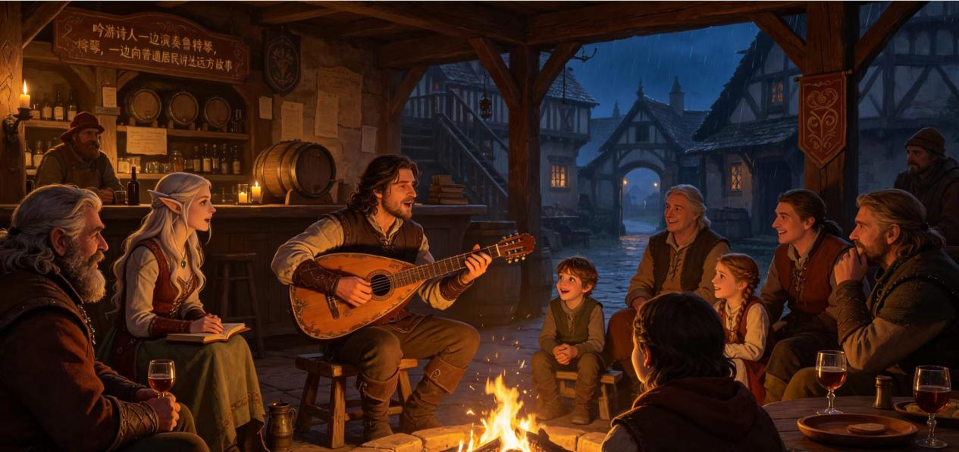
雷恩王国的历史.
雷恩王国的历史最早可追溯至距今超过一千五百年前的混乱年代末期。那是一个旧秩序崩解、群雄并起的时代，烽火燃遍整个斯诺德大陆，每一寸土地都被刀剑与血火反复书写。正是在这片动荡之中，出身于现今王国中部地区的军阀——人称“黄金狮子”的莱昂达尼斯凭借无匹的勇武与过人的谋略，逐一扫平了周遭的竞争者，在废墟之上为新秩序的雏形打下了第一根桩石。然而真正为这片疆域厘定轮廓的是他的子嗣高文·雷恩——后世史书尊称其为高文一世，或更为人熟知的称号：“立国者”高文。他在父辈奠定的根基之上，以铁腕与远见划定了王国的基本版图，将散落于平原、丘陵与河谷之间的诸多领地纳入统一旗号之下。此后历经数代统治者的不懈经营——或拓土开疆，或修法理政，或筑城通商——雷恩王国在时光的打磨中渐渐褪去初创时的粗砺，逐步生长出今日所见的血肉与骨架。
然而王国的命运从来不是一条平稳的坦途，随着代理国王的爱德华王子——即爱德华四世——在盛年之际抱病而逝，身后并未留下足以服众的明确继承人。权力的真空如同一道裂隙迅速撕裂了表面平静的朝局，将积蓄已久的矛盾推向不可挽回的境地——内战，由此爆发。
这场战火席卷了王国的各境，昔日的盟友在战场上刀剑相向。经过长达数年的血腥拉锯，最终的结局在君冠城下尘埃落定：由君冠城方面贵族与西境势力共同支持的私生子亚当斯，击败了代表东境力量的海瑟薇公主一方。战乱之后，败者被定义为叛军，领地被清算、势力被肢解，然而海瑟薇公主本人的下落却始终成谜。有人说她死于乱军之中的某场无名混战，尸骨已湮没于荒郊野冢；也有人说她并未死去，而是携着残存的忠诚蛰伏于某个不为世人所知的角落，如同暗夜中未曾熄灭的余烬，只等风起之时再度燎原。无论传言真假，都无法撼动新王登基的事实。亚当斯一世在君冠城的圣堂加冕，新组建的四境守护与誓言兄弟们在王座前单膝跪地，献上佩剑与忠诚。如今在新王的治理下，雷恩王国正从内战的创伤中缓缓起身，抖落肩上尘埃，将目光投向重建与发展的道路——那些被战火摧毁的桥梁正在修葺，荒废的田野重又响起犁铧之声，王国的脉搏正一点一点恢复有力的跳动。

雷恩王国的国土面积.
雷恩王国的国土面积达百万平方公里之巨，是斯诺德大陆上当之无愧的大国。其疆域主体横贯大陆中北部，形成一片纵深辽阔、地貌多样的版图。除此之外，亦有少数海外岛屿悬挂于王旗之下，星散于近海之间，然而相较于广阔无垠的内陆腹地，这些岛屿的面积几乎可以忽略不计，更多时候只在航海水文图与港务档案中留下寥寥几笔记载。
雷恩王国的人口.
据各地市政厅历时数月、逐户造册普查所得结果显示，截至最近一次统计，王国境内登记在册的合法民众数量已超过两千万人。这个数字已然使雷恩王国跻身斯诺德人口最为稠密的国度之列。不过值得注意的是，这一统计并未涵盖盘踞于王国广阔国土之内的哥布林、豺狼人及其他未被王国法令承认为合法公民的种群——它们游荡于密林深处、丘陵洞穴与废弃遗迹之间，如同一道游移于文明疆域之外的暗影；此外，距离城镇范围超出三十公里之外的部分偏远村落、山中聚落与散布于沼泽或峡谷间的零星社群，同样因路途遥远、清查困难而未被纳入本次普查数据之中。因此，实际居住于王国土地上的生命数量，恐怕要比纸面数字更为庞大且复杂。
就分布而言，王国绝大多数人口集中于几座主要城市与星罗棋布的城镇之中。而尤以君冠城及四境首府为最，这几座核心城市的人口总和，便已达到王国总人口数的四分之一。这意味着，每四名雷恩王国的居民中，就有一人生活在都城或行省首府的高墙之内，感受着远比乡间更为密集的街巷、集市与钟声。城市是王国的血脉与心脏，而城镇与村落，则是延伸至远方的脉络——它们共同构成了以雷恩之名屹立的这个国度。
雷恩王国的地域与形势.
现今的雷恩王国占据了斯诺德大陆中北部的枢纽地带，北面以寒脊山脉为天然屏障，将帝国可能带来的军事威胁隔绝于山峦之外；南面则是辽阔的荒漠地带与毗邻海岸的城邦联盟，商道与风险并存；西侧濒临汹涌莫测的暗礁海域，尽管航道凶险，投机商人与走私者依旧频繁往来，为边境带来灰色贸易的暗流；东面则是斯诺德大陆的最高峰——天界峰，以及静谧安宁的轻语森林，那里居住着与世无争的精灵族群。
王国的领土由君冠城——民众更习惯称其为“王都”——以及以方位命名的四境共同构成。四境各有风貌，彼此之间在地理、风土人情与命运上有着鲜明的差异。
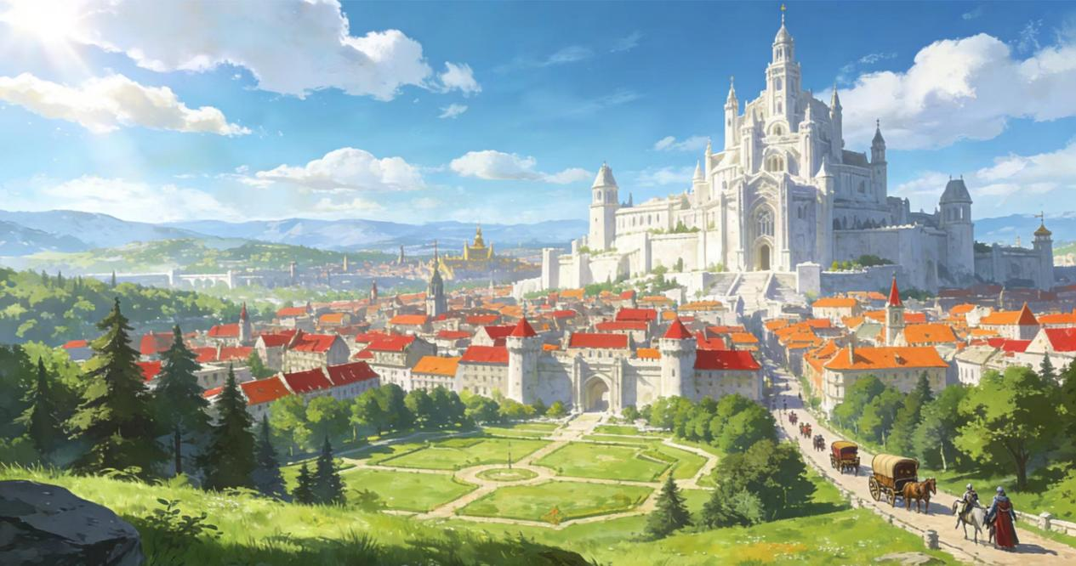
北境是四境之中面积最为辽阔的领地，却也是人口最为稀薄的地方。气候严寒，除南部白霜城及周边少数城镇外，大部分土地为冻土与沼泽所覆盖，四季之中寒冷占据了大半时光。王国在此地的行政控制力相对薄弱，法令的末端往往难以触及偏远的聚落；秩序的缺失，使得强盗、野兽与各类怪物频繁出没，而来自官方的援助往往迟滞难行，多数城镇不得不依赖本地人组建的民兵队伍来维持日常的安全与安宁。严酷的自然环境也塑造了北境人坚忍不拔的秉性，无论是世代居住于此的人类、兽人，还是龙裔，他们都以一种近乎固执的姿态顽强而骄傲地生存在这片土地上。在外地人眼中这些身处“文明边缘”的北境人似乎粗犷、死板、不知变通；然而一旦赢得他们的信任与认同，他们便会以毫不保留的热情接纳你，如同寒夜中的炉火，虽不喧哗，却足够炽热。
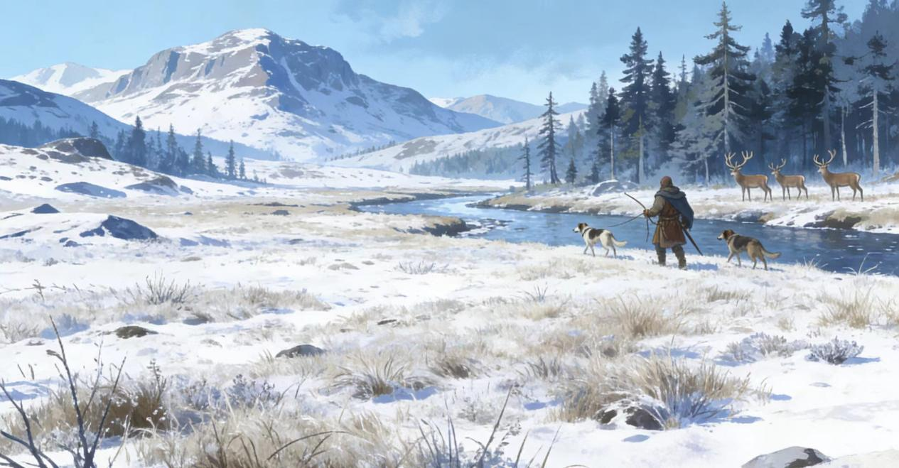
东境曾是雷恩王国最为繁盛的区域，天界峰矿脉带来的珍贵宝石与稀有金属，使这片土地如同含着金钥匙降生，财富与资源一度源源不断地输往王国各地。得益于此东境的奇械技术得到了官方以及矮人、侏儒等种族的大力扶持，科技水准在四境之中遥遥领先。东境人精明务实，善于审时度势，讲究理性与权衡，外地人往往认为他们狡猾自私、缺乏奉献精神；加之东境地下几乎完全被幽暗地域所占据，地下世界中潜伏的黑暗生物与未知威胁，进一步加深了外界对东境的戒备与偏见，而东境人也同样对“未开化”的同胞们不屑一顾。然而内战的到来彻底打破了这里的繁华与安宁。作为主战场之一，东境在连绵的战火中遭受重创，城镇残破、矿脉封堵，往日的富庶已不复存在。新王政权虽然对当地施行管制，但“叛军”残余势力依旧是境内不可忽视的隐患；邪教团与犯罪组织也趁机潜入，潜伏于每一个被阴影遮蔽的角落，使东境至今仍笼罩在紧张与不安的氛围之中。但动乱也迫使东境人开始反思，在岌岌可危的局势之下，是否应当放下往日的孤立与疏离，更多地向外部世界敞开自身。
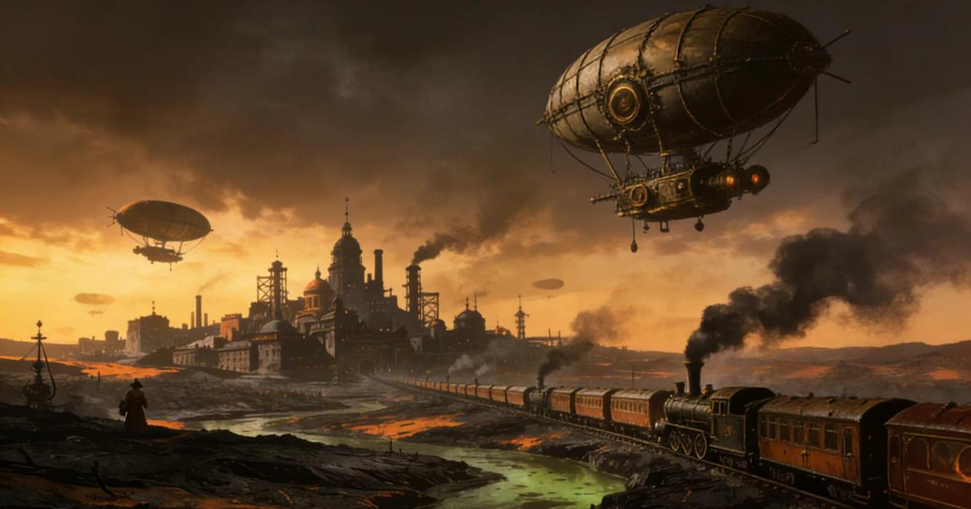
南境则在战火之后被公认为王国当前最适宜居住的地域。绿地绵延、暖阳和煦、溪流交错，这里似乎天然便是一处避风港。当地贵族在战争中选择了中立姿态，使得南境沃土得以幸免于战火波及；战后南境向满目疮痍的王国提供了大量急需的粮食与物资，使其原本仅是“富饶粮仓”的定位大为提升，在国内的名望也随之高涨。或许是因为毗邻热情好客的半身人聚落，又或许是物资充裕、生活压力较小，南境人普遍性情开朗，乐于待客，相对于其他地区，他们会将更多的时间与精力投入艺术、文化与哲学等精神领域的追求。不熟悉他们的人，有时会觉得其作风矫揉、故作伤感，但不可否认的是，南境人的存在确实为战后王国整体沉闷的氛围带来了一抹缓和与亮色。此外，南境紧邻木精灵栖息的轻语森林以及高等精灵建立的城邦逐星城，当地居民中半精灵的比例明显高于其他地区，不同种族之间的交融在这里更为常见，也为这片土地增添了更多层次的文化面貌。
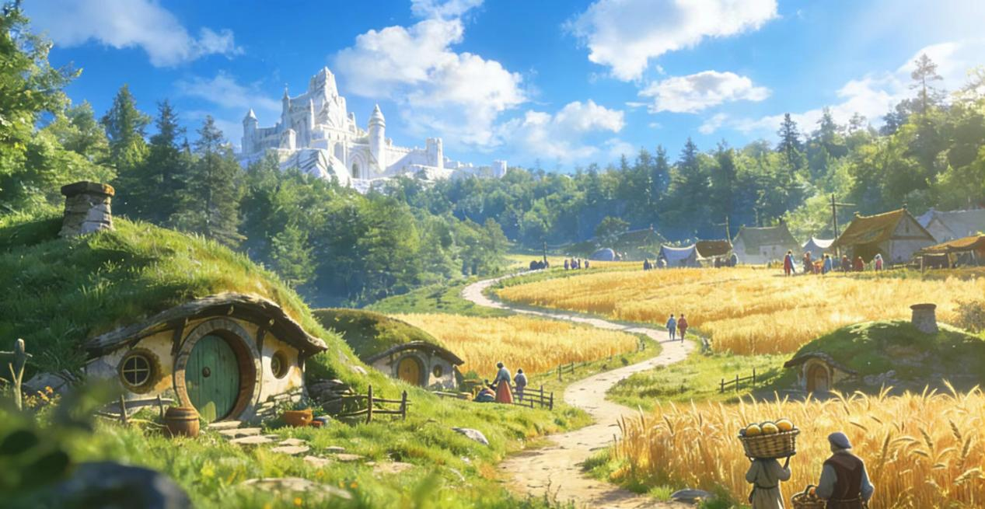
西境的局面则因战争而发生了根本性的转变。直到内战结束之前，这里尚属雷恩王国的殖民地。深埋于红土地之下的黄金与石油，驱使一代又一代开拓者不断深入，逐步蚕食荒漠民赖以生存的家园；原住民与王国人之间在数百年纠葛中结下了由血与泪构成的深刻矛盾。新王登基后，雷恩王国宣布解除所有原先西境的殖民地体系，将权力交还本地人手中，并将先进技术与资源无偿交付给这些在为新王取得胜利的过程中发挥了关键作用的支持者。新政策的推行使本地人与王国之间的关系得到了显著缓和，尽管仍有不少民众对王国缺乏归属感，但已有相当数量的人愿意尝试放下过往，以真诚对话代替猜疑与戒备。西境人勤劳、刻苦且忠笃的个性，很快便赢得了其他地区民众的好感，这片曾经充满对抗与隔阂的土地，正在缓慢而坚定地走向新的平衡。
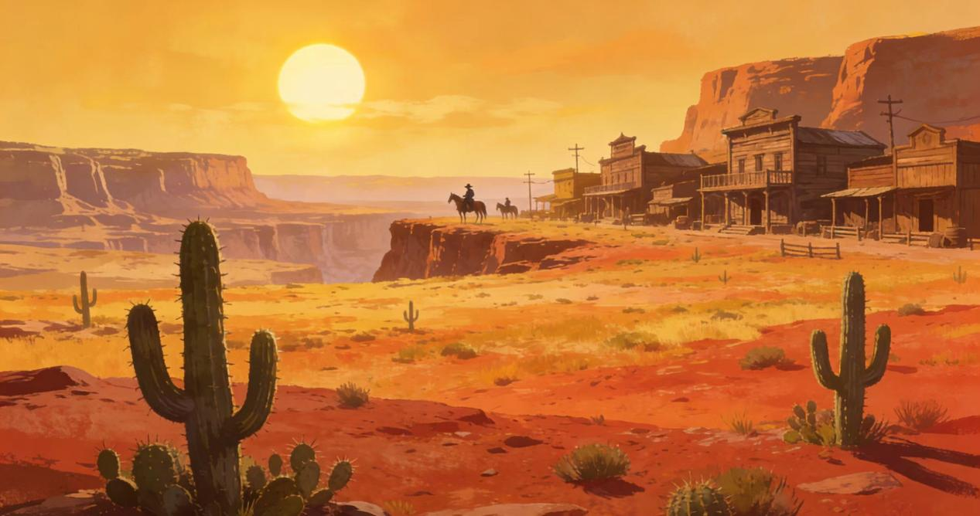
雷恩王国的商业贸易.
雷恩王国的经济往来主要由商人工会承担，这一松散的贸易组织在结构上呈现鲜明的层级分化：上层由落魄的贵族子弟——通常是些没有实权的男爵或失去了领地的子爵——与新兴的富人阶层共同构成，两方之间虽矛盾丛生，却因利益捆绑而密不可分；中层则是在当地拥有一定资产的地主或供应商，他们可能掌握着某种资源，却缺乏变现渠道，至少不如上层那般拥有成熟的人脉与商贸手段；下层则是寻常的生意人与小商贩，他们普遍缺乏抗风险能力，在风调雨顺的年景尚可赚取超过平民打工积蓄的收益，可一旦商队遭遇恶劣气候或怪物袭击等意外，便很可能陷入破产危机，从此一蹶不振。对于不愿缴纳额外手续费用的个体户而言，选择单干也是一种出路，只是没有工会的庇护，他们在外的处境要更为险峻——虽然商人工会实际上也并不会为旗下成员提供多少实质性保护，但至少也不会带来额外的负担。
常规日用品的售卖并不需要办理复杂的手续，不过个别地区的领主也会针对特定商品发布临时性或地域性的禁令。一部分生意人会与当地店铺建立合作关系，按周期定时供货；有的则在城镇内事先划定好的集市区域设摊售卖；还有一部分则将目光投向了冒险者，作为旅行商人深入荒野、林地或山区等人迹罕至之处，等候冒险者的到来以换取更高的利润。冒险者们虽然手头往往有几枚闲钱，但这门生意远谈不上轻松——不仅野外环境本身充满危险，冒险者也并非个个遵纪守法，因此雇佣可靠的保镖对于这些旅行商人而言至关重要。
与之相对，未经许可私自兜售武器、护甲和魔法药水等具有战略价值的物资则是严重的违法行为。一经发现贩售者便难免牢狱之灾，而购买者若能够设法检举对方则可免于刑罚，甚至小赚一笔。宝石、矿产等资源则属于雷恩王国的固有财产，仅持有特许凭证的承包商才有权进行开采，且每年收入的大部分需上缴王室。私自开采者一经查实，按律将处以死刑，绝无宽贷。
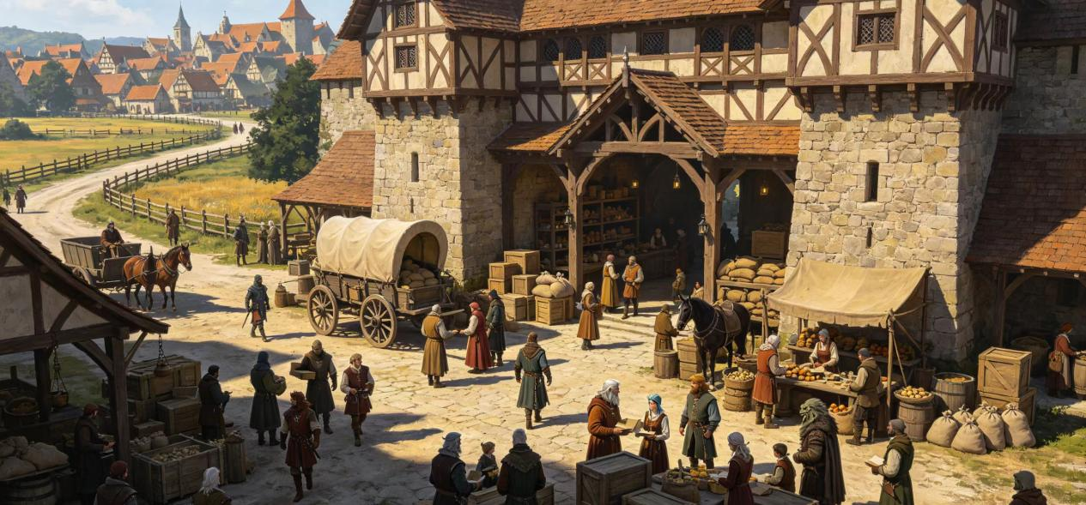
雷恩王国的货币与经济生活.
货币是任何社会中流通最广泛的契约，在雷恩王国这一契约的载体便是由王室铸币厂统一发行的三种金属货币：铜币、银币与金币。三者之间的兑换关系简明而固定——十枚铜币等值于一枚银币，十枚银币等值于一枚金币。这一兑换比率由王国财政部门严格管控，在各境主要城市的官方兑换所中均可按此标准自由换取，不过在远离城镇的偏远村落或边境哨站中，商贩们往往会在兑换时酌情加收一笔额外的手续费用，以补偿运输与保管金属货币的风险成本。
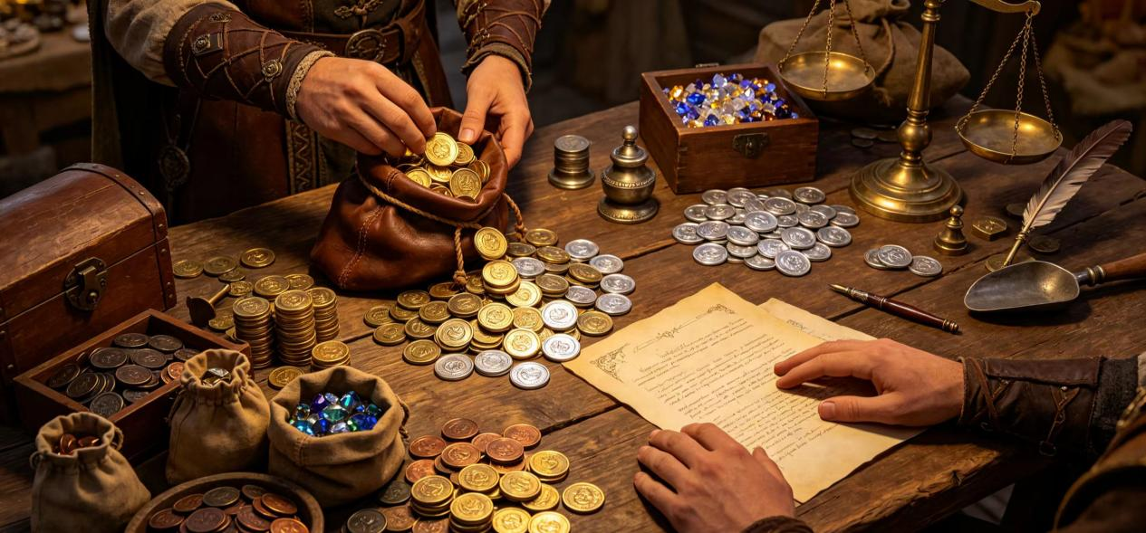
在实际生活中，绝大多数居民的日常交易仅需使用铜币与银币便足以应付。几枚铜币可以买到一个刚出炉的黑麦面包，一枚银币足以换上一杯掺了蜂蜜的麦酒，而一整套寻常铁质厨具的售价也不过十几枚银币的范畴。然而，饮食结构中占据较高成本的肉类——如一块腌制的熏肉、一碟烤制的羊肉或一份炖煮的鹿肉——则往往需要以银币计价，通常在三到十枚银币之间，视产地与新鲜程度而定。至于酒类，普通的麦酒尚可用银币换取，而陈年葡萄酒、鸡尾酒或从境外进口的特色酒水则属于改善型消费，其价格往往以金币为计量单位，普通市民仅能在节庆或偶尔的款待中享用。
对于每天往返于作坊与市集之间的普通市民而言，口袋中叮当作响的铜币与银币已经足够覆盖一日三餐、几件日用消耗品，以及在街角酒馆里短暂歇脚的花销。金币则是另一个层面的存在——它更多出现在商会账簿的结算页、大型不动产交易的契约末尾，或是为冒险者准备的悬赏告示上。普通人可能一年到头也难得摸到一枚金币，对于大多数手艺人而言，金币与其说是货币，不如说是一种抽象的财富象征，属于那些他们听说过、却鲜少亲眼看见的东西。
在收入层面，不同职业与阶层之间存在着显而易见的差距：以一座普通城镇中的铁匠铺为例，负责拉风箱和打磨粗坯的学徒、制革作坊里的帮工、或是面包房中起早揉面的小工，每月的收入大致在三十到五十枚金币之间。需要说明的是，这笔钱通常是一个家庭的主要现金收入来源——在大多数情况下，这笔收入由家中一名成年男性通过固定的雇佣劳动所挣得，其配偶则通过家务劳动、零工、农产、手工业、季节性劳作或实物交换等方式提供非稳定的补充贡献。因此三十到五十枚金币的月收入在扣除房租、伙食与日常开销后，勉强足以养活一个三口之家，但几乎不会留下任何积蓄，而家中若有更多人口或需要供养年迈长辈，这笔收入便显得格外拮据。
城镇中的女性同样广泛参与劳动市场，她们在酒馆中担任女招待、在冒险者公会担任前台接待员、在裁缝铺中做缝纫工、或在市集中经营摊位出售自家制作的奶酪、面包与腌菜，这些工作的薪酬虽不及重体力劳动或技术型工种，但往往能为家庭增添一笔可观的补充收入。在大型城市中，女性拥有更为多样且体面的就业机会：银行与商行中的文书职位、学院与图书馆中的助理岗位、以及教会修道院中的管理职务，皆对具备读写能力的女性开放，其薪酬水平也远高于乡镇中的零工，足以使其拥有独立的经济地位与生活空间。
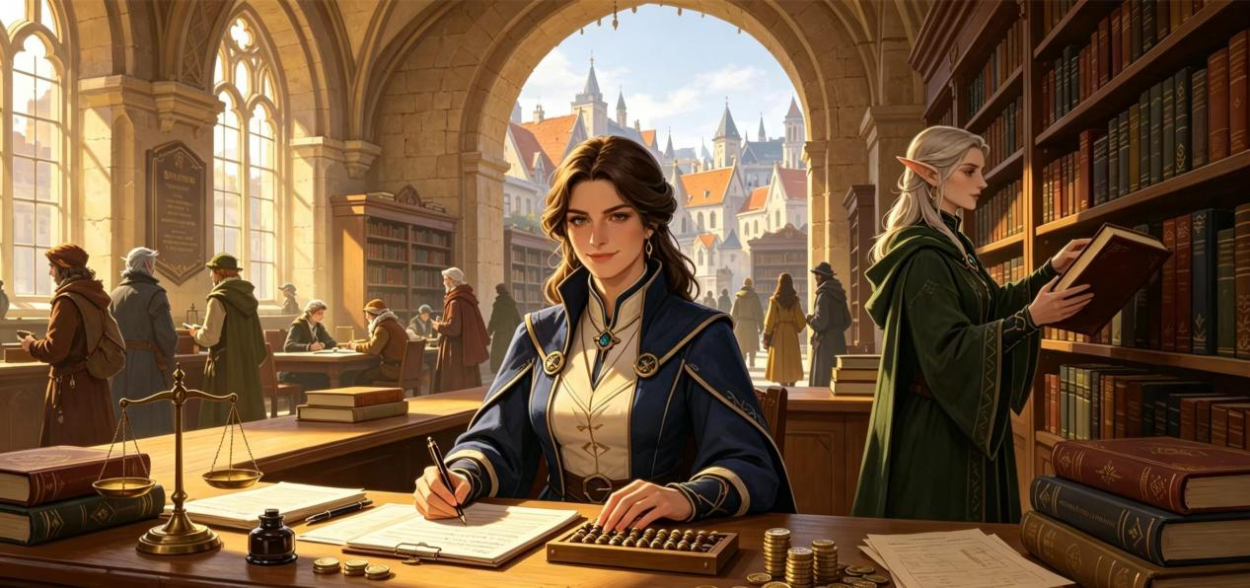
拥有熟练技艺的工匠——如能够独立打造刀剑的铸剑师、承接贵族订单的裁缝、或是经营着自酿麦酒的酿酒师——其月收入则可能达到七八十枚金币，技艺高超者偶尔也能突破一百枚金币的上限，这样的收入水平已经接近小商贩或低级官吏的水准。更高一层的则是商人工会上层的富商、坐拥领地的地主、以及为王国服务的官方顾问或高阶法师，他们的收入不再以“月薪”为单位衡量，而是以年度进账、货物吞吐量或土地产出作为财富的标尺，金币与银币之于他们，只是一个数字。
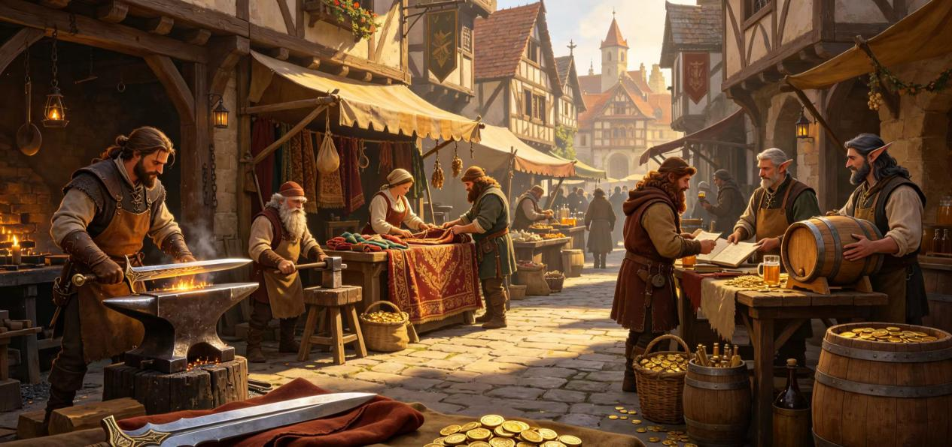
冒险者的收入则处于一种特殊的位置，一次中等难度的委托——例如清理盘踞在商道旁的狼群、护送一批货物至邻镇、或是调查某座闹鬼的废弃庄园——往往能带来数十至上百枚金币的报酬，若涉及怪物讨伐或遗迹探索等更为危险的任务，赏金更是可能翻倍。即便团队内部需要按人头或贡献度进行分配，一名活跃的冒险者每月的收入也通常能够轻松超过大多数工匠与手艺人。然而这些钱往往不会在他们的口袋中停留太久。与精打细算、每一枚铜板都花在刀刃上的普通市民不同，冒险者们习惯于将收入投入到高风险、高回报的领域——魔法药水、法术卷轴、精良的武器护甲，以及梅纳特旗舰店中那些价格令人咂舌的魔法道具，都是他们开销的常见去向。此外旅店中的麦酒、赌桌旁的筹码、以及任务间隙的短暂享乐，也让相当一部分金币在欢声笑语中流向了酒馆老板与赌场庄家的口袋。因此尽管冒险者的账面收入远高于普通民众，但若论及储蓄，他们往往并不比作坊里的学徒富有多少，口袋里叮当作响的铜板与银币，大多只是下一次委托开始前的过渡余裕。
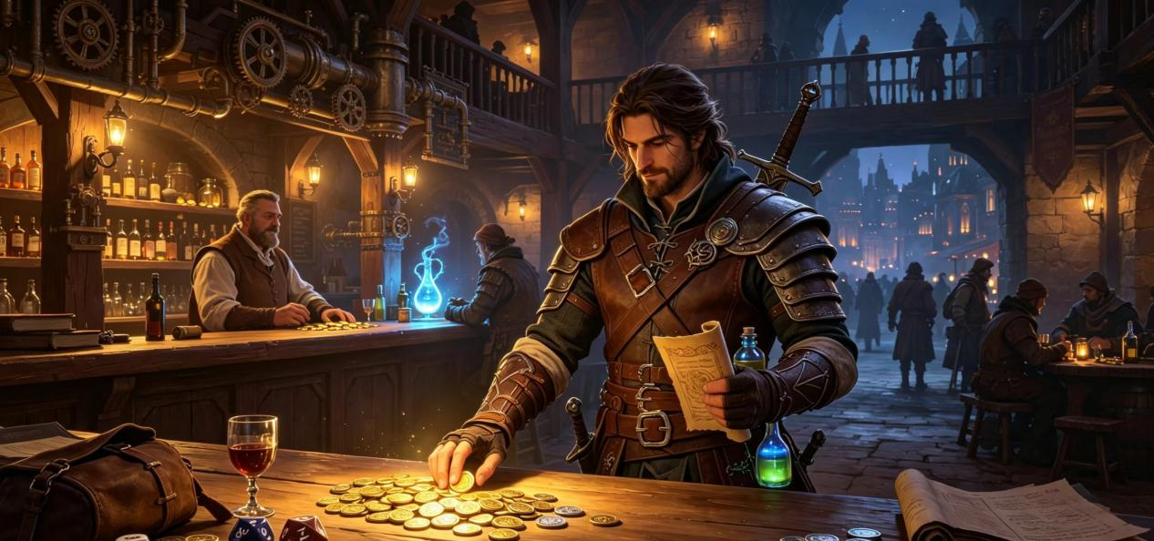
而在雷恩王国之外货币的面貌则更加斑驳多样，远不像王国内部那般齐整划一，拜伦帝国发行有一种名为“龙金币”的货币，其规格与纯度的标准在寒脊山脉以北享有极高的信誉，一枚龙金币的含金量通常略高于雷恩金币，因此在边境地区时常出现折价或溢价兑换的情形，商贩与钱币兑换商也正是利用这种汇率差在其中谋取利润。城市联盟的港口中流通着广受欢迎的“南海币”，这是一种以沿海城邦共同认可的银币为基础、辅以各自城邦徽记的贸易货币，虽然形制各异，但因其含银量稳定而在沿海商人间颇具信誉。在更遥远的群岛地区，当地居民则习惯使用打磨过的珍珠贝与珊瑚贝作为交易媒介，这些天然货币虽然没有统一的兑换标准，却因其稀缺性与美观性而在海岛间的贸易中占据着不可替代的地位。至于那些散布于无尽之海深处、与外界来往寥寥的偏僻岛屿，甚至至今仍有部落以可可豆或某种干燥的香草荚作为钱币使用——对于来自雷恩王国的旅行者而言，初次见到这种交易方式往往需要花费相当的时间来适应和换算。
雷恩王国的生产力.
在表面印象之下，雷恩王国的实际生产力水平或许会远高于许多初至者预想的那样：来自魔法与神术的超自然力量有时会使得农业、资源管理乃至部分轻工业的生产效率得以维持在一种超出常识的层面上。然而这种生产力并非均匀地惠及王国全境，其分布与受益范围遵循着一条清晰的脉络：权力与资源高度集中于王室、贵族、地方政权以及历史悠久的组织势力手中，而普通民众所能触及的便利则相对有限。
在王国的广袤耕地上，德鲁伊法术与圣母的庇佑早已成为维持粮食产出的重要支撑，圣母教团的祭司们会在播种与收获的季节对大片农田施加祝福，使麦穗更加饱满、果实更大、作物的抗病能力增强。这种仪式并非玄奥的迷信，而是一种在数百年间经过反复验证的实践方法，其效果相当于将普通农田的年产出提升两成甚至更多。在君冠城、金穗城等主要农业区域，经验丰富的德鲁伊或自然领域的施法者会被贵族或修道院雇佣，定期巡视农田与果园，调整土壤酸碱度与水分含量，甚至会引导当地的气候微循环以减轻旱涝影响。相比之下，偏远村落虽难以获得类似程度的外部援助，但当地一些年迈的农妇或猎人往往掌握着口耳相传的自然仪式，能以简朴的方式对自家田地施展类似的效果——尽管这种传统性“祝福”的效果远比正式神术来得微弱，却足以令这些聚落在绝大多数年份中保持自给自足。
尽管王国的生产力水平可观，但绝大多数资源并不在民间自由流转。王国的主要矿脉、林场与牧场，在法律层面属于王室与贵族的固有资产。东境与北境的矿产资源，如铁、铜、银及稀有金属，其开采权由王室颁发的特许凭证严格管控，持有这些凭证的承包企业每年需向王室缴纳大部分产出作为税赋，类似地南境的大型庄园与西境的畜牧地带，也分别掌握在地方贵族与世袭领主的控制之下。这种集中的资源分配格局意味着，王国整体上虽然拥有盈余的产出能力，但这些产出在流向市场之前已损耗了相当一部分份额。
对于那些具有悠久历史的组织势力而言，它们同样在资源网络中占据着不可替代的位置：奥法评议会拥有着自己的宝石与魔法材料储备渠道、梅纳特工作室则掌握了相当规模的魔法原料供应链。这些组织在采集、运输与加工环节中所享有的便利，是普通商贩或地方手工业者无法企及的。因此尽管王国的生产力表面上足以支撑一个远高于其人口需求的总产出，但实际流入民间市场用于改善普通居民生活的部分，往往只占据其中一小部分。
由于生产力要素在地域间分配极不均衡，王国各地的物资供应状况也呈现出明显的差异。在大型城市及沿交通要道的城镇中，仓库中谷物与肉类库存充足，市场上商品种类齐全，市民的生活水平大多维持在稳定的水平线上。而在北境冻土、西境荒漠深处以及某些偏僻的山间聚落中，物资流通受限，居民的生活模式更多依赖本地资源，从捕猎、放牧或小规模农耕中自给自足。不过，得益于神术祝福与德鲁伊引导所维持的总体产出水平，即便是偏远的聚落也很少出现真正意义上的地区性饥荒。即便某一年份因极端天气而歉收，教会、贵族庄园或商人工会也会基于惯例派出车队施以援手——这并非出仁慈，而是一种维持社会基层稳定的务实做法，毕竟一个完全失去生产能力的聚落，无法承担缴纳粮税或提供人力的义务。

雷恩王国的奇械工艺.
奇械工艺是雷恩王国生产力体系中最为醒目的层面之一，但其受益范围也最为有限，在东境的主要城市银烛城、砰砰城与威斯威尔，以及其他大型城市；奇械工艺已经被大规模应用于工业生产、公共交通与军事装备领域。蒸汽列车缩短了城市之间的运输时间，机械钻机提高了矿产开采的效率，而工厂流水线上昼夜运转的机器使得某些制成品（如金属零件与建筑材料）的产量实现了指数级增长。
然而这些奇械造物极少触及普通居民的日常生活，城镇与乡村中的居民仍然主要依赖手工艺人与畜力进行生产与运输，蒸汽锅炉与齿轮传动对于他们而言更多是传闻中存在于远方城市的“新奇事物”。即便是在东境的城市中，奇械设备的所有权也高度集中于行会、工厂主或军需部门手中，个体工匠或普通市民极少能够独立接触到此类设备。值得注意的是，东境以外的地区对奇械工艺普遍抱有一种不信任的态度。在南境与西境，许多居民更愿意依赖魔法与神术来完成那些需要特殊手段的劳作——虽然这两种服务的价格同样高昂且获取途径有限，但它们的历史悠久，人们凭借世代相传的经验对其有更为稳定的信赖感。

雷恩王国的律法.
在较为偏远闭塞的乡镇地区，对犯人的处置通常由当地颇有威望的长者决定，他们可能是部落族长、家族大家长，有时也可能是数人共同议决。长者的裁决多以维护当地家族整体发展为出发点，虽不依循成文法条，却因贴近乡民的日常生活而普遍能得到大多数人的信服。具有一定规模的城镇则设有治安局负责日常执法；若该城镇地处重要地段——例如出产关键资源、位于商道必经之路或具备某种特殊意义——上方会专门派遣治安队以确保律法得到正确实施。而对于那些仍需依靠本地人组成的民兵来维持秩序的城镇，律法的行使过程则更多依赖于治安官个人对制度的理解与判断。但无论在哪一层级，有一点是明确而不可动摇的：任何对治安队执行公务时的反击行为，皆被视为对雷恩王国法律与公正性的严重挑衅，肇事者将承担全部责任。
大型城市中的律法实施则具备完整而规范的步骤。绝大多数盗窃与纠纷案件的处理方式与其他地方并无本质不同，但对于较为复杂的案件，治安局会将其移交至王国法院进行审查。法院通常由一位大法官、两位陪审法官以及十二名本地人组成的陪审团共同出席。陪审团成员多选自当地具有良好口碑或在各自圈层中拥有相当影响力的人士，通常包括贵族、荣誉市民及各行业的知名人物。庭审过程中，罪犯可以在法官宣讲完毕之后进行陈述发言，期间法官与陪审团均有权提出问题。若犯人能够以言辞或态度成功赢取法官与陪审团的好感——至少赢取其中多数人的偏向——便有机会在投票环节获得宽宥，从而免去牢狱之灾。需要指出的是，雷恩王国的律法对犯罪者默认采取“有罪推论”的立场，这意味着被告在证明自身清白之前，法律上首先被推定为有罪。这一原则贯穿于司法程序的各个环节，使得申辩与说服在法庭上具有远比想象中更为关键的分量。
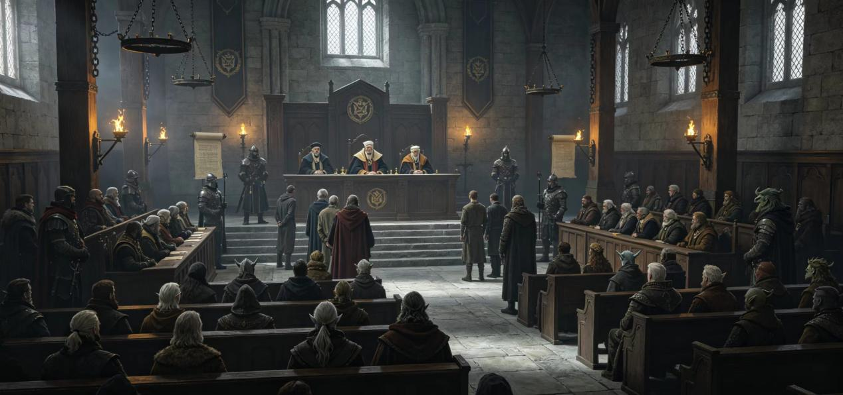
雷恩王国的力量与职业者体系.
在雷恩王国乃至整个斯诺德大陆，存在着这样一类人：他们不仅拥有超越常人的技艺或魔法天赋，更重要的是，他们通过一条完整的、可被追溯与验证的成长路径，持续地获得力量上的攀升。这类人被统称为“职业者”。与那些仅习得几手戏法的魔法学徒、偶得神启的乡村祭司、与魔鬼交易换来些许魔力的契约者不同，真正的职业者拥有系统性的训练体系作为支撑——无论是通过公会的进阶考核、教会的圣阶晋升、武僧禅院的境界突破，还是通过某种古老传承的指引。他们知晓自己下一步的提升方向，也明白自己距离下一阶段尚有几何差距。
然而，职业者在王国总人口中的占比极低，据各地市政厅与冒险者公会的不完全估算，其比例预计不超过百分之二。这一数据本身便是一个粗疏的推测，因为王国的荒野、偏远山区、幽暗地域深处以及某些被遗忘的废墟中，可能隐居着未被任何名录记载的隐世强者；与此同时，每时每刻都可能有人在某场战斗中突破瓶颈而正式踏入职业者的行列，也有人因意外或衰老而陨落。但综合各方面信息与历史经验，学术界普遍认为这一比例在实际层面不会显著超过百分之二。
值得注意的是，并非所有掌握了战斗技艺或施法能力的人都能够被归类为职业者。那些仅习得几个零散戏法的魔法学徒、依靠家传咒语过活的野法师、与魔鬼签订契约换取特定法术的走险者，虽然可以被称作“施法者”，却缺乏完整的成长路径与进阶空间，因此不算严格意义上的真正职业者。同样，在漫长的雇佣兵生涯中习得了几项战技的护卫、商队保镖、甚至是城镇中经过基本训练的民兵与正规军中的普通士兵，也大多无法满足职业者的基本门槛。这些非职业者虽然不具备系统的成长能力，但在数量与配合的加持下，依然能够对低阶甚至中阶的职业者构成实质性的威胁——一支装备精良、阵型严整的步兵小队足以压制一名孤身行动的老练战士，而一名经验丰富的弓弩手也完全有可能在恰当的时机射穿施法者尚未展开护盾的身躯。
大多数职业者出于生存、资源与信息的需求，会选择加入或建立某个组织，依托于官方成为护卫或顾问，又或是成为冒险者公会的注册成员。职业者的力量等级越高，其数量便呈指数型缩减——低阶职业者尚能在各地的冒险者公会中频繁见到，而中阶职业者已然成为各地组织争相招揽的对象；至于高阶职业者，每一位都足以在某个地区引发广泛的关注，而传奇级别的存在则更是凤毛麟角，其名讳往往被吟游诗人编入歌谣传颂多年。
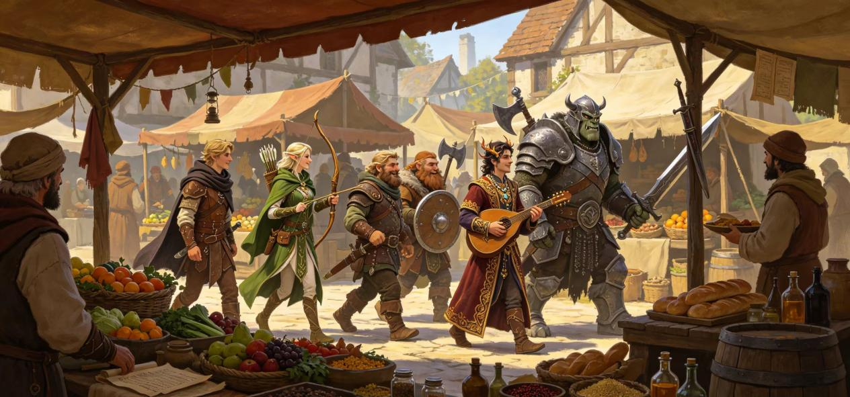
在雷恩王国，俗世的律法并不总是能够均匀地作用于职业者群体——尤其是对高阶职业者而言，实力本身便是一种能够换取官方更多容忍度的资本。一位能够以一己之力剿灭强盗团伙、击退亡灵大军的战士，或是一位能够预言天象、治愈瘟疫的法师，其所带来的社会价值往往使当局在执法时倾向于更加灵活地处理其过往行为。然而这种容忍并非无限制的，王国在漫长的历史中积累了相当丰富的高阶职业者管理经验与手段——即便是传说中的传奇人物，也依旧可以通过足够规模的建制军队、精心布置的军事设施，或召集其他隶属于官方的高阶职业者来进行制衡与约束。王国的稳定从来不以个别人的意志为转移，而是一整套制度与力量相互制衡的结果。
即便高阶职业者的存在如此耀眼，军队、城市治安体系与普通行政机构的重要性依然无可替代。职业者能够抵达的地方有限，能够覆盖的人员范围有限，能够投入持续注意力的时间同样有限。而一支常备军可以同时驻守数十座哨塔，一座城市的治安局能够日夜巡逻每一条街巷，一名勤勉的税务官能够在数月之内走访数百户农家。正是这些看似平凡的机构与人员，构成了王国运转的肌理与骨架。职业者或许是王国得以应对超凡威胁的利刃，但真正维持着这片土地日常秩序的，永远是那些在黎明前便已起身工作的铁匠、农夫、巡夜人与文书抄写员。
雷恩王国的旅行与交通
雷恩王国的疆域辽阔，地貌多样，从北境的冻土沼泽到南境的温暖丘陵，从西境的辽阔平原到东境的巍峨山脉，旅行者在这片土地上的每一次迁徙都不仅关乎距离，更关乎路线选择、安全考量与耐心的考验。对于常年生活在同一片乡土中的普通居民而言，远行往往是一生中仅有数次的大事，而对于冒险者来说，奔波于城镇之间则是家常便饭。了解如何在这片土地上安全、高效、合算地移动，便成为每一位旅人的必修课。
道路系统.
连接君冠城与各境首府、主要港口及重要资源产区的主要官道，是雷恩王国交通网络的骨干。这些大道路面宽阔，经过夯实与定期维护，即便在雨季也能保持基本的通行条件。沿途设有驿站，每隔十余里便有一处，提供换马、简餐、短暂歇脚与消息传递的服务；哨塔与巡逻队则以固定时段在官道上往返，使得这一级别的路途鲜少遭受怪物或强盗的侵扰。对于携带大量货物的商队、身负要务的信使或是口袋中有些余钱的旅客而言，走大道无疑是最省心的选择。
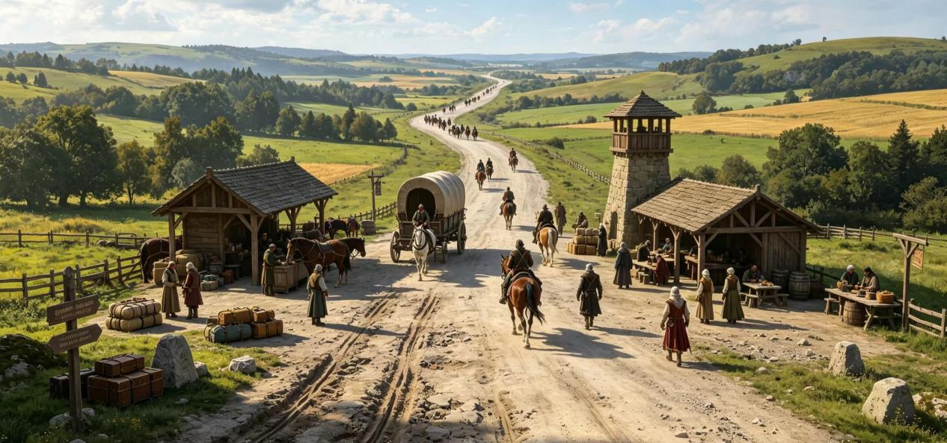
关卡与登记.
相较之下，连接小型城镇与村落之间的道路则属于另一番景象，这些道路大多由当地居民自费集资修建并维持，路面标准参差不齐，有些尚能并行两辆马车，有些则仅容一骑通过，路边的排水沟渠往往淤塞失修、每逢春雨或融雪时节便成为泥泞的沟壑，治安方面的保障也远不如官道，各村庄自行组建的民兵仅能覆盖方圆数里内的巡视范围，更远处的路段只能仰仗过往旅人结伴同行。而到了更为偏远的荒野地带——北境的冻土边缘、东境的幽暗地域入口附近、西境的戈壁深处——畅通的道路本身便是一种奢侈。在这些地方，旅行者面对的考验不仅来自蛰伏于草丛与洞穴中的怪物或伺机而动的劫匪，更来自环境本身：突如其来的暴风雪、灼人的烈日、水源的短缺以及迷路的危险，都是比任何敌人都更加无情而持久的挑战。
交通方式.
对于绝大多数普通民众而言，步行是最为普遍的出行方式，短途往来邻里村镇、赶集或走亲访友，一双耐磨的鞋子和一根手杖便已足够。若路途稍远，经济条件允许的旅行者会选择骑马——王国的马匹资源虽不算充裕，但各驿站与村庄中通常有马匹可供租用或短途骑乘，租金按日计算，返还时需确认马匹状态。
公共马车则是一种更为实惠的长途交通选择，主要运营于官道沿线，马车的发车时间与停靠站点相对固定，票价按距离与行李重量分级计算，虽比步行昂贵，但胜在省力且能携带较多行李。一些大型商队或运输行会在特定时期提供拼车服务，旅行者可以以相对低廉的价格搭乘货车的边厢，不过舒适度与行程灵活性皆相当有限——往往需要迁就商队的卸货时间与绕行路线。
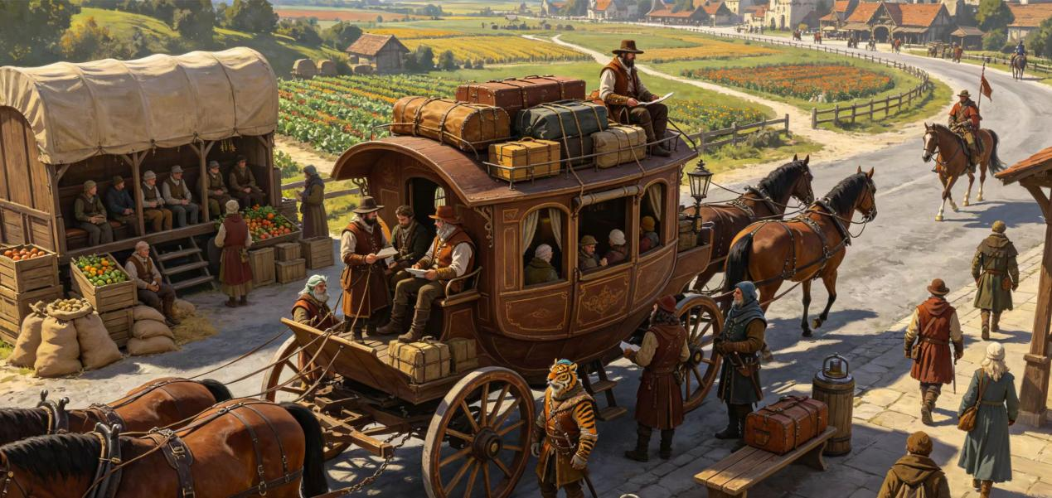
而在奇械技术较为发达的东境地区，某些主要城市之间已经出现了更为先进的交通方式，蒸汽巴士穿梭于城市的街区之间，车厢以燃煤锅炉驱动，载客量远超马车；由铁轨与蒸汽机车牵引的列车则连接着东境几座主要奇械工业城市，是运输大宗货物与批量人员的高效手段。飞行船则是更为稀罕的存在，多见于君冠城与东境首府之间的航线——这些利用轻质气体与魔法浮空装置驱动的交通工具能够越过地形阻碍，大幅缩短旅行时间，但其票价之昂贵足以让普通居民望而却步，即便是中小商人，若非因急务所迫，也鲜少选择这类出行方式。至于通过魔法进行的传送——无论是法师塔间的定向传送阵，还是高阶施法者自行施展的传送术——则几乎完全不在普通人的选项之列。这不仅因为费用高昂到难以想象，更因为获得使用的资格本身便是一项需要人脉、身份与许可的考验。
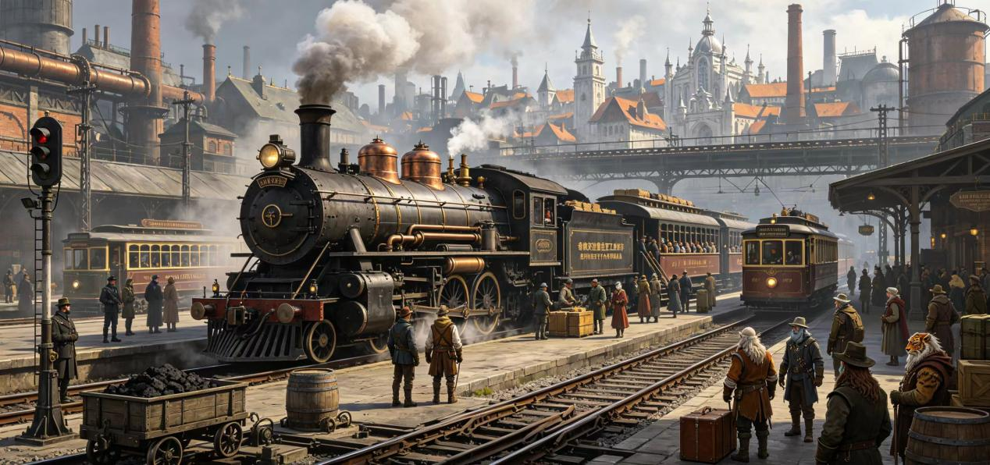
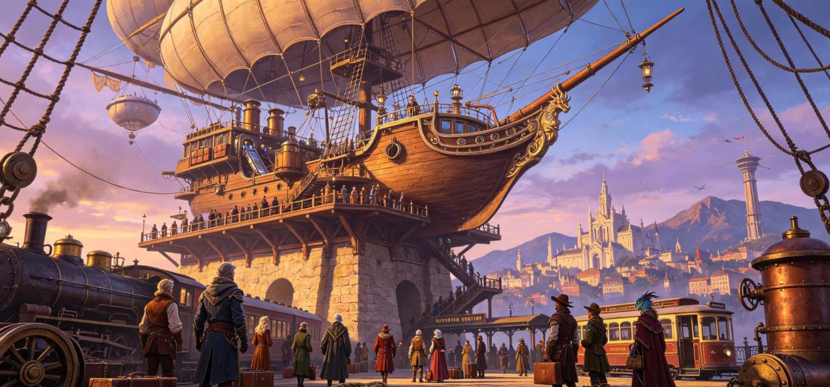
各地人民对旅行者的态度.
雷恩王国的幅员辽阔与四境差异，使得旅行者在不同地域感受到的对待也截然不同：北境人对远方来客抱持一种谨慎而克制的好奇——他们不轻易与人深交，也不会向初来乍到的旅人展露笑容，但这并非出于恶意，而是源于严酷环境中形成的生存本能：在风雪的尽头，活着的人往往需要比天气更加审慎。然而一旦北境人认定某位旅行者值得信任——通常需要数次在严寒或险境中的互相扶持——他们便会以毫不保留的热情接纳对方，甚至将旅人视作家中一分子，分享炉火与食物时从不吝啬。
东境人的态度则更为精干而疏离，在这片以贸易与奇械见长的土地上，人们习惯于快速评估每一位相遇者的价值。旅行者在他们眼中首先是一串信息——来自哪里、携带何物、有何目的...东境人愿意帮助困窘的过客，但这种善意往往带着明确的边界，不会轻易延伸至私人关系层面。他们礼貌、高效，但在言语之间保持着让人难以穿透的距离感，外地人很容易将其解读为冷漠，但实际上这更多是一种习惯性的审慎。
南境则是另一番光景，南境人天性热情好客，对于远道而来的旅人总是报以友好的招呼与主动的搭话，街上遇到陌生人也会点头致意，若恰逢用餐时分，甚至可能邀请旅人与自家共进一顿便饭。这种慷慨有时让来自北方或东境的旅行者感到不知所措甚至怀疑，但在南境人看来，分享食物与善意不过是自然而然的事情——毕竟这片土地从不缺丰饶的产出，而真诚的待客之道是这片地区的传统荣誉之一。
西境的情况则要复杂得多，经历了殖民时期的历史伤疤与新王政权后的政策转变，西境人对来自王国腹地的旅行者依然夹杂着一层复杂的情感。年轻一代的西境人正在学着将外来者看作独立的个体而非殖民者的代表，但老一辈的记忆并未完全褪去。因此旅行者在西境遇到的态度往往因人而异——有人会以额外的热情试图弥合隔阂，有人则会保持着谨慎的距离。整体而言，西境人对外来者倾向于先观后信，用行动而非言辞来测试对方的诚意。
旅行习俗与禁忌.
在漫长的行走文化中，雷恩王国各地形成了不少约定俗成的旅行习俗，在北境的一些偏远村庄，入村口会竖有被称为“旅人之碑”的石柱————远行者在经过时会在碑前短暂停留，用手掌触摸其上的一块抛光面，以示对当地土地与庇护者的敬意。在南境旅人入夜后若路过有人居住的农舍，可以敲门请求借宿，只要对方家中尚有空余，主人通常不会拒绝，作为回报借宿者应在次日早晨留下少许柴薪或食物作为谢礼，金额不必贵重、心意为重，这被视为对主人善意的正反馈。在东境的大城市中，旅行者若在商业区与当地人攀谈，最好先表明自己并无商业竞争意图——否则很容易被对方误解为来刺探行情或挖墙脚，对话也往往就此草草收场。
一些更为普遍的禁忌也值得注意。例如在东境，闯入未被标记的矿洞或废弃机械工坊被视为极为不尊重的行为，当地矿工和工匠们认为这些地方藏有行业秘密与先辈的遗物，擅自闯入不仅招致官方追究，更可能被当地人视作窃贼般排斥。在西境外来者不宜在谈论历史话题时率先提及“殖民地”或“独立”等字眼，这些词仍带有敏感的意味，若确实需要询问相关话题，最好以委婉的方式交由对方引导方向。在北境，谈论“财富”与“享乐”会被视作轻浮而不切实际的表现，北境人更愿意聊的是天气、猎物、家族与生存的技能——这些话题要比金银更贴近他们的真实生活。
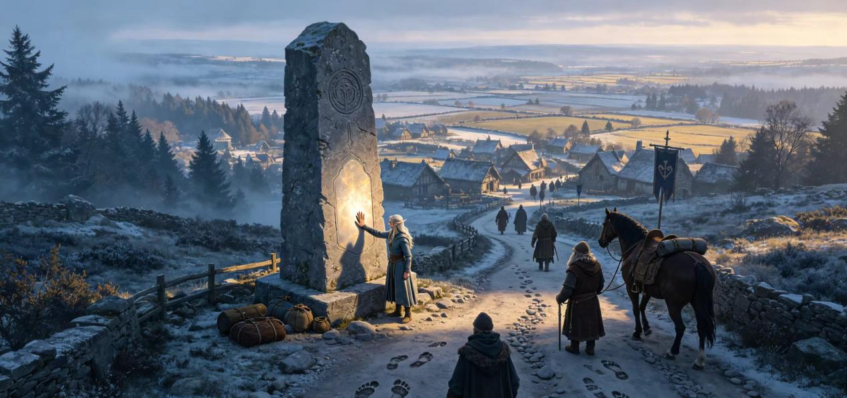
雷恩王国的民俗文化.
雷恩王国的幅员辽阔与四境差异，不仅体现在地理与气候上，更渗透进日常生活的每一个细节——从餐桌上摆放的食物、身上穿着的衣物，到见面时的称呼与问候，乃至那些代代相传却少有明文记载的迷信与禁忌。对于常年生活在某一地的居民而言，这些习俗如同空气般自然，而对于初来乍到的旅人，它们则是一扇了解当地人心灵的窗户。
饮食文化.
雷恩王国的饮食风貌随地域变迁呈现出显著的差异，每一片土地上的餐桌都在讲述着当地的气候、物产与历史。
在北境，寒冷的气候决定了饮食以高热量、耐储存为核心追求，炖煮是最常见的烹饪方式——将羊肉、鹿肉或野猪肉与根茎类蔬菜一同投入铁锅中，以小火慢炖数小时，加入少许盐和本地生长的辛辣野草，出锅前撒上一把干莓果以增添微酸的回味。这些菜肴几乎出现在北境每一户人家的餐桌上，尤其是在漫长冬夜中，一锅滚烫的炖肉既是食物，也是温暖本身。主食多为黑麦或大麦制成的厚饼，烤制后质地紧实，能够在背包中存放数周而不变质。北境人饮酒以烈性麦酒为主，酒精度数较高，入口灼热，被戏称为“液体炉火”，外地人初次尝试时往往会被其辛辣呛得连连咳嗽。
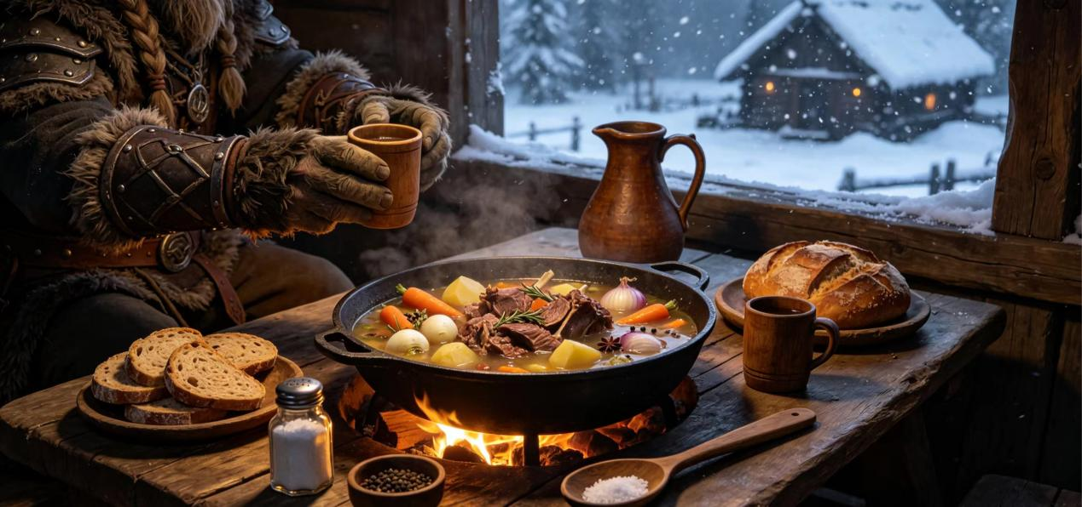
东境的饮食则更具效率导向，奇械工业的发达使得矿工与工匠成为当地人口的主力，他们的用餐时间短促，因而方便携带、热量密集的食物更受欢迎。肉馅派是东境的标志性食物——酥皮包裹着剁碎的肉类、洋葱与香料，经烤制后外酥里嫩，既可直接用手抓着吃，也便于放入行囊中作为旅途干粮。东境人同样擅长腌制与烟熏，咸鱼、腊肠与熏肉是家家户户地窖中的常备品。在东境的大城市中，矮人开设的酒馆供应各类啤酒，口感醇厚、略带焦香，被认为是搭配肉馅派的最佳选择。值得一提的是，东境也是雷恩王国少数能够品尝到蘑菇类菜肴的地区——幽暗地域边缘的特产菌菇经干燥处理后运至地面，与肉类一同炖煮或制成浓汤，别具风味。
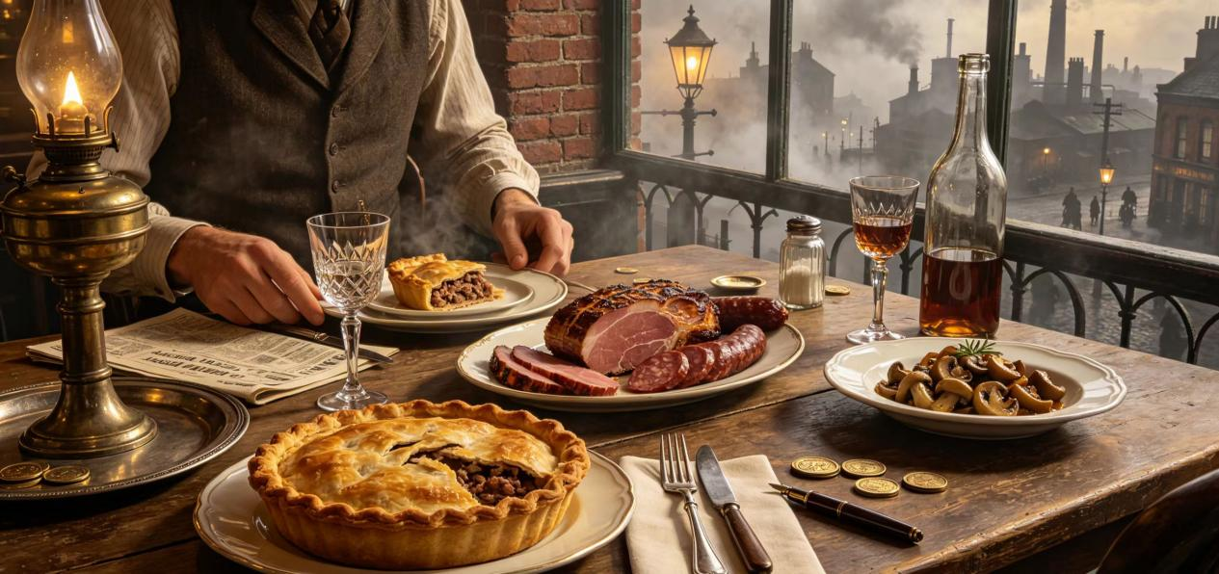
南境则得益于温润的气候与肥沃的土地，饮食风格呈现出截然不同的面貌：谷物、蔬果与橄榄油是南境餐桌的三大支柱，小麦磨成的白面粉被制成柔软的薄饼或烘烤成轻盈的面包，与北境紧实的黑麦饼形成鲜明对比。南境人擅长运用香料与香草——迷迭香、百里香、薄荷与蒜在菜肴中出现频率极高，烤肉时刷上蜂蜜与香料调制的酱汁，出锅后色泽金黄，入口甜咸交织。葡萄酒在南境几乎与饮用水同等重要，几乎每一座村庄都拥有自己的小型葡萄园，酿出的酒液颜色深浅不一，风味各异，从干爽清冽的白酒到醇厚浓郁的红酒皆有之。每到秋季葡萄收获的季节，南境各地都会举办小型的酒窖开放日，欢迎路人入内品尝新酿。
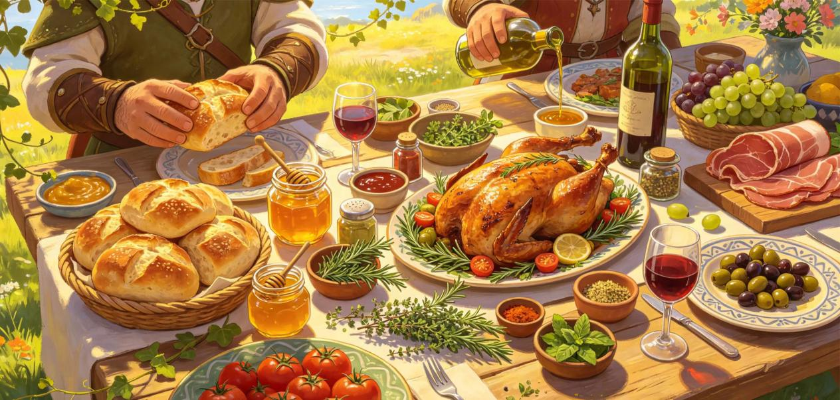
西境的饮食则带有浓郁的荒漠特色，受限于降水量，这里的农耕规模远不及南境，主食以小米或大麦为主，通常磨成粗粉后加水揉成面团，在石板上烤制成扁平的薄饼。肉类则以山羊与驼兽为主，肉质较紧，适合长时间炖煮。西境人烹饪时大量使用当地生长的干燥香料——孜然、芫荽籽与红辣椒粉是厨房中的常备之物，赋予菜肴一种热烈而粗犷的气息。荒漠民的传统饮品是一种用发酵的羊奶制成的酸乳饮料，入口酸涩、略带气泡感，对第一次尝试的外地人而言是一种极大的味蕾考验，但当地人却视之为解暑与补充体力的上佳选择。
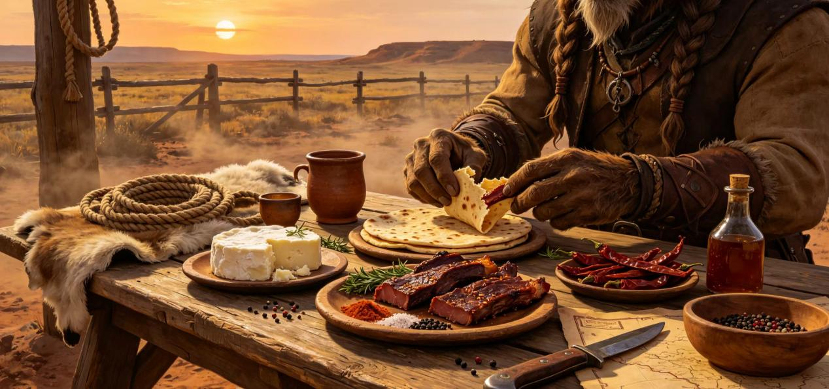
君冠城作为王都，汇集了来自四境的食材与厨艺。上层贵族的宴席上可能出现北境猎来的野味、东境运来的熏鱼、南境供应的鲜果与西境的香料调配而成的复合菜肴，烹饪手法也更为精细。而平民街头的摊贩则提供更为简朴的选择——烤香肠、炸面圈与浇上肉汁的烤土豆是忙碌的城中人最常光顾的街头食物。
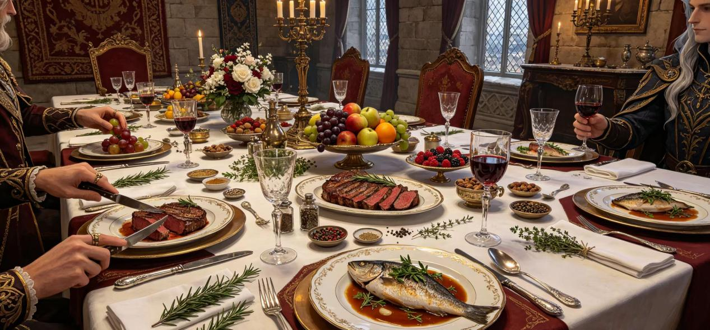
服饰风格.
雷恩王国的服饰同样呈现出鲜明的地域特色，既由气候条件决定，也承载着阶层与身份的暗示。
在北境，毛皮与厚羊毛是服装的主要材质，无论是农民还是猎人，一件及膝的羊皮或鹿皮外套是过冬的必备之物，领口和袖口往往缝有更柔软的兔毛或狐毛，以防寒风灌入。北境人偏爱深色与大地色系——灰、棕、深绿与暗红——这些颜色既不容易在荒野中显眼，也便于掩盖日常使用留下的污渍。
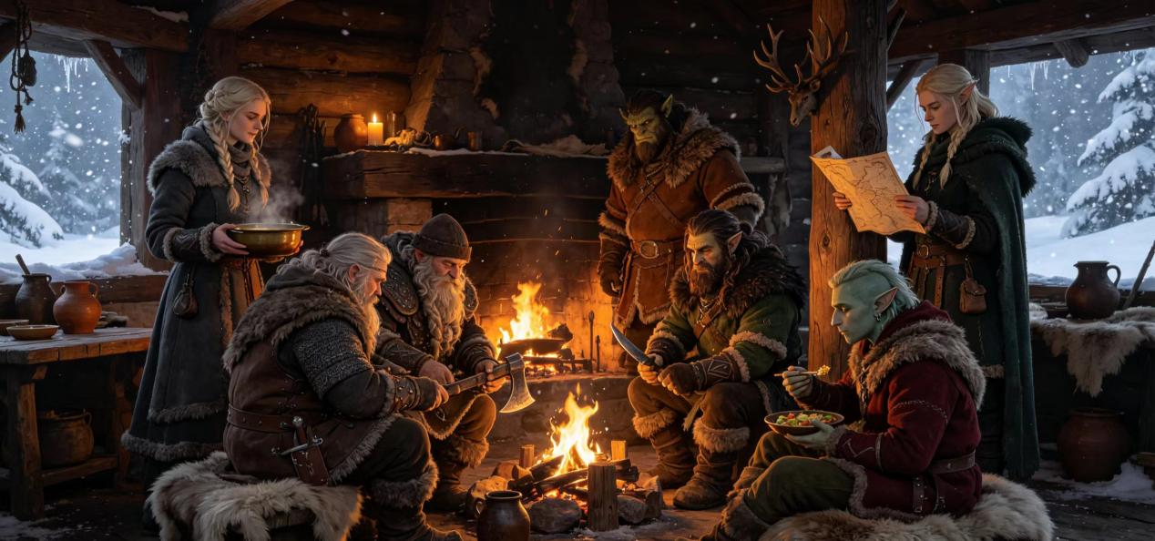
东境的服饰风格则更加实用与多样，矿工与工匠穿着厚实的帆布或皮革围裙，胸前缝有多层口袋用于存放工具与小零件；手套以厚牛皮制成，手掌部分额外加缝一层耐磨的皮革。在城市中活动的商人与职员则倾向于穿着剪裁合体的短外套与长裤，颜色以深灰、藏蓝与深褐为主，衣领与袖口常饰有一道对比色的滚边，这是东境人讲究体面而不张扬的一种表现。东境女性在着装方面同样务求实用，长裙的长度通常不过膝，以便于行走与工作，这在南境或君冠城的上流社会中则被视为不够端庄。
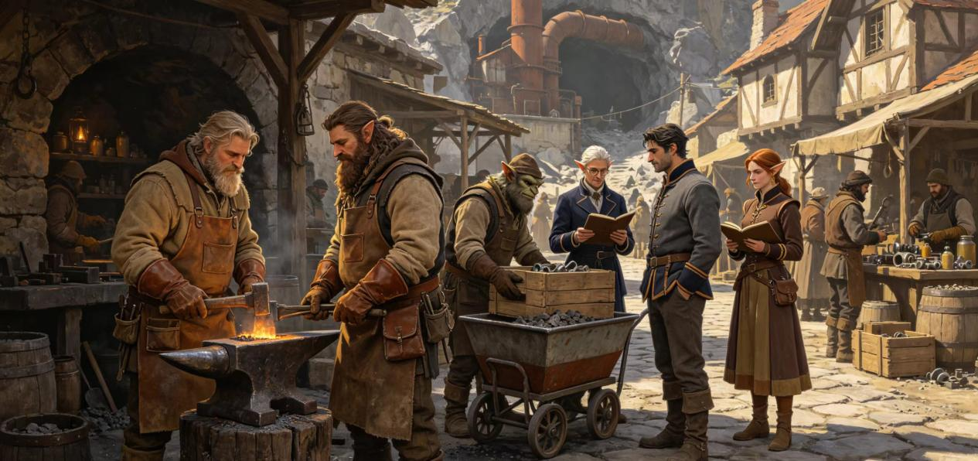
南境的服饰则明亮而轻快，亚麻与棉布是当地最受欢迎的面料，透气性好，适合温暖的气候。男性多穿浅色的宽袖上衣与宽松长裤，袖口与裤脚可以用细绳系紧，既通风又能防止日晒；女性则喜爱穿着色彩鲜艳的长裙，裙摆往往绣有花卉或藤蔓图案，走动时如同盛开的花田。在南境的城镇中，头巾与宽檐草帽十分常见，用以遮挡炽烈的阳光。每逢节日，南境人更会换上精心刺绣的传统礼服，黄、橙、红等暖色调在人群中格外耀眼。
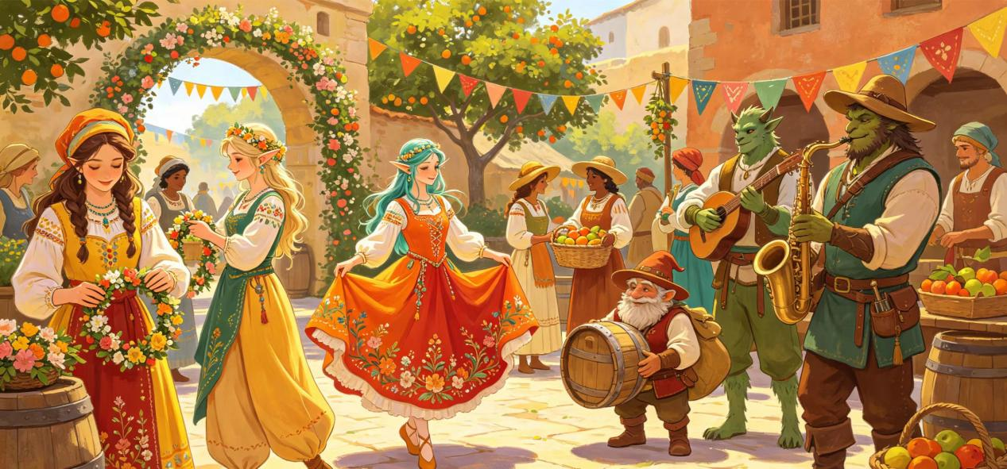
西境的服饰则受到了荒漠民文化的深刻影响，长袍是当地最常见的装束——宽松的剪裁有利于空气流通，有效降低烈日下的体感温度，布料多选用浅色以反射阳光。荒漠民的服饰上常缀有金属币、骨片或彩色珠串作为装饰，这些饰物既是身份与财富的象征，也在行走时发出细碎的声响，被认为可以驱散沙漠中的不洁之气。
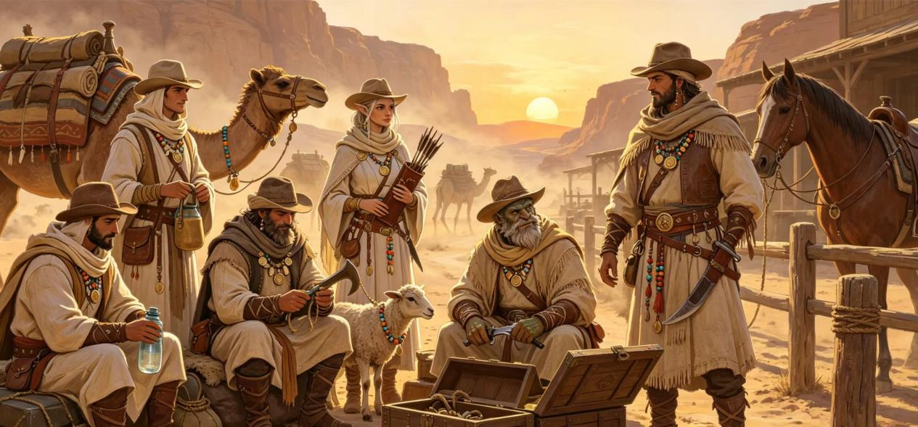
君冠城的服饰风格则呈现出明显的阶层差异，贵族与富商穿着进口的细呢绒或丝绸制成的长袍与紧身上衣，衣领与袖口处绣有繁复的金线图案，腰间往往佩戴饰有家族纹章的银质腰带扣。女性的礼服则以长裙与披肩为主，裙摆宽大、袖口蓬松，发髻上簪有珍珠或宝石发饰。城市中产阶层则倾向于穿着简约但质地优良的羊毛外套与亚麻衬衫，颜色偏向稳重的中性色。在君冠城，穿着过于花哨或不合时宜的服饰往往会被视为缺乏教养或品位，因此初来乍到的外地旅行者若想融入当地的社交场合，最好先观察一番街道上行人的着装风格。
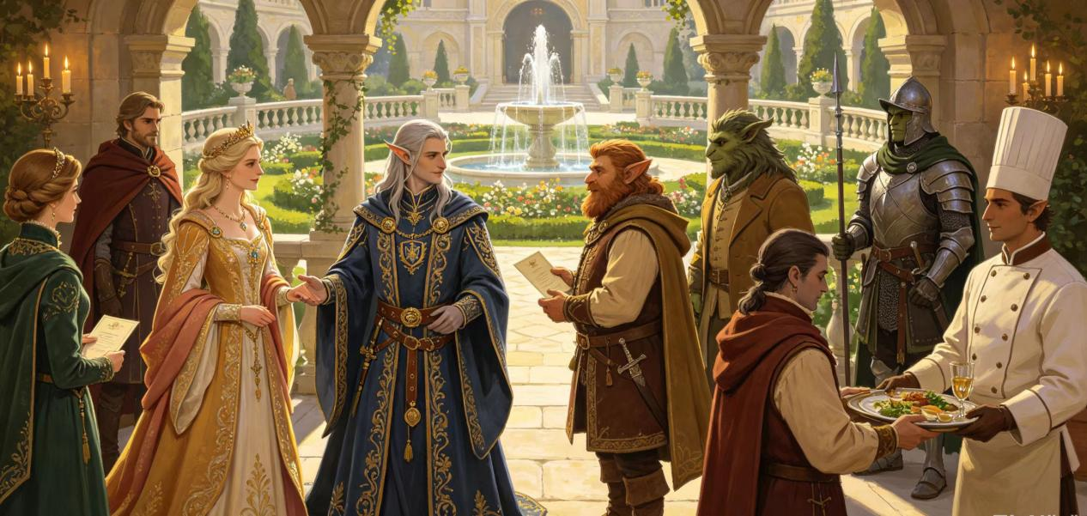

称呼与礼仪.
雷恩王国的称呼习惯因地域与场合而异，因社会阶层不同而显著分化。在正式场合，对贵族的称呼需严格区分等级，对教士则根据职位称呼、对高阶圣职者则需要使用尊称。在官方文书或正式会面中，君冠城的宫廷礼仪要求提及王室成员时需使用完整的尊号，例如“国王陛下”或“王子殿下”，省略或简化被视为失礼的行为。
在平民之间的日常交往中，称呼则更加简朴，熟人间直呼其名是常见做法，而对于初次见面的陌生人，通常以“先生”“女士”或“师傅”相称，后者更多用于手艺人或工匠。在南境人们习惯在称呼后加上好友一词以示亲切，例如“早安，我的朋友”，而在北境人们更倾向于称对方为“邻居”或“同行者”。
问候礼仪也呈现出地域差异，南境人见面时常以拥抱或拍肩作为问候，熟人间甚至会在脸颊两侧各轻吻一下，外来者初到南境时往往会因这种亲密的距离感而略显局促。东境人则更倾向于简洁的点头与简短的问候语，肢体接触被严格控制在握手之内，过度热情的问候会被视为虚伪或不真诚。北境人的握手时力度较大，眼神需要直视对方，在寒脊山脉一带的村落中，握手时另一只手搭在对方前臂上被视为信任的标志。西境人则常以右手抚胸并微微欠身作为问候，这一手势据说源于古老的传统——右手抚胸以示“我未携带武器”，欠身以示尊重。
迷信与忌讳.
雷恩王国的民间流传着大量不成文的迷信与忌讳，它们大多源于古老的传统、先人经验的具体化，或是对某些不幸事件的集体记忆。
在北境，炉火被视为家庭的核心象征，熄灭的炉火被认为是不祥之兆。北境人相信如果家中炉火在冬夜意外熄灭，则预示着家族即将面临变故或疾病，因此在北境即便是最贫困的农户也会竭力保持炉火彻夜不熄。此外北境的猎人有一条不成文的规矩：在森林中猎杀的鹿或野猪，必须在太阳落山前将其完全肢解并带回营地，否则肉中的灵魂会趁着夜色回归森林，使猎人下次出猎时一无所获。
在东境，矿工与工匠们忌讳在矿井中提及特定的数字与词句，“十三”被视作不吉利的数字，尤其在涉及矿井深度或巷道编号时会被刻意避开。谈及洞穴坍塌时，矿工们不会直接说出“塌方”一词，而是用“石头太累了”来委婉代指；在奇械工坊中，工程师和工匠们忌惮在蒸汽锅炉初次点火时说出任何带否定意味的词句，认为那样会使机械失灵或管线爆裂。这些忌讳虽无科学依据，却在东境的工矿业社区中代代相传，被普遍视为基本常识，外人若在矿井或工坊中无意冒犯，往往会被当地人以严肃的目光所注视。
南境则流传着更多关于丰收与土地相关的习俗，南境农民相信在播种季的第一天，如果一只渡鸦从田地上空飞过，意味着这一年的收成将会丰裕，而若飞过的是乌鸦则相反。因此每逢播种首日，南境的农人们都会抬头留意天空中的飞鸟种类，有人甚至会提前在田埂上撒一小把麦粒以吸引渡鸦前来。另外南境人习惯在第一次采摘果实或收割谷物时留一小束不收割、不摘取，称之为“土地之份”，以表达对大地神灵的感恩与敬畏，他们认为若将田地收割得一干二净，来年便会招致歉收。
西境的荒漠民中流传着与当地密切相关的禁忌，例如不可以在沙丘上指认远处的地标——他们认为这样会让那个地方受到“风之注视”，导致水源干涸或被流沙吞没。在夜间的营地中，荒漠民也不允许将点燃的篝火熄灭后再用同一支火种重新点燃，认为这是对火焰之神的冒犯，需要等待次日日出后从另一处取火。此外关于“归来”的忌讳在西境尤为重要：若有人远行，在尚未平安抵达目的地之前，家人不得公开讲述其归来的计划，否则会被“旅途之风”听到而阻碍行程——这一禁忌至今仍被许多西境家庭所遵循。
君冠城作为王都，也发展出了一些城市独有的迷信与忌讳，例如在法院或市政厅附近经过时，商人阶层会避免触摸自己的钱袋或数点硬币，认为这样会引起“正义天平”的注意而使自己在即将到来的诉讼中处于不利地位。当钟楼的钟声在正午敲响时，如果头顶恰好有乌鸦飞过，则被视为当日不宜签署任何正式契约的预兆，此外君冠城的市民们相信，在每年的加冕日前夜看到第一颗晚星时，若当时正在吃甜食，则未来一年的运气会“回甘”——这一习俗虽不具任何法律效力，却已成为城中人私下颇为热衷的小仪式。
雷恩王国的的主要城市与城镇名录.
君冠城.
人口：约一百五十万人（含流动人口）
经济支柱：王室财政、行政服务业、高端贸易、工艺品制造业
地标建筑：王宫群、中央大市场、天父教团主圣堂、加冕广场
宗教据点：七神教团均设有总部级殿堂，以天父主圣堂最为宏伟
所属领主：国王直辖
君冠城是雷恩王国的王都，也是整个国度政治、文化与权力的核心所在。城市主体建筑以红色与金色为主调，红陶瓦覆顶的屋宇连绵成片，金色饰边在晨光与暮色中闪烁着温暖的微光，城墙以浅灰色花岗岩砌成，历经数代修缮，墙面上既保留着古老的箭孔遗迹，也嵌有近代增筑的瞭望塔。城中心的王宫建筑群占据了整座城市最高处的台地，层层递进的庭院与厅堂之间由拱廊相连，其规模之宏大即便在斯诺德大陆各国王都中也屈指可数。
君冠城是雷恩王国人口最为稠密的城市之一，登记居民超过百万，若计入流动商贩、驻留的外交使节与短期借宿的旅人，实际每日在城内活动的人口数量更为可观。城市被内墙划分为数个功能区域：政务区集中了王宫、枢密院与各行政署厅；商业区以中央大市场为核心，向外辐射出数十条密如蛛网的街巷，汇集着来自四境乃至异国的各类商品；宗教区则以天父教团主圣堂为中心，七大神殿在周边各有分堂。城市的供排水系统维持良好，主街道铺设石板，夜间有巡夜人手持提灯沿街巡视。
作为王都，君冠城的直接领主便是国王本人，城市政务由王室任命的君冠城大臣与市政议会共同管理，重大决策仍需呈报国王御前。城中驻扎有誓言兄弟与近卫军团，与各境首府相比，这里的军事色彩更侧重于仪仗与防卫而非前线作战。
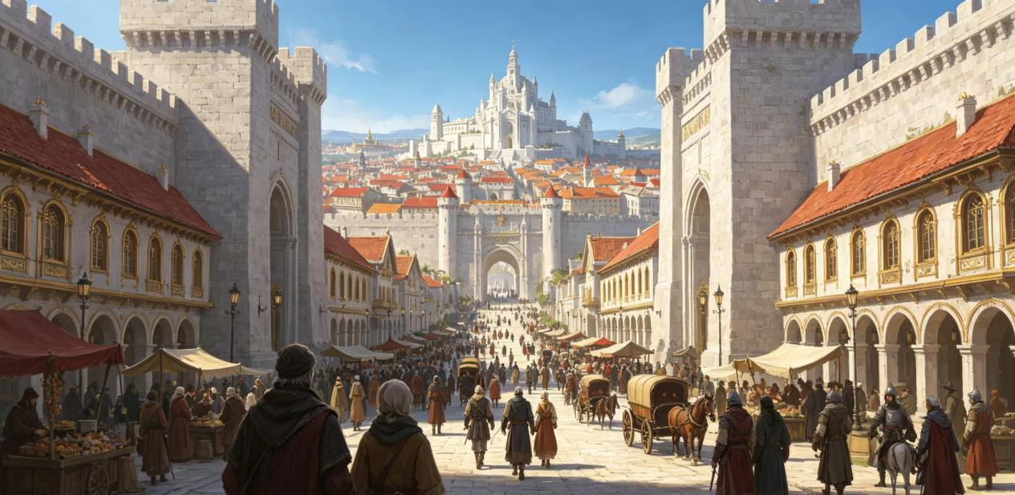
北境地区.
北境是雷恩王国四境中面积最为辽阔的领地，却也是人口最为稀薄的地方。这里的城镇规模普遍偏小，聚落之间的距离也更为遥远，气候寒冷、土地贫瘠、冬季漫长，使得北境的定居点往往以坚韧而务实的面貌示人，少有南方城镇常见的装饰性建筑或宽敞广场。但正是这种粗砺的环境，塑造了北境居民特有的气质——内敛、直率、不轻易许诺，却一旦承诺便极少反悔。
白霜城
人口：约十万人
经济支柱：行政管理、中转贸易、毛皮加工
地标建筑：北境守护者官邸、北境议会厅、中央广场
宗教据点：天父教团北境分堂、圣母教团大修道院
所属领主：北境守护者（实际日常管理由市政官执行）
白霜城是北境首府，坐落在北境较为偏南的地带，相较于北境腹地，这里的气候相对温和，积雪仅在冬季降临，春夏季能看到短暂的绿意与融雪后的溪流。城墙以当地出产的灰色石材砌成，厚实而低矮，更侧重于抵御寒风而非战争——事实上，白霜城在历史上经历的战斗次数远少于北境其他要塞，其首府地位更多地源于其地理位置与行政便利性。
城区分布紧凑，街道以中心广场为圆心向外辐射，广场上矗立着白霜城领导者的官邸与北境议会厅。城中的贸易活动相对活跃，南来的谷物与布料在此与北方的毛皮与矿石交换，白霜城的商人也常作为中介，将北境各地的特产经由洛克镇向南输送。
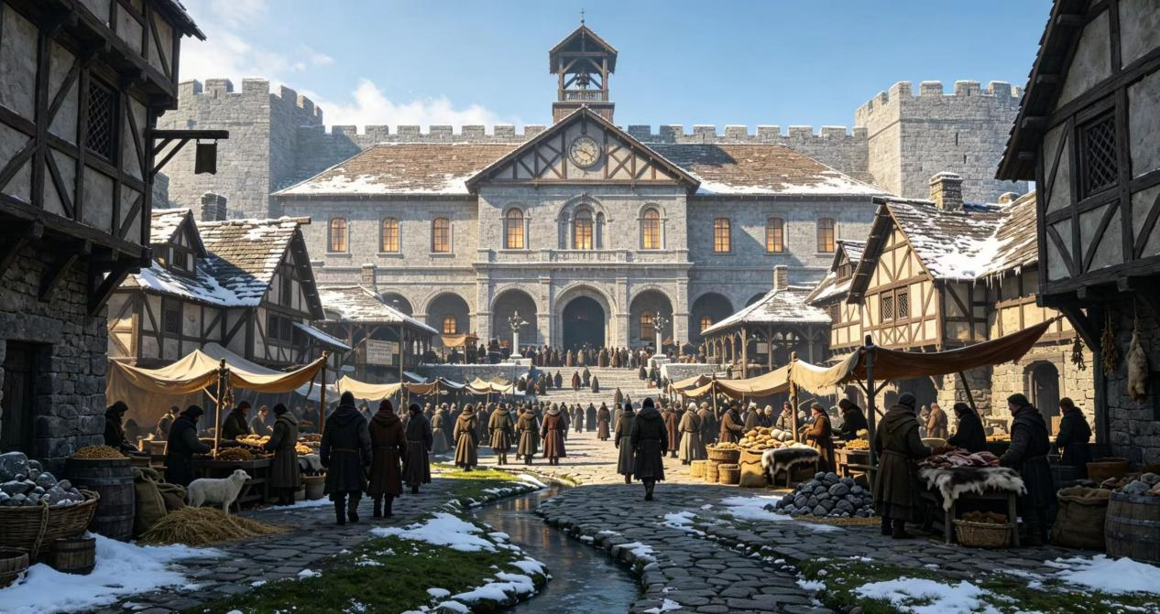
冬怒堡
人口：约四万人
经济支柱：军事驻防、军需供应、铁器锻造
地标建筑：北境戍卫军总部堡垒、军团校场
宗教据点：战争与谋略之神的一座大型神殿，其正厅墙壁上挂满了历次战役的标记旗帜
所属领主：北境守护者（兼任冬怒堡城主）
冬怒堡位于北境腹地，是一座以军事功能为核心建设起来的要塞化城市。这里的冬季来得早而漫长，凌冽的寒风几乎四季不歇，即使在夏季最热的月份，早晚时分仍然需要披上厚外套。城墙比白霜城更厚、更高，四角设有突出的箭塔，城门外侧附加了一道铁闸，其设计显然以防御为重而非以贸易或居住舒适为优先考量。
冬怒堡的居民约有四万人，其中相当一部分是驻防兵团士兵的家属，由北境守护者韦恩军团长直接统辖。军营区与住宅区之间保持着清晰的边界，军人的作息与钟声一同将整座城市的生活节奏调校得如同齿轮般精确。这里的酒馆、铁匠铺与补给站大多以军需供应为主要经营方向，其氛围相较于其他城镇更显肃静。
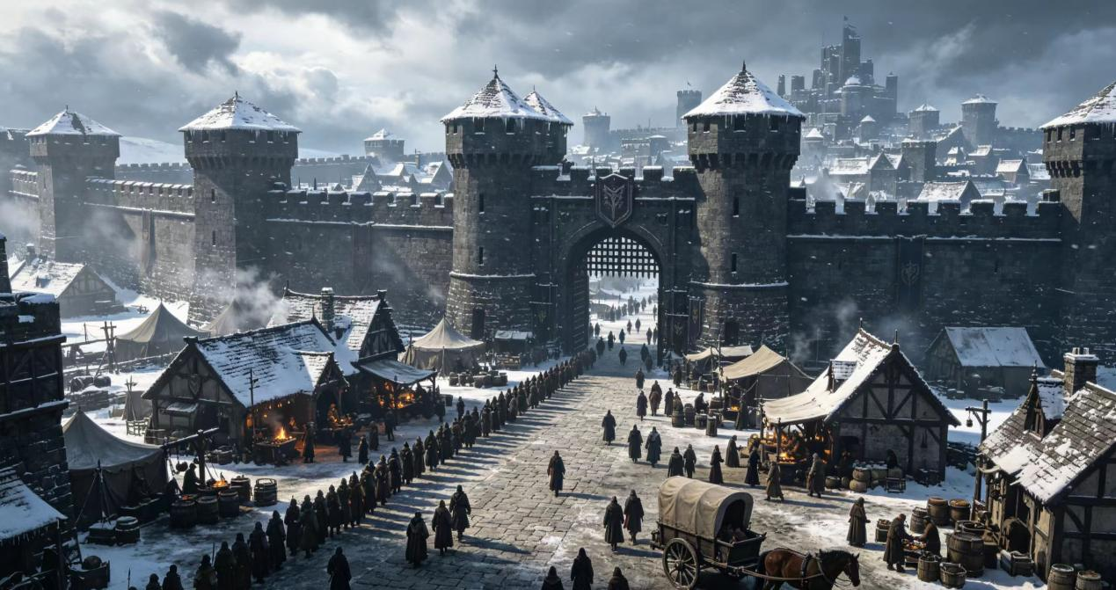
嚎叫湾
人口：七至八万人（波动较大）
经济支柱：港口贸易、航运中转、走私贸易
地标建筑：第五次重建的主码头、灯塔废墟、海军基地
宗教据点：风暴与海洋之神的一处小型旧庙，现已改为仓库
所属领主：北境守护者（实际日常管理由市政官与码头公会协商执行）
嚎叫湾是北境唯一的海港城市，坐落在暗礁海域北段的一处天然凹湾中，然而“天然凹湾”这一描述并不足以安抚到访者的神经——狂暴海的海浪常年拍打着防波堤，剧烈的涌浪使泊船作业充满风险，港湾设施几度被风暴摧毁、几度被重建，如今所见已是第五次修缮后的版本。码头上堆积着成捆的麻绳、修补中的渔网与等待卸货的沉重木箱，空气中混杂着海盐、焦油与鱼腥的气味。
城市的人口波动极大，海上行情好的时候可达七八万人，而在风暴频发的季节或航线受阻的年份，可能锐减至五万上下。海盗、走私者与临海帮派的大量涌入使城市治安较为混乱，嚎叫湾的夜间街巷并非人人都敢涉足——当地居民早已习惯了这种秩序与混乱并存的生存状态，他们甚至会说，嚎叫湾的码头工人与仓库看守往往比驻防的城卫更加擅长处理夜间的不速之客。
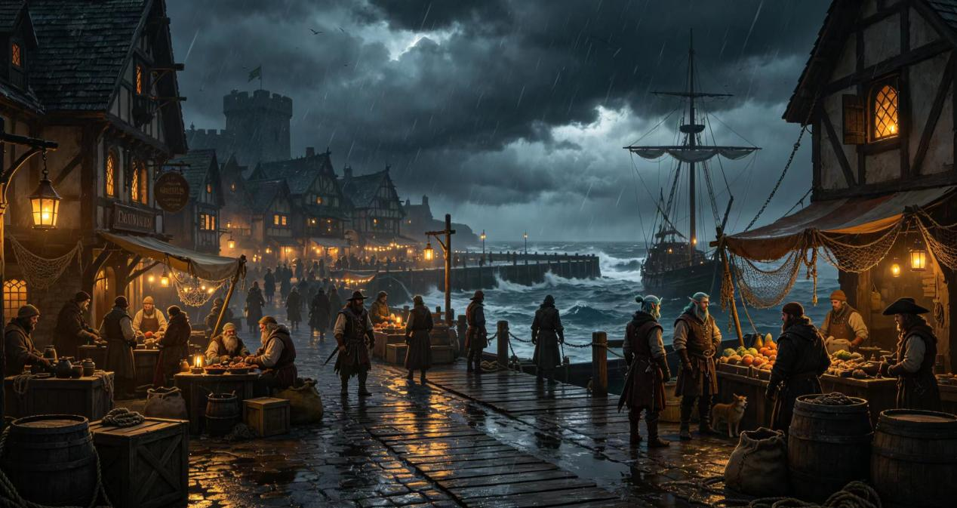
洛克镇
人口：近万人
经济支柱：中转贸易、木材集散、粮食与水产交易
地标建筑：牡鹿旅舍（镇内最古老的建筑之一）、中央市集广场
宗教据点：战争与谋略之神的一座小型作战室，香火主要来自过往的武装商队与猎人
所属领主：由当地市政官及治安局自行管理
洛克镇由灰色年代早期的洛克男爵及其麾下勇士们建立，经过发展如今拥有近万人口，在人迹罕至的北方冻土上已然称得上繁华。这座位于北境中南部的城镇是连接当地多个居民聚集地的重要枢纽——从地理上看，它恰好处在南北向与东西向几条主要路线的交汇点上。
洛克镇向南，乘坐马车仅需一天即可抵达北境的文化与商贸中心白霜城；向北则是以出产优良木材而闻名的栖木镇，那里出产的冷杉木因其纹理紧密、耐腐性强而受到南境船匠的青睐；向西有一条静谧小径，沿河谷而下可通往绿河谷镇，当地居民以捕捞鲜美的鲑鱼及其他水产为生，每逢收获季节便会通过这条小径与洛克镇交换粮食与布匹；而若向东出发，在充足的准备下途经悠长的明镜湖畔，便能抵达以酿造烈酒闻名的酒泉镇——明镜湖本身便是一处景色宜人的路段，湖面在无风之日平静如镜，倒映着两岸的针叶林与远方的雪线。
洛克镇的市场虽然规模不及白霜城，但因地处枢纽而货物品类较为齐全，周围数十里内的猎人、伐木工与牧民均习惯以洛克镇作为交易与歇脚的固定站点。镇上的旅店数量在北境名列前茅，其中最大的一家“牡鹿旅舍”据说自建镇以来便持续经营至今，其壁炉上方的横梁上刻满了过往旅人留下的签名与年份。
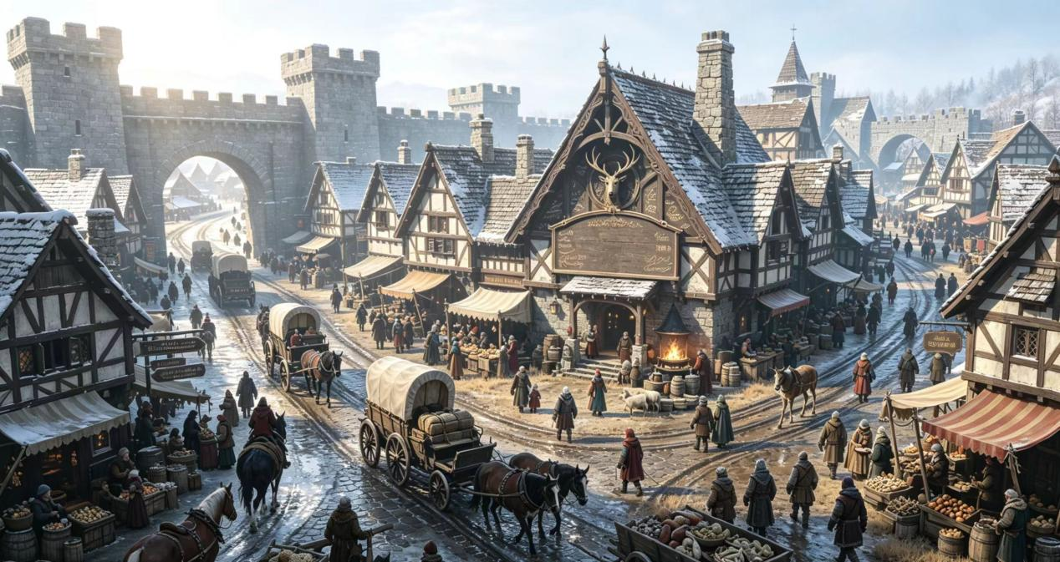
箭谷镇
人口：七至八千人
经济支柱：林业、猎户、箭矢制造
地标建筑：箭匠行会大厅
宗教据点：大型城镇常见的小型七神教堂，据说森林女神的一处小型祭坛位于镇外林间，由当地猎户秘密的自发维护
所属领主：北境守护者封臣体系下的地方骑士领
箭谷镇位于北境最南端，紧邻与中庭地区的交界地带。镇名来源于其周边谷地所盛产的优质箭木，其木材质地坚韧而富有弹性，干燥后不易开裂，是制造箭杆的理想材料。围绕这一资源箭谷镇形成了以林业、狩猎与箭矢制作为核心的产业体系，出产的箭矢不仅供应北境各地的猎人与驻军，甚至向南销往中庭与东境的部分城镇。
镇内居民约七八千人，多为猎户、伐木工与制箭匠人，生活方式简朴而自律。他们的住所多为木质结构，屋顶以厚实的树皮覆盖，外墙涂有松脂以抵御湿气。镇中设有一处小型集市，每逢月初和月中开放，届时周边山民会将猎获的毛皮与干肉带来交易。
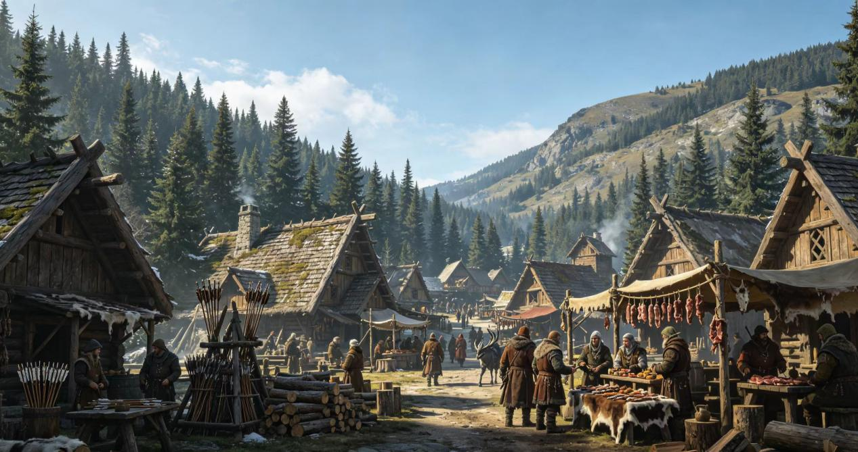
寒鸦镇
人口：不足四千人
经济支柱：蘑菇种植、灯油与血肠生产、制毒业（针对不死生物）、煤炭与锈铜开采
地标建筑：隐者教堂（死神教团）、守夜人哨塔
宗教据点：死神教团的隐者教堂，守夜人队伍以该教堂为总部
所属领主：因地理偏远，王国官方实际控制力有限，由当地自治
寒鸦镇位于北境西北方向的边境地带，是一座终日少见阳光的城镇，白天天空呈现一种病态的暗红色调，而入夜之后整个镇子几乎被绝对的黑暗所吞没，伸手不见五指并非修辞，而是一种可被真实体验的描述。西面和北面被黑暗森林覆盖，东面为连绵的灰色山脉，南面则是大片的沼泽地带，距离最近的绿河谷镇足有超过一周的乘车时长，这一地理上的孤立使当地居民早已放弃了搬迁的幻想，转而将精力投入到适应这片独特环境的生存方式上。
寒鸦镇的人口不足四千，却拥有北境地区屈指可数的隐者教堂。死神的守夜人是城镇中最为重要的守备力量——在北境的边境地带，死亡的力量往往比圣光更能够实实在在地庇护他人。当地的产业同样独特：蘑菇种植与灯油提炼是寒鸦镇的支柱产业，其特产血肠因使用特殊香料配方而在北境享有声誉；此外，当地通过一种名为“血喉蔁”的特殊植被制作的毒药，能够对食尸鬼一类的不死生物产生显著效果，因此制毒业在这里被视为一种正当且必需的工艺。位于镇外山脉另一端的雪鸮堡，是周边数日内唯一能够让寒鸦镇居民感到一丝安心的存在——据说那里的守军与寒鸦镇之间保持着非正式的烽火信号约定，若黑森林方向的天空中升起三道烟柱，雪鸮堡的骑兵便会在两日内抵达。
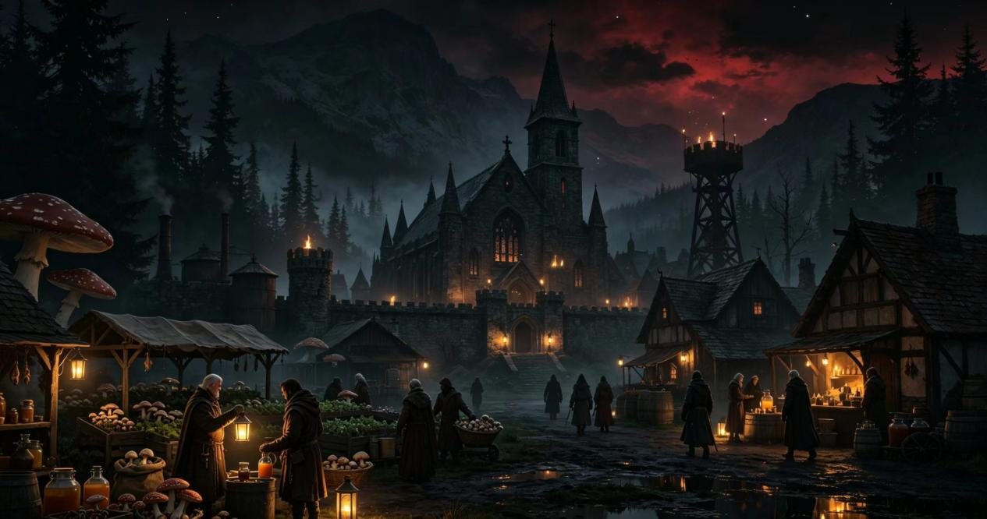
边陲镇
人口：约两千人
经济支柱：军需供应、物资中转
地标建筑：边境军需站、北向长城入口哨塔
宗教据点：无固定教堂，但有一座由士兵与居民共同维护的战争与谋略之神小型神龛
所属领主：北境守护者（实际由边防军需官管理）
边陲镇位于北境东北方向的边境线上，是一座为特定战略功能而存在的小型聚落。居民仅约两千人，终日与严寒相伴，每年有超过七个月的时间处于霜冻状态。然而即便环境如此严酷，这座小镇仍然屹立不倒——它的存在价值在于为更北方的边境长城提供物资补给与人力中转。边境长城是一条沿寒脊山脉南麓修建的防御工事网络，常年驻守着负责抵御野蛮人氏族与拜伦帝国可能入侵的守军，边陲镇便是这条防线后方最为直接的后勤节点。
镇内的建筑以坚固低矮的石屋为主，屋檐低垂以减少寒风灌入，窗框以铁条加固以防冬季积雪压碎玻璃。居民多为后勤人员的家属或退役后选择留驻的老兵，生活方式简朴而纪律分明。
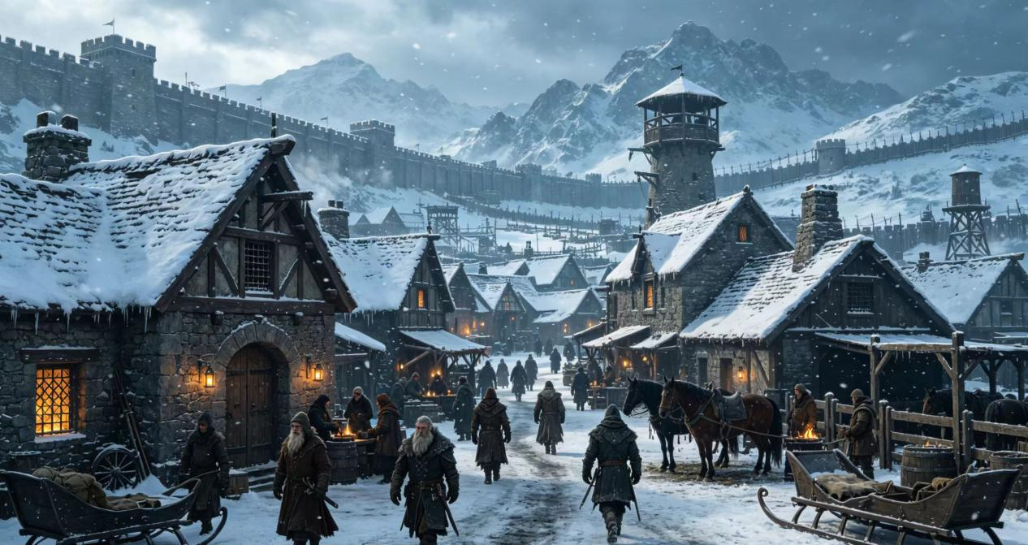
绿河谷镇
人口：不超过五千人
经济支柱：垂钓业、鱼类加工、少量中转贸易
地标建筑：横跨东西两岸的石桥（据传是河谷镇时期的老建筑，部分桥段仍保留着原貌）
宗教据点：无固定教堂，泽地种族各自维持着与自然相关的祭祀仪式
所属领主：北境守护者封臣体系下的地方骑士领及当地长老会共治
绿河谷镇位于洛克镇与嚎叫湾之间的山谷中，城镇主体被一条河流分割为东西两岸，两侧由一座石桥连接。河中鲑鱼与鳟鱼资源丰富，垂钓业是当地的支柱产业，鱼干与熏鱼是绿河谷镇向外输出的主要商品。当地生活着大量泽地种族——蜥蜴人、蛙人等，他们的聚落分布在河流下游的湿地地带，与后来从王国腹地迁入的居民在城镇的河西区域形成了两个截然不同的生活片区，彼此之间的来往虽不算频繁，但大多保持着平和的边界感。
绿河谷镇的人口不超过五千人，在古早时期这座城镇原名“河谷镇”，是一座不隶属于任何一方势力的中立聚落，因地处南北商道交汇点而繁荣一时。在并入雷恩王国后，由于南境也有一座同名城镇，当地被迫更改名称。据传这一变更曾引发过一场小规模的叛乱，但叛乱在数周内便被平息，留下的只是一条“历史上有名的改名风波”的地方轶闻。颇具戏剧性的是，更改后的新名“绿河谷”又与南境的地理区域重名，结果不仅没有解决混淆问题，反而增加了往来行商的困惑程度——如今的南来北往者依旧需要再三确认：“你说的是北边的绿河谷镇，还是南边的绿河谷地区？”
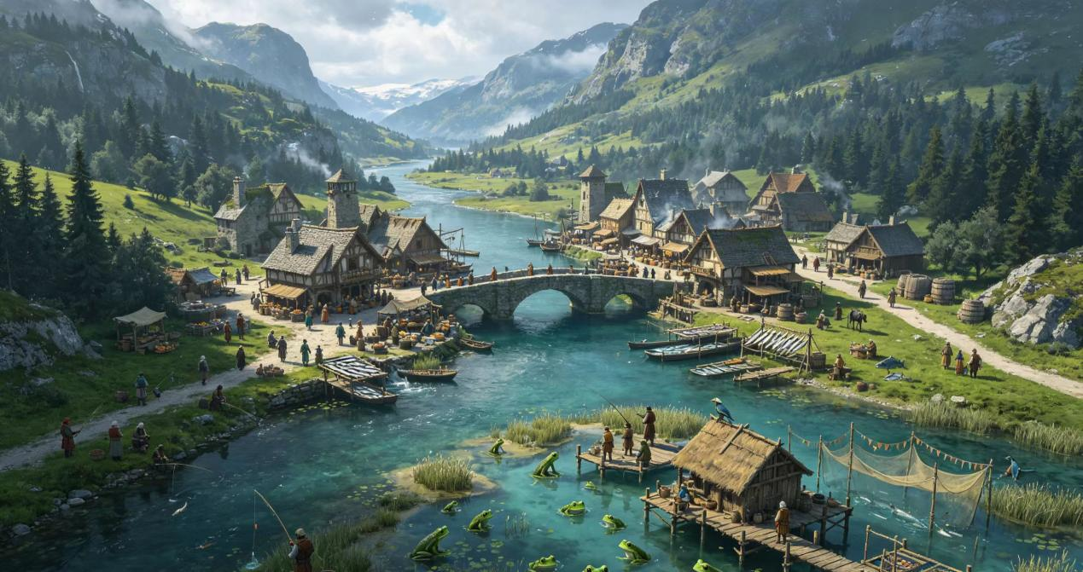
东境地区.
东境曾是雷恩王国最为繁盛的区域，其繁华程度一度超越王都君冠城，财富与奇械技术的浪潮从天界峰矿脉奔涌而出，覆盖了整片东境的城镇与道路。然而内战的战火将这份繁盛撕扯得支离破碎——作为主战场之一，东境的城镇在连年征战中承受了最为直接的冲击，大量人口外逃，村镇荒废，原本繁忙的商道如今被蔓生的杂草与半塌的工坊所覆盖。如今除几座主要城市仍维持运转外，东境的许多地区仍处于缓慢恢复或停滞状态。值得注意的是，东境的行政体系较其他区域更为复杂，多数城镇的实际管辖权归属于地方势力或行业公会，而非统一听命于东境守护者。
银烛城
人口：八至九十万人（含大量流动人口）
经济支柱：金融业、宝石加工、贵金属工艺品制造、奇械贸易
地标建筑：银色塔楼群（城市标志性建筑）、飞行船码头、蒸汽列车总站
宗教据点：知识与智慧之神的大图书馆、火焰与锻造之神的主工坊
所属领主：东境守护者（实际操作中政务多由商会联盟与奇械公会协商决定）
银烛城是东境首府，也是当前东境唯一一座未在内战中遭受直接攻击的大城市，这座城市以“银烛”为名，源自城中随处可见的银色塔楼，其外墙面在月光下闪烁着烛火般的柔光，这一效果由建筑外层镀覆的特殊合金所致，相传配方源自矮人工艺与奇械技术的早期结合。城中布局呈现出一种高度规划的秩序感，宽阔的主干道以精确的直角相交，街灯排列整齐，每隔固定的距离便设有公共告示栏与饮水喷泉。
作为东境人口规模最大的城市，银烛城的登记居民约有八九十万人，若计入临时差旅者与短期驻留的商人，实际流动人口更为庞大。奇械工艺在城中的普及程度令人瞩目：街角的蒸汽列车站每刻钟发车一班，连接城市各主要区域；飞行船码头坐落在城西高地，每日有数班航班前往东境其他主要城市及王都君冠城。金融业与奢侈品工艺是银烛城的经济支柱——城中的宝石切割工坊与金银细工工坊以手艺精湛闻名，其产品不但在雷恩王国境内受到追捧，更远销至联合王国与城市联盟的港口市场。
城市的表面光鲜亮丽，街道整洁，治安巡逻频密，明面上的犯罪率极低。然而熟悉银烛城内部结构的人会告诉你：那些光鲜之下，存在着一条平行于地面生活的暗流。绝大多数居民甚至不曾知晓，在城市的地下深处——在幽暗地域与东境地下洞穴网络的交汇处——倒悬着一座名为“克劳狄斯”的黑暗之城。那里没有也没有律法，是流亡者、逃犯、邪教徒与地下商贩的聚集地。银烛城的辉煌倒映在它的下方，如同一枚硬币的正反两面。
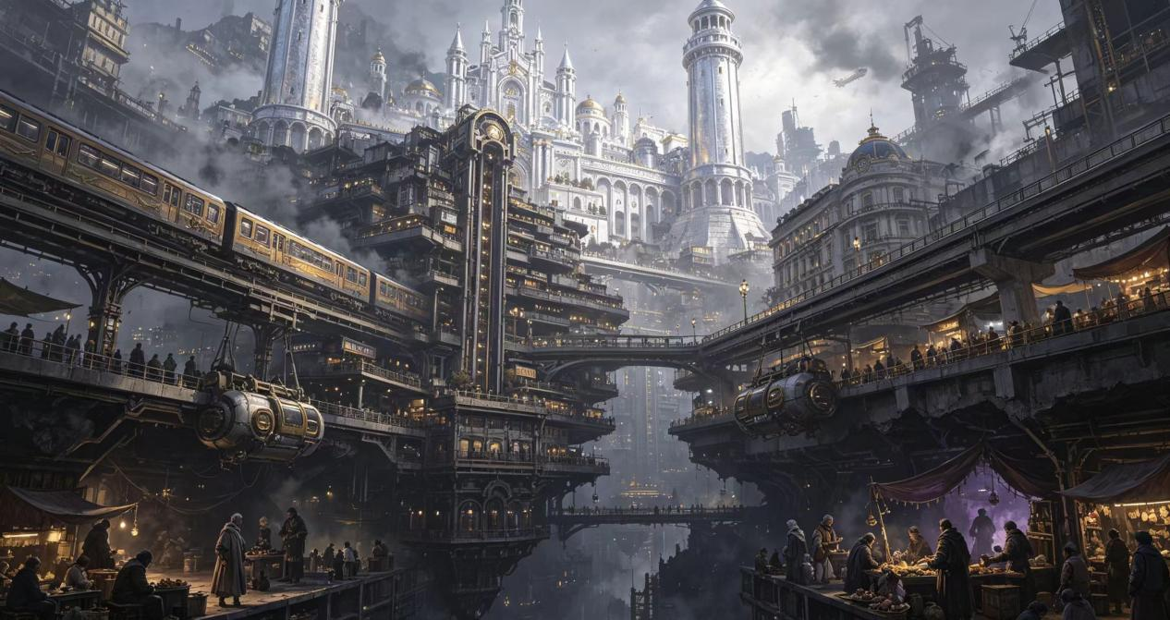
砰砰城
人口：约十五万人
经济支柱：奇械科技研发与制造、矿产冶炼、机械零件生产
地标建筑：奇械科技院总部、中央锅炉塔、砰响广场
宗教据点：火焰与锻造之神的大型教堂、知识与智慧之神的分部工坊
所属领主：砰砰城工匠协会
砰砰城是一座由侏儒与地精在数百年间逐步建设起来的城市，也是雷恩王国奇械科技最为发达的地区。王国奇械科技院的总部坐落在城市中心的巨型工坊群中，围绕其展开的是一整片由齿轮、活塞与蒸汽管道构成的工业网络。城市依托于山地地形，大量矿洞入口散布在城镇边缘的山壁上，至今仍在持续为城中的炉火提供矿石与煤炭。
这座城市得名于其最典型的声音——由于实验失败、锅炉过载或管道爆裂等原因引发的爆炸，在砰砰城中几乎是每日必有的事件。本地人早已习以为常，甚至将其当作生活的背景音；而对初次造访者而言，第一声突如其来的巨响往往足以令其惊恐地伏倒在地。当地居民的幽默感也与此相应：他们称自己的城市为“斯诺德最响亮的城镇”，并认为一天中如果没有至少一次爆炸，那一定是哪座工坊“偷懒了”。
砰砰城的人口超过十五万人，绝大多数为工匠、技工与奇械师学徒。城市由工匠协会直接治理，协会的理事会由多名资深技师组成，任期五年，重大决策需经过理事会全体表决。外来者若想在此获得居住或营业许可，通常需要接受协会的考核或由一位已有资质的成员担保。
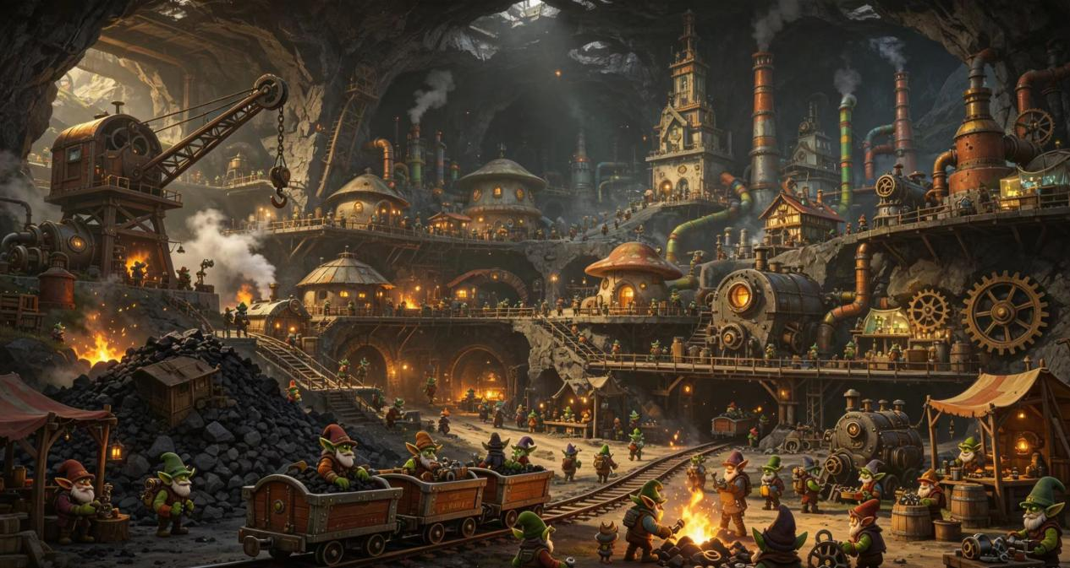
威斯威尔
人口：约二十五万人（含大量流动人口）
经济支柱：港口贸易、金融与银行业、造船业、重工业制造业
地标建筑：威斯威尔港大桥、证券交易所、铁甲舰纪念馆（停泊于旧港区）
宗教据点：火焰与锻造之神的大型锻造工坊，知识与智慧之神的一处小型图书馆
所属领主：东境守护者（实际由威斯威尔商人协会执政）
威斯威尔位于东境西部沿海地带，是一座以港口与工业为核心功能的大型城市。城中遍布高耸的烟囱与成片的工坊厂房，日夜不停地喷吐着白灰色的烟雾，使得整座城市常年笼罩在一种朦胧的雾霭之中。沿出海口方向，肉眼可见暗色的排污带在海面上铺展开来，与远处的湛蓝海水形成一道泾渭分明的分界线。当地空气质量不佳，许多长住居民都戴有轻薄的面纱或口罩以缓解呼吸道的不适。
然而工业污染并未阻止威斯威尔的经济运转，这座城市拥有东境最为繁忙的港口之一，来自城市联盟的货船与北下的内河驳船在此交汇；银行与金融机构密布于市中心的主街上，整个东境的资本流动有一半以上经由威斯威尔的票据交易所完成。船业同样是当地的重要产业，雷恩王国的第一艘铁甲舰便是在此处的船坞中下水，其沉黑的舰体与厚实的装甲曾让前来观礼的城市联盟使节久久无言。
威斯威尔的人口超过二十五万，其中大部分为工厂工人、码头装卸工及从事配套服务行业的人员。流动人口比例高，每年都有来自东境乡村或南境的求职者乘船或乘车涌入此地，期待在工业的浪潮中找到一席立足之地。城市的实际治理权由商人协会所把持，东境守护者的代表虽仍挂着官衔，但市政厅中的决定更多由商会的票数与资本重量所决定。
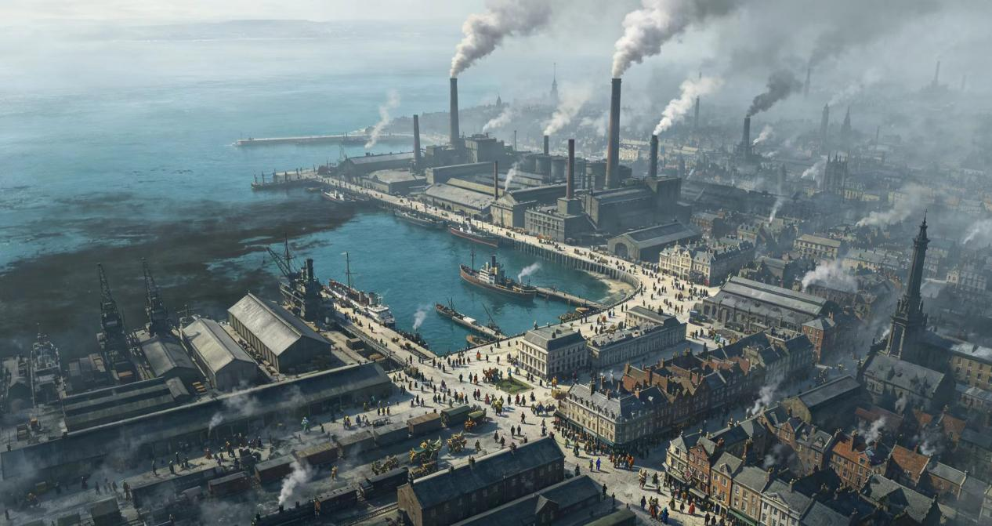
烬铁镇
人口：约九千人
经济支柱：矿产开采、金属冶炼、耐火材料生产
地标建筑：熔炉主塔、灾变纪念碑
宗教据点：火焰与锻造之神的小型神殿，兼作火山活动监测站
所属领主：由矿区联合会管理，按协议每年向东境守护者缴纳矿产税额
烬铁镇伫立于巴托卡火山脚下一座巨大的熔岩平台上，是一处将生存与危险以近乎挑衅的方式并置在一起的工业定居点。全镇人口约九千人，所有建筑均以耐火的深色石材与金属板材构筑，屋顶多为缓坡或平顶，以防止火山灰的积存。无数高耸的烟囱从镇中升向天空，终日喷吐着夹杂硫磺气味的浓密烟雾，使得上空常年笼罩着一层昏黄的雾霭。
这座城镇之所以建立于此，是因为巴托卡火山周边的矿脉极为丰富，尤其是铁、铜与部分稀有金属的储量之高在整片东境名列前茅。开采这些矿藏的成本虽然高昂——包括应对高炉的维护成本、预防有毒气体渗透的防护措施，以及频繁的地震监测与疏散演练——但收益同样可观。当地矿工与冶炼工人的收入较东境其他地区平均高出三成以上。
地质学家与火焰与锻造之神教会的祭司始终在发出警告：巴托卡火山并非死火山，其深处的地下活动仍在持续。地鸣每隔数月便会在镇中回荡一次，偶尔有火山气体从地面裂隙中逸出，迫使居民疏散数日。灾难何时会真正降临，没有人知道——但在灾难到来之前，烬铁镇仍是一座在火山阴影下顽强运转的、属于矿工、冒险家与投机者的家园。
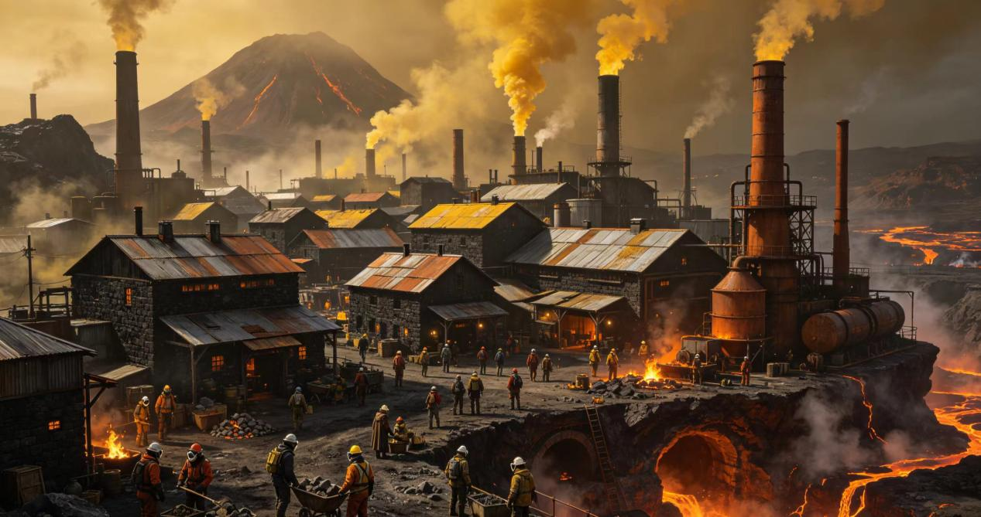
布雷泽火焰-能源集团
人口：约三万五千人
经济支柱：地热能源开采、矿产加工、集团资本运营
地标建筑：中央地热井架（高出地面三十米的钻探结构，泛着蒸汽与热光）
宗教据点：无
所属领主：布雷泽火焰-能源集团独资所有
与其说这里是城镇，不如说是一个以公司为核心的工业聚落群，布雷泽火焰-能源集团凭借其庞大的资本与技术力量，在此建立了一套完全服务于能源开采与矿产加工的生产体系。“公司镇”由一系列聚落群组成，包括员工住宅、矿区设施、加工厂与仓储枢纽，在册员工及家属总计超过三万五千人。
从深入地壳的地热井，到昼夜不停运转的零件加工流水线，一切活动都围绕着能源与矿产的产出而运转。生活在此处的人们——他们的工作、住房、饮食与教育——均由布雷泽集团的凭证系统统一调配，居民在镇内消费使用的并非王国通用的铜、银、金币，而是由集团发行的内部代币。这些代币在镇的出入口设有兑换点，但与外界的贸易往来需另付手续费。
整个聚落群的边界清晰，入口处设有保安岗哨，对非员工身份的外来者实行登记准入制度。对于习惯自由流动的旅行者而言，这里并非容易踏足的地方。
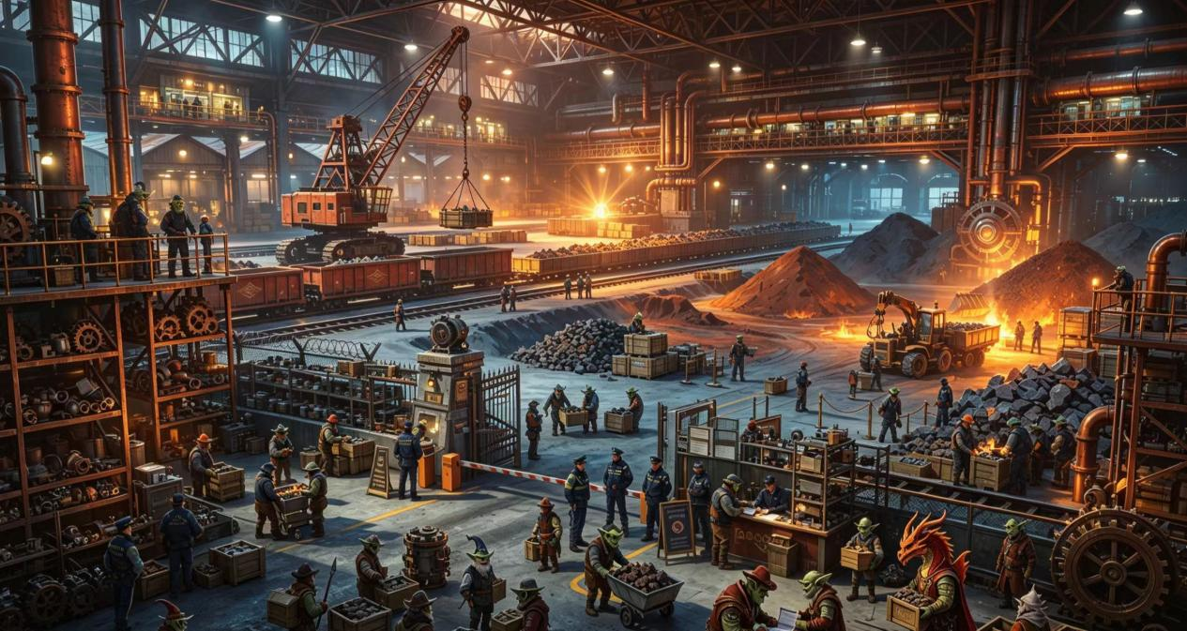

灰隼镇
人口：约两万人
经济支柱：小型精密零件加工、维修工坊、轻工业
地标建筑：新镇广场（重建后统一规划的公共空间）、旧镇钟塔（少数未损毁的战前建筑）
宗教据点：知识与智慧之神与火焰与锻造之神合用的一座教堂，分设两翼
所属领主：东境守护者（实际由城镇重建委员会代管）
灰隼镇曾是东境一座以驯养猎隼与信鸽闻名的传统市镇，其居民世代与飞禽为伴，所培育的猎隼以飞行速度与忠诚度著称，常被出售给贵族与猎人。内战期间，由于地处几条重要补给路线的交汇点，灰隼镇的主城区在战火中近乎被完全摧毁，镇民逃散，驯养的传统也几乎中断。
战后的重建没有走回老路。奇械技术在重建过程中得到了充分应用——新铺设的蒸汽管道、标准化的预制建筑构件、以及一套小规模的公共供能网络，使得重建后的灰隼镇在功能上呈现出与战前截然不同的面貌。新镇区的街道更为规整，路灯以奇械燃气供能而非烛火，几座主要的工坊已经在从事精密零件加工而非原先的羽毛与皮革制品。
人口约两万人，其中约三分之一是战后新迁入的奇械师与技工，其余则为原居民的返回者及其后代。他们在同一个镇子中共同生活，彼此的口音与习惯虽有差异，但重建的共同经历使得代际间的张力比外界想象的要缓和得多。
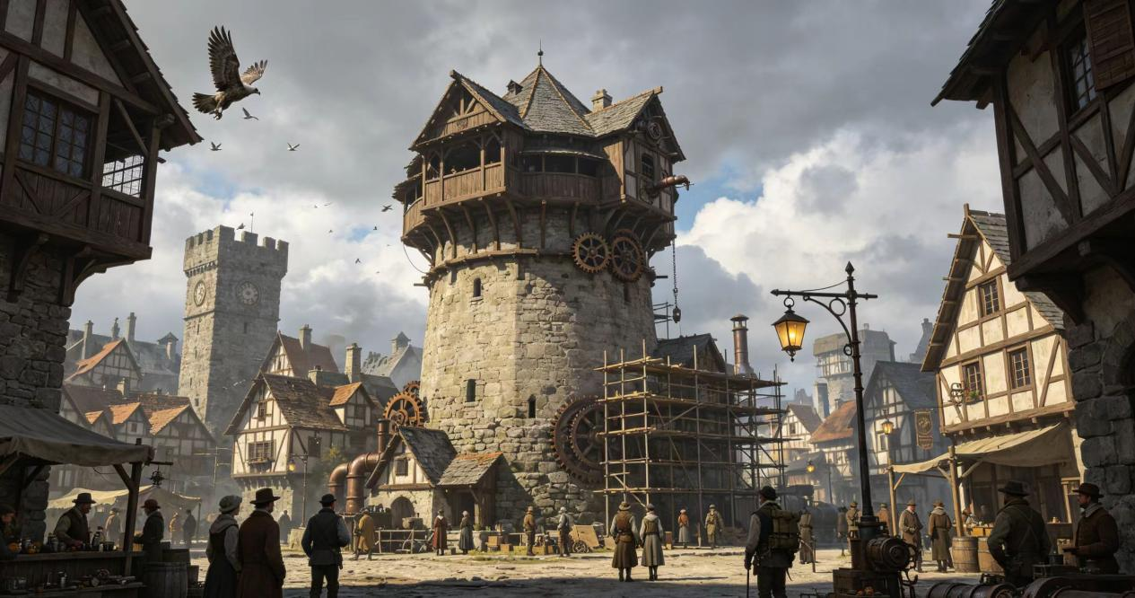
纺锤镇
人口：约一万二千人
经济支柱：纺织业、染色与颜料加工、布料贸易
地标建筑：辉光河栈桥群（延绵数百米的多座码头与晾晒棚）、大染坊（镇内最大规模的联合生产工坊）
宗教据点：艺术与创造之神教团教堂，以墙面镶嵌的多色瓷砖为特征，由历代染匠捐赠各自调配的釉料拼接而成
所属领主：东境守护者（实际由织造行会负责日常管理）
纺锤镇坐落在辉光河沿岸，是一座以轻制造业为经济核心的城镇。镇名源于当地最为悠久的产业传统——纺织与纺锤制造，而随着时代推移，染色、颜料加工与布料整理等上下游行业也在此扎根，形成了一条完整的纺织品产业链。镇中遍布漂洗池、染缸、干燥棚与织机工坊，河水在流经镇区后颜色会呈现出明显的深浅变化——当地人不以为意，外来者则往往以此为标志来确认自己是否已抵达纺锤镇范围。
人口约一万二千人，从事纺织及相关行业的比例超过六成，与东境大多数城镇不同，纺锤镇的主要教堂并非火焰与锻造之神或知识之神的据点，而是由艺术与创造之神教团负责。原因是当地以染料与布料的调色、印染与图案设计著称，这一过程中的色彩调配与纹样创意，被视为艺术与创造之神的权柄领域。教团在此地的职责更侧重于工艺传承而非传统意义上的宗教活动，他们会定期举办染色技法讲座与布料设计比赛，参与者不仅有镇民，也有从其他城镇专程赶来的织工与画工。
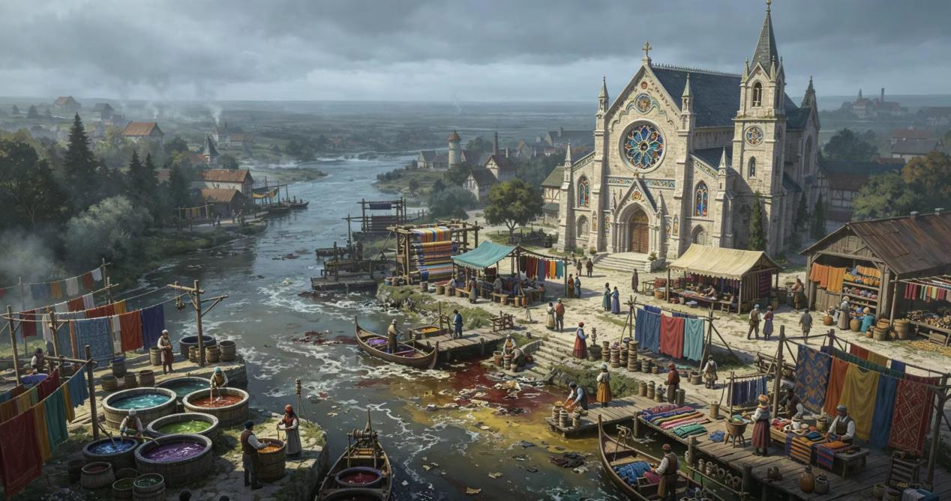
南境地区.
南境是雷恩王国在战后被公认为最适宜居住的地域，绿地绵延、暖阳和煦、溪流交错，这片土地似乎天然便是一处避风港。当地贵族在内战中的中立姿态使南境免于战火波及，战后更以大量粮食与物资支援了满目疮痍的王国。与北境的粗犷、东境的紧张不同，南境的城镇呈现出一种舒展而温和的面貌——街道宽敞，市集热闹，人们的步伐不快不慢，连建筑的色调也以米白、浅黄与陶土红为主，仿佛整片大地都在以不急不缓的节奏呼吸着。南境的主要宗教信仰以圣母教团与艺术与创造之神教团为主，其他正神教团在此亦有分布，但规模和活跃度相对前两者较弱。
金穗城
人口：超过一百万人
经济支柱：农业种植、粮食加工、农机具制造、农产品贸易
地标建筑：圣母教团大教堂、金穗广场（市政中心）、南境守护者官邸
宗教据点：圣母大教堂（南境最高级别的圣母殿堂）、艺术与创造之神教团和天父的一座大型礼堂
所属领主：南境守护者
金穗城是南境首府，坐落于南境中部的广阔平原之上，被连绵的金色麦浪所环绕。这座城市的名字本身就来自于它所在的地貌——每逢收获季节，城外一望无际的农田与麦田在阳光下反射出如熔金般的光泽，而城中居民也以“王国的粮仓”这一称号为豪。事实上，金穗城所产出的谷物、豆类与油料作物养活了整个国度相当比例的人口，每年秋天满载谷物的马车队伍从这里出发，沿官道向北输送至王都与东境各主要城市。
作为南境首府，金穗城的城区布局呈现出一种从容的秩序感。市政广场位于城中心，南境守护者的官邸与议会厅相邻而立，广场边缘的拱廊下常年有农人展示新收的作物样品。城中最宏伟的建筑是圣母教团的大教堂，其正门前的台阶宽阔平缓，便于信众在丰收季节携带谷物入内举行感恩仪式。金穗城的登记人口超过百万，是南境人口最为稠密的城市，也是整个雷恩王国中仅次于君冠城的人口重镇。
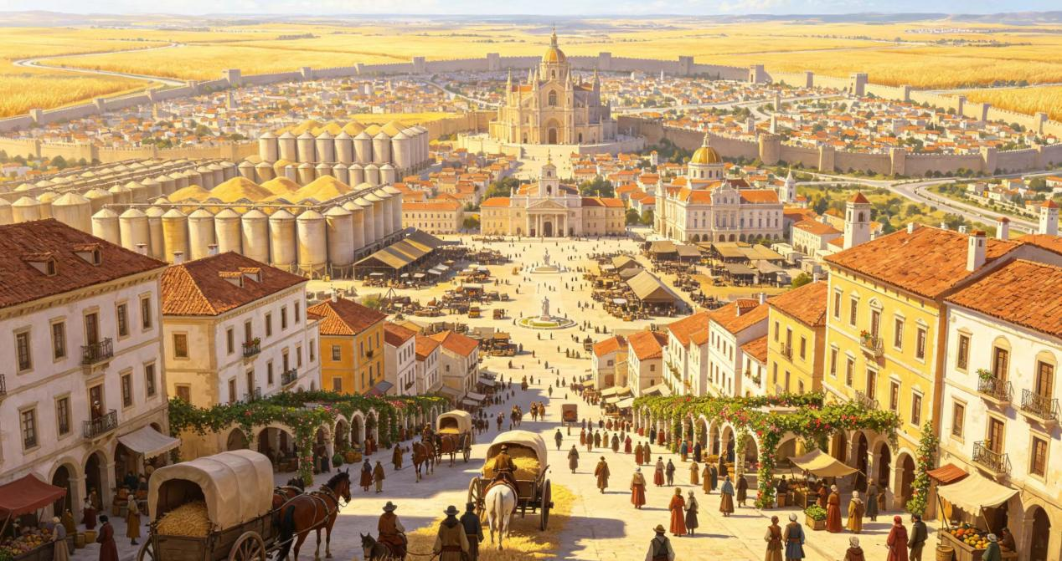
鹅湾
人口：约六十余万人（旺季时更多）
经济支柱：航运贸易、农产品集散、手工艺品制造、旅游业
地标建筑：天鹅堡、四森泉疗养区、尼尔斯湖畔步道、旧港塔楼
宗教据点：圣母教团教堂、艺术与创造之神教团的音乐厅
所属领主：鹅湾伯爵
鹅湾坐落于雷恩王国南部海岸线最宽阔的天然海湾处，背靠南境优渥的翠绿草地，面朝阳光灿烂的南海。这座城市的名字本身就暗示了它的地理特征——海湾的形状如同一只舒展翅翼的天鹅，而海面上常年有成群的水鸟栖居盘旋。混乱年代末期，当地的统治者“鹅湾王”斯旺向“黄金狮子”莱昂达尼斯称臣后，这片富饶的港湾便正式并入雷恩王国版图。
作为王国的贸易中心之一，鹅湾的经济结构多元而稳固，航运贸易是城市的传统支柱，来自城市联盟、群岛地区乃至拉特尔大陆的商船在此停靠卸货；内陆腹地的农产品与手工艺品也经由鹅湾的港口转运出海。农业与手艺经济同样发达，城外的农田与果园为城市提供了源源不断的食材供给，而城中工匠制作的木器、陶器与织物在南境享有良好声誉。
鹅湾也是雷恩王国著名的观光城市，城中及近郊散落着诸多景点：天鹅堡以白色外墙与蓝色尖顶著称，曾是“鹅湾王”的夏宫；四森泉是一处据说受到森林仙子赐福的天然泉池，当地人相信泉眼的水健康有着显著功效；尼尔斯湖畔则是一片被柳树环绕的安静水域，黄昏时分常有游人在湖畔的草坪上野餐或小憩。鹅湾的登记人口超过六十万人，旺季时的流动人口还会进一步推高这一数字。
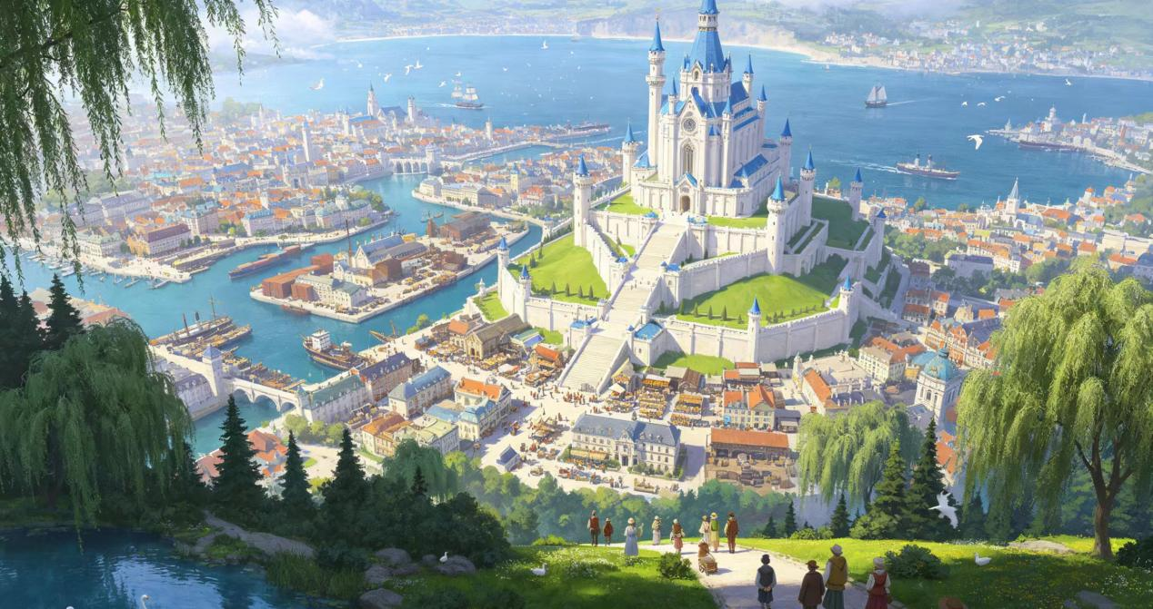
晴风郡
人口：约四十余万人（含季节性居住者）
经济支柱：旅游业、度假地产、养老服务
地标建筑：滨海散步道、白塔灯塔、晴风歌剧院
宗教据点：圣母教团礼拜堂、艺术与创造之神教团的歌剧院（兼作集会场所）
所属领主：南境守护者封臣体系下的地方骑士领
晴风郡是南境一座以舒适气候与度假氛围著称的海滨城市，南部洋流的影响使得这里的气候温和宜人，冬无严寒、夏无酷暑，充足的日光与暖风令其成为雷恩王国富裕阶层与退休人士的聚居地。城中建筑多以白色与浅蓝色为主调，屋顶坡度平缓以适应少雨的气候，窗台和阳台上常见攀爬的花藤与垂挂的干花束。
晴风郡的人口超过四十万人，其中相当一部分为季节性居住者——来自北境或东境的商人、贵族及退休官员会选择在此地购置夏季避暑或冬季避寒的别邸。城市沿海岸线延伸，沙滩平缓，海水清澈，堤岸旁设有长长的散步道，沿道分布着咖啡馆与小型画廊。与南境其他城市不同，晴风郡的宗教氛围较为淡薄，虽设有圣母教团与艺术教团的礼拜堂，但规模不大，更多时候被用作举办小型音乐沙龙或画展的场所。
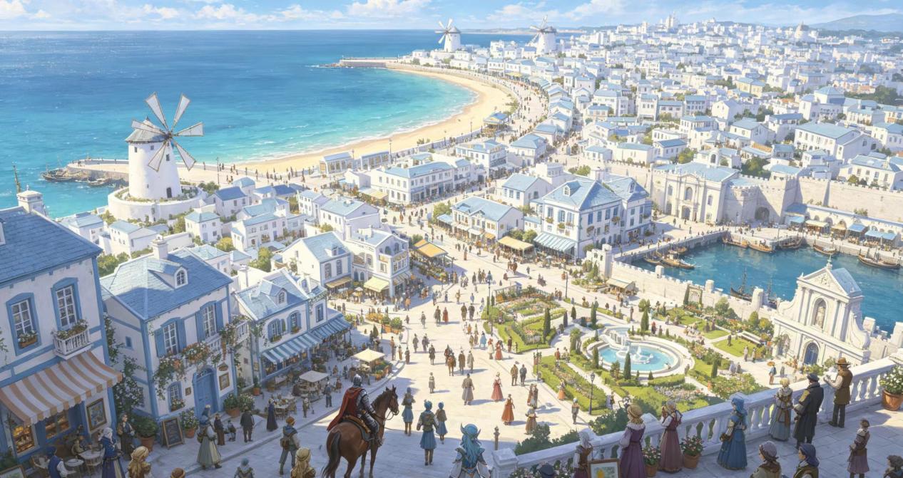
紫藤堡
人口：约两万四千人
经济支柱：山地农业、石材与木材加工、手工艺精品（木雕与花艺）、少量旅游接待
地标建筑：紫藤堡主楼、紫铃花梯田（沿山坡层层种植的观赏与蜜源花卉）、风磨坊群
宗教据点：圣母教团的一座小型山间教堂，以木雕圣像和彩绘花窗闻名；艺术与创造之神教团的工坊分处（附属于城堡工匠行会）
所属领主：青山侯爵（世袭自治领）
紫藤堡坐落在兔脚山脉腹地的半山腰处，是一座既非纯粹城堡、也非寻常城镇的独特定居点。在久远的混乱年代，“黄金狮子”莱昂达尼斯与当时的青山领主立下誓约，授予青山家族世代自治此地的权力，这片领地便一直作为边境侯爵青山侯爵的世袭居城与封地延续至今。
城堡的建筑形态极为特殊——一半依山而建，与岩壁融为一体，隧道与楼梯直接开凿于山体之中；另一半则由巨大的白色石材垒成，层层叠叠的露台与廊柱沿山势向下延伸。无数常春藤与紫铃花为这座庄严的石质建筑披上了一袭流动的绿色与紫色外衣，令其硬朗的轮廓透出生机盎然的柔软感。
城堡内外居住着大量为青山侯爵服务的附庸家族——园丁、马夫、面包师、酿酒师、木匠与石匠，数代人的传承使他们的手艺近乎化为艺术。紫藤堡没有严格的阶级隔阂，更像一个由匠人与农户组成的互助社群，空气中常飘散着新鲜烤面包的香气与牧笛的旋律。当地人口约两万四千人，大部分生活在城堡周边及山坡上的聚落中，自给自足程度极高，与外界保持着适度的联系而非依赖。
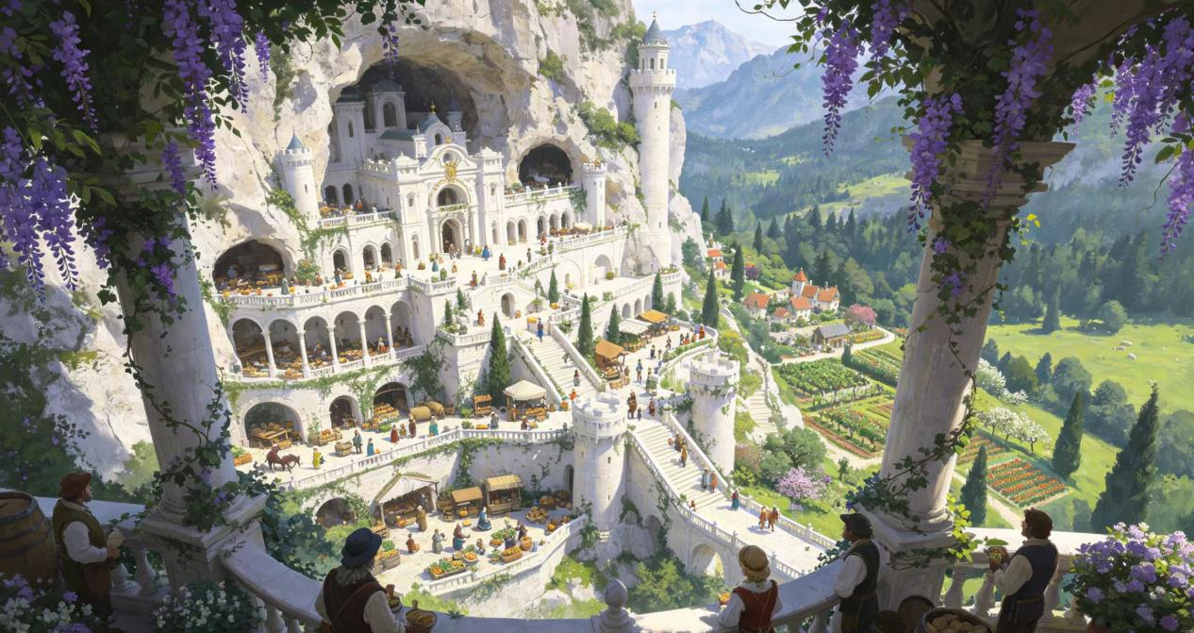
绿野镇
人口：约八千人
经济支柱：林业、小型畜牧业、手工木器制造
地标建筑：老磨坊、绿野集市棚
宗教据点：圣母教团的小型教堂，以白墙红瓦为特征，门前的鹅卵石小径由历代居民自发铺砌
所属领主：南境守护者封臣体系下的地方骑士领
绿野镇位于森林与草地交界处，是一座规模不大却生活节奏从容的市镇。周围环绕着茂密的阔叶林与开阔的草场，地形起伏和缓，溪流穿镇而过。与南境沿海城市的热闹不同，绿野镇的生活更像是一首舒缓的田园牧歌——居民们熟知每一户邻里的姓名，市场上的交易以物物交换为补充形式，镇上的磨坊与面包房是全镇居民聚会的天然社交中心。
当地治安良好，周边林中的野兽也多为鹿、野兔等温和物种，鲜少出现威胁人畜安全的掠食者。镇中人口约八千人，主要职业为农户、猎人、林务员与少数手工艺人。由于资源丰富且自给程度高，绿野镇的居民对外来贸易的依赖低于南境大多数城镇，但他们对途经此地的旅人仍然报以慷慨的接待。
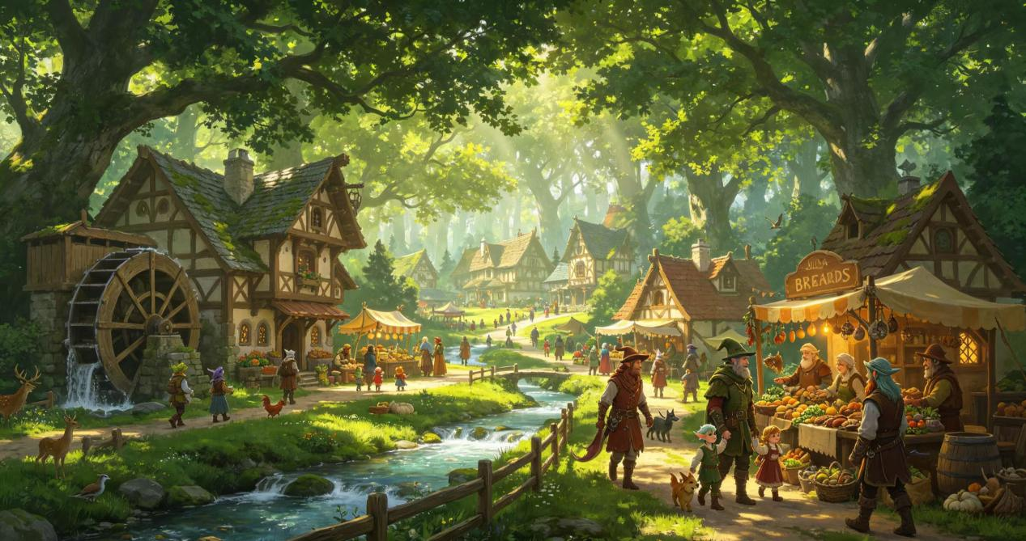
河谷镇
人口：近万人
经济支柱：河运贸易、渔业、沿河农业
地标建筑：石拱桥、老码头
宗教据点：圣母教团的一座河边教堂，以悬挂于门楣上的船形风向标为标识
所属领主：南境守护者封臣体系下的地方骑士领
河谷镇坐落在河岸旁，整座城镇沿着一条可通航的河流两岸延伸，这条河流与南境的水路网络相连，使得河谷镇的居民可以通过渔船或小型驳船前往南境多个城市甚至抵达鹅湾的出海口。镇中设有小型码头，每日有数班渡船往返于上下游的村镇之间。
河谷镇的人口接近万人，主要职业为渔民、船工、河运商贩以及沿河耕种的农户，镇上的集市虽然规模不大，却因水运便利而常有来自上下游的特产在此汇聚——上游的山货与木材、下游的盐与海产品均在河谷镇的市场上流通。当地建筑多为沿河而建的木质或砖木结构房屋，底层通常用作仓库或店铺，上层为居所，门面朝向河道一侧的居多，以便于装卸货物。
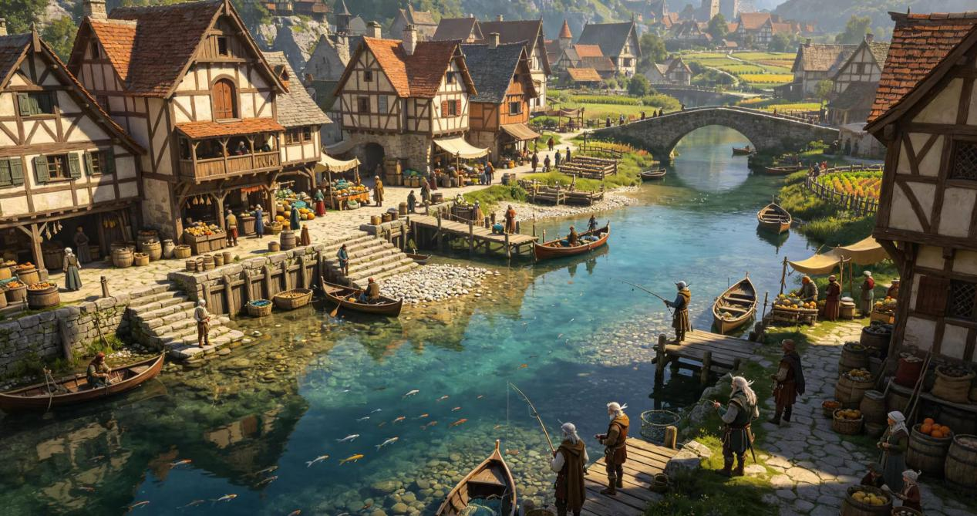
暖径镇
人口：约四千人
经济支柱：中转补给、养蜂业、甜薯种植、少量旅游业
地标建筑：蜜蜂酒馆（镇中唯一的旅店兼社交中心）、风磨坊
宗教据点：无固定教堂，但蜜蜂酒馆附近设有一处简朴的圣母教团神龛，供路过的旅人祈祷
所属领主：南境守护者（实际由镇民自治，与青山侯爵领地保持着非正式的合作关系）
暖径镇位于兔脚山脉唯一对外通道的尽头，是山脉腹地与广阔外界之间的第一座也是最后一座补给点。镇子的规模不大，人口约四千人，设施也谈不上先进——主街由石板铺成，两侧排列着几座仓库、一家铁匠铺、一座风磨坊和一间名为“蜜蜂酒馆”的旅店。
正是这座不起眼的小镇，承担着兔脚山脉与外界之间几乎全部物资与人员的转接功能。挂有铃铛的货运篷车常年在这条唯一的通道上来往穿梭，叮当作响的铃声成为暖径镇最常见的声音背景。镇上的居民对外来者的态度极为友善，他们会细心为每一位旅行者指路，并热情推荐本地特产的百花蜜与甜薯饼——这两种物产是当地养殖的蜜蜂与山地甜薯的成果，在周边地区小有名气。
对于准备进入兔脚山脉腹地（如前往紫藤堡）的旅行者而言，暖径镇是进行最后一次补给与获取山脉情报的最佳地点。镇中虽然没有正式的冒险者公会据点，但蜜蜂酒馆的老板通常掌握着关于路况、天气以及山脉中野生动物活动的第一手消息。
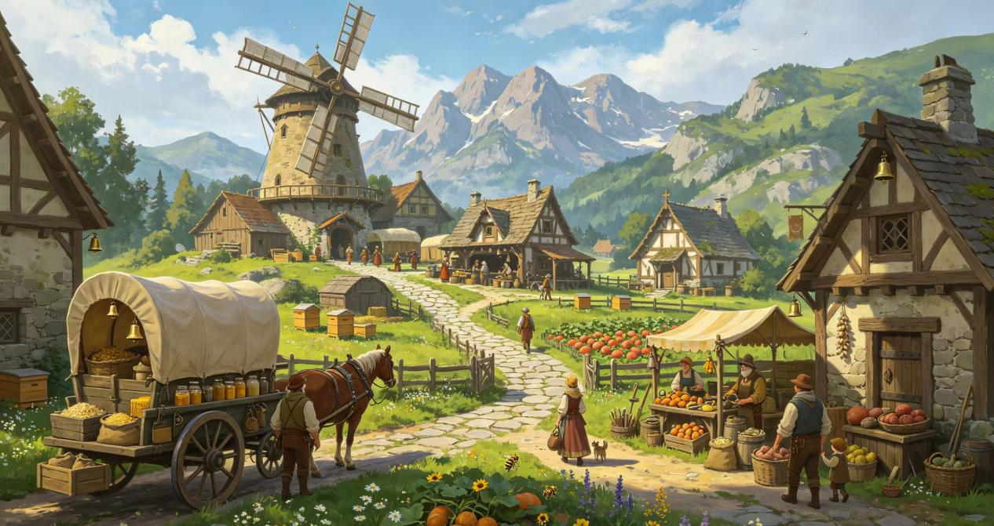
西境地区.
西境是雷恩王国四境中经历最为跌宕起伏的一片土地，这片广袤的地域以红褐色土壤与开阔的荒原为主要特征，间或点缀着绿洲、河谷与低矮的丘陵山脉。与南境的温润、东境的精密不同，西境呈现出一种粗犷而坦荡的气质——辽阔的天空下，牧群的蹄声与风滚草的沙沙声交织成这片土地最常听到的声音。这里的定居点大多围绕着水源或矿脉展开，城镇的布局通常较为松散，街道宽阔以便于货运马车通行。值得注意的是，西境的宗教设施分布稀疏，除了少数几座城镇设有火焰与锻造之神的教堂外，大部分聚落没有正式的神殿，居民的信仰方式更倾向于家庭祭台或小型神龛。
西境的服饰风格也与其他地区形成鲜明对照：宽檐帽、高筒靴与披肩外套是当地标志性的着装元素，既是为了抵御荒漠中强烈的日照与夜晚的寒意，也方便在马背上灵活活动。当地人普遍习惯于携带轻便的匕首或短铳，这是在这片曾经动荡的土地上生存的延续，而非好斗的象征。
赤戟城
人口：约三十五万人
经济支柱：武器锻造、畜牧业产品加工、少量河运贸易
地标建筑：旧总督府、铸造者广场、三叉戟渡口
宗教据点：战争与谋略之神教堂（城中唯一的大型神殿）
所属领主：西境守护者（自新王登基后由王国直接委任）
赤戟城是西境首府，坐落于三叉戟口——一条重要河流的三条分流交汇处，这座城市呈现出一种半军事化的风貌，城墙厚实而笔直，城门处设有铁闸与卫兵哨亭，街道两侧的建筑以低矮宽厚为主，砖石结构的外墙常见用于架设临时防御工事的铁质挂钩。这一特征源于殖民地时期的遗留问题：尽管如今荒漠民与王国之间的关系已大幅缓和，但作为曾经的边境冲突焦点与殖民地行政中心，赤戟城始终保持着一种“随时可转入战备状态”的格局，当地居民也早已习惯这种氛围，并将其视为日常生活的一部分。
赤戟城的武器锻造业在整个西境乃至王国内陆都享有盛誉，当地出产的军刀、长矛头与马刺以韧性好、不易折断著称，许多北境驻军使用的骑兵佩刀便是在赤戟城定制。此外，城市南侧有一座小型内河码头，可供吃水较浅的船只沿三叉戟河向下游运输货物，但海运规模有限，更多是作为西境与南境之间的补充通道。
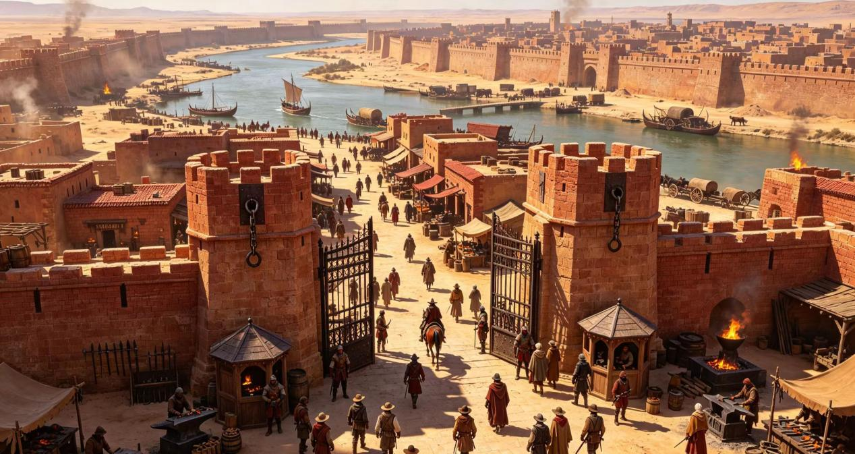
阳葵城
人口：约八万人
经济支柱：阳葵种植与榨油、家禽饲养、本地小手工
地标建筑：老市政厅（现为市场）、城墙遗迹（保留有当年攻城战留下的修补痕迹）
宗教据点：圣母教团的一间小型礼拜堂
所属领主：西境守护者（实际日常由市政官管理）
阳葵城位于三叉戟河的中部河段，曾长期作为西境的首府存在。这座城市的名称来自于其周边广袤的阳葵种植区——每到夏末，金黄色的花盘齐齐朝向同一个方向，形成一片辽阔的金色花海。然而，如今的金色远不及从前那般耀眼——在历史上的荒漠民大军攻陷城池后，阳葵城遭受了沉重的破坏，其首府地位也随之迁至赤戟城，虽然经过多年的修缮，城市已恢复运转，但影响力已远不及从前，昔日的行政厅如今被改建为市政市场，旧时的官邸也改为仓库或平民住宅。
阳葵城的产业相对属于自给自足的类型，居民以种植业、家禽饲养和本地小型手工业为主，与外界的大宗贸易往来较少。城中的生活节奏缓慢而平静，远不及赤戟城的紧张氛围。老一辈居民偶尔会指着城墙上某道颜色略深的修补痕迹，向好奇的外来者讲述那段被攻陷的历史——但语气中已听不出愤恨，更多的是一种“这便是发生过的事”的平静陈述。
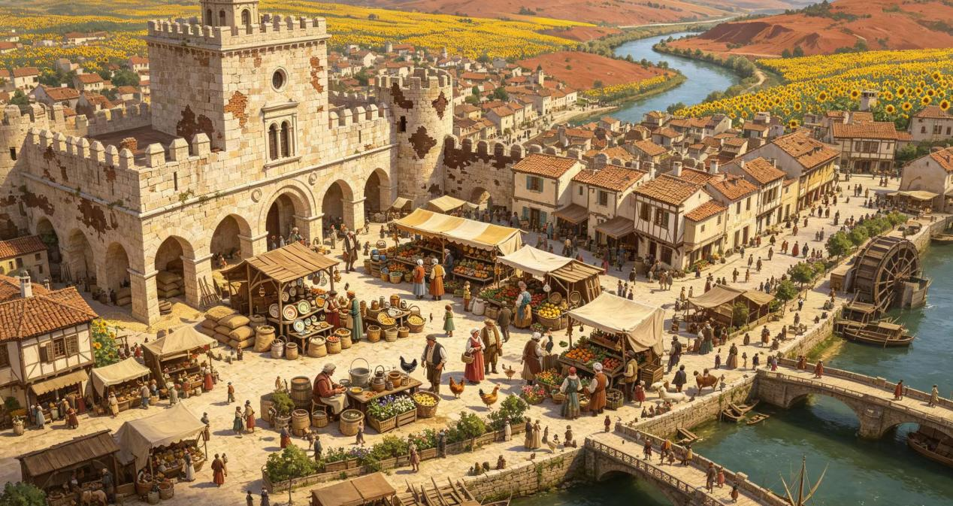

牛堡
人口：超过十万人
经济支柱：皮革加工、牲畜贸易、农牧产品集散
地标建筑：比尔先生铜像（立于镇口）、大宗市场棚区、旧桥
宗教据点：无固定教堂，但市场北侧有一处由比尔先生后人出资建造的火焰与锻造之神神龛
所属领主：名义上为西境守护者管辖，实际由本地商贸理事会（纳入了荒漠民氏族代表）共同管理
牛堡的故事始于一位名叫比尔先生的老牛头人，作为最早与原殖民者展开友好接触的荒漠民，比尔先生以一种不卑不亢的态度赢得了王国官员的尊重。他没有选择对抗，也没有选择屈服，而是以务实的谈判技巧与深厚的本地人脉，在荒漠民与王国人之间搭起了一座沟通的桥梁。在他的推动下，牛堡成为西境最早实现规模化工业化的城镇，以皮革加工、屠宰与冷链储存为核心产业，吸引了大量牧民与商贩前来定居。
如今，牛堡是雷鸣峰地区人口最为密集的城镇，登记人口超过十万人。城中拥有西境最为活跃的大宗交易市场，来自内陆的成品与来自荒漠地区的毛皮、牲畜在此交换，商贩们用通用语、荒漠民语及各种氏族方言讨价还价。街道两侧的商铺门面宽敞，屋檐下有用来栓马的铁环，这是牛堡最典型的景观——一座由牧民、工匠与商人共同打造的边境市镇。
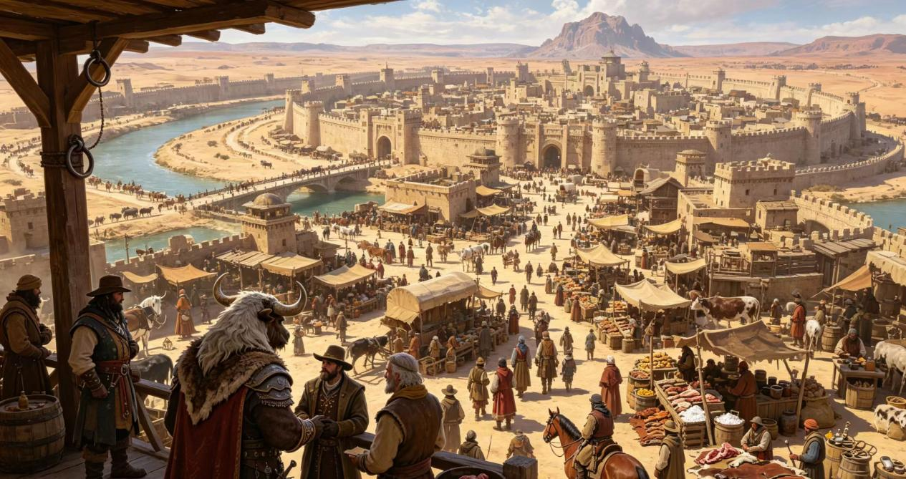
旧城
人口：约两万人
经济支柱：仅存少量小规模农业与矿业遗迹
地标建筑：旧市政厅、矿工纪念碑
宗教据点：无
所属领主：由留守居民自发组建的互助会管理
作为雷恩王国在西境最早筑起的首座行政城市，“旧城”这个名字本身便是它往昔地位的见证。在矿区繁荣的年代，这里曾是金矿开采业与商道交汇的核心枢纽，矿工、商人、旅者与官员在此处云集，市政厅前曾经人流如织。然而，随着周边金矿的逐渐枯竭与新商道的不断开辟，这座城市正不可避免地走向衰微。
如今，旧城的规模已大幅萎缩，登记人口仅两万人，并且仍在持续缓慢减少。昔日繁华的矿工区如今只剩下一片被杂草覆盖的空地，市政厅的钟楼停摆了多年，灰尘覆盖了地面的每一道接缝。或许在不远的将来，旧城不仅将被世人遗忘，更将与此地沉积的旧日恩怨一同被彻底掩埋在历史的尘埃之下。尽管如此，仍有少数不愿离开的老居民坚持留守，他们中有的是故矿工的后代，有的是拒绝迁徙的倔强老农，他们用沉默守护着这座城市最后的余温。
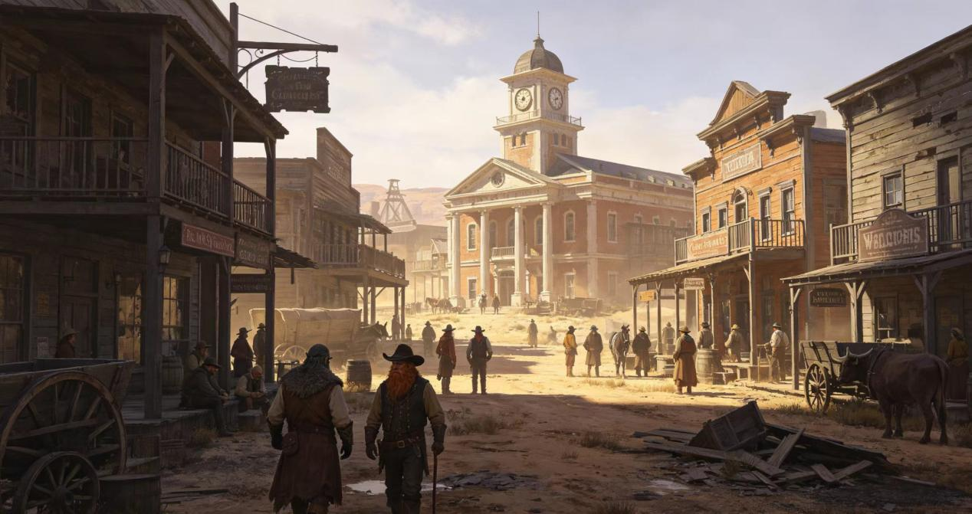
跳鼠镇
人口：约六千人
经济支柱：中介贸易、货运转运、手工业
地标建筑：商会大厅（由早年狐人商贩集资修建）、跳鼠广场（镇中心市场）
宗教据点：无固定教堂，但有数处家庭祭坛，供奉着七神的简徽
所属领主：西境守护者（实际由商会联席管理）
跳鼠镇的建立者是一群精明的狐人行商，这些跨越奔羚平原而来的早期商贩以自己机敏的思维和卓越的口才赢得了当地氏族的信任，在原本无人定居的平原地带建立起一座小小的聚落。他们与荒漠民之间以物物交换为基础，关系融洽，往来频繁。当殖民者后来到来时，这些狐人商贩再次成为沟通双方的关键媒介——他们以务实的态度为双方争取到一定程度的和平，使跳鼠镇在那段动荡时期得以保持相对中立。
如今，跳鼠镇的狐人后代依然活跃于西境乃至整个王国的商贸网络中，其在当地商会中占有重要席位。镇中人口约六千人，以小型贸易、货运中介和手工业为主，虽规模不大，却拥有西境南部最为活跃的信息交流圈。
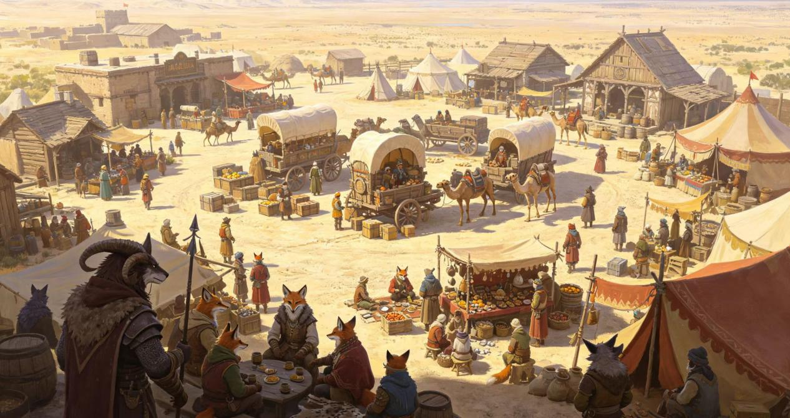
狼毒镇
人口：不足两千人
经济支柱：仅剩少量转手贸易与矿产勘探据点
地标建筑：旧走私者客栈（现为镇中唯一仍在营业的酒馆）、盐湖栈桥遗迹
宗教据点：无
所属领主：实际已接近自治荒废状态
与其他位于西境西部的城镇不同，狼毒镇坐落在雷鸣峰的东侧，这座城镇的起源充满灰色色彩——在雷恩王国严禁倒卖新地州特产的时期，那些贪婪的投机者选择了一条迂回而危险的路径：横穿南境的奥尔恰溪谷，渡过盐湖，最终抵达这片几乎无人知晓的隐蔽角落，建立起一个非法交易的中转站点。走私者、逃税者与各类游走于法律边缘的人物，是狼毒镇早期的核心居民。
随着荒漠民与内陆之间正式贸易的正常化，走私的需求大幅下降，狼毒镇也逐渐失去了其存在的经济基础。如今的人口已不足两千，大部分为留守的老人或无力迁居的底层居民。街道两侧的店铺半数已经关门，木质招牌在风沙中褪色开裂，整座小镇如同一幅正在被自然缓慢收回的画作。
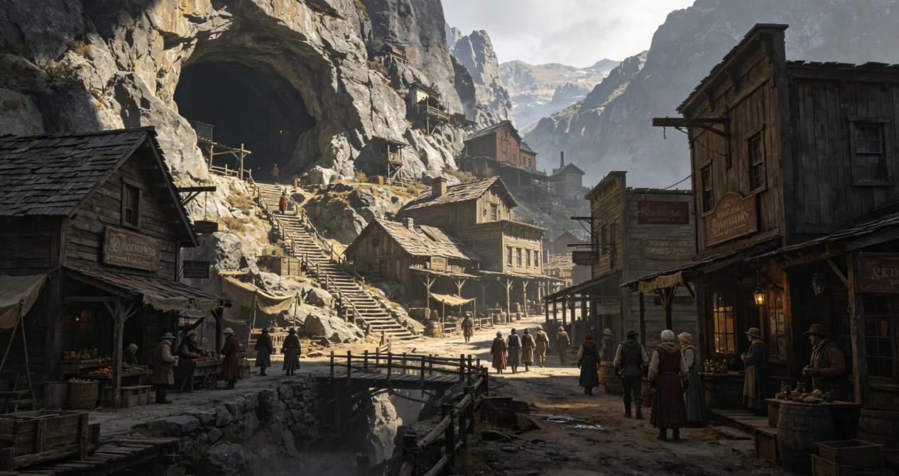
红杈三角洲
人口：共约一万五千人（三镇人口大致均分）
经济支柱：牧业、绿洲农业、各自独立的小型集市贸易
地标建筑：各自镇口竖立的标志性牌坊（造型相近但颜色不同，以作区分）、三角交界处的会谈亭
宗教据点：无
所属领主：三镇的自治程度较高，彼此之间互不干涉
红杈三角洲是一片散布于平原绿洲上的聚落群，由角蝮镇、岩鳾镇与犀角镇三座规模相仿的城镇构成，彼此之间的距离不过一两日路程，总人口约一万五千人。这三座城镇共享着同一片水源与牧场，理应能够形成紧密的合作关系，然而实际情况却截然相反——三镇之间的敌意几乎是本能的，比纯粹的仇视更加根深蒂固。
关于这种敌意的来源，有着多种解释，最广为流传的说法是：在殖民时期，王国高层为了削弱本地氏族联合反抗的能力，策划了一场内部挑拨，通过散布谣言、扶植对立派系等手段，让原本亲密的氏族之间陷入相互猜忌。无论真相如何，数代人的隔阂已经让这份敌意超越了原有的起因，变成了一种近乎习惯性的对抗。即便是如今王国官方的调解也无法消解他们之间近乎本能的排斥感——三镇居民在市场上相遇时会侧身而过，在节庆时也各自独立举办活动，绝不参与彼此的任何仪式。
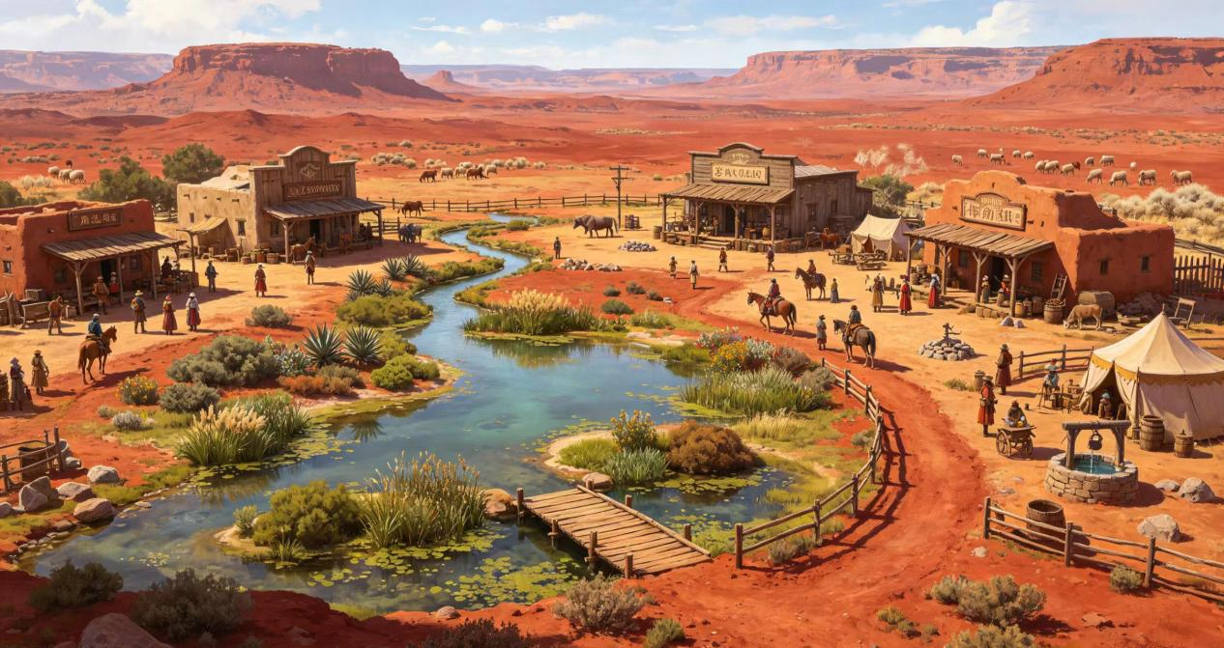
沙枣镇与怪柳镇
人口：合计约七千人
经济支柱：异域水果种植（沙枣镇）、果干加工与畜牧（怪柳镇）
地标建筑：沙枣镇的老果园、怪柳镇的巨柳残骸
宗教据点：怪柳镇有几处已废弃的自然神灵祭坛，偶尔仍有年长者前去清理落叶
所属领主：西境守护者（因地理偏远，实际由各镇长老协调处理）
沙枣镇与怪柳镇是西境北部两座以绿洲为依托的聚落，它们的地理位置相对偏僻，最大限度地抵御了外部开拓思潮的冲击，尽管这与当地缺乏贵金属矿藏的现实也不无关系。在殖民时期，这片绿洲曾是王国在新地州北部重要的种植园与牧区，如今则成为了异域水果在北方的标志性产地。
沙枣镇以其特产的水果而闻名，这里的沙枣、石榴与无花果在王国内陆市场上具有独特的风味，每年秋季运往君冠城与东境的干果礼盒中，相当一部分来自沙枣镇周边的果园。镇民的生计几乎完全依赖于果树种植与果干加工，他们对外界的变动不敏感，只关注降雨量与虫害状况。
怪柳镇则拥有另一段截然不同的记忆——在殖民时期，当地古老的德鲁伊结社曾对殖民者发起过激烈的反抗，其抵抗行为在德鲁伊圈层中留下了一段浓墨重彩的记录。如今，怪柳镇的老人们仍然会以一种低调而克制的方式谈起那段往事，语气中听不出愤怒，却也不带半分解脱的轻松。两镇合计人口约七千人，以农牧业为主，与外界保持着有限的贸易关系，更多地是一种自给自足的内部循环。
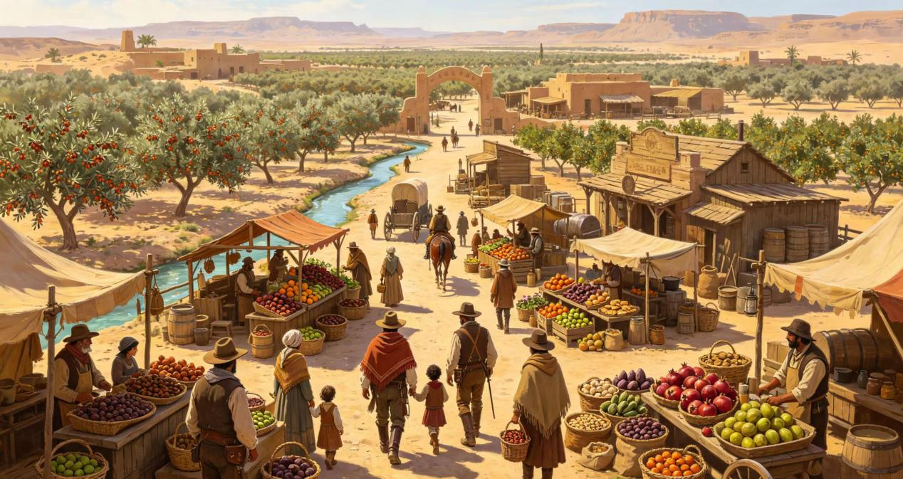
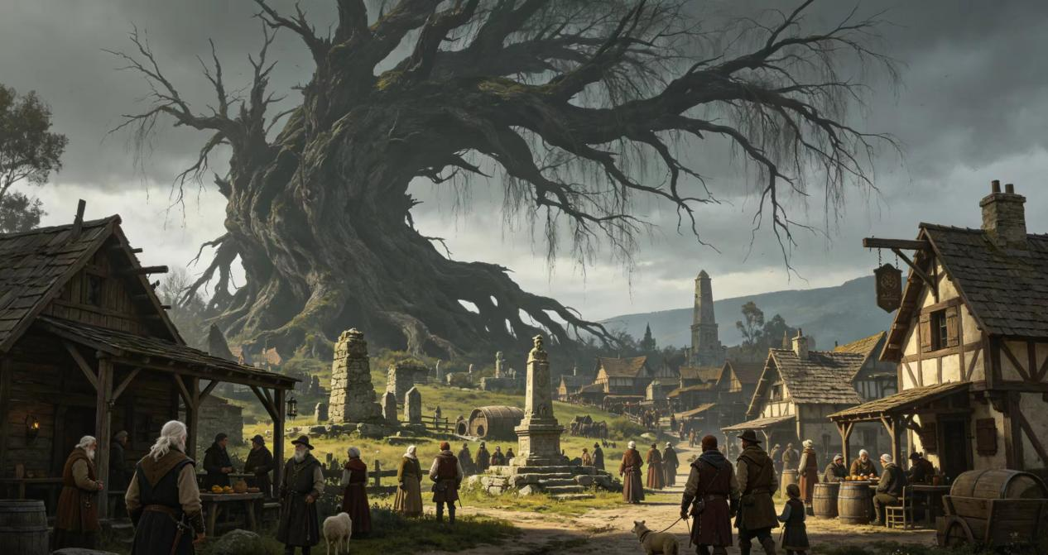
上图为沙枣镇，下图为怪柳镇。
雷恩王国的节日.
雷恩王国拥有数量繁多、形态各异的节日，一些节日起源于特定社群、氏族或聚落的先祖祭祀传统，只在局部地区流传；一些则为较大规模的城镇所独有，凝结着当地的历史记忆与风土人情；而另有相当一部分节日则覆盖整个国度，甚至跨越国境，成为斯诺德大陆多个地区共同参与的重要节庆。这些节日既是民众生活的调味剂，也是文化传承的载体，在年复一年的轮回中，为雷恩人提供着仪式感、归属感与片刻的愉悦。
新年（1月1日）
新年并非斯诺德本土的固有节日，它的起源可追溯至雷恩王国建立初期，彼时跟随军阀“黄金狮子”莱昂达尼斯身边一位名为林飒的神秘武僧，据传来自异界。这位异乡人在协助平定了中庭地区的动荡局势、为民众带来一方安宁之后，婉拒了封侯加爵的厚遇，转而踏上云游四方的旅途。在游历过程中他不仅留下了诸多传奇轶事，也将自己故乡的岁首习俗带入了这片土地，人们在每年伊始的这一天张灯结彩、燃放爆竹、以红色装点门户，驱散旧岁的晦气，迎接崭新的时日。如今新年已成为雷恩王国最受全民欢迎的节日之一，不论城乡贫富，人们都会在这一天放下手中的劳作，与家人团聚，互道祝福，以热热闹闹的方式开启一年的序幕。
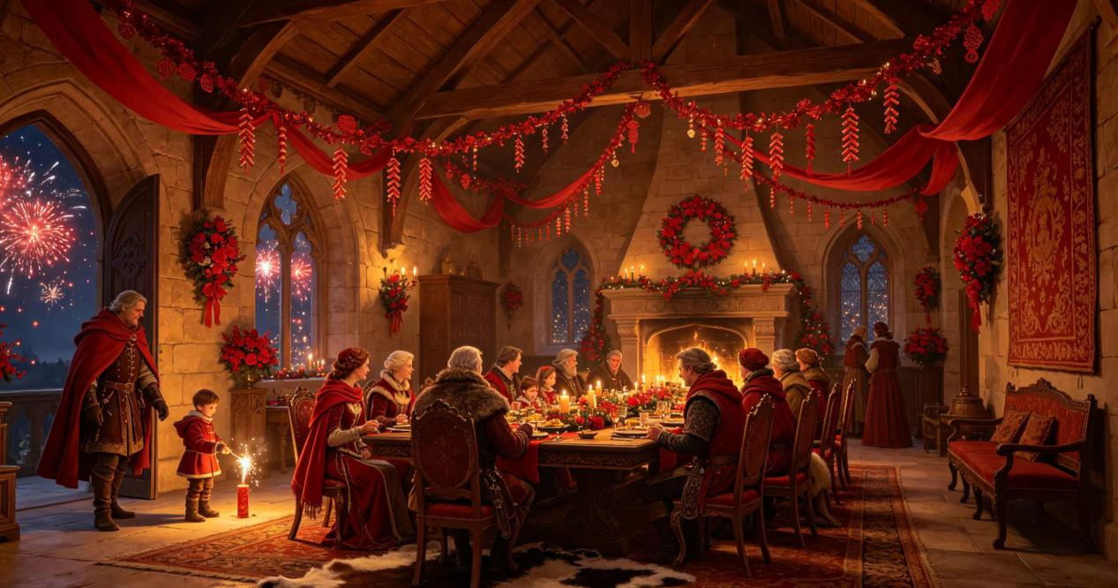
情人节（2月11日）
这是专属于恋人与伴侣的节日，每年此日空气中弥漫着比往常更为甜蜜的气息——年轻男女互赠精心准备的礼物，一束鲜花、一盒手工巧克力或一封手写的情书，都是常见的表达方式。烘焙铺子门前排起长队，花店的生意格外兴隆。在城镇的广场上常有吟游诗人演唱情歌，为鼓起勇气表白的人们助兴；也有年迈的夫妻携手散步，在长椅上静坐，回忆年轻时的光阴。对于尚未寻得意中人的年轻人们而言，情人节也是一个借机表达心意的契机——一封匿名的信件、一颗用糖纸包裹的糖果，或许便能牵起一段故事的开始。
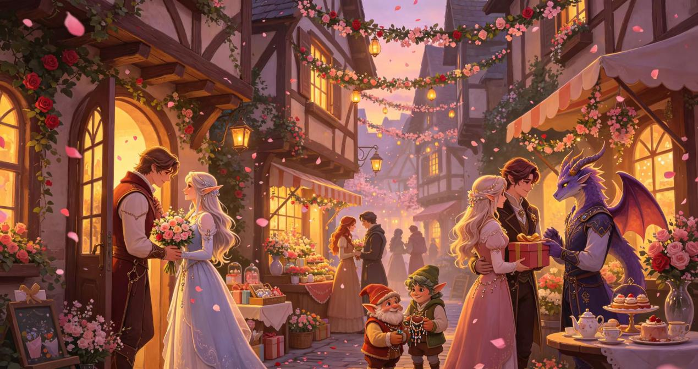
光明节（三月初）
光明节最初是为了缅怀与纪念在“至暗之夜”中陨落的崇圣光明之神而设立的宗教性节日，据传彼时天空黯淡、大地被阴影覆盖，邪恶力量在黑暗中横行。在雷恩王国光明节主要由天父教团主持，仪式内容包括点燃火炬列队巡游、在教堂中诵读光明祷文、以及彻夜不熄的圣火守护。时至今日，光明节已不仅限于宗教范畴，而是逐渐与民众生活更为紧密地交织在一起。普通家庭会在窗台上点亮蜡烛，城镇的街道在节日当晚会悬挂成串的彩灯，人们以此象征光明终将战胜黑暗。对于大多数市民而言，这是一个关于希望与纪念的日子，而不只是教会日历上的一个注脚。
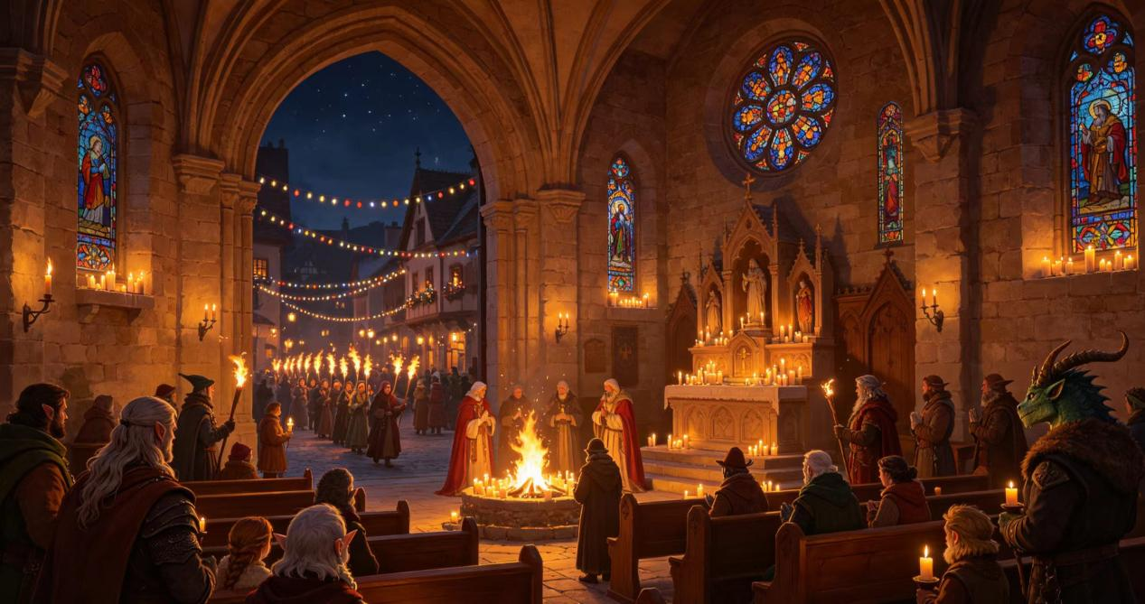
绿草节（3月20日）
绿草节是为了庆祝春季的正式来临、万物从冬眠中苏醒而设立的节日，每年春分前后，大地回暖、积雪消融、新草初萌，人们纷纷走出家门，踏入重新披上绿意的草坪与原野。节日当天，城镇的公园与郊外的草场上会举办各类户外活动——歌舞表演、露天宴会、儿童游戏与花环编织竞赛接连不断。少女们会采集初开的野花编织成花冠戴在头上，年轻人们则在草地上围成圆圈，伴着风笛和手鼓的节奏跳起传承多年的春舞。整个节日的氛围轻松而明快，就连平素沉默寡言的长者们也会在这一天露出笑容，与孙辈一同在阳光中漫步。
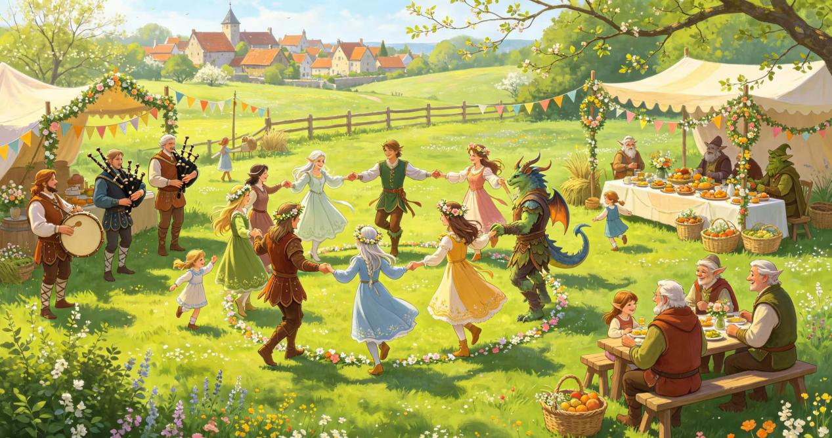
复活节（3月至4月）
复活节是为纪念曾经世人背负罪责的义人、最终从死亡中复生的神迹而举行的节日。这一节日最初带有浓厚的宗教色彩，但在漫长的岁月演变中，其宗教意味逐渐淡化，转而增添了更多的民间娱乐元素。如今，复活节在雷恩王国已俨然成为一个以彩蛋、百合花与兔子为标志的欢乐节庆。人们在节日前便开始绘制蛋壳——使用各种颜料、蜡染或贴金工艺，将普通的鸡蛋变成色彩斑斓的工艺品，邻里之间互赠百合花以示祝福，而养育兔子也成为节日中的一道风景。孩子们在这一天最期待的活动，则是寻找大人们藏匿于花园或庭院中的彩蛋，欢笑与惊呼声在每一个角落此起彼伏。
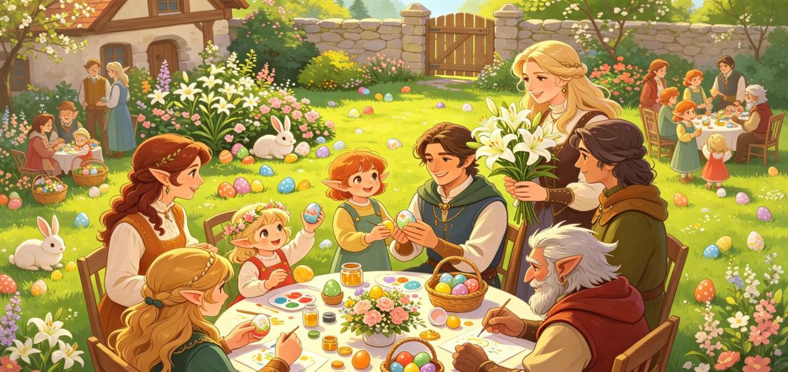
儿童周（4月末）
儿童周是一个以关怀儿童与孤儿为主题的节日，为期一周的时间里，善良的人们会自发前往各地的孤儿院与儿童收容所，为孩子们打扫房间、整理床铺，并带去玩具、书籍与糖果。城镇的市政厅会组织免费的义诊与启蒙讲座，部分富裕商贾也会出资举办游园会，邀请儿童们免费乘坐旋转木马或观看木偶戏表演。这个节日的意义不仅在于给孩子们带来欢乐，更在于提醒整个社会关注那些尚在成长中却缺乏庇护的小生命。对于许多曾经在孤儿院度过童年的成年人而言，儿童周始终是心中最温暖的记忆之一。
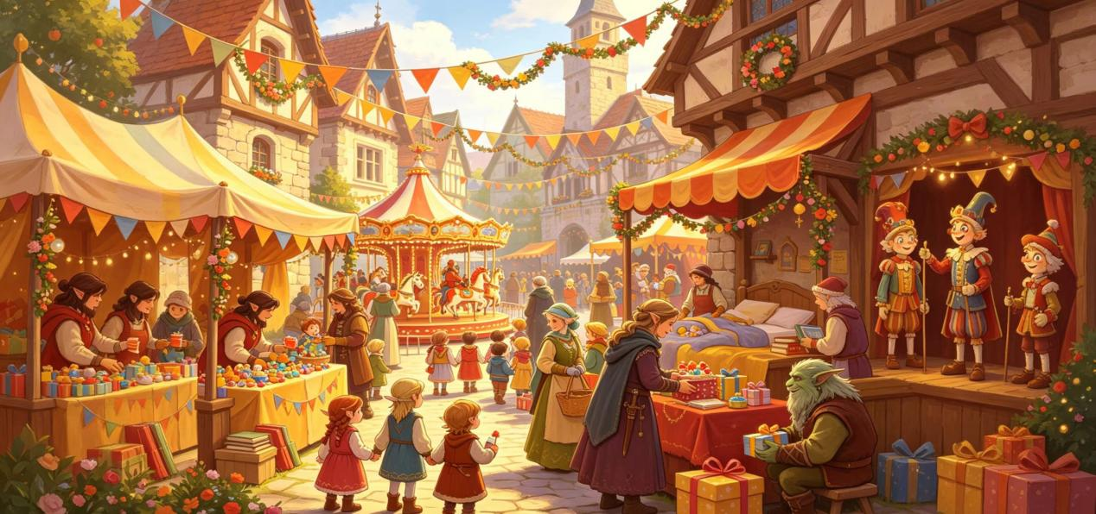
火焰节（5月）
火焰节最初源自荒漠民氏族的一项古老传统——他们在暮春时节点燃巨大的篝火，祭奠火焰与锻造之神，祈求炉火不息、锻造顺遂。随着荒漠民与雷恩王国之间的文化交流日益加深，这一节日逐渐传播至王国腹地，并被更广泛的民众所接受与喜爱。如今火焰节已成为初夏时节最为热烈的庆典之一。节日当天家家户户架起烤架，在庭院或公共空地上享用烤肉、香肠与烤蔬菜，空气中弥漫着炭火与油脂混合的焦香。与此同时，各类体育项目也在节日的氛围中展开——摔跤、举石、赛跑与射箭比赛吸引了众多年轻人踊跃参与。火焰节的喧闹与炽热，仿佛在宣告夏日最蓬勃的生命力已经到来。
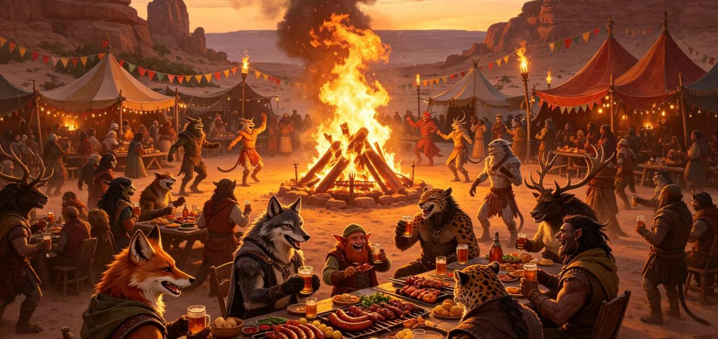
牧羊人节（6月18日）
牧羊人节是一个源远流长的畜牧节日，尤其在丘陵与草场广布的乡村地区备受重视。节日当天，牧人们会为春季降生的羔羊举行传统的庇护仪式——在羊圈门前点燃一小束艾草，以烟熏的方式为羊群驱除病害与邪祟，同时在羊羔的耳后涂抹特制的草药膏，象征生命得到守护。城镇中则会有驯兽表演与畜牧竞赛，牧羊犬的敏捷跑圈、公羊角力的擂台赛以及羊毛剪裁的速度比拼，均为观众带来连连喝彩。对于牧羊人而言，这一天不仅是一场庆祝，更是一种代代相传的谋生智慧与仪式感。
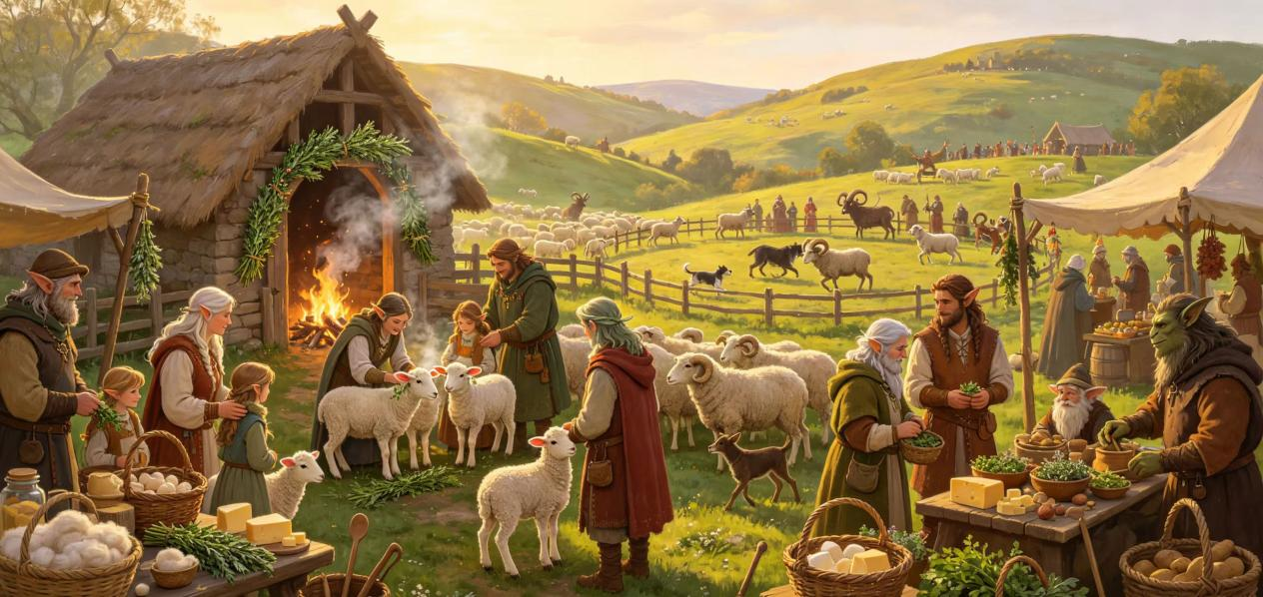
仲夏节（6月24日）
仲夏节是雷恩王国全年最为盛大、最具代表性的节日之一，其最初的起源是为了迎接夏至日的到来，同时感恩生命与丰饶之神赐予大地丰饶的物产。古早时期的仲夏节以庄重的祭祀仪式为核心——人们将新收获的农作物与蔬果堆积成小山，由祭司向圣母献上最早的麦穗与果实，感谢神的恩泽。然而在最近数百年的演变中，仲夏节被赋予了更为丰富而多元的内涵。人们将这一象征着热情与活跃的节日与被称为“夏天精灵”的大妖精，以及艺术与创造之神联系在了一起，吟游诗人、舞者与戏班在节日期间走街串巷，于各类公开场所进行精彩的民间艺术表演，使得原先带有浓厚宗教色彩的节日氛围变得愈发欢快而轻松。到了仲夏节的傍晚，城镇与乡村的空地上会搭起高耸的篝火堆，年轻男女头戴黄色的花冠、身着绿色的传统服饰，手挽手围成圆圈，唱着古老的夏至歌谣。节庆的高潮来自当晚的重头戏——评选出最受大家喜爱的吟游诗人，由获奖者在众人的欢呼声中点燃象征热情与祝福的仲夏节之火。火光映照着每一张笑脸，人们举杯畅饮、纵情歌舞，直到深夜仍不舍散去。对于雷恩人而言，仲夏节的火焰不仅是夏季的序章，更是生活热情的最直白表达。
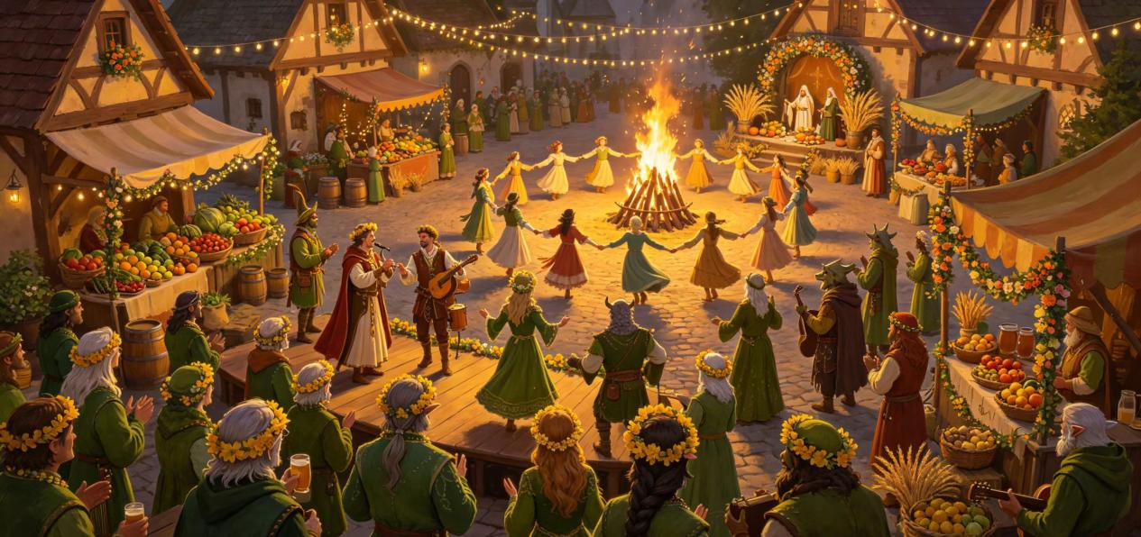
决赛周（7月末）
决赛周是一个以竞技与评选为核心的时段，大多数年度赛事都安排在这一周内决出最终胜负，其中最具影响力的包括勇士锦标赛——来自各地的战士在赛场上进行对抗，展示力量、耐力与战术素养；以及华丽大赛，参赛者们以服饰、化妆与舞台表演为评判标准，争夺“年度最美”或“最具创意”的桂冠。各类赛事的决赛场边总是座无虚席，观众们的呐喊与助威声此起彼伏，形成一道独特的夏日风景。获奖者在颁奖仪式上接受绶带与奖杯，成为接下来一年中众人谈论的话题。
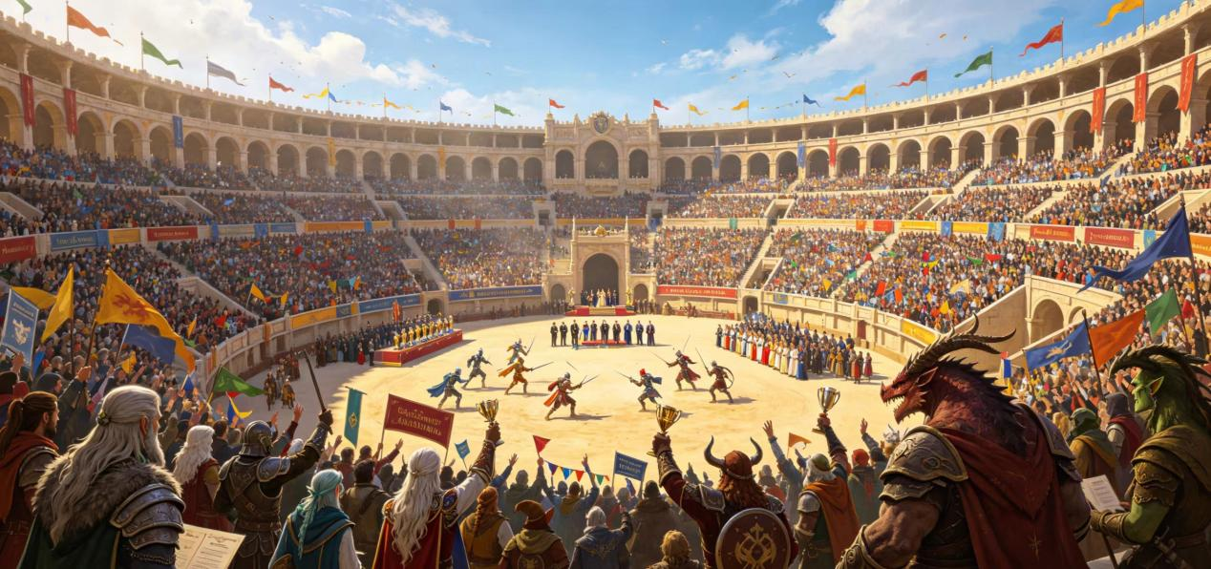
加冕日（8月初）
加冕日是纪念雷恩王国建国者、“立国者”高文正式加冕为国王的历史性节日，每年此日王都君冠城都会举行规模庄严的仪式，重演当年的加冕场景，以铭记王国创立之初的艰辛与荣光。而这一节日对于普通民众而言，最具意义之处在于它为平民提供了一个面见时任国王的宝贵机会——通过向市政厅提交书面诉求并获选后，普通市民、商人或村民便可以在加冕日当天前往君冠城，当面向国王倾诉他们的难处与需求。尽管名额极为有限，但这一传统本身便足以让民众感受到王权并非遥不可及。对于许多来自偏远乡野的人们来说，赴君冠城参加加冕日活动，是一生中难得一遇的重大经历。
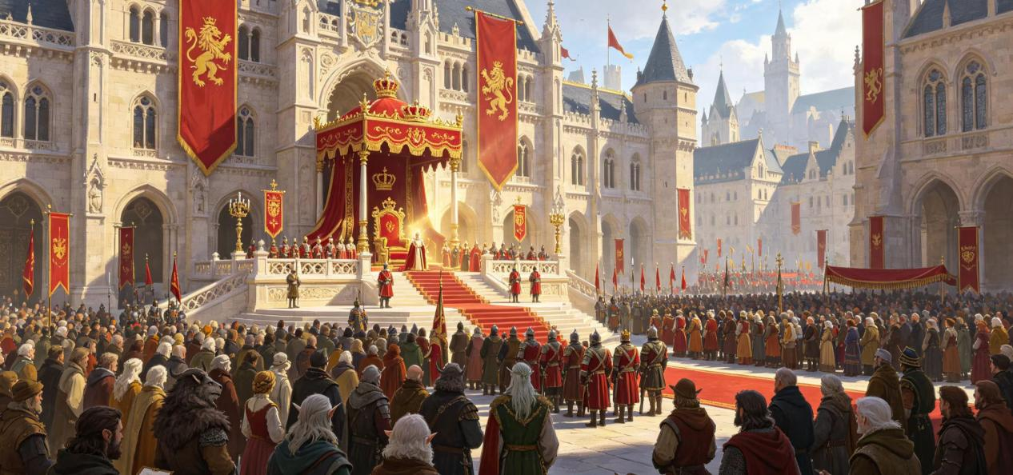
丰收节（9月22日）
丰收节标志着一年中最后一批谷物顺利入仓，秋分前后，田野里的庄稼已收割完毕，谷仓堆满了金黄的麦粒与饱满的玉米，忙碌了大半年的农夫们终于迎来了喘息与庆祝的时光。节日当天乡村与城镇纷纷摆起长桌宴席，各家各户端出自制的美食与佳酿，邻里围坐一团，分享一年的辛劳与收获。市场上则摆满了新采摘的蔬果、刚磨好的面粉与腌制好的肉制品，色彩斑斓，令人目不暇接。人们载歌载舞，尽情享受这由土地赐予的丰饶馈赠。
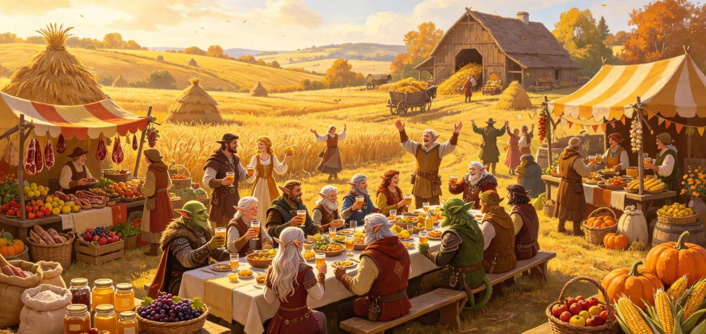

美酒节（9月至10月）
美酒节是一个最初由矮人传入的节日，矮人们自古以来便视酿酒为一项神圣的手艺，麦酒与烈酒在他们的文化中占据着不可替代的地位。每逢秋季，矮人们便会举办盛大的酒宴，以庆祝酿季的完成。这一传统后来逐渐被雷恩王国的民众所接受，并演变为一个跨种族的节庆。节日期间，各地的酒馆与酿酒坊会推出自家最得意的陈酿，供路人免费品尝；赛酒、摔跤与骑山羊比赛是节日中的经典保留项目，参赛者在观众的助威声中各显身手，输赢倒在其次，重要的是那股畅快淋漓的劲头。对于那些平日里被生活琐事所累的人们而言，美酒节无疑是一个难得的放松时刻。
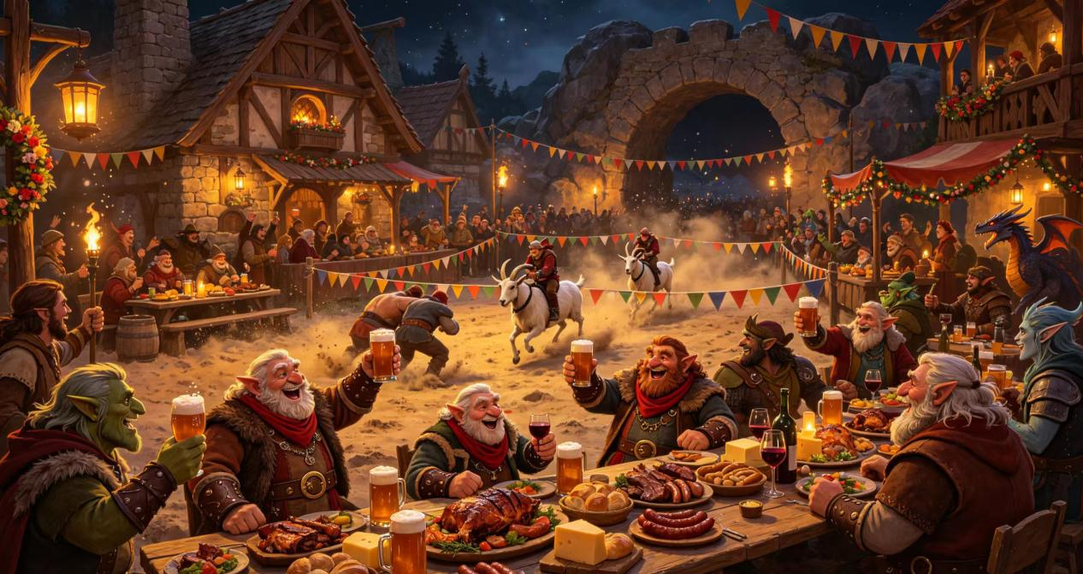
万圣节（10月末）
万圣节是一个兼具了嬉闹与哀思的节日，十月末的夜晚，孩子们会将自己装扮成鬼怪、骷髅或幽灵的模样，提着小灯笼挨家挨户地索要糖果，若不遂愿便会以“捣蛋”作为小小的威胁。而对于成人而言，万圣节则多了一层更为复杂的情感寄托——许多悼念者相信，在这一夜，故去的亲人会短暂返回人间，与生者共享片刻的重逢。人们会在窗台上点起蜡烛，或在门前摆放一些食物，以示对归来灵魂的款待。嬉闹与肃穆在这一天奇妙地共存，既是对死亡的一种调侃，也是一种对逝者的温柔相待。
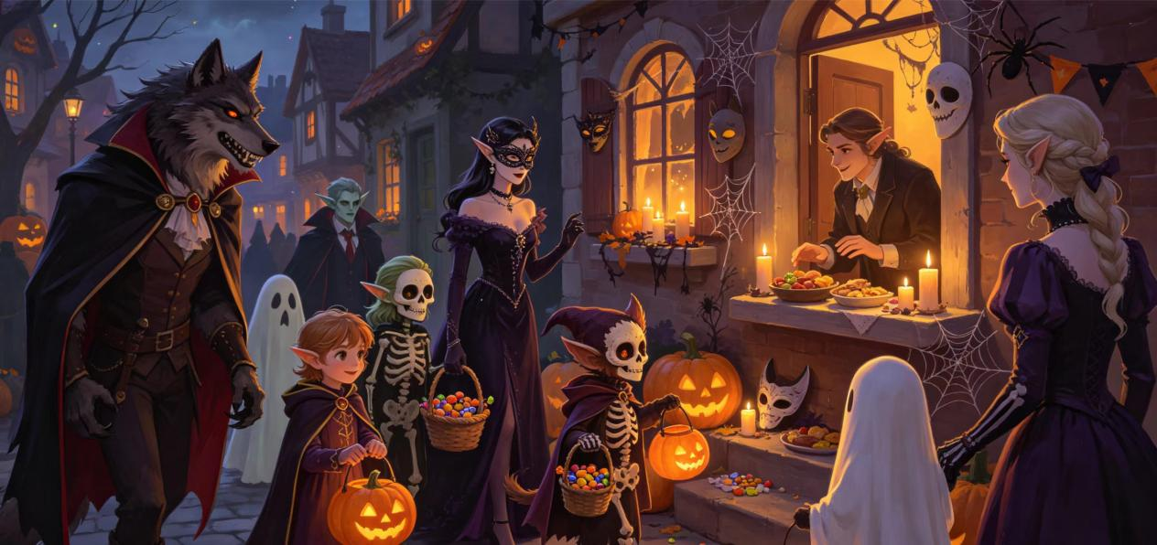
祈雨节（11月）
祈雨节是农夫们为来年祈求适量雨水的节日，深秋时节，土地渐干、河流水位下降，而冬季的降水对于来年春耕至关重要。在这一天乡民们会聚集在田边或小教堂前，由年长的农人主持简单的祈雨仪式，吟诵古老的咒词或祷告文，向上苍诉说对甘霖的渴望，仪式并不繁复，却饱含真诚。祈雨节同时也标志着冬季即将到来的临界点，人们会在这一天检查家中的柴薪与储备粮，为接下来的寒冷季节做好准备。
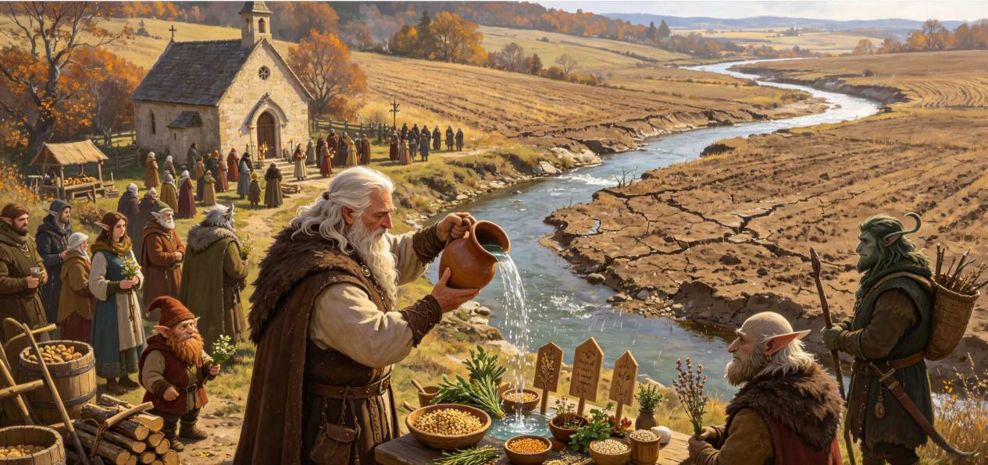
冬幕节（12月15日）
冬幕节是雷恩王国冬日里最为温馨的节日，据传在极北之地居住着一位以慈祥著称的“冬天爷爷”，他会在每年最冷的时节骑着驯鹿拉的雪橇，穿越风雪，为各地的孩子们送去礼物与祝福。冬幕节当天，城镇中会有志愿者扮演冬天爷爷，身穿红色厚袍、扛着大布袋，穿行于街巷之间，将小玩具、糖果与手写信件递到每一个孩童手中。而对于成年人来说，冬幕节更像是一个放下疲惫的契机——窗外寒雪纷飞，室内炉火温暖，人们围坐在餐桌旁享用丰盛的烤肉、馅饼与热葡萄酒，伴着烛光讲述旧事，静静等待一年中最长的夜晚平安过去。冬幕节的本质并非狂欢，而是那种源自古老农耕传统中的朴素愿望：在严寒中彼此守护，一同熬过冬天。
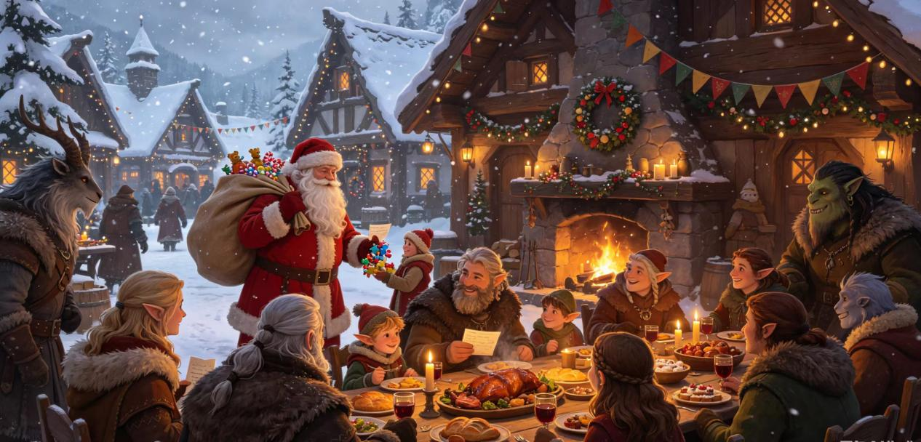
雷恩王国的宗教信仰.
早在雷恩王国尚未建成的古早时期，神灵们便已在斯诺德大陆的各个角落显现过祂们的威能。岁月流转，信仰在战争中更迭，在和平中沉淀，最终在今日的雷恩王国境内，获准公开传教的正神共有七位。王国绝大多数居民虽不至专门侍奉某一位神明，却普遍对教会与神职人员怀有真诚的敬意——他们会在节日前往教堂礼拜，在家中一隅摆放神像或圣徽，在播种、出征、病痛或远行时向相应的神祇低声祈祷。这种广泛而温和的信仰习惯，使得七神教会的影响如涓涓细流，渗入王国的每一处城镇与乡野。
无论是正神还是邪神，诸神极少直接介入俗世的争端，祂们不会以神力凭空扭转战局，也不会在瘟疫降临时直接治愈整座城市。一位神明的直接干预，往往会为对立神明提供对等的行动空间，而由此引发的连锁反应足以将局部冲突升级为波及整个位面的神战。因此神灵更倾向于通过间接方式传达旨意：在梦境中降下神启、在祈祷时于祭司心头留下一句低语，或是以自然现象作为暗示。这些启示极少以清晰的指令出现，更多是符号、预感或情绪的碎片，需要由神职人员加以诠释。正因如此，不同教团对同一份神启的理解常有分歧，而教会势力本身——其规章制度、代代积累的传统、以及神职人员在关键时刻做出的选择——便是神灵意志在凡间最为可靠的组织化延伸。即便是邪神教团，其威胁也并非源于神明的直接降临，而是因为它们在人间有着按自身意志行事的信徒，以邪神之名进行献祭与破坏。
公正与荣耀之神.
其形象为威严庄重的天父，执掌光明、司法、契约与贸易等正向权柄。天父教团的教义崇尚律法之上的秩序，主张世间一切纷争皆应在公正的裁决下化解，契约不容背弃，光明终将驱散黑暗。在雷恩王国历次对抗黑暗势力入侵的历史中，天父教团的圣骑士与祭司始终冲在最前线，他们以剑与信仰为王国筑起了坚不可摧的防线。正因如此，天父教团在境内拥有最高程度的影响力，其教会几乎等同于国教一般的存在，王都君冠城的主圣堂便是王国最为宏伟的宗教建筑。
天父教团的徽记为一面竖立的金色天平，天平的两端各托着一柄倒置的短剑，剑尖朝下、象征公正的裁决不容偏倚，而剑柄则代表着武力为公正的后盾。天平中央镶嵌一枚八芒星，象征光明穿透一切遮蔽与谎言。徽记外圈环绕着由橡叶编织成的圆形边框，寓意契约如同橡木般坚固持久。
天父教团的圣职者通常将徽记佩戴于左胸或悬挂于颈部，金属材质多为铜质镀金，高阶祭司的徽记则会镶嵌小块日光石，在光线照射下散发出温暖而内敛的光泽。
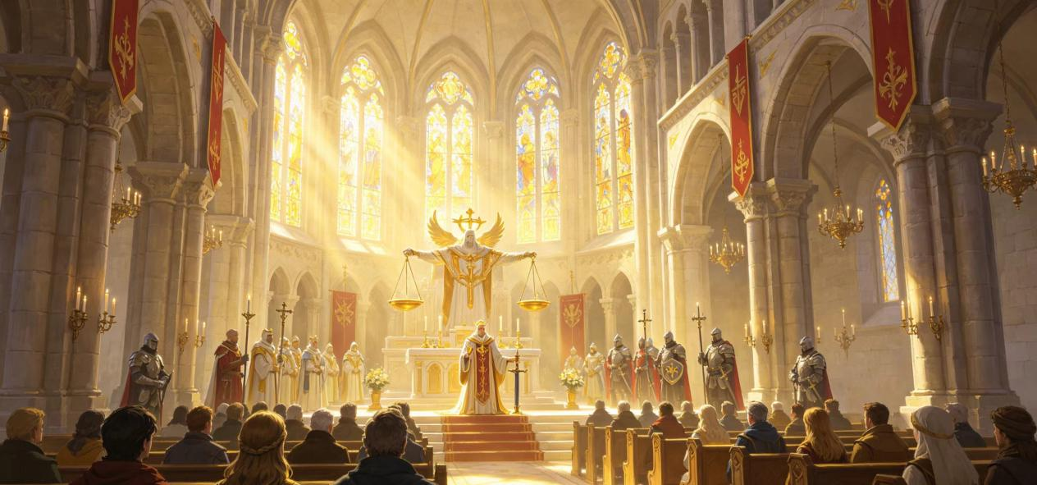
生命与丰饶之神.
其形象为慈爱温和的圣母，执掌生育、丰饶、医护与怜悯等权柄。圣母教团的核心教义强调生命本身的神圣性，认为无论贵贱、不分种族，每一具躯壳中都寄宿着不容轻慢的灵魂。教团成员与人为善，扎根于乡野之间的修道院与救济所，为农人祝福收成、为产妇守护平安；在城镇中则与医院、救护站密切合作，收治伤病者，照料老弱孤寡。正因这种贴近日常的善行，圣母教团几乎赢得了所有人的好感，是七神教会在民间根基最为扎实的一支。
圣母教团的徽记为一只张开的女性手掌，掌心向上，托着一束饱满的麦穗与一枝开花的苹果枝交叠而成的图案，徽记外缘由橄榄枝编成，寓意生命的绵延与愈合。
这一徽记常用银质打造，表面经过磨砂处理，使其光泽柔和而不刺眼。在乡间的修道院与医护站中，圣母教团的徽记往往被刻于门前围栏之上，信徒路过时会伸手轻触，以此祈求圣母的庇护。
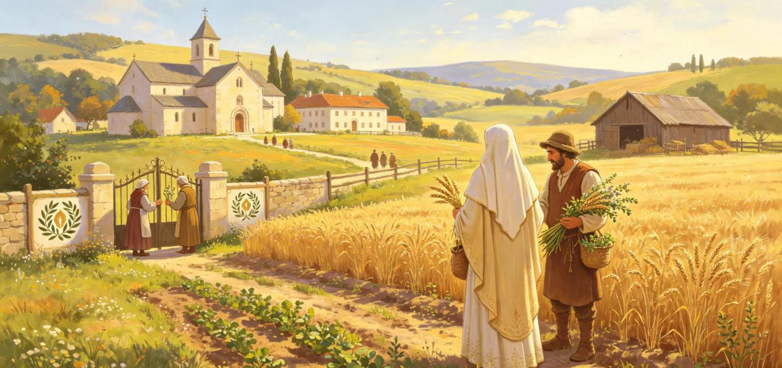
战争与谋略之神.
其形象为全副武装的女性骑士，身披战甲、手执长剑与盾牌，面容冷峻而坚定。教义崇尚勇气与智慧并重，认为真正的战士不仅要有强韧的臂膀，更须具备清醒的头脑与克制的意志。战争之神的作战室遍及王国各城镇与军事堡垒，比起天父与圣母之名在民间的广泛传颂，这位女神的信仰更多集中于军方、雇佣兵团以及各类武装组织之中。将领在战前向她祈求胜利，士兵在鏖战中念诵她的名号，她教会他们如何战斗、也教会他们为何而战。
骑士教团的徽记为一面长盾与双柄长剑组合，长剑交叉穿过盾牌，剑尖向上斜指，徽记底部装饰有一条铁链环绕，象征纪律与牵制。
徽记多以铁或青铜锻造，表面无多余抛光，保留锻造锤击的痕迹，军队中的作战室门口必定悬挂此徽，出征前指挥官会注视着徽记以掌击盔甲表面，发出清脆的敲击声，以此象征战斗意志的传达。在雇佣兵团中，成员有时会将此徽记烙于皮甲肩带或盾牌内面，作为一种隐秘的战斗信条。
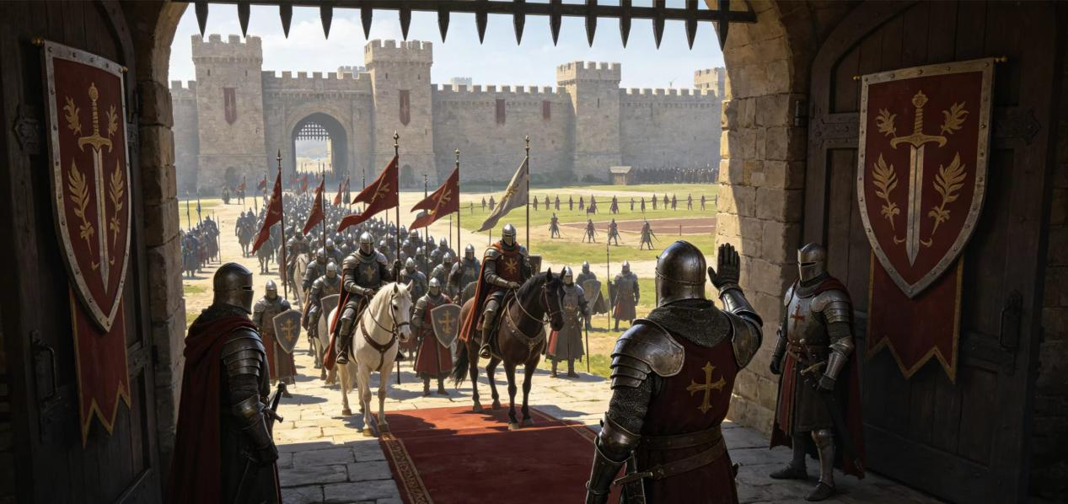
火焰与锻造之神
其形象为挥舞烈焰之锤的铁匠，肌肉虬结、目光如炬，是工匠与奇械师的守护者，也是黑暗中邪恶力量的驱逐者。教义强调创造与毁灭的一体两面——炉火既可锻造利刃，也可焚尽污秽。火焰之神的教团传播范围主要集中在北境与东境，这两片地区对矿冶与锻造的需求最为旺盛；一些矮人氏族与荒漠民部落亦将其视为种族神加以供奉，火与锤的信仰，因而在雷恩的边界地带格外顽强。
火焰之神的教团徽记为一柄垂直放置的铁锤，锤头两端各有火焰形状的延伸，锤柄底部连接着一圈燃烧的轮环。
徽记多由铁或黑钢制成，表面常有烧灼痕迹，这是教团成员有意为之——他们认为一枚没有经过火焰洗礼的徽记是“未完成的”。在一些矮人氏族中，徽记会被铸造得更为厚重，铁锤图案的两侧还会增加两枚交叉的镐头，以示对矿物开采的尊崇；荒漠民部落则倾向于将徽记刻于随身携带的燧石片上，以便在点燃篝火时同时进行祭祷。
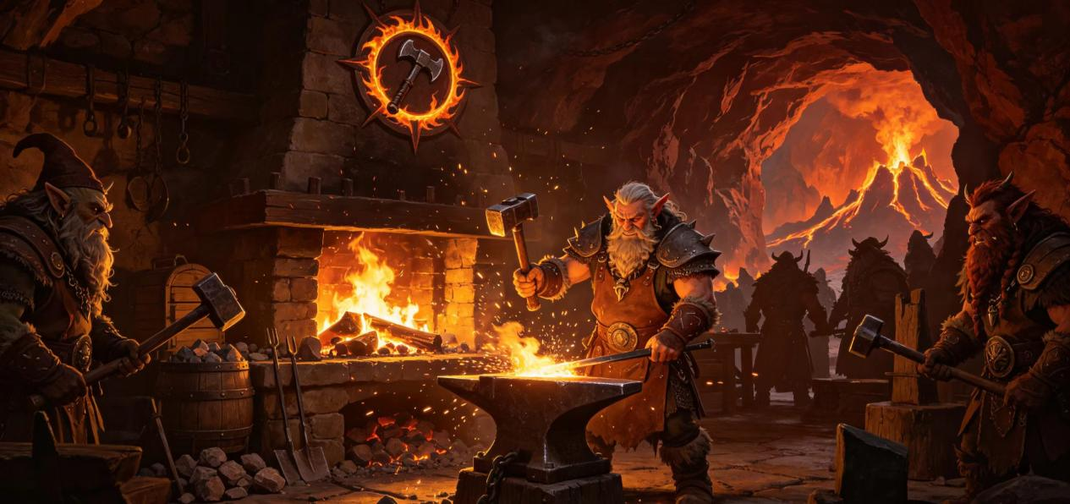
知识与智慧之神.
其形象为睿智而谦和的学士，常以长袍与卷轴示人，执掌学问、历史、星象与逻辑等智性领域。教义认为世间万物皆有其规律可循，而探寻真理本身就是一种神圣的修行。知识与智慧之神的教团与雷恩王国合作广泛，在各主要城市设立学院与图书馆，下属教士多担任学者、教师或档案管理员等职。他们的作风虽属低调，不事张扬，然而桃李遍及天下，在各行各业的专业圈层中拥有相当可观的影响力。
知识教团的徽记为一本翻开的书卷，书页左面绘有一根星形线代表天文学与占星术，右面绘有一根直线与一条波浪线相交的符号代表几何学与自然哲学。书卷的上方悬浮着一枚灯烛，火焰以简笔弧形绘成，象征启迪之光照亮认知的旅途。
徽记多用铜或黄铜铸造，表面抛光至平滑如镜，能够反射周围的光线——教团成员解释说，知识的本质不在于光源本身，而在于光线如何被反射与折射。学院与图书馆的正门上方皆嵌有此徽，学者们在进入阅读室前会点头以此作为对智慧的致意。
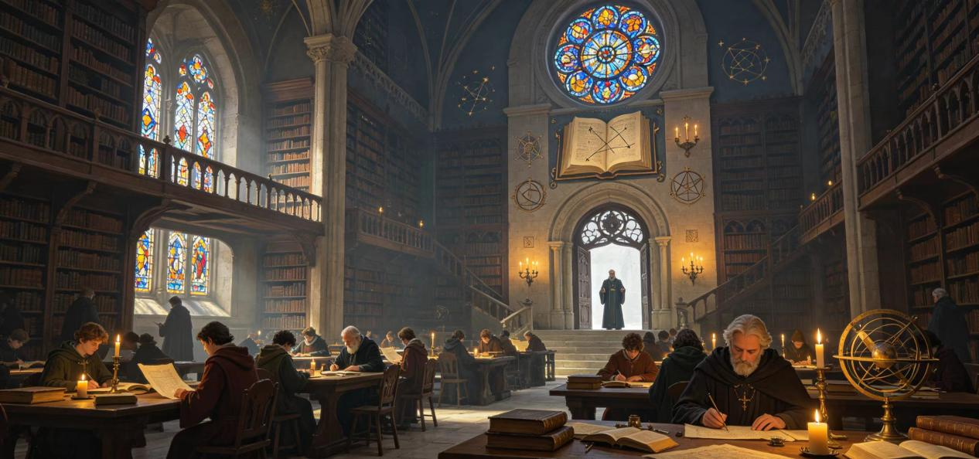
艺术与创造之神.
其形象为灵动而飘逸的艺人，执掌歌舞、戏剧、绘画、雕塑与一切关于美的创造。艺术之神的教义主张，生命的意义不仅在于生存，更在于以美的形式将其表达与升华。这位神灵原本仅在王都与南境地区有所活跃，传教范围有限，后被承认为正神后，教团迅速扩张，一跃成为规模名列前茅的宗教势力。如今的王国中，剧院、画坊与音乐学院的建立背后几乎都有教团的影子，他们在战后沉闷的氛围中为人们提供了一方抒发情感、重拾希望的天地。
艺人教团的徽记为一副半张的戏剧面具与一支竖琴结合而成的图案，面具的左半面呈现微笑、右半面呈现静思，竖琴的琴颈从面具上方伸出，七根琴弦呈弧形散开。
徽记多以银或锡制成，表面常施以彩绘——不同分会使用的色彩方案各不相同，南境的分会偏爱暖色调，君冠城的总部则偏好金与紫的搭配。教团成员佩戴徽记的方式也较为灵活，可以是项链、胸针，或直接缝制于衣袖边缘。在艺术节期间，徽记会被放大制成花车上的装饰物，伴随音乐与舞蹈穿越城市街道。
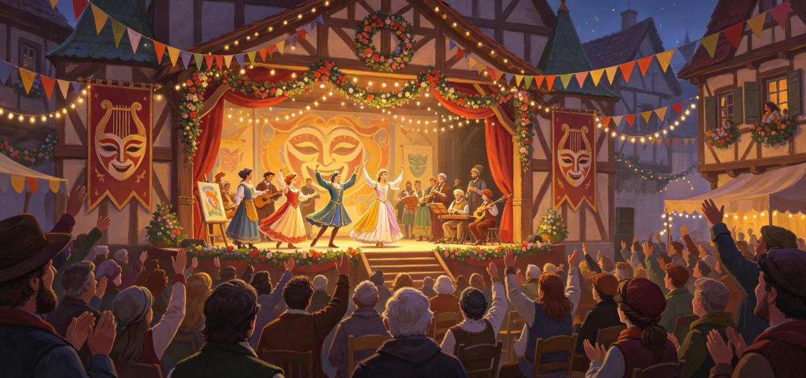死神.
其形象为神秘莫测的隐者，身披深色斗篷，面容掩于阴影之下，执掌令人敬畏的死亡权柄。与其他正神相比，死神的教义更为冷峻：死亡是生命链条中必然的一环，唯有正视其存在，方能理解生的意义。由于其权柄的特殊性，死神教团在民间的名声不显，甚至常被避而不谈；然而他们却默默包揽了殡葬业、墓园管理、守夜人职责以及地底工作者等不可或缺的行业。他们的存在虽不常被提起，却如同黑夜中的烛火，维系着王国运转中最沉默也最必要的部分。
死神教团的徽记为一扇半开的石门，门缝中透出一线微弱的光，门前伫立着一根笔直的白蜡火炬。
徽记通常由灰白色石材或骨瓷制成，表面未经高度抛光，保留一种哑光的质感，与教团的低调作风相吻合。在殡葬业所使用的器具上——棺木的把手、墓园的铁门、守夜人的提灯——都能见到这一徽记的变体，但尺寸往往较小，以避免引起不必要的注视。在地下墓穴与墓园入口处，这一徽记也常被刻于拱门内侧，只有走进时才能看清。
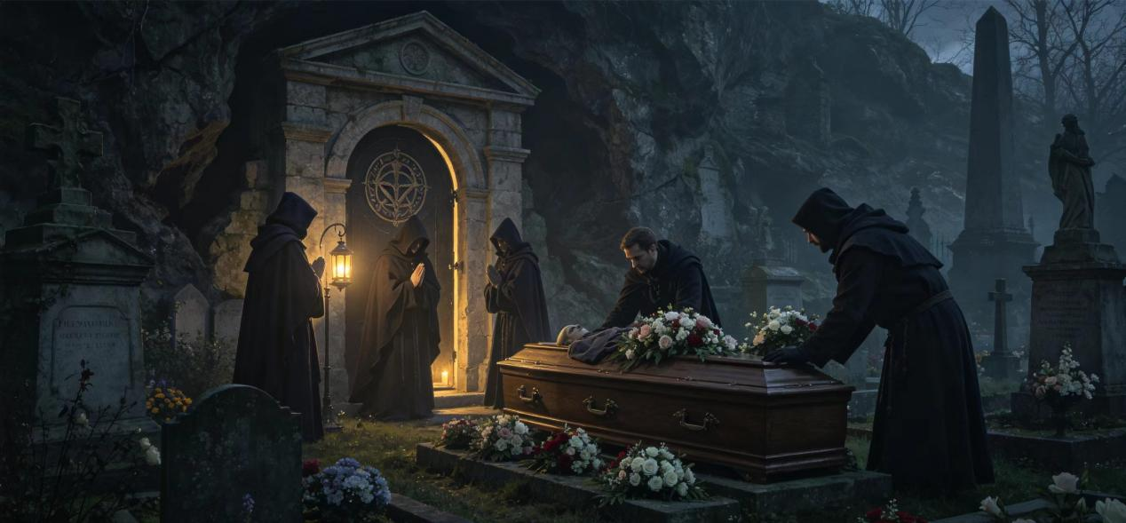
雷恩王国的异教神灵.
在七大正神所构筑的官方信仰体系之外，雷恩王国的土地上还散落着诸多异教神灵的痕迹。这些神祇或源于更古老的传统，或来自遥远地域的舶来信仰，或曾在历史上拥有一席之地却因时运变迁而退居边缘。王国的宗教政策对它们持有限度的承认态度：异教神灵的存在本身并不被视为非法，但其教团不得向公众公开传教，亦不得在城镇或乡野间建造教堂、寺庙或任何形式的固定崇拜场所。它们只能存在于那些不起眼的角落——旅行者的私人祷词中，药铺后屋的隐蔽神龛里，或是荒野深处古老石阵间偶然燃起的篝火旁。
异教神灵的踪迹虽不为官方所倡导，却并未从雷恩王国的信仰版图中彻底消失。它们如同暗流般在社会的夹缝中流淌，为那些未被主流宗教所完全满足的心灵提供了另一种选择——一种更私密、更个人化、也更贴近生活具体困境的虔诚。
风暴与海洋之神.
其形象为手持三叉戟的沧桑水手，胡须与长发间缠绕着海藻与盐霜，目光仿佛能穿透万里波涛。祂曾经位列七大正神的行列，受到渔夫、航海家、沿岸居民与远行旅者的广泛供奉。教义强调敬畏海洋的双重本性——它既是慷慨的赐予者，为沿岸民众带来鱼获与航道；亦是冷酷的毁灭者，风暴与暗礁从不宽恕轻视它的人。信徒们在出航前向祂献祭，以祈求潮汐顺遂、航路平安。然而大约在数十年前，风暴与海洋之神开始逐渐不再回应信众的祈祷，神谕沉寂、海洋祭司的占卜愈发模糊。随着信仰热度的消退，祂在正神席位中的位置最终被艺术与创造之神取代。如今昔日繁荣的海洋教团在雷恩境内已近凋零，仅有一些老渔民仍会在暴风雨夜向海面洒下一杯麦酒，低声念诵一个已被多数人遗忘的名字。
风暴教团的徽记为一柄竖直的三叉戟，三根戟尖分别弯曲成波浪的形态，戟柄中部缠绕着一圈麻绳，下方连接着一段碎浪图案。
这一徽记如今在雷恩王国境内已很少见到完整铸造的实物，更多出现在老渔船的船首、港口旧灯塔的墙壁涂鸦中，或由老渔民以皮革片或骨头雕刻而成，系在腰间作为旧日的纪念。徽记的表面通常因长年接触海水与海风而呈现出铜绿与盐渍的痕迹，反倒为它增添了一种被岁月遗忘的沧桑感。
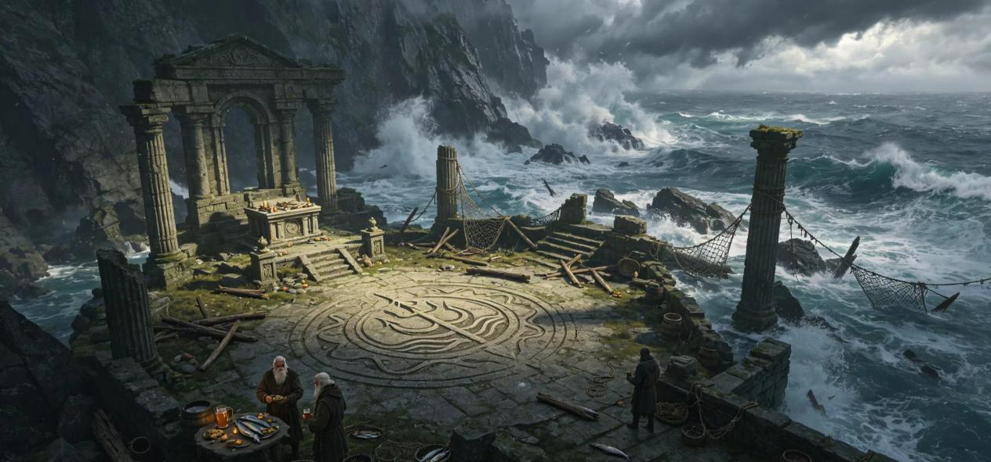
隐秘与变化之神.
其为特里尔三神之首，形象多变，没有固定面貌——在不同的传说中，祂有时是戴着微笑面具的朝臣，有时是身披破烂斗篷的乞丐，有时干脆只是一个模糊的身影，面容始终笼罩在流动的光影之中。祂执掌秘密、谎言、伪装与变化，是一切无法被公开言说之事的主宰。教义主张世间万物皆非表面所见，真相往往藏于层层假象之下，而懂得变通与遮掩，才是生存之道。信奉隐秘与变化之神的，多是盗贼公会成员、刺客、密探与间谍，以及那些需要在暗处行动之人。他们在阴影中向祂献上低语般的祈祷，有时是一枚硬币，有时是一件偷来的小物件。由于其权柄的特殊性，特里尔教团在雷恩王国境内很少公开活动，而是以一种半隐蔽的方式存在于城市的下水道、酒馆的地窖与废弃屋宅的地下室中。
无貌者教团的徽记为一枚无面的银质面具——轮廓清晰的人脸形状，但五官处皆为平滑的弧面，没有眼睛、鼻子或嘴巴的凿痕。面具的周围笼罩着细密的放射状线条，如同光影交错。
这一徽记几乎从不公开展示，信徒们通常将其制作为一枚薄薄的银币状吊坠，藏于衣物内层或钱包夹缝中。在盗贼公会或密探圈层中，有时会在接头场所的隐蔽处刻下此徽的简略线条版——仅保留面具的外轮廓，以此作为安全标识。
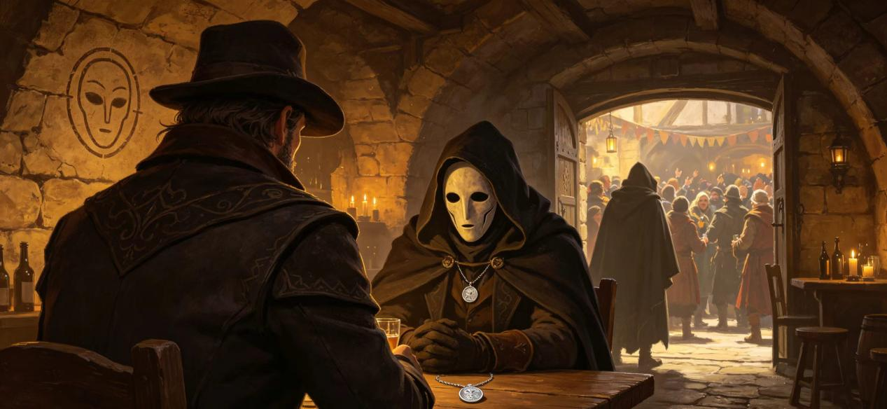
医护与魔药之神.
特里尔三神之一，其形象为沉默寡言的巫医，身披由草药与根须织就的暗绿色长袍，面孔半掩于兜帽之下，腰间悬挂着形形色色的陶罐与药囊。祂执掌医药、健康、草药学与魔药调制，教义强调生命如同药剂一般讲究平衡——过量即为毒，适量方为药。与教会体系下受到广泛尊崇的圣母教团不同，医护与魔药之神的信徒多集中在那些游走于正规医学边缘的从业者之中：赤脚医生、草药采集者、炼金术师，以及那些懂得如何用毒物救人亦能用良药伤人的地下药剂师。他们的治疗手段常被视为不够正统，有时甚至带有危险的神秘色彩，但在偏远村落与贫民窟中，这些巫医往往是穷人唯一求得起、信得过的医者。
魔药教团的徽记为一根蛇杖：一条蛇盘绕于笔直的木杖之上，但与常见的双蛇杖不同，这里仅有一条蛇、蛇头高昂，口中衔着一株倒悬的草药枝。
徽记多为木制或骨制，表面保留自然纹理，不事雕琢。在草药铺的隐蔽神龛中或药剂师的配药台下方，常可发现这枚徽记的刻印，某些精于此道的炼金术师会在自己的药箱内盖上此徽，认为这样可以确保药物的效力不受干扰。徽记的整体氛围偏于朴素甚至简陋，与圣母教团的辉煌银饰形成鲜明对比。
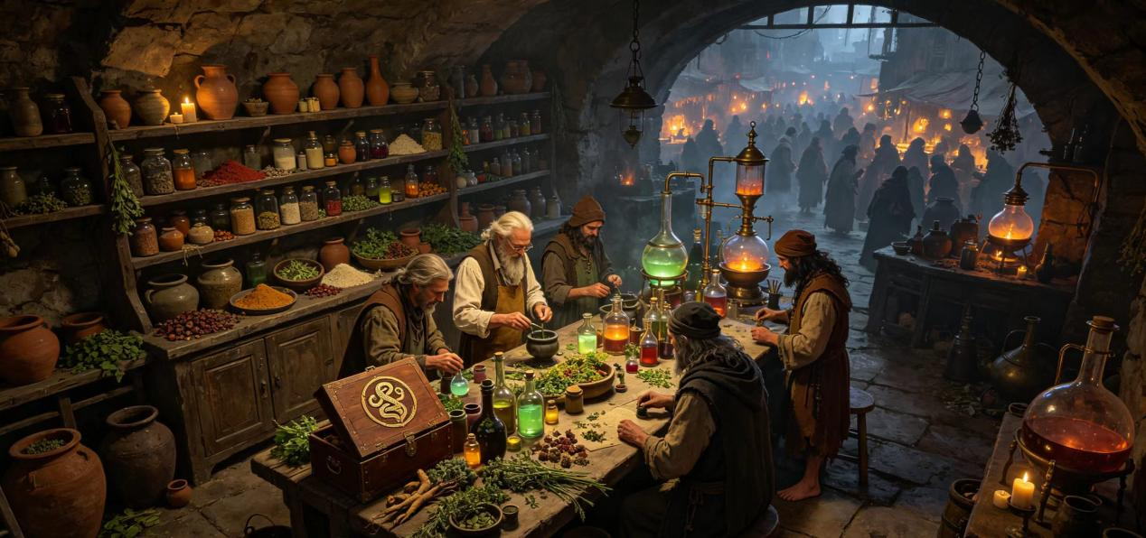
幸运女神.
特里尔三神之一，其形象为长发与裙摆皆为浅紫色的年轻女性，面容灵动而难以捉摸，唇边总挂着一丝似有似无的笑意。祂执掌幸运与机缘，是一切巧合、好运与意外之缘的源头。教义认为命运并非一条笔直的河流，而是由无数随机汇成的漩涡与暗流，幸运女神便在那些岔口处轻轻拨动手指。祂的信徒群体颇为庞杂——赌徒、冒险者、商人与任何心怀侥幸之人都会在不经意间向祂默念祈求。然而涉及命运领域的神灵向来令人忌惮，因为好运的反面便是厄运，幸运女神的赐予随时可能被收回。与祂相关的崇拜活动大多私下进行，没有固定教堂，信徒们往往在掷骰前轻吻一枚硬币，或在出发前将一枚紫色丝线系于手腕，以示对女神的敬意。
幸运女神教团的徽记为一枚倾斜的轮盘，轮盘被均分为六个扇区，其中三个扇区内各刻有一枚圆点，另外三个为空白。轮盘的中央有一枚小圆环，整体给人一种随时可能转动或倾覆的观感。
徽记多用金银合金铸成，体积小巧，多作为戒指或耳环佩戴。赌徒们习惯在掷骰前用拇指摩挲徽记的表面；商人在签订重要合同前也会将其握于掌中片刻，作为一种无声的占卜。
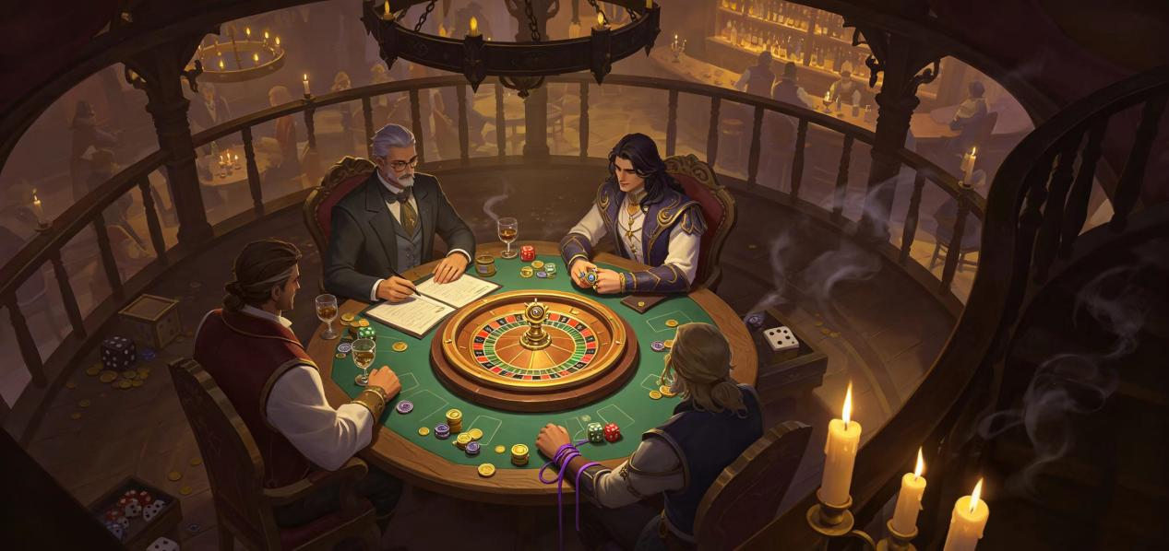
森林女神.
其形象为身披兽皮与繁枝的女猎手，赤足行走于林间，长发间缀满新叶与野花。祂执掌荒野、狩猎、自然平衡与林间一切生灵的生死律动，是木精灵与“森林之子”的守护者。教义崇尚自然本真的秩序，主张文明不应过度侵入原始之地，人与野兽、飞鸟与树木之间存在着古老而微妙的契约。森林女神的信仰集中分布于雷恩王国境内人迹罕至的森林深处、沼泽腹地与群山褶皱之间。没有固定的祭坛，信徒们只在林间的清泉旁或巨石下以浆果与鹿骨献祭，并在月升之时轻声吟唱古老的歌谣。相较于王国官方宗教的繁复仪式，森林女神的崇拜显得原始而真诚，正如它所庇护的荒野本身。
森林女神教团的徽记为一对鹿角，角尖缠绕着藤蔓与常春藤，枝条间点缀着三片橡叶。
徽记多为骨质或木制，颜色保持在浅褐至深棕的自然色调，极少使用金属材质。信徒们通常将徽记刻于随身携带的箭杆、猎刀柄或水囊扣上，而非作为独立的饰品佩戴。
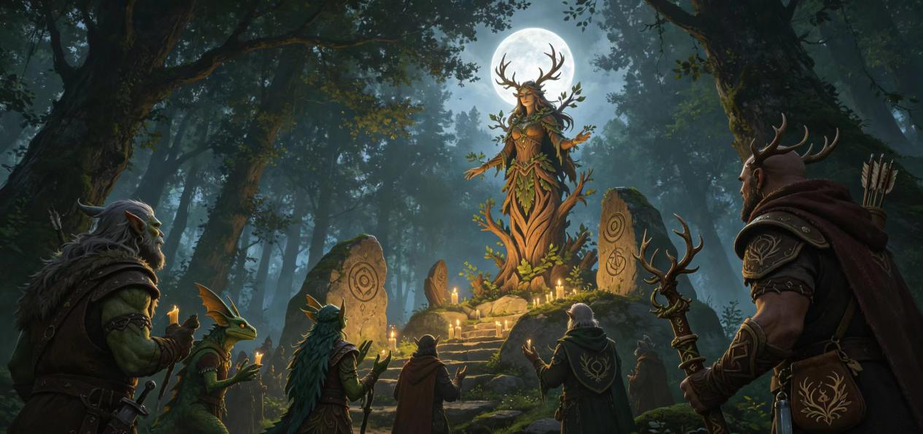
九柱神.
九柱神并非单一神祇，而是源自南方金色沙丘深处一个名为黎塞留的古老神系。据考古学者与历史文献记载，该神系在距今数千年前曾拥有辉煌无比的信仰体系，其成员包括：原初的太阳神、月亮女神、冥界之神、仲裁之神、季风之神、天空女神、大地之神、复仇女神与魔法女神。九位神灵共同构成了一个完整而精密的世界观图景，涉及创世、自然运行、人间律法与死后审判等诸多领域。然而随着黎塞留古老王朝的消逝与沙漠的进一步扩张，这套神系逐渐失去了在世的教会组织与系统的传承。如今在雷恩王国境内，九柱神更多以出土文物上的铭文、考古报告中引用的残篇，以及民谣与游吟诗人传唱的古老叙诗而被人们所知晓。真正信奉九柱神者已屈指可数，多半是痴迷古代文明的学者或一些自称为“沙漠后裔”的零星家族——他们仍在每月特定的夜晚面向南方跪拜，向那些已不再为他们所完全理解的神名献上沉默的敬意。
九柱神的徽记依次为日轮、月弧、冠冕、天秤与盾、雨滴、飞鸟、麦穗、染血头骨和黑猫。
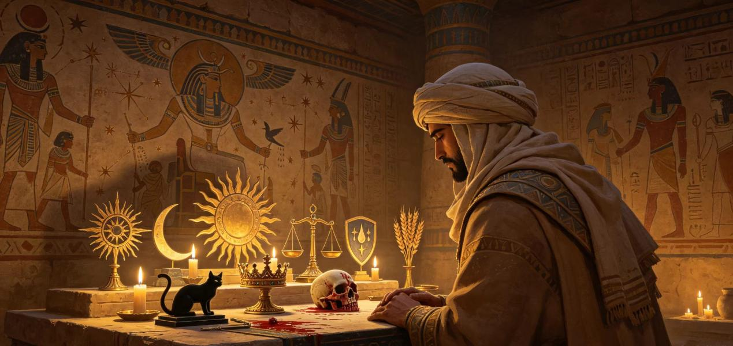
雷恩王国的邪恶神祇.
与七大正神相对，雷恩王国境内尚有一些被官方明确判定为邪恶神祇的存在。祂们的教义与七神教会所倡导的秩序、生命与公义截然对立，其信徒的活动更是对王国境内安全与社会基本秩序构成了严重威胁。不同于异教神灵——后者虽未被纳入正神体系，但仍能在夹缝中有限度地存续——邪恶神祇的教团一经发现，便会立即遭到王国官方与七神教会的联合通缉与武力清剿。这些神祇的名号在民众口中往往被谨慎地回避，人们相信仅仅是念诵祂们的名字，便可能招致不祥。
三大邪恶神祇在雷恩王国被视为必须消除的毒瘤，它们从不同的角度蚕食着社会的根基——食尸鬼教团直接威胁民众的性命，夜莺姐妹会腐蚀道德与政治的根基，而天体教派则指向一种更为根本的、世界尺度的毁灭。尽管清剿行动从未停止，邪神的信仰却如同阴影本身，只要人心尚存恐惧、欲望与好奇，它们便不会彻底消亡。
无尽饥饿与吞噬之神.
其形象为贪得无厌的食尸鬼，瘦骨嶙峋，口裂延伸至耳根，利齿间永远挂着腐烂的碎肉。祂是雷恩王国三大邪恶神祇之一，执掌饥饿、腐烂、贪欲与毁灭，教义主张世间一切存在皆终将归于虚无，而吞噬本身就是一种神圣的行为——通过吞食，信徒能吸收被吞食者的生命力与残余记忆，从而接近信仰的本质。食尸鬼之王的信徒总是散发着令人无法忍受的尸臭，那是他们长期接触腐肉与墓地土壤所留下的印记。食尸鬼教团的据点大多位于北方旷野的废弃遗迹之中，以及地下幽暗地域的深层洞穴之内——那些官方势力难以触及的角落。他们惯于在深夜掘开墓园中的新坟，盗取尚未完全腐烂的尸体；在更偏僻的地区，甚至会直接袭击缺乏防护的偏远村庄，将活人视为祭品。王国的边防守军与天父教团的圣骑士小队常年将这些教团列为重点清剿目标，然而他们如同地底的根系一般，屡剿不绝。
食尸鬼教团的徽记为一枚张开的圆形口器，口内排布着数排向内弯曲的尖刺状齿列，口器的边缘呈不规则裂片状，如同被撕扯过的皮肤。口器的中央没有任何眼球、舌头或任何器官——只有一片空洞的黑暗。
这一徽记从未出现在公开场合，偶尔在清剿食尸鬼教团据点时会被发现刻于地窖墙壁或祭坛底座上，材质多为劣质铁片或沾有暗褐色渍迹的石板。王国治安人员在发现此徽后通常会将载体一并销毁，认为徽记本身便带有不洁的“感染力”。
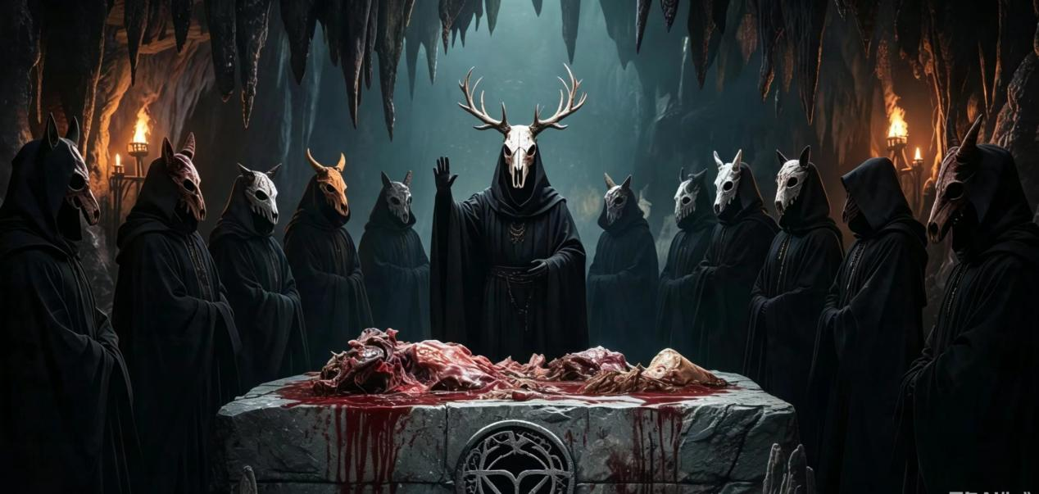
爱、欲望与激情之神.
其形象变幻不定，具有两面的性征与气质——有时是风度翩翩、举止优雅的绅士，身着暗红丝绒礼服，谈吐令人倾心；有时则是作风放荡、眼波流转的舞女，裙摆翻飞间暗藏致命的诱惑。祂执掌爱欲、激情、诱惑与纵欲，是雷恩王国三大邪恶神祇中最为难以清除的一位。其教义宣称，一切约束都是对生命本质的背叛，唯有在欲望的火焰中彻底燃烧自身，方能抵达超越凡俗的狂喜境界。信奉祂的“夜莺姐妹会”主要活跃于各大城镇的红灯区、地下黑市与赌场之中，更在奢靡放纵的贵族圈层与富裕商贾的私人沙龙间隐秘传播。这些信徒往往表面光鲜，举止得体，甚至在社交场合中受到尊敬，而背地里却以情欲为媒介进行情报交易、勒索与暗杀。夜莺姐妹会与上流社会的深度纠缠，使其成为雷恩王国最难以根除的邪恶神祇教团——清剿行动常常在触及关键人物之前便被层层关系网所化解。
夜莺姐妹会的徽记为一枚被玫瑰藤缠绕的夜莺，其脖颈间缠绕着玫瑰枝条，花朵或含苞或盛放、枝条上有隐约可见的细刺，整体图案呈现出一种对称而微妙的失衡感。
夜莺姐妹会的成员常将此徽以刺绣的形式缝于衣物的内侧衬里或手帕角上，所用丝线多为深红或暗紫色，缝制位置极为隐蔽。在清剿行动中查获的徽记实物多为细银链坠，链节极细，轻易便会被当作普通首饰而忽略，这也使其成为三大邪神徽记中最难被发现的一种。
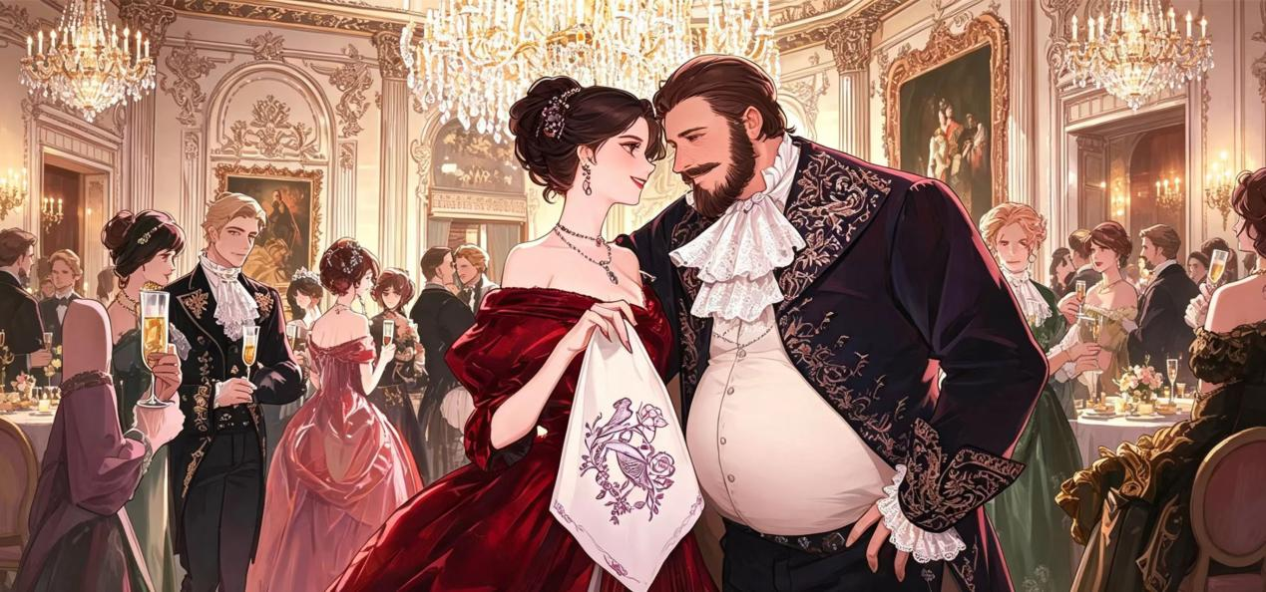
崩坏、潮汐与引力之神.
其形象并非某种人形或兽形，而是一颗悬挂于天际的冰冷黑月——它从不反射阳光，也不散发光芒，只是以沉默的暗影高悬于夜空之中，仿佛一个不属于这个世界的凝视。对于黑月究竟应当被归类为邪恶神祇，还是某种未被充分理解的自然现象，在学术圈层中一直众说纷纭。祂执掌崩坏、潮汐、引力与毁灭性的周期律动，几乎不会给予信徒任何明确的启示或回应，其存在本身便是其教义的核心。信奉黑月的天体教派与其说是一个运作缜密的邪教团体，不如说更像是一群兴趣使然的学者与怪人的交流会。他们观测黑月的轨迹，记录其与潮汐涨落及地质活动之间的关联，并撰写大量晦涩的论文与星图。然而，这个教派的终极目标——通过某种古老的仪式引导黑月降临，使其替代斯诺德原本的月亮——是七神教会与王国政权无论如何无法接受的结果。一旦黑月真正降临，潮汐将颠覆、引力将紊乱，文明将随之崩解。正是这一终极目标的危险性，使得天体教派虽看似温和，仍被严厉定性为邪教组织。
天体教派的徽记为一枚纯黑色的圆盘，表面没有任何凸起或纹饰，但仔细观察会在圆盘的边缘发现一圈极为精细的锯齿状暗纹。
天体教派的成员通常不将徽记佩戴于身上，而更倾向于将其刻于观测仪器的基座、观星台的地面或密会室的屋顶中央。由于徽记本身过于朴素甚至“缺乏特征”，被查获时往往难以被认定为邪教器物，这也使得天体教派在三大邪神教团中拥有了相对更长的隐匿周期。
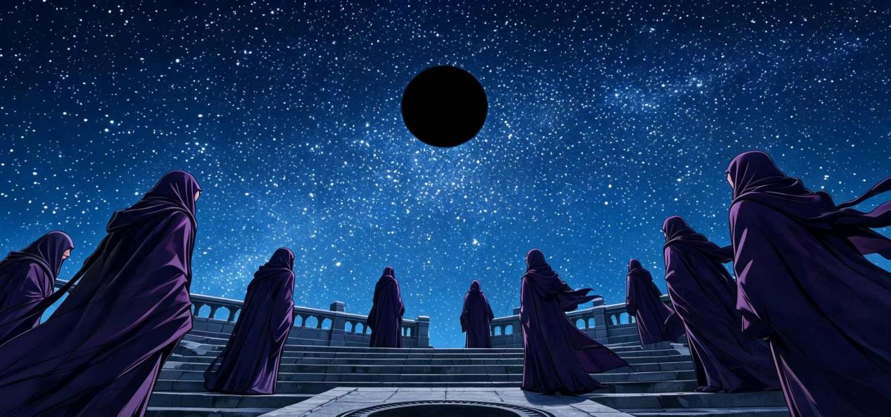
雷恩王国的王权谱系.
雷恩王国的王座历经近一千七百年，先后四十多位统治者以各自的方式在这片土地上刻下过姓名。他们有的在战场上建立了功业、有的以智慧保全了国度的安宁、有的用漫长而平庸的统治维系着既有的秩序，也有人以个人的荒唐或悲剧为这个家族的历史添上了几笔略显突兀的注脚。无论他们被后世冠以何种称谓——英雄、愚者、圣人、暴君——他们都共同构成了雷恩王国那条漫长而曲折的血脉继承线，其上的每一个节点，都连接着一代人的命运与选择。
为便于叙述，这段历史通常被划分为三个时期：混乱年代的草创与奠基、灰色年代的起伏与沉淀、以及曙光年代的扩张与震荡。
混乱年代：草创与奠基.
1.“黄金狮子”莱昂达尼斯（生平天海历1530年-1602年）
莱昂达尼斯身形魁梧，满头金发如同真正的雄狮，在战场上从不佩戴头盔，以便让士兵们能在混乱中一眼望见他的身影。他是活跃于现今雷恩王国中部地区的军阀，其势力范围在同时期的竞争者中并非最广，但他对占领区的治理方式比大多数军阀更为克制——他禁止士兵劫掠平民，并在所控制的城镇中设立了固定的粮价上限。这一做法虽然在一定程度上限制了他的军队通过掠夺获取补给的速度，却也使他的领地内维持着相对稳定的生产秩序。他并非雷恩王国的实际开创者，但其生前的开疆拓土为这个国度的建立打下了雏形。他与日后建立王国的儿子高文关系并不算融洽——在高文成长的关键时期，莱昂达尼斯常年在外征战，父子之间的书信往来多于面对面交谈。
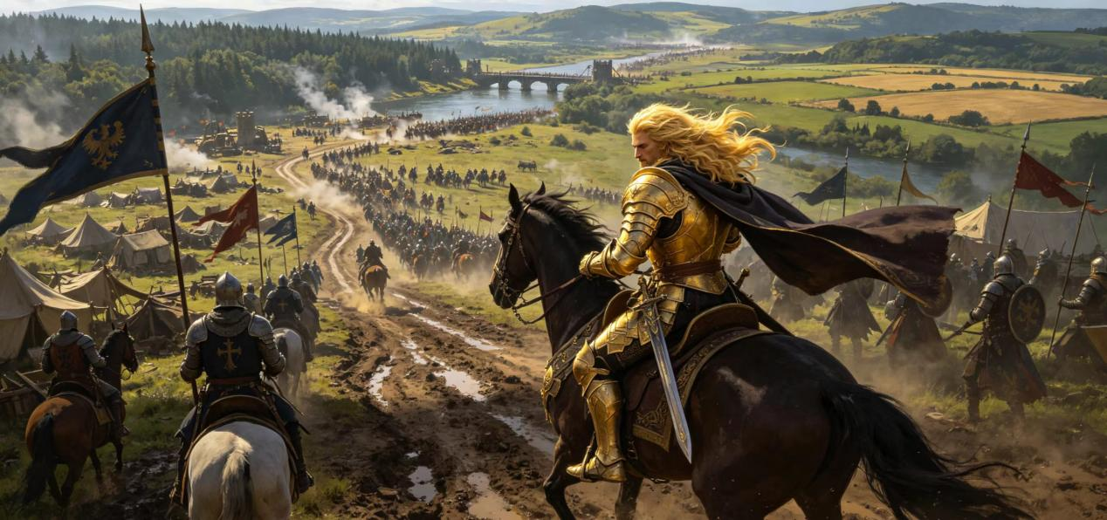
2.“立国者”高文一世（生平天海历1554年-1639年）
高文一世在莱昂达尼斯奠定的基础上巩固了领土并正式建国，他在加冕仪式上以“开始吧”三个字作为开场，简洁的话语被后世视为一种务实的宣告。高文治国有方，既不过度依赖武力，也不全然放任贵族自治，他订立了王国最早的成文法律框架，对贵族领地内的税收方式做出了统一规范，使雷恩王国逐渐从军阀混战的缝隙中蜕变为一个具备基本行政体系的政体。时至今日，雷恩王国的建立仍被历史学者认为标志着人们开始走出混乱的年代——尽管走出是一个漫长而缓慢的过程，但高文的加冕确实为那段动荡的岁月划下了一道可供辨识的分界线。
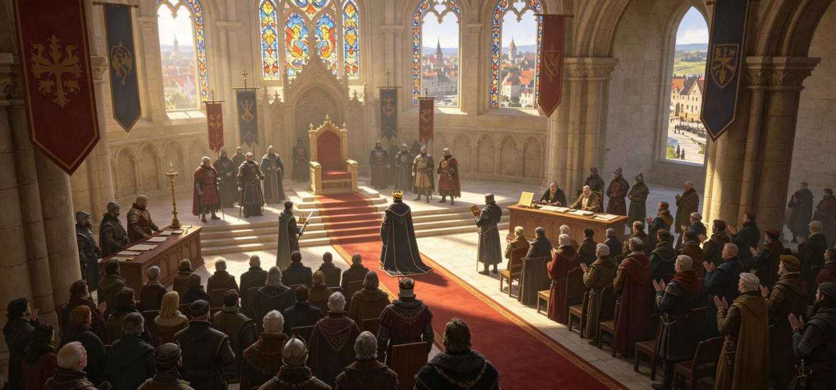
灰色年代：起伏与沉淀.
3.“战士”奥坎一世（生平天海历1588年-1657年）
奥坎一世身高近两米，臂力惊人，能够单手挥舞一柄战锤长达一个时辰。他的左耳上有一道深可见骨的旧伤，是年轻时在某场边境冲突中被敌方骑兵的刀锋划开的。他性格激动而直率，即便登上王位后依旧坚持亲临战场，国土疆域在其治理下近乎提升一倍。他在御前会议上不耐烦听取长篇汇报，常以“说重点”打断发言者，这种作风虽然令文官系统感到不适，却使军队对他的拥戴远超历任国王。晚年他因旧伤复发而逐渐退出前线，临终前拒绝躺在病榻上，坚持让侍卫将他扶坐在靠椅上以坐姿等待最后时刻的到来，咽气时手中仍握着佩剑。
4.“金丝雀”爱德华一世（生平天海历1622年-1692年）
爱德华一世得名于他对物质需求的极致追求以及喋喋不休的言谈习惯，他偏爱明黄色的宫廷礼服，在君冠城的街道上如同一只飞过的金丝雀般醒目，而他几乎无休止的唠叨则使宫廷中的人们私下称他为“永远在说话的人”。他每日更换至少三套不同款式的衣物，且每套均需搭配相应的首饰与香料，在王宫中专门设立了一间“气味阁”，存放了超过两百种不同的香薰与精油用以熏染他的衣物与寝具。他的奢侈挥霍使王国的财政在其任期内急剧恶化，其遗留下的债务在其逝世后直到一百年后才由后人偿清。宫廷中流传着一则轶闻：某次邻国使节来访，因身上携带着烟熏味而被爱德华一世拒绝接见，使节只得在城外旅店中沐浴更衣三天后再次求见。
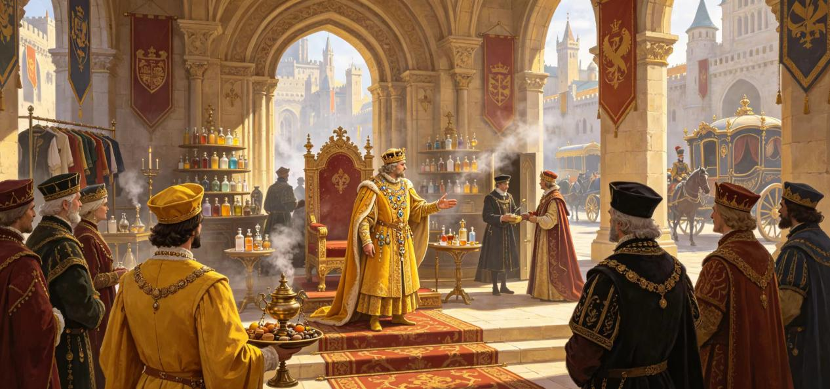
5.“早夭的”奥坎二世（生平天海历1645年-1663年）
爱德华一世的长子，奥坎二世缺乏礼节而举止浮夸，在贵族社交圈中以行为出格著称。他时常乔装混入君冠城的市井酒馆中寻欢作乐，在酒醉后向陌生人大肆吹嘘“王宫的密道与宝藏”。贵族们一致认为他是比金丝雀更加难搞的存在——至少爱德华一世的挥霍尚可用“享乐主义”来解释，而奥坎二世的举止则纯属缺乏教养。他在位仅两年便因一场急病离世，宫廷医生在他的病历上留下了“脉象如飞鸟般狂乱”的注释。他的早逝在当时被许多人视为一种解脱，尽管朝中无人公开言说。值得注意的是，在他逝世后整理的私人信件中发现了一封写给某位南方女诗人的长信，信中措辞真挚而克制，与他平日里的举止判若两人。
6.“平庸的”若弗鲁瓦（生平天海历1646年-1733年）
若弗鲁瓦在任期间没有多少出色的政绩，也没有重大事件发生。他的一生基本是在尝试平息父辈遗留下的债务中度过的——他将王室开销削减至最低限度，推迟了所有非必要的宫廷工程，并且以谨慎到近乎怯懦的态度处理与贵族之间的关系。在他在位期间，王国既无战争也无饥荒，既无伟大的建筑落成，也无值得载入史册的外交突破。他去世后史官们在为他撰写生平记录时苦于找不到值得单独成段的事迹，最终以“碌碌无为而善终”作为其评价的核心——但对于一个刚从债务泥潭中爬出来的王国而言，这种平庸或许本身就是一种贡献。
7.“智者”凯冯一世（生平天海历1680年-1819年）
凯冯一世拥有令人信服的智慧，或许是那个时代最聪明的人。他凭借个人能力成功解决了困扰百年的债务，并非依靠削减开支或加征赋税，而是通过对贸易路径的重新规划以及对外借贷条件的重组，使王国的财政重新恢复了健康的流通。他在三皇会战爆发时以精准的外交判断力使雷恩保持中立——他同时向三方势力的代表开放了君冠城的外交通道，但始终没有签署任何具有军事义务的条约。凯冯的选择使得雷恩王国避免了生灵涂炭的命运，为后世的稳定奠定了基础。他在位期间编纂了一部名为《群书辑要》的典藏目录，将王室图书馆中的藏书按主题分类并逐一撰写摘要，该书稿在他逝世后被珍藏于君冠城的大图书馆中，至今仍是历史学者重要的参考资料之一。
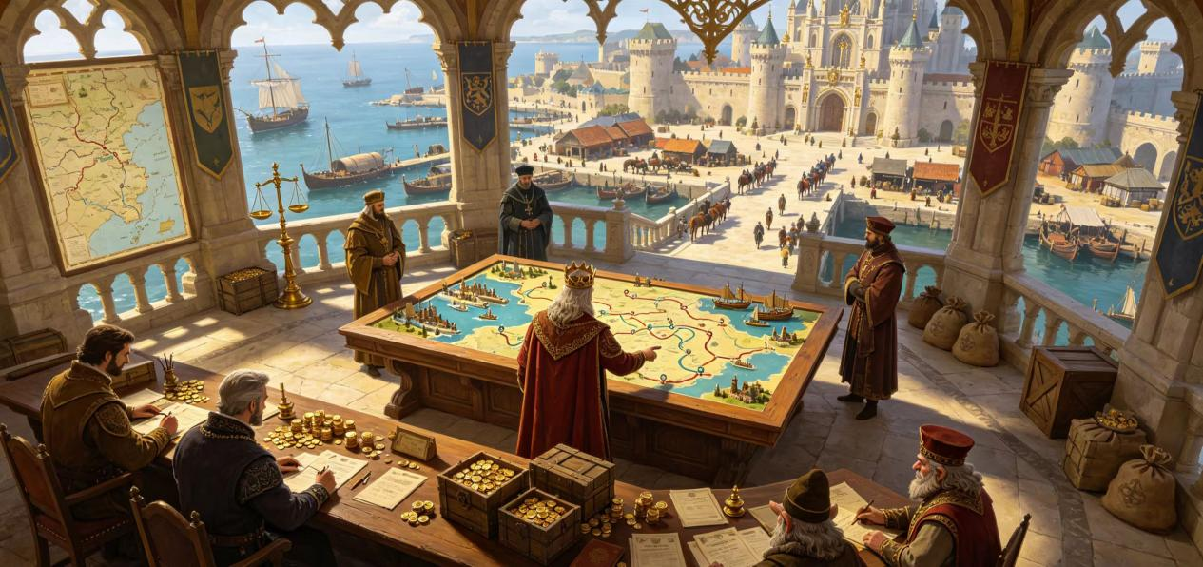
8.“破晓者”贝利厄一世（生平天海历1720年-1802年）
至暗之夜的到来一度使贝利厄一世的声望跌至谷底——在黑暗笼罩大地的初期，民众普遍质疑这位国王是否有能力守护国土。然而他随后以果决的行动回应了质疑，与天父教会紧密合作组织反击，一举扭转了颓势，获得了“破晓者”的美名。他出现在前线战场的城墙上鼓舞士气，其身影在火炬的映照下被士兵们所目睹，极大地提振了守军的信心。战后他在发给天父教团的一封亲笔信中写道：“仁慈是面对信众时的美德，而面对黑暗，仁慈便是不义。”晚年的他极少提及那段经历，每当有人提起“破晓者”这一称号时，他往往会低头沉默片刻，然后转换话题。
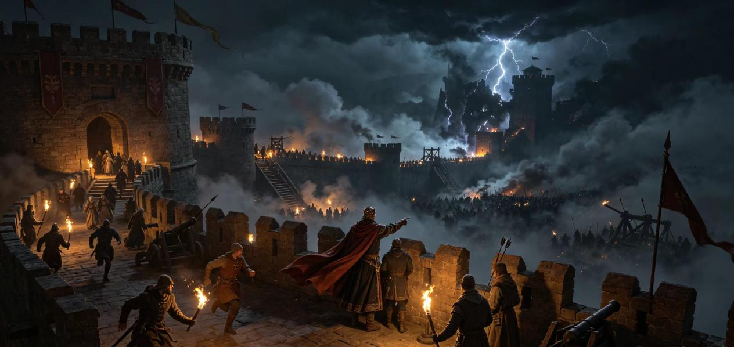
9.“虔诚的”戈林德一世（生平天海历1753年-1848年）
戈林德一世感激仁慈的圣光驱散了黑暗，他将天父教团视作雷恩王国的国教，使光明领域在国度得到空前繁盛。他每日清晨四点便会起身前往天父教团的主教堂，在空无一人的石阶前跪下祈祷，并要求宫中所有人不得在周日处理公务或进行商业活动，违者需缴纳罚金用于修缮修道院。然而他对待异教神祇的态度却极为审慎——他颁布法令禁止公开传教，但并未对民间自行供奉的异教神像进行强制拆除。晚年他隐居于修道院中，过着清廉而朴素的生活，没有留下任何被后人反复引用的临终遗言。
10.“圣子”盖洛德尔（生平天海历1779年-1902年）
虔诚的戈林德一世令其长子接受圣光的洗礼，将其称之为天父的孩子。盖洛德尔面容俊朗，有着一双浅灰色的眼瞳，与他父亲戈林德一世的深沉褐色截然不同。他的举止规整得近乎刻板，在任期间的政绩卓越，无论是财政管理还是公共建设皆有可圈可点之处；但反对者称他缺乏人性、给人以强烈的疏远感，仿佛始终有一层无形的屏障隔在他与他所统治的人们之间。他编写了一部个人训诫录，名为《奉行之道》，内容涵盖从饮食礼仪到朝堂对答的数千条细则，后人常以此作为宫廷礼仪的参照。
11.“愚者”凯冯二世（生平天海历1823年-1987年）
凯冯二世被评价为“被圣光烧坏脑子的蠢货”，他即位后颁布了数道激进而缺乏可行性的法令——“所有贵族庄园须向邻近村庄开放每日一次取水权”“凡持有武器者须每月向当地治安局报备所有权变更”——这些政令在贵族阶层中引发了广泛的抵制，也使他在民众中的声望迅速跌落。他死在他那场著名的远征途中，实际上他并未遭遇敌人，而是因饮用不洁水源染病身亡。
12.“好王”爱德华二世（生平天海历1844年-1941年）
好人爱德华是标准的好好先生，生性温和、谈吐和气，即便是对侍从也会以“请”字开头。他在接见奴隶反抗军代表时亲自斟茶给对方，这一举动在当时的贵族圈中引起了不小的震动。他在面对贵族、官僚甚至是奴隶反抗军时的确表现得相当弱势，但也正是这种弱势令雷恩王国愈发紧张的外交关系得到了缓和——邻国在与他打交道时无需时刻提防被算计，反而愿意在一些非核心议题上做出让步。他调解了数场与邻国的领土争议，其中一次经过长达数个月的往返谈判最终使双方都得以在协议书上签字。然而在贵族眼中他显得过于软弱，在他晚年，一些地方贵族甚至开始公然削减应缴纳的贡赋而不担心受到追究。
13.“背誓者”洛德（生平天海历1868年-1927年）
洛德继位时正值天父教团影响力达到顶峰，他背弃圣光誓言，挑选了一些合适的教团展开合作，奠定了七大正神分庭抗礼的格局。他在加冕仪式上刻意拒绝了天父教团大主教的祝福，这一行为在当时被视为对教会势力的公然挑衅。他在位期间通过一系列法令削减了天父教团在司法与行政事务中的特权地位，使王权在宗教信仰领域重新获得了更大的话语权。他的私人书房中收藏着多种宗教典籍的抄本，其中有大量旁注与批注，字迹细密如同蛛丝，显示出他对不同教义体系的深刻钻研而非单纯的厌恶。
14.“蓝焰”戈林德二世（生平天海历1901年-2055年）
戈林德二世是位杰出的施法者，他创立了蓝焰体系法术——一种以奥术能量为主导、在施法过程中呈现蓝色光焰的魔法流派，该体系至今仍在影响着整个施法者团体，被收录于奥法评议会的教学课程中。他对于魔法的贡献至今仍在影响着整个施法者团体，其本人在奥法评议会中拥有着荣誉性的实质性阶位，是历史上唯一一位以国王身份获得此资格的人物。除了法术研究外，他的统治也保持了相对稳定的格局，在位期间雷恩王国并未卷入重大的对外冲突。
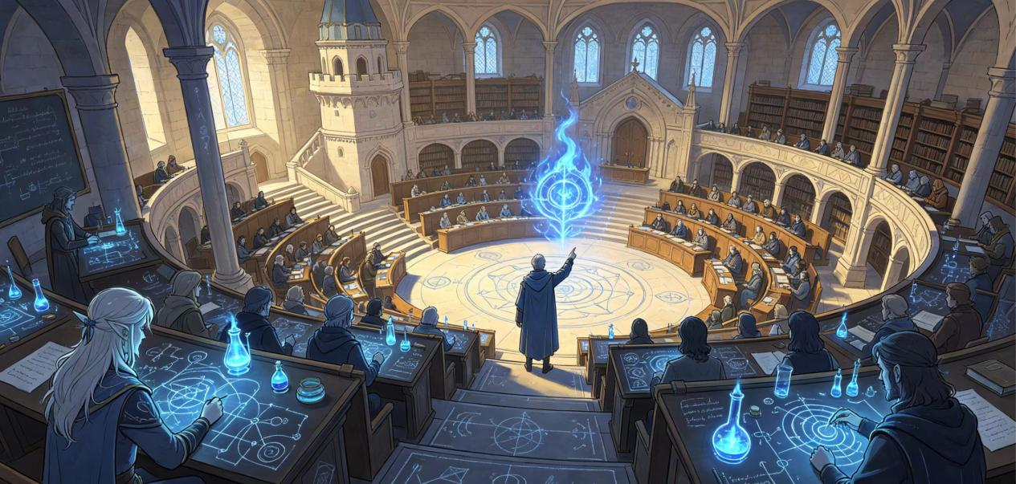

15.“沉思者”兰斯（生平天海历1936年-2020年）
兰斯是一位安静的国王，性情沉静，语速极慢，喜欢倾听他人的话语。他往往会在他人说完一段话后停顿数息才开口作答，这种习惯曾让许多初见的使节误以为他走神了。他举止投足富有涵养，而在外交场合中的克制与耐心也为雷恩王国赢得了不少隐性的尊重。他极其重视誓言兄弟的选拔与培养，在位期间花费近十年时间亲自筛选并组建了后世公认史上最强的一届誓言兄弟。他本人几乎没有武艺，但总是能准确记住每一名誓言兄弟的姓名、籍贯、擅长兵器、喜好甚至一些他们自身都未曾关注的习惯，在他们出征前总会站在城楼上一一目送至队列消失于地平线。
16.“高个子”卡维一世（生平天海历1956年-2040年）
沉思者兰斯希望自己的继承人能够富有远见和智慧，可惜卡维似乎光顾着长个子。据载卡维一世身高超过两米，是王国迄今个头最高的国王，在当时被人戏称为“巨魔国王”。他的步幅极大，常使随从需要小跑才能跟上他的步伐。他对王座进行了一次增高改装以使自己的双脚不至于悬空。与他的身高相反，他性格内向怯于社交，在宴会上往往独自坐在角落中沉默饮酒，偶尔有人上前搭话便会露出不知所措的神情。
17.“毛毡”艾罗德（生平天海历1990年-2047年）
艾罗德患有罕见的先天性渐冻症，四肢终年冰冷无力，只能用厚重的毛毡斗篷将自己层层包裹，在火炉旁瑟瑟发抖。他一生几乎未曾离开过王宫中那个专门为他改造的暖炉房，所有的政令均由近臣代为宣读与传达。他在暖炉房中度过的那些冬季夜晚，会让侍从为他朗读关于南方沙漠的旅行见闻，据说他也曾留下过数页关于南方地貌的笔记，字迹在纸张末端逐渐颤抖模糊。
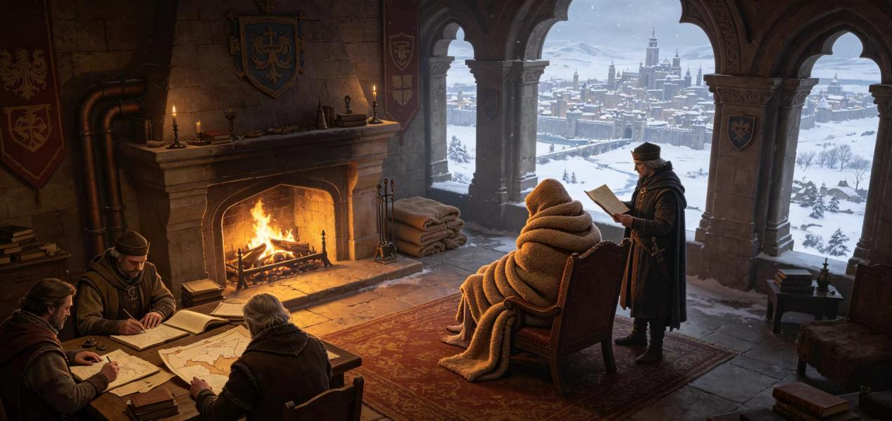
18.“剑·斧·锤”奥坎三世（生平天海历2022年-2095年）
奥坎三世是位卓越的武器大师，他精通各种战斗流派，五岁便开始接受兵器训练，七岁时已能在训练场上击败比他年长两倍的对练者。他撰写过几部关于战斗技巧的著作至今仍被某些军事学院用作辅修材料。他在御前会议中极少发表长篇意见，多数情况下只以“是”“否”或“等我看完这份报告再说”作为回复。他本人自述相较于宫廷宴席，更乐于同将士们交谈，因此他在军中的声望远高于在贵族圈中的评价。
19.“不死之王”奥里弗斯（生平天海历2050年-2493年）
不可言说的人，可怖的不死者奥里弗斯。他打破了诸神的限制，追求禁忌的永生，依靠亵渎的力量获得了近乎永生的状态。他在位期间做出过一些被后世刻意从正式记录中抹去的疯狂之举——其具体细节已不为多数人所知，提及他的名号在很长一段时间内都被视为一种忌讳，因为那份记忆本身便带有某种危险的重量。他的亵渎行径最终爆发为席卷整个雷恩王国的可怕灾难，而其统治的终结也标志着灰色年代中最为黑暗的一章终于翻过。
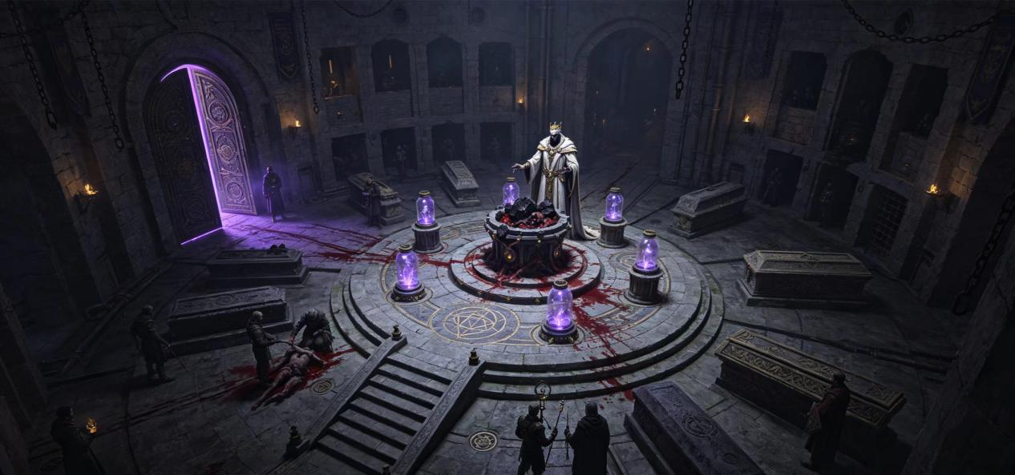
20.“泰瑟兰人”维希（生平天海历2446年-2523年）
在整个国度摇摇欲坠之际，贵族们请来了与古老的立国者高文拥有着相同血脉的维希阁下前来主持大局。维希的血统可追溯至立国者高文一世的母系支脉，他身上流淌着部分泰瑟兰贵族的血统，这一点在他的外貌上有所体现——他眼瞳呈湛蓝色，发色偏浅，与雷恩王国本土人的样貌形成对比。他在贵族们登门相邀时最初婉拒了王位，自称“不适合坐在那个位置上”，但在经过数轮恳请后终于答应出任。他以务实态度抚平了王国内部各派系间的裂痕，使这个被阴云笼罩的国度得以延续。
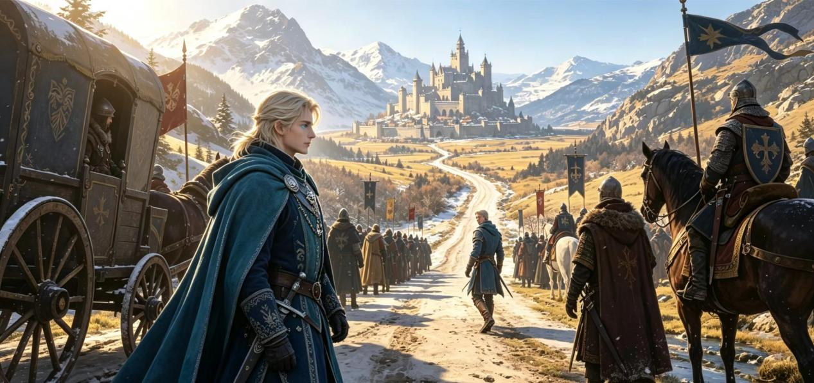
21.“英明的”高文二世（生平天海历2475年-2565年）
母系作为泰瑟兰贵族的维希为其继承人起名为高文，期望通过古老君王的名讳来增加人们对新组建的王室的认同感。高文二世自小便由母亲亲自教导，精通数种语言与外交礼仪，在二十五岁时便已被派往城市联盟担任王室代表，在那里积累了与不同城邦打交道的实践经验。他在加冕后着手编纂了一部《王事纪要》，记录了自莱昂达尼斯以来所有重大决策的背景与后果，这部文献至今仍被用作王国史官的重要参考。他最终不负众望地展现了卓越的治国能力，使雷恩王国在灾难后的重建阶段稳步走向复苏。
22.“蜘蛛王”珀尔一世（生平天海历2503年-2579年）
珀尔一世身形瘦削，面颊凹陷，行走时脚步极轻，常使侍从在转身时才发现他已无声无息地站在身后。他富有谋略，身处幕后在诸国的争端中为雷恩王国谋取足够的好处，将敌国拽入他精心编织的罗网之中。他曾策划过对邻国的间接干预——通过资助对方的反对派势力、散布不实传闻和截断关键商道，使敌国在内耗中自行削弱，而雷恩王国始终未曾公开露面。然而，恶魔的到来打乱了这一切——深渊的威胁远比任何一个凡间国度都更难以被织入以利益为经纬的棋盘。据传他在临终前召见继承人时只说了三句话：“不要相信纸面上的同盟。”“注意那些从不抱怨的人。”“以及，你应该在我的书房第三层抽屉后面找到一封信——在我死后三个月再打开。”
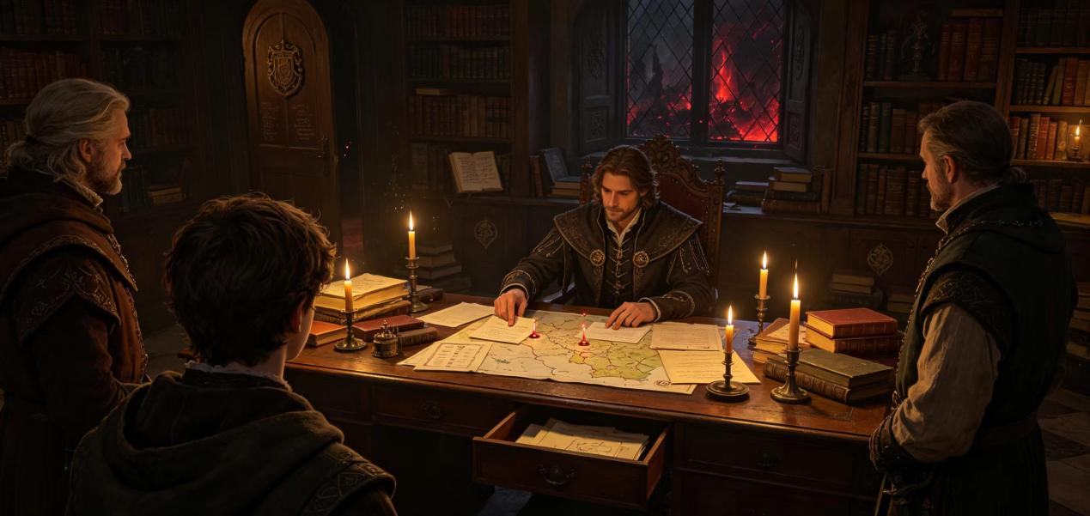
23.“恶魔之锤”阿斯德隆（生平天海历2522年-2593年）
阿斯德隆在双界之战爆发期间登基，深渊大军席卷斯诺德时他没有选择坐镇后方，而是亲自披甲上阵，率领雷恩王国的军队奔赴前线。他在军中竖起一柄刻有破魔符文的双手战锤，以此作为王权的战旗——这柄战锤既是他的兵器，也是他在士兵心中的象征。在一次关键的反击战中，他立于阵列最前方，以战锤击碎了冲在最前方的恶魔前锋的头颅，这一场面被随军的书记官详细记录，并在联军的营垒中广为传诵。他的英勇举止使联军士气大振，人们开始称他为“恶魔之锤”。然而，长时间暴露于邪能的战场上，使他体内积累了不可逆的侵蚀性伤害。战争结束后，他的身体状况逐年恶化，每到冬季便全身灼痛如焚火，需要依靠大量的止痛药剂与冰敷才得以入眠。他在临终前曾对主治医师说：“如果我有得选，我宁愿死在战场上，而不是在床上让火焰慢慢煮干我的骨头。”
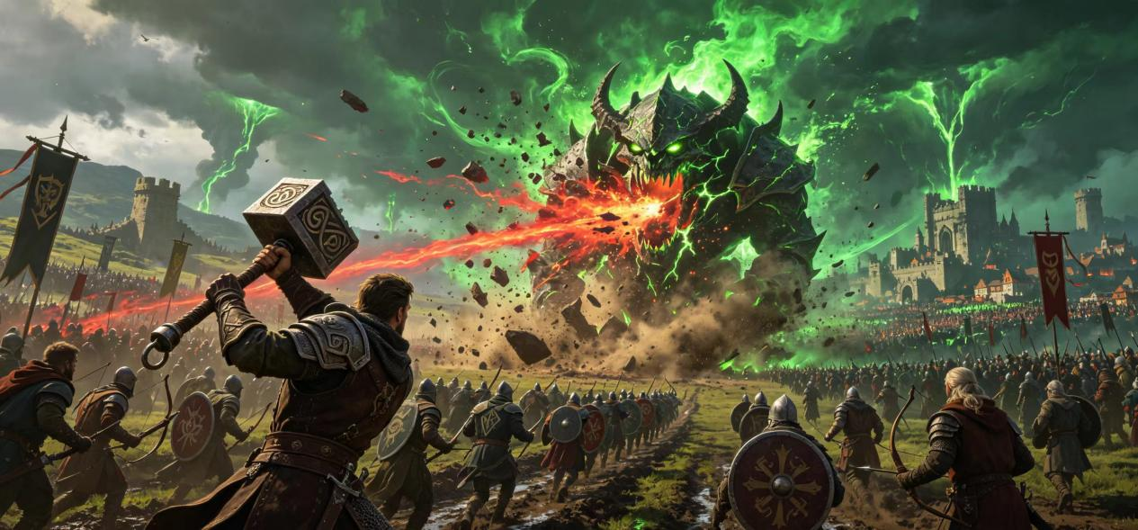
24.“雷霆”高文三世（生平天海历2546年-2624年）
高文三世体格壮硕，嗓音宏亮如雷霆，即便在室内说话也像是站在高处向整片旷野喊话。他在击退深渊后慷慨激昂地为国度争夺着利益，在谈判桌上频频以拍桌起身来表达不满。这种直率风格虽然赢得部分使节的尊敬，但也使联盟内部的分歧进一步加深——一些历史学者惋惜于他们的争端使得联军最终解体，这个世界错失了真正联合的可能。
25.“矮个子”乔尼亚斯一世（生平天海历2568年-2636年）
矮个子乔尼亚斯虽然个头不高——身高仅及一名成年人的肩部，却有着雄心壮志。他步伐稳健、声音洪亮，在宫中素有“身材如矮人，气度如巨人”的评价。他将奇械工艺引入了王都的公共工程体系，下令在君冠城铺设了第一批金属管道的供水系统，使城中的公共喷泉得以常年保持流水。他主持修建了王国的第一条蒸汽列车试验线路，虽然该线路仅连接了君冠城郊外的一处矿场，并未投入大规模运营，但被公认为雷恩王国奇械时代的真正起点。在他的英明领导下雷恩王国开始从双界之战带来的创伤中走出，奇械工艺进入了一个新的高潮。
26.“观鸟者”卡维二世（生平天海历2595年-2666年）
卡维二世相对于治国，对观察鸟类更感兴趣。他从少年时代起便对鸟类有着异于常人的痴迷，在王宫庭院中搭建了一座大型鸟舍，饲养了超过三十种不同品种的鸟类，包括来自南方的彩色鹦鹉、北境的灰隼以及某些连宫廷动物学家都难以鉴定的稀有品种。他每天清晨的日程以喂鸟开始，傍晚则以记录鸟群行为的观察笔记结束，对鸟类的关注远高于对朝政的关注。他的长子珀尔二世在童年时期便因一次意外伤及眼睛，而卡维二世对此事似乎并未表现出足够的关切，这一疏忽在后来的父子关系中留下了深刻裂痕。
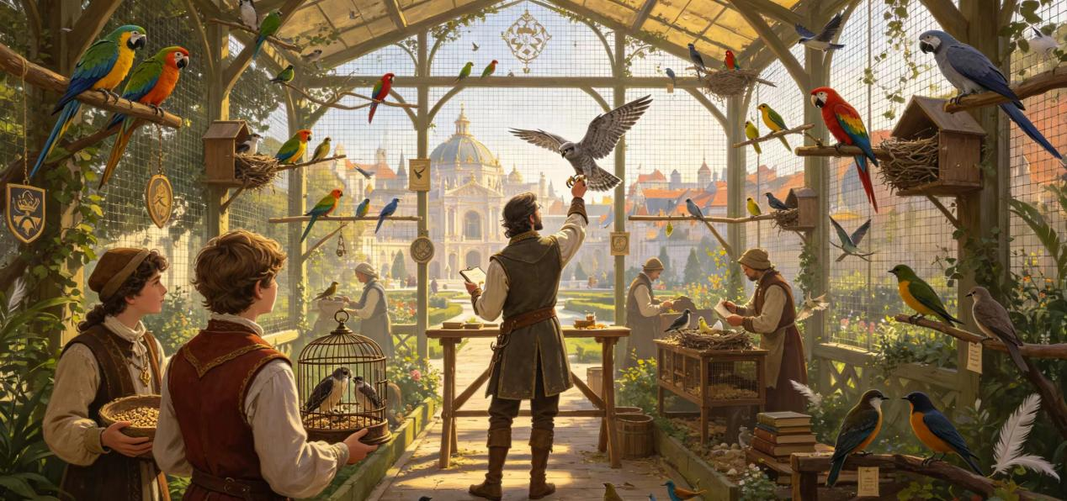
27.“独眼的”珀尔二世（生平天海历2645年-2720年）
珀尔二世因为父辈的疏忽而落下了眼部残疾，他对自己的父亲表现出明显地厌恶，曾私下对亲信说：“他认得每一只鸟的羽毛，却认不出他儿子的脸。”或许由于童年的经历，这位国王的个性上有些极端而阴郁。他在位期间极少举行公开庆典，甚至对加冕仪式也要求尽量简化。他的治国风格趋于强硬，对地方贵族的越界行为往往施以严惩而非警告。晚年他留下了一部名为《暗窗》的私人手记，其中记录了他对家族历史的独特解读，但该手记在他逝后由其遗命封存，仅有少数章节后经后人整理公开。
曙光年代：扩张与震荡.
28.“派对王”乔尼亚斯二世（生平天海历2666年-2759年/曙光历元年即2697年）
派对王乔尼亚斯在继位后一改原先无聊刻板的政令，大肆举办宴席，重新开放了关闭多年的娱乐场所。他的宴席以奢华著称，席间常邀请各地的吟游诗人与杂耍艺人前来助兴。他在南方群岛建国过程中扮演了重要角色，曾以个人名义赠予群岛领袖一整套银质餐具以作为友善的象征。他在狂欢岛庆典中的那句“曙光照耀的年代已然到来”因被多位在场的使节同时记录而正式成为曙光年代命名的直接依据——这标志着这个世界已经彻底走出了深渊大军肆虐带来的伤害，各国的人文主义思潮开始在曙光中萌芽。
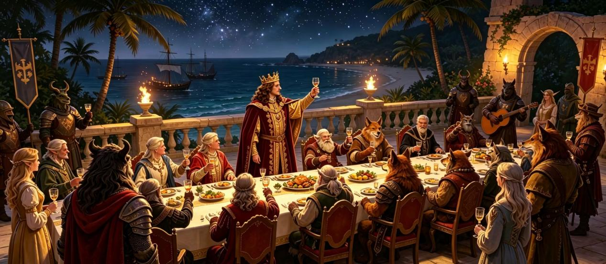
29.“不苟言笑的”奥坎四世（生平天海历2706年-2778年/曙光历9年-81年）
奥坎四世相较于父亲与珀尔二世有着更多的相似点。，他沉默寡言、面部表情几乎不随情绪波动而变化，据传他在加冕仪式上全程没有露出任何笑容，以至于在场的外国使节以为他对王位“心怀不满”。他关闭了父亲开设的大部分娱乐场所，理由为“维持财政审慎”，并大幅削减宫廷宴饮的开支。他很少说话，如果要开口便要讲述具有建设性的言论。他在位期间完成了数项道路修缮与桥梁重建工程，这些工程并未显著提升王国的享乐水平，但确实为商业往来提供了更为便捷的基础条件。
30.“执政官”威廉（生平天海历2726年-2806年/曙光历29年-109年）
威廉或许是雷恩王国迄今为止最杰出的国王，比起君主他更像是一位尽职的官员——他为人谦逊，日常穿着简朴的灰色长袍，若混入市集人群中几乎不会被认出。他在位期间颁布了超过两百项涉及贸易、土地、税收与司法程序的政令，其中多数至今仍在以修订版的形式沿用。他对贵族的态度以公事公办的方式呈现，不会因交情而偏袒，也不会因旧怨而刁难。他能力出众并富有耐心，深得民众与贵族的尊敬。
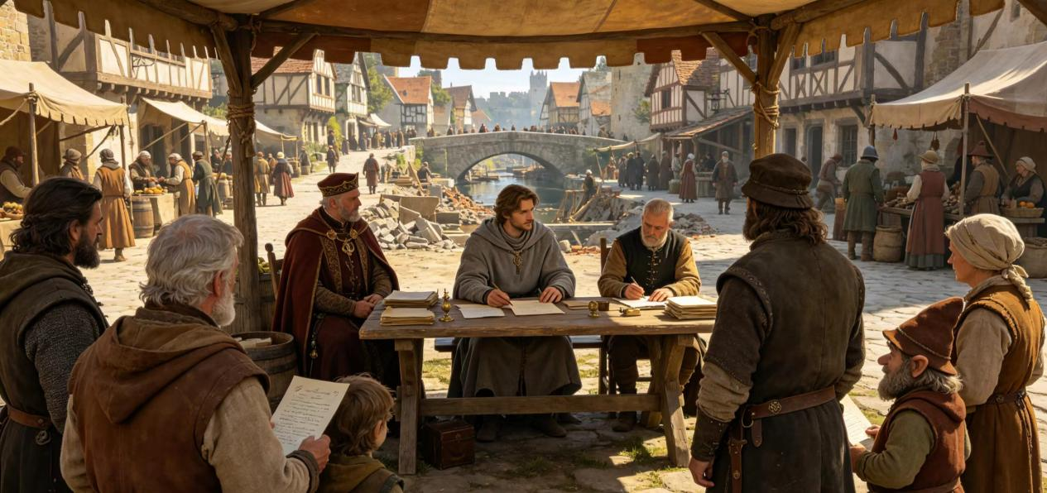
31.“管家”高文四世（生平天海历2746年-2831年/曙光历49年-134年）
高文四世如同管家一般将国度治理得井井有条，给予外界宾客如沐春风的体面招待。他会在外使到访前亲自确认客房的床单、蜡烛与备用毯子是否准备齐全。他倡导并推动了多项商业协定，使雷恩王国与城市联盟、群岛诸国之间的贸易往来达到历史高峰。他本人对财富没有过多追求，在位期间多次自减王室俸禄以充实国库储备，商业和外交在他的治理下得到了蓬勃发展，雷恩王国步入了黄金时期。
32.“飞毛腿”德西斯（生平天海历2775年-2832年/曙光历78年-135年）
德西斯是位活跃的国王，以精力充沛和热衷旅行著称。他在位期间几乎每年都有半年的时间离开君冠城，造访各国积极展开外交，途经南境、北境甚至远赴城市联盟与群岛地区。他能够骑马连续行进一整天而不显倦意，沿途民众常称他为“路边的国王”。他在旅途中签署了多项协定，其中一些是在途中驿站中临时起草的，因此被称为“驿站条约”。他最终在一次前往城市联盟的旅程中病逝于马车中，但其一生为雷恩王国的国际地位带来了深远影响。
33.“不幸的”以诺（生平天海历2798年-2807年/曙光历101年-110年）
以诺年仅九岁便告别人世，继位时由摄政大臣与母后联合辅政。他天性活泼而好奇，经常溜出王宫庭院与侍从的孩子一同玩耍。他在九岁那年因一次高热而猝然离世，整个过程不到五天。据当时的宫廷记录，他在卧床期间曾反复请求“把窗户打开，我想看看外面的树叶”，但为避免着凉，这一请求未被准许。他的早逝使王室血脉的延续一度陷入危机，人们都为他的离去而感到惋惜，并担忧新的继承人能否承担大任。
34.“小巨人”贝利厄二世（生平天海历2817年-2881年/曙光历120年-184年）
贝利厄二世在父亲德西斯逝世时年仅十余岁，由摄政团代管国政直至成年，面对国内复杂的局势以及贵族间的暗流涌动。他在年轻时面对着各方对其继承资格的多重质疑，因此学会在公开场合用更多倾听回应冷淡。他身材矮小，但步态稳重、目光坚定，使人在与他交谈时会忽略他的身高。他重建了因继承空窗期而一度松懈的边境驻防体系，使北境的防务重新回归到有序状态。他在位期间证明了自己虽然个头不高，但已经是心灵上的巨人。
35.“雄狮”雷耿一世（生平天海历2839年-2909年/曙光历142年-212年）
雄狮雷耿是位强势的君王，善于捕捉时机发动行动。他将目光投向了南方荒漠地边缘的新地州（即如今的西境），以“开拓国土、安置流民”为由迅速展开了针对新地州的扩张运动。他亲自参加了多场谈判与巡边行程，据说在首次登陆新地州时弯腰捧起一把红土说：“这颜色与我家的旗帜是一样的。”他的扩张为王国注入了新的活力，但也遗留下了一批持续近百年的边境治理问题。
36.“冒险家”戈林德三世（生平天海历2853年-？？年/曙光历156年-？？年）
戈林德三世性格洒脱，身上流淌着与父辈不同的气质。他初即位时曾试图延续父亲的扩张路线，但在厌倦了御前会议中日复一日的规划与争论后，独自一人踏入新地州的荒漠中，从此了无音讯。官方档案将他的状态标注为“下落不明”，而民间则流传着他曾在某处绿洲充当商队护卫或是于某座古老遗迹中过起隐士生活的传闻，他的离奇失踪及后续影响使得雷恩王国的黄金时代就此落幕。
37.“黑骑士”爱德华三世（生平天海历2893年-3133年/曙光历196年-436年）
爱德华三世的早年经历是雷恩王国史上最具戏剧性的传奇，他幼年时期遭受继任母后谋害，在逃离王宫的过程中与随从失散，不得不隐姓埋名以冒险者的身份游走于王国各地。他用数十年时间积蓄力量与名望，最终以“黑骑士”的身份重返君冠城，从胞弟手中夺回了王位。他掌权后行事果决，同时也对曾背叛他的人采取宽大处理，仅将主谋流放出境。他的回归宣告了传奇的归来，也为此后数代统治者投下了难以摆脱的阴影。
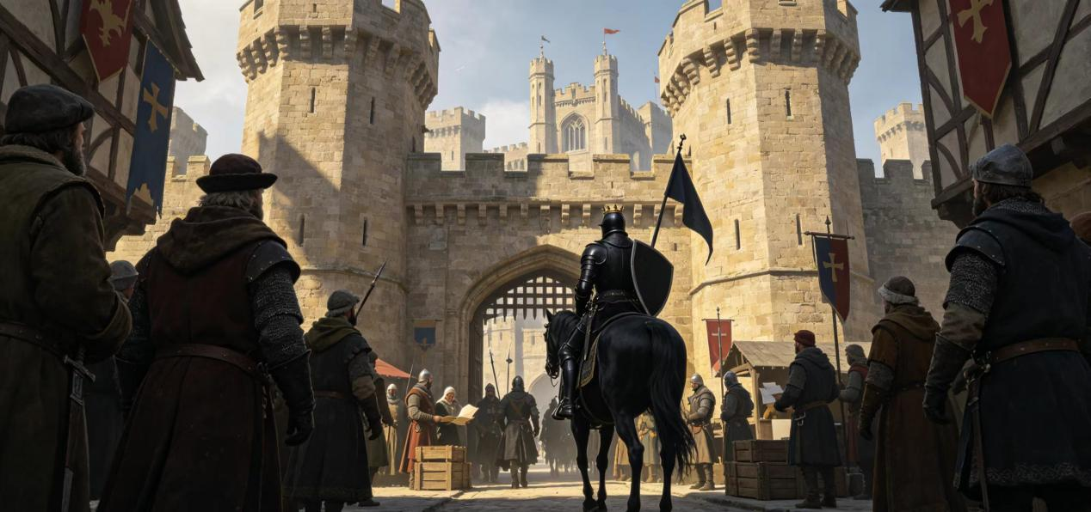

38.“阴影下的”雷耿二世（生平天海历3039年-3122年/曙光历342年-425年）
作为传奇后裔的雷耿二世毕生都活在“黑骑士”的传奇光环下，终日困在黑骑士所带来的阴影之下。他在朝堂上发表意见时常常被父亲果决的回应打断，即便担任国王也未能得到施展能力的机会，他在位期间确实推行了一些有益的小规模改革，包括扩建王都的市场区和改善地下水道系统，但这些举措的声量始终未能压过人们对黑骑士的声望。他并非平庸之辈，但的确充满遗憾地度过了此生。
39.“酒鬼”奥坎五世（生平天海历3068年-3122年/曙光历371年-425年）
酒鬼奥坎不关心政治，最终一切都会有他那强势的先祖去摆平。他将大部分时间消耗在酒宴与狩猎中，时常邀请各地酒商前来王宫展示新品，大肆举办酒宴享受着娱乐、又或许是逃避现实。他在位期间并未出现严重的政务失序，因为各部官员大多沿袭着黑骑士时期建立的行政体系运作，无需国王每日过问，他最终在一次睡前饮酒后于睡梦中安详离世。
40.赛琳菲娅女王（生平天海历3088年-3169年/曙光历391年-472年）
赛琳菲娅女王的治理为雷恩王国带来了新一轮的发展，但她个人一生皆充满着不幸——无论是黑骑士与父辈的纠葛，还是子嗣的结局都令这位女王感到孤寂。晚年的她常在书房中独自翻阅早年的信件，她在去世前一夜对侍从说：“我做了这个王国需要我做的事，只是我也没能做完我想做的事。”
41.“卷心菜”高文五世（生平天海历3117年-3165年/曙光历420年-468年）
高文五世的个性脆弱敏感，他会因在御前会议上听闻受灾情况而伤感、也会因歌剧演出而落泪。他的绰号“卷心菜”据说来源于他曾在某次宴席上被问到是否喜欢这种蔬菜时，以一种过于真挚的语气讲述了他在童年时如何把它种在后院的回忆，语气中的认真程度让旁人无言以对。他是个好人，却在配偶离世后陷入了深沉的悲伤，最终选择在寝宫中结束了自己的生命。
42.“海难者”戈林德四世（生平天海历3120年-3170年/曙光历452年-480年）
戈林德四世的政绩不算亮眼，但足以维持雷恩王国的秩序稳定。他在长兄高文五世去世后继位，将主要精力放在了恢复宫廷的正常运转与维持已有政令的执行上，并未推出激进的新政策。如果不是因为那场意想不到的意外，或许这个国度会在他的带领下继续稳步发展下去——他在一次沿海巡视途中因船只遭遇风暴而坠海，终年五十岁。
43.爱德华四世（生平天海历3149年-3177年/曙光历452年-480年）
爱德华四世是戈林德四世的长子，在父辈逝世后着手维持着这个国度。他自幼被按照理想君主的模板培养，在礼仪、言辞与判断力方面皆备受好评，几乎满足了人们对于一位理想统治者的所有憧憬。他在父亲意外离世后仓促即位，在有限的时间内努力调和各地贵族间的利益冲突，然而他尚未能稳固根基便因急病而猝然离世。宫廷医官的记录显示他的病症发作突然，从出现初步症状到病危之间仅有数日，其具体病因至今未有定论。他的突然离世导致雷恩王国陷入新一轮的内乱之中。
44.海瑟薇（生平天海历3153年-？？年/曙光历456年-？？年）
海瑟薇是戈林德四世的长女，在父亲离世、弟弟爱德华四世突然病逝后，她的新政受到王都贵族的阻挠，当其异母兄弟亚当斯试图继位时迅速动员了东境与部分北境的军队，她在军事调度上表现出一定才干，曾在战役初期取得若干场局部胜利，但随着战线的拉长和侧翼防线的消耗，她的兵力逐渐分散。兵败后她下落不明，相关记录对其遭遇的记载仅有寥寥数笔：有人说她在突围中被流矢射中，有人说她被随从出卖，也有人说她曾在某个南境村庄以化名度过余生。她的下落至今仍是一个未解之谜。
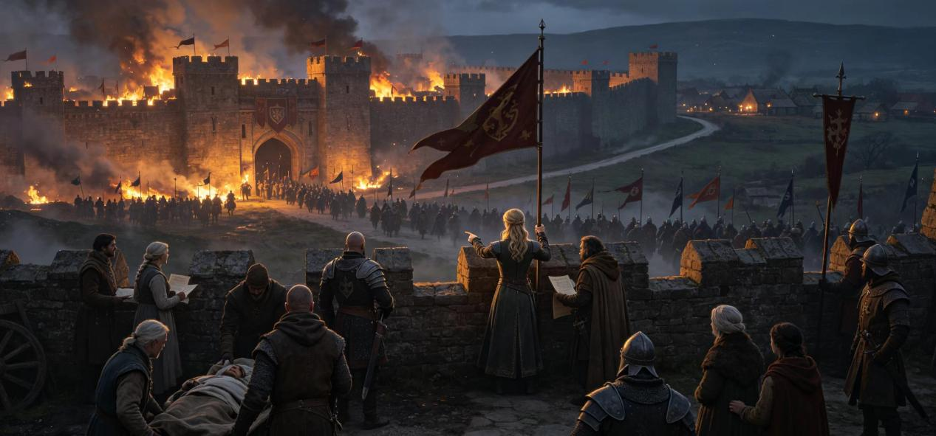
45.亚当斯（生平天海历3156年-3197年/曙光历459年-至今）
亚当斯是戈林德四世的私生子，其母系来源于城市联盟的城邦，在内战爆发前他曾经活跃与城市联盟及荒漠地一带的冒险者圈层，在爱德华四世逝世后受到部分不满于海瑟薇新政贵族的拉拢，很快便在政治领域崭露头角。他在内战期间先后获得了王都贵族与西境势力的支持，在取得最终胜利后加冕为国王。他即位后推行了一系列针对前政权的安抚政策，并着手整顿殖民地体系，使雷恩王国逐渐走出内战的阴影。目前他依然在位，正以重建与稳定为宗旨，引导着这个经历动荡的国度逐渐向恢复与发展的方向推进。
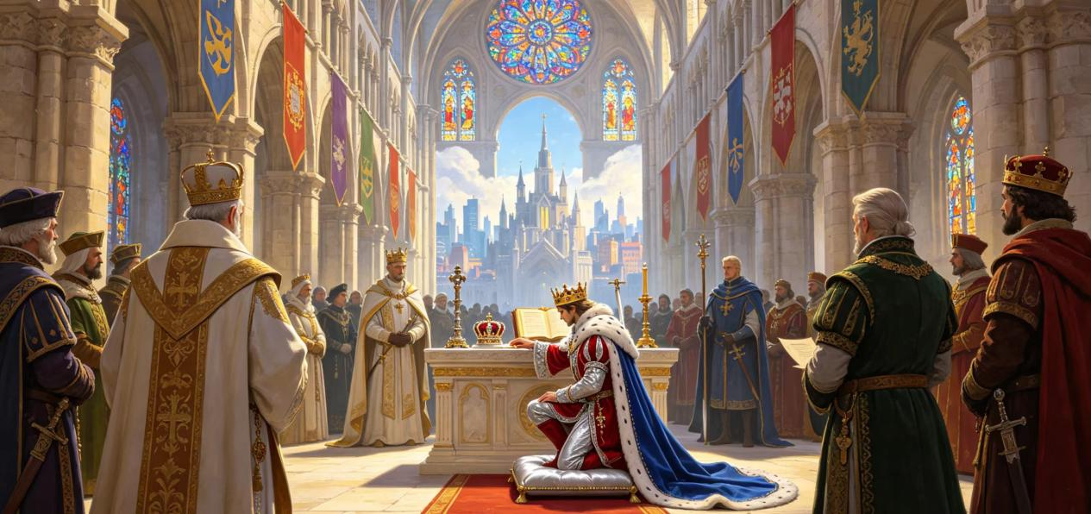
雷恩王国的周边政权
在雷恩王国的周边，盘踞着形形色色的政权体系，它们或强大、或隐秘、或古老、或动荡，构成了一张复杂而微妙的势力网络。而对于有志于闯荡四方的冒险者而言，雷恩王国无疑是其中环境最为开放、机遇最为丰富的落脚之地。
拜伦帝国.
雷恩王国以北，越过终年积雪的寒脊山脉，便是斯诺德大陆上无可争议的霸主——拜伦帝国。帝国疆域辽阔，统辖西部四个行省、东部五个行省及海外两个行省，行省总督由皇帝直接委派，军政大权高度集中于中央。从极北的冰原地带到南麓的针叶林区，帝国的领土横跨多种气候与地貌，其国力之雄厚远非周边诸国所能企及。
拜伦帝国的建立时间比雷恩王国晚了约一百年。在那之前这片群山、冻土与冰原之间散落着诸多彼此征伐不休的野蛮人部落与北方小国。尽管他们曾多次尝试放下兵戈、缔结和约，却始终无法在谁为领袖的问题上达成共识。最终，各部落首领做出了一个出人意料的决定——他们不再从内部推举王者，而是请来了一位外人。这位名叫罗德的男子，身兼吟游诗人、游侠与旅行者多重身份，本是无意间途经此地的异乡人，却被命运推上了权力的顶峰，成为初代拜伦帝国皇帝。令人意外的是，这位半路出家的君主竟将一盘散沙的北方诸邦整合得井井有条，为帝国日后的崛起奠定了基础。
在漫长的历史中，拜伦帝国多数时期采用选帝侯制度，由各大行省的选侯共同推举皇帝，权力的更迭常在谈判与协商中进行。然而时移世易，帝国也曾经历过数次制度变革。如今的拜伦帝国正实行着高效却严苛的独裁体制——一切权力收归皇帝一人，行政与军事机器的运转如同一台上满发条的精密钟表，几乎不留任何松动余地。
现任皇帝安洁莉卡，被臣民尊称为“半神皇帝”，她与铂金巨龙哈姆雷特缔结了无懈可击的同盟，人龙共治的格局使皇权进一步巩固，成为帝国无可撼动的绝对中心。在她的铁腕治理下，整个国家正有条不紊地运作，军事力量与文化教育齐头并进。凭借发达的符文科技与龙语魔法，帝国的集团军得以全副武装，战力远超斯诺德大陆的一般水准。同时，来自奥金行省与诺顿行省的奇械师们持续不懈地研发与制造，使得成批量的空天母舰得以翱翔于帝国上空——这些庞然大物既是兵力的投送平台，也是帝国意志的空中象征。
但拜伦帝国并非穷兵黩武之徒。歌德行省与劳伦斯行省的诗人、作家与艺术家们在文学与美学方面同样造诣深厚，帝国对民众教育尤为重视，尤其是爱国教育的渗透几乎遍布每一所学堂。几乎所有的帝国公民都具备正常的读、写通用语能力，在国家机器日复一日的熏陶下，他们普遍认为为祖国贡献自身力量是公民应尽的义务，而拥有能力却不愿承担责任，则被视为可耻的行径。
军事力量与文化思想皆名列前茅的拜伦帝国，毋庸置疑是斯诺德大陆上最为强大的政权体系。然而对于雷恩王国——尤其是北境的居民而言，这份强大所伴随着的是切骨的仇恨：在私生子战争期间，帝国趁雷恩陷入内战之机，曾越过寒脊山脉发动侵略，北境的土地被铁蹄践踏，城镇被焚毁，即便如今签署停战协议，这一笔血债至今未被北境人遗忘。帝国的强盛在北境人眼中从来不是值得尊敬的理由，而是需要警惕与防备的目标。
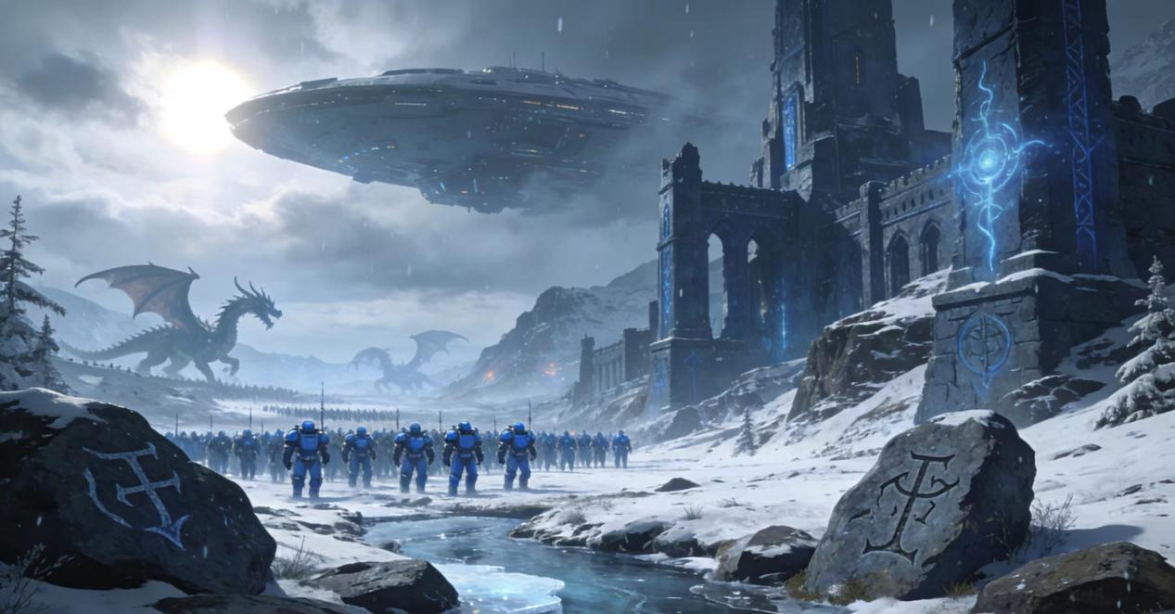
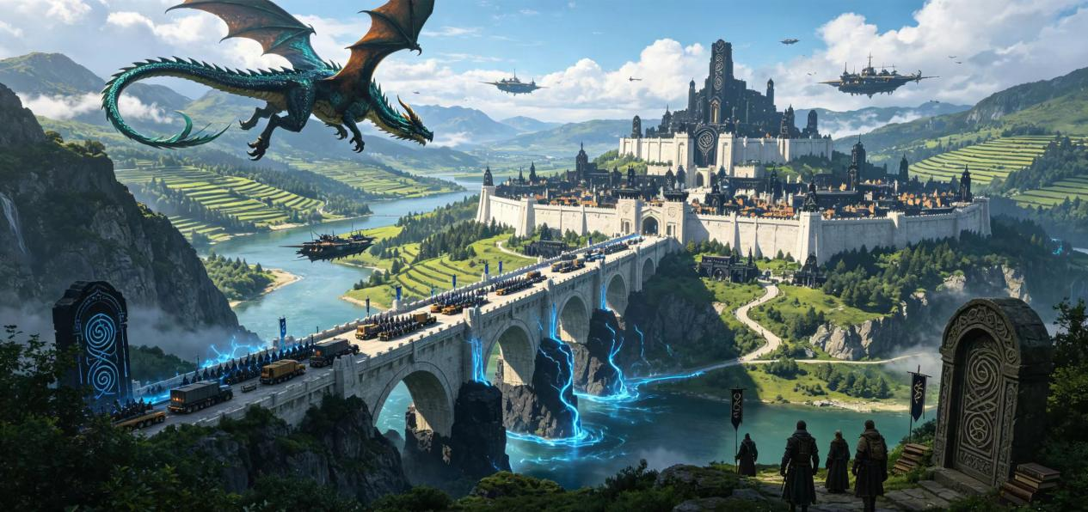
荒漠地.
雷恩王国以南越过逐渐稀疏的草木线与干涸的河床，便进入了那片广袤而贫瘠的土地——荒漠地。这里的气候严酷，日照炽烈，水源稀缺，风沙常年侵蚀着地表，将岩石打磨成奇特的形态，也塑造了生活于此的人们坚韧而朴素的秉性。荒漠地的主要居民由诸多兽化人氏族与砂之民共同构成——后者与雷恩王国的人类相比，肌肤偏深褐色，面容轮廓更为分明，据传是远古时代南方古国的后裔。他们以聚落为单位定居于绿洲边缘、峡谷背阴处或古老遗迹的残垣之间，忠诚而质朴，将先祖代代相传的训诫奉为不可逾越的人生信条。
荒漠地各氏族之间并无统一的律法体系，每个族群内部皆依赖各自的传统与长老的智慧进行约束与治理。为了维系整个地区的交流与平衡，当地每十年会举办一次面向全地区的部族大会。届时各氏族携物资与诚意汇聚于约定之地，进行贸易往来、文化交流与通婚谈判；比武试炼则是大会的高潮，氏族中最为勇猛的战士将在竞技中一较高下，最终评选出排名前十的勇士氏族。这一头衔虽更多属于荣誉性质，并不附带实际的行政权力，但在出现无法解决的纠纷或需要仲裁的重大抉择时，一些规模较小的氏族往往会主动仰仗十勇士氏族出面主持公正，其裁决在荒漠地广受尊重。
荒漠地的过往远比今日所见更为辉煌。千百年前这片土地上曾矗立过诸多繁盛一时的国度——科罗尔王国、萨文王国、阿洛德隆王国、普雷西特王国等，它们曾在斯诺德历史上留下浓墨重彩的篇章，各自拥有独特的建筑风格、军事传统与文化成就。然而斯诺德近代史上最为严重的大事件——深渊压境如同一场席卷天地的暗潮，将这些国度尽数吞没。王朝覆灭，城市化为废墟，幸存者四散于荒野，在漫长的时间中逐渐演化为今日我们所见的聚落形态。如今荒漠地上已难寻昔日都城的完整面貌，只有风沙中半掩的残柱与刻满古代文字的断碑，仍在无声地诉说着那段被灾难截断的历史。
在漫长的历史中，荒漠民们曾因西境的归属问题与雷恩王国发生过多次军事冲突，双方的流血与对抗积累了深厚的芥蒂。然而随着雷恩王国内战的爆发与新政策的逐步确立，王国方面调整了对西境及荒漠地的态度，主动撤除了殖民地管理机构，并将部分资源与技术交还当地。双方的紧张关系正在缓慢而切实地缓和，荒漠民与王国人之间的边界集市日渐活跃，古老的仇隙虽未彻底消弭，但已有越来越多的人愿意尝试以对话代替刀剑。
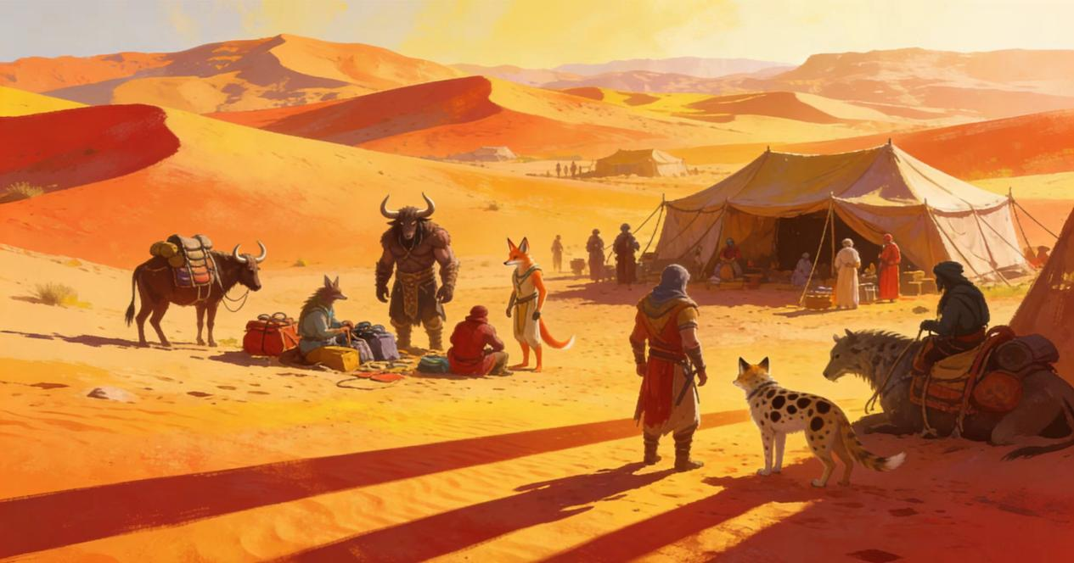
轻语森林.
毗邻南境的繁茂林地，便是轻语森林——木精灵世代栖息的家园。这里的树木高大而古老，枝叶交叠成一片连绵的绿色穹顶，阳光穿过层层叶片洒落下来化为细碎而柔和的光斑。
轻语森林并不存在明确的国家政体，没有国王、没有贵族、也没有成文的法典。维持这片土地基本秩序的，是一群由德鲁伊、游侠与橡木贤者自发组成的守望者——他们并不颁布律法，也不强加意志，而是在必要时出面调解纠纷，或抵御来自森林之外的威胁。民众们以追求与自然和谐共处为生活信条，他们相信万物有灵，每一株古树、每一条溪流都承载着古老的智慧，而人类所热衷的权势与财富在他们眼中不过是无关紧要的身外之物，精神上的宁静与平衡，才是值得用一生去追寻的财富。
绝大多数木精灵以家庭或友人组成的社群为单位生活，几个或十几个家庭聚成一座树上的聚落，彼此之间保持着适度的距离，既不过分疏远，也不过度干涉。也有少数人选择在林地更深处过起隐士的生活，他们远离社群，独自居住于古树洞窟或瀑布旁的木屋中，只为在更彻底的寂静中倾听自然的低语，寻找关于存在的终极答案。
当地人大多性格纯洁而善良、情绪直率，不善于隐藏心意。他们对外地人抱有本能的戒备——这种戒备并非出于恶意，而是源于对森林安宁的珍视与维护。数百年间不断有外来的伐木者、猎人或者淘金者试图侵入森林深处，这些经历让木精灵们学会了在接纳之前先保持距离。对于外来的新鲜事物，他们大多会以温和而坚定的方式礼貌回绝，不会轻易让陌生的器物或观念打破林间延续了千百年的平衡。因此若有人想在这片林地中取得木精灵的信任，便需要抱持足够的耐心与诚意，以尊重而非索取的态度走入他们的世界。
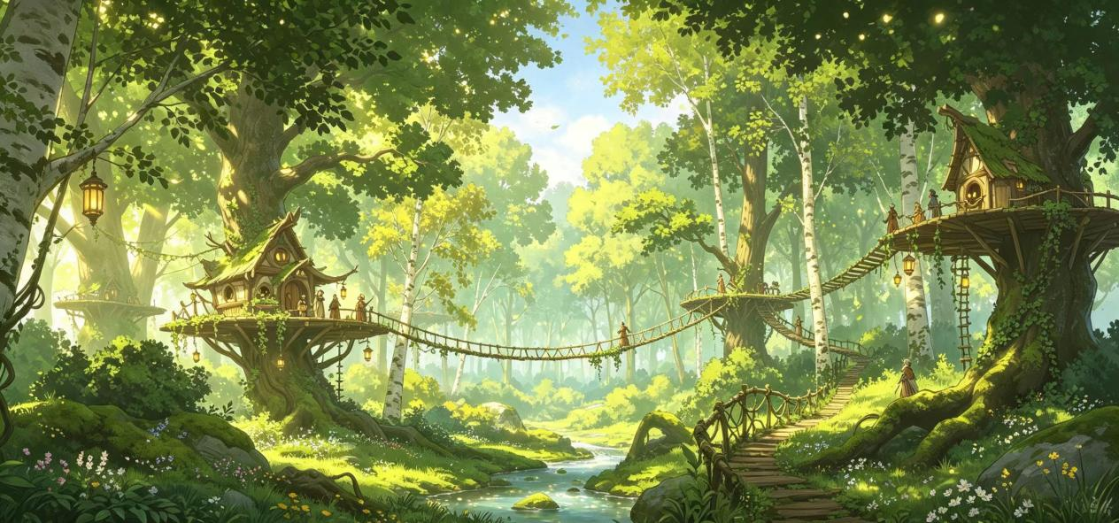
城市联盟.
荒漠地沿海地区与东部交界地带，散布着数个彼此独立却又因贸易纽带而相连的城邦——安珀、凯尼斯、迷迭港、贤王城，以及坐落于东部的逐星城。共计十余个城邦共同组成了一个名为“城市联盟”的松散贸易同盟。联盟对成员城邦并不具备强制约束力，各城邦拥有完全独立的立法权与行政权，彼此之间的律法互不适用。这种自由放任的体制使得城市联盟呈现出一种高度多元化的面貌：有的城邦至今仍保留着奴隶制的社会结构，奴隶市场在特定区域公开运作；有的城邦则奉行几乎不加限制的信仰自由，甚至允许那些在雷恩王国被视为邪教团体的组织公然传教，只要不在街头引发骚乱便无人干涉。
城市联盟得天独厚的地理位置是其繁荣的根本，它不仅扼守着荒漠地沿海的航道节点，更是连接雷恩王国与更遥远世界的门户——来自群岛王国的香料与珍珠、拉特尔大陆的奇珍异宝和魔法工艺品，都会经由这里的港口流入，再通过陆路商道向北输送至雷恩境内。在码头上，海员的吆喝声混杂着多种语言，来自不同肤色与种族的面孔交织成一幅与王国内陆截然不同的图景。得益于这种四通八达的贸易网络，城市联盟的市场上不时会出现一些让雷恩人倍感新奇的玩意儿——奇异的魔法装置、不曾见过的异域草药、封装在琉璃瓶中的发光液体，或是据说源自古老王朝残卷的文献拓本。对于雷恩王国的冒险者与商人而言，城市联盟既是冒险的起点，也是情报与财物的流转之地。然而这种开放与繁荣的背后，也埋藏着秩序参差、法律模糊、势力盘错的风险——也正是这一点，使得它比王国的任何一个城镇都更加考验来者的眼力与胆识。
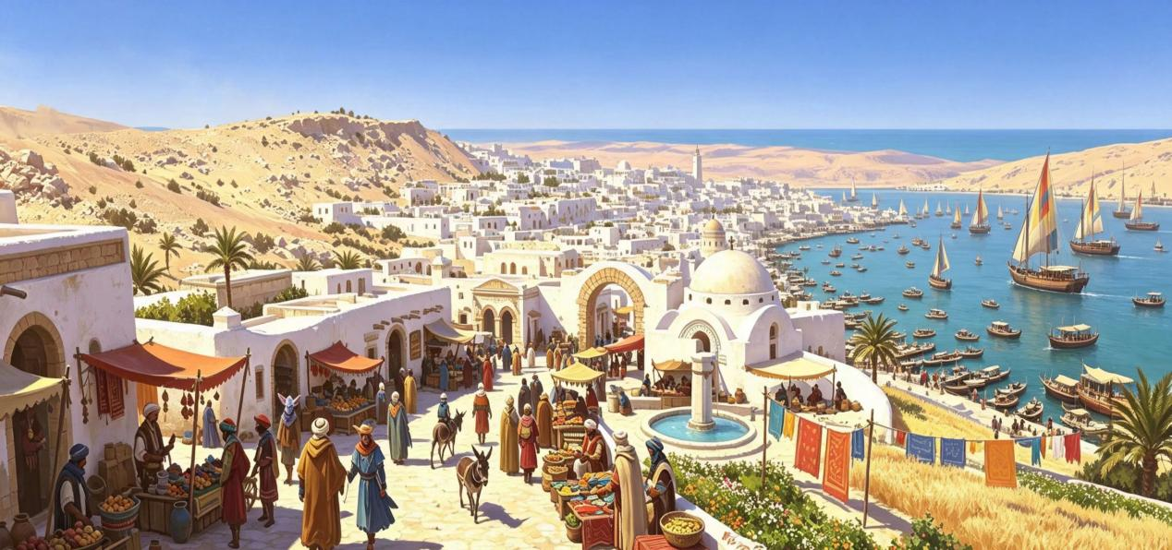
斯特纳森公国.
斯特纳森地区坐落于雷恩王国西北部，是一片长期笼罩于阴冷潮湿之中的土地。境内遍布终年不见阳光的幽暗沼泽与鬼祟蓊郁的黑森林，空气里常弥漫着腐殖质与停滞水面的浑浊气味，由于其恶劣的自然环境与频繁的黑暗生物出没，这里历来被视为王国统治版图上一块食之无味、弃之可惜的边陲之地。
斯特纳森侯爵家族曾是北境守护体系下的重要封臣，在私生子战争爆发之际，时任斯特纳森侯爵抓住了这一权力真空的时机，以不介入任何一方战事为筹码，向两位王位争夺者提出了自治要求——即以独立于雷恩王国疆域之外为条件，换取斯特纳森地区完全自治的权利。海瑟薇公主一方严词拒绝，认为此等逾越之举不可姑息；而亚当斯则以实用主义的态度予以允诺，认为在战局未定之时，避免多线树敌方为上策。
战争结束后，亚当斯顺利登基，斯特纳森地区也随之正式脱离雷恩王国疆域，成为一个独立的自治公国。这一举措在王国北境激起了复杂的反响，部分忠于王室的北境民众对此表示强烈反对，认为任何疆土的割让都是对王国尊严的损害；然而更多的人则持有另一种看法——在他们眼中，斯特纳森地区本就因黑暗入侵的遗留影响而常年笼罩于阴影之中，沼泽中潜伏着变异的怪物，黑森林深处盘踞着邪教徒与亡灵，其治理成本远超所能提供的收益。将其剥离出去与其说是损失，不如说是解脱。从此，北境不再需要为这片“受诅之地”消耗有限的兵力与资源，而斯特纳森公国也得以在自治的旗帜下，独自应对那片暗影弥漫的土地所带来的全部考验。
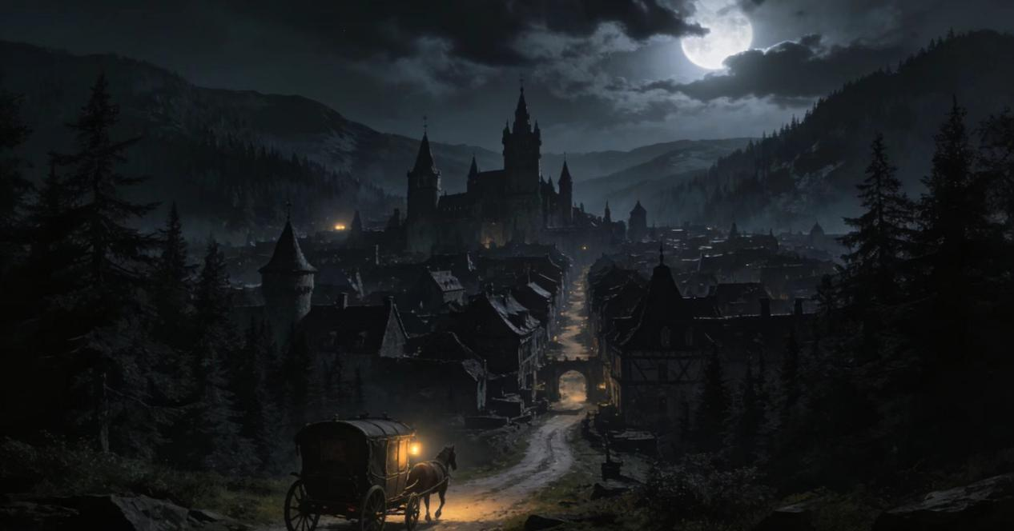
矮人诸族.
天界峰山脉腹地及周边地下岩层之中，居住着斯诺德最为古老而顽固的种族之一——矮人。他们在山峦与地底深处开凿出规模宏大的城邦，激流城的地下厅堂回荡着水流与锻锤的交响，黑曜堡的黑色岩壁则以坚硬著称于世。这些城邦虽同根同源，却因古老的仇恨而彼此鲜少往来，即使在遭遇重大危机时不得不组建起临时的议事议会，与会者也多以争吵、摔杯乃至拳脚相加取代理性的商议，使得任何形式的联合行动都显得步履维艰。
矮人们的过去远比今日所见更加辉煌，在许多歌谣与石刻记载中，矮人的群山国度曾由令所有氏族所倾佩、信服的至高王所统领。在那个国度鼎盛的时代，矮人的疆域从山脉的腹地延伸至辽阔的平原地带，冶炼与石工技艺无人能及——古老帝国的压迫、火元素君王的肆虐、甚至是诸神降下的诅咒，都未能使这个坚韧的种族低头屈服。然而在伟大王者长眠之后，继承权的纷争如同裂隙般迅速撕裂了牢固的帝国根基，各氏族卷入无休止的内斗之中，兄弟阋墙、城邦相攻，绵延的战火最终将这个曾经不可一世的国度拖入分崩离析的深渊，化作如今散落于各处的数个孤立的城邦。
时至今日，大部分矮人对神明仍保持着戒备乃至敌视的不信任态度。他们认为诸神未能庇护矮人帝国的陨落，而真正值得托付信仰的，是流传于古老歌谣与先祖故事中的“泰坦”——那些比诸神更早存在的、创造山峦与熔炉的原始力量。对于矮人而言，泰坦是锻造者的原型，是不屈精神的象征，他们在最深处的矿坑中刻下泰坦的符文，在打铁前的沉默中向那古老的名字致敬，以此延续着一个失落国度未曾彻底熄灭的灵魂。

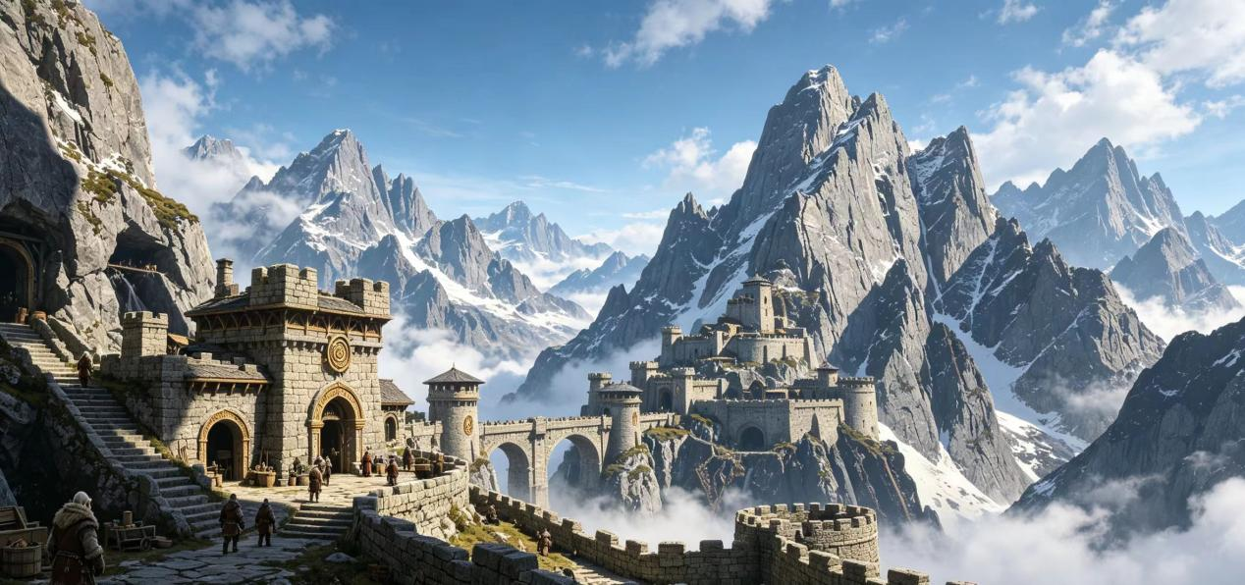
特里尔联邦.
天界峰山脉以东，越过连绵的雪线隘口与荒芜的高原走廊，便是特里尔联邦的疆域所在。这片土地与雷恩王国之间横亘着天然的地理阻隔，使其在漫长的历史中发展出了一套截然不同于王国的社会形态与精神结构。
特里尔联邦并非由世俗君主或贵族议会统治，而是由三个信奉特定神灵的教团联合执政——这些神灵在雷恩王国的宗教法令中均被划归为异教神灵，无法获准公开传教。然而在特里尔，教团即是政府，神殿即为官署，所有民众自出生起便接受所属教团的洗礼登记，被视作神祇的资产而受到管辖。一个人从摇篮到坟墓，其身份、职业、婚姻乃至日常行为规范，皆由教团的教律加以定义与约束。在这种体制下，特里尔人从小便将神灵的教导视作理所当然的真理，信仰与生活的界限被彻底消弭，教义的每一句话语都渗透进日常的呼吸之中。他们能够在没有任何犹豫的情况下，为了神圣的事业而献出生命——这种奉献精神既是其社会凝聚力的核心来源，也是其对外形成威慑的重要基础。
特里尔人的价值观体系与外来者之间存在着几乎不可逾越的鸿沟，对于他们而言，世俗的财富、权谋或个人享乐皆是短暂而虚浮的，唯有神旨的践行才具有永恒的意义。这种信念使他们既难以被外部的利益所诱惑，也难以被常规的外交手段所说服。周边政权多将特里尔联邦视为一个难以预测、不愿妥协的异类，而在雷恩王国境内，关于特里尔人的传闻往往带着神秘的色彩与隐约的警惕。
然而，这片与世隔绝的宗教国度如今正面临前所未有的挑战。随着拜伦帝国军事扩张的触角延伸至天界峰以东，帝国集团军以摧枯拉朽之势越过边境，迅速攻占了特里尔联邦的核心城市——匕首庭，这座以教团枢机院与戒律执法者本部闻名的城池陷落后，特里尔人被迫退守至南方的阿希庇斯米亚地区与帕莱斯圣所，前者是崎岖的丘陵防线，后者则是深埋山体之中的最后一座圣所堡垒。尽管战局不容乐观，帝国空天母舰的阴影每日掠过他们的头顶，但特里尔人依旧保持着近乎偏执的信念——他们相信在教团的带领下，自己终将夺回那片神灵允诺的应许之地。对他们而言这不仅仅是一场领土的争夺，更是一场信仰的试炼，而试炼的尽头，必是神意的凯旋。
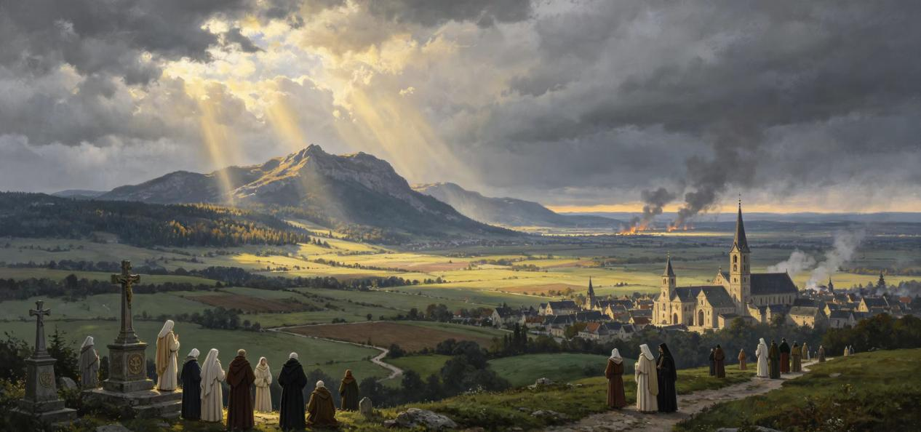
泰瑟兰海底王国.
在距今已不可考的上古年代，泰瑟兰人曾建立起斯诺德大陆上首屈一指的庞大帝国。其疆域辽阔至极，横跨整个大陆版图，从北方冻土的边缘到南方荒漠的尽头，皆曾飘扬过泰瑟兰的旗帜。他们的建筑技艺、魔法造诣与航海技术，在当时均为无可争议的巅峰，后世诸多文明皆在不同程度上承袭了其遗产。然而盛极而衰的命运同样降临于此——毫无节制的魔法滥用导致国家秩序逐渐崩解，而其后爆发的三皇会战更使帝国在接连的失败中元气大伤，近乎丧失了在斯诺德大陆上的全部领地。
如今的泰瑟兰已不复昔日荣光。其残余势力仅存于暗礁海域之中，由人鱼与娜迦海妖所统治的海底疆域构成主体，海面上则散布着若干零星的岛屿城市，成为泰瑟兰与世界保持联系的重要窗口。
近数十年来，泰瑟兰的境遇愈发艰难。其长久以来奉为主要信仰神祇的风暴与海洋之神，因未知原因不再回应信徒的祈祷，海洋祭司的神谕渐趋沉寂，海上航行的庇护也仿佛随之消退。这一信仰的空白使泰瑟兰的国势跌落至历史低谷，原本依赖神灵指引的海上航线与渔获收成均受到影响，民众的士气也持续低迷。为了在危机四伏的世界中谋求生存空间，泰瑟兰的高层统治者不得不做出了一个务实的决定：向那些他们原先不屑一顾的存在寻求合作——包括水元素君王，以及深藏于海渊之下的某些古老而可怖的存在。合作固然存在，但更多是阳奉阴违的相互利用，在言说上谨守表面的礼节，实际关系则如同暗流下的礁石，随时可能将双方一同撕裂。
尽管如此，泰瑟兰人心中从未熄灭那份独属于他们的骄傲。他们在漫长的岁月中仍是这片世界的第一批征服者与开拓者，血脉深处流淌着对逝去荣光的执念。即便是身处暗礁与深渊之间的孤立疆域，面对着不断缩小的领地与日渐枯竭的资源，泰瑟兰人依旧相信——那些被摧毁的殿堂终将重建，那些被遗忘的航路终将重开，而他们所失去的一切，终有一天会以另一种形式回到他们手中。
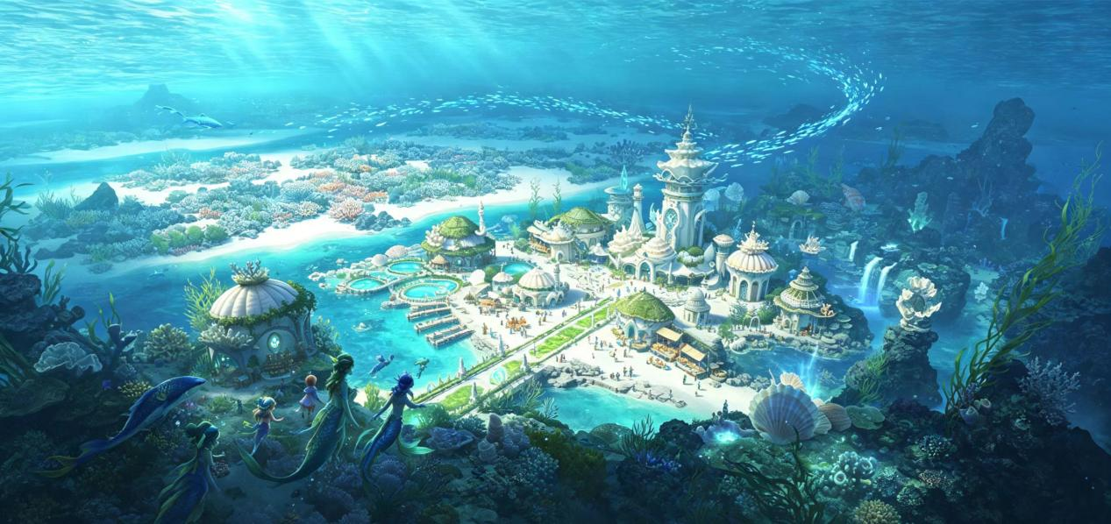
阿瑞安与麦林联合王国.
在雷恩王国初诞的同一时期，荒漠地以东的沿海地带同样迎来了新秩序的萌芽。黎塞留王朝的覆灭所带来的动荡与裂隙尚未完全弥合，出身塞特家族的后裔阿瑞安·塞特决心以强硬的手腕终结乱局，他选择违背先祖立下的神圣誓言——从守护者的身份转变为统治者，与同属守护者世系的圣胡安家族决裂，并将那些固守旧约的守旧派逐出故土，由此在荒漠地东部开启了当地历史上第一个独裁世袭政权。
这一秩序持续了数百年，直到外来变局的介入彻底改变了这一地区的格局。三皇会战中第二帝国接连溃败之际，时任泰瑟兰第四海军舰队总司令的莫萨·麦林·李斯特敏锐地察觉到了帝国无可挽回的颓势。他成功游说多支舰队共同脱离泰瑟兰这艘即将沉没的危船，率部跨越整片中庭地区——即现今雷恩王国所占据的广阔腹地——绕行新世界边缘，最终抵达荒漠地东部并在此停驻。麦林舰队与阿瑞安王国之间随即爆发了长达数年的试探与摩擦，而最终的结果是：这支海上力量凭借着舰队优势与组织纪律，在这片土地上建立起了属于麦林家族的独立王国。
在此后漫长的岁月里，两个王国各自发展、分庭抗礼，直到灰色年代中期，阿瑞安国王阿沙尔·赛特与麦林女王赞妮·麦林·李斯特通过联姻将两大家族缔结同盟，阿瑞安与麦林联合王国由此正式成立。这支由两大继承者血脉结合而成的势力曾盛极一时，自诩为第二帝国与黎塞留王朝两大世界霸主遗产的正统继承者，在灰色年代中期至晚期一度成为斯诺德大陆首屈一指的强国——疆域广阔，军力雄厚，商贸繁荣，其威势足以令周边政权侧目。
而在文化领域，两大家族的各自底蕴同样为联合王国带来了无可比拟的优势。继承自黎塞留王朝的典籍与礼仪、源自第二帝国的技术与文书传统在此交融，王室对知识素来持开放态度，不论是学者、工匠、炼金术师还是来自异域的记录者，皆可在王都的学术厅堂中觅得席位。在数代积累之下，联合王国一度成为斯诺德大陆学术研究的重要中心，许多流传至今的历史文献与星象图表均出自此地的学者之手。
然而盛世的根基并非牢不可破。数十年前，由康亲王与军方高层联合发起的叛乱将王国的内部矛盾暴露无遗。经过一系列血腥而漫长的斗争，王室虽最终夺回了政权，但信任的裂痕已深深刻入统治阶层的骨髓。为了防范内部势力再度反噬，赛特与麦林两大家族做出了一项极为大胆的决策：他们解除了具有叛乱污点的本土军队的武装与编制，转而出资招募以金钱为唯一信条的雇佣兵团“黄金团”，以及由流亡的黑暗骑士们所组成的“黑卫”作为国家安全的保障力量。这两支外籍部队分别忠诚于薪酬与誓约，与本土贵族及世家之间不存在任何渊源，因而被视为更为“可靠”的选择。
这一举措至今仍受到许多人的诟病，认为将国家的武装命脉寄托于外人无异于饮鸩止渴，长此以往，后患无穷。但在王室看来那些曾经披着同一面旗帜、宣誓效忠同一顶王冠的人所发动的背叛，远比外界的任何威胁更令人心寒。经历过内乱的联合王国，仿佛一座修复后仍留有裂痕的巨塔——外观依旧宏伟，但每一阵风过处，都隐隐有吱呀的声响。
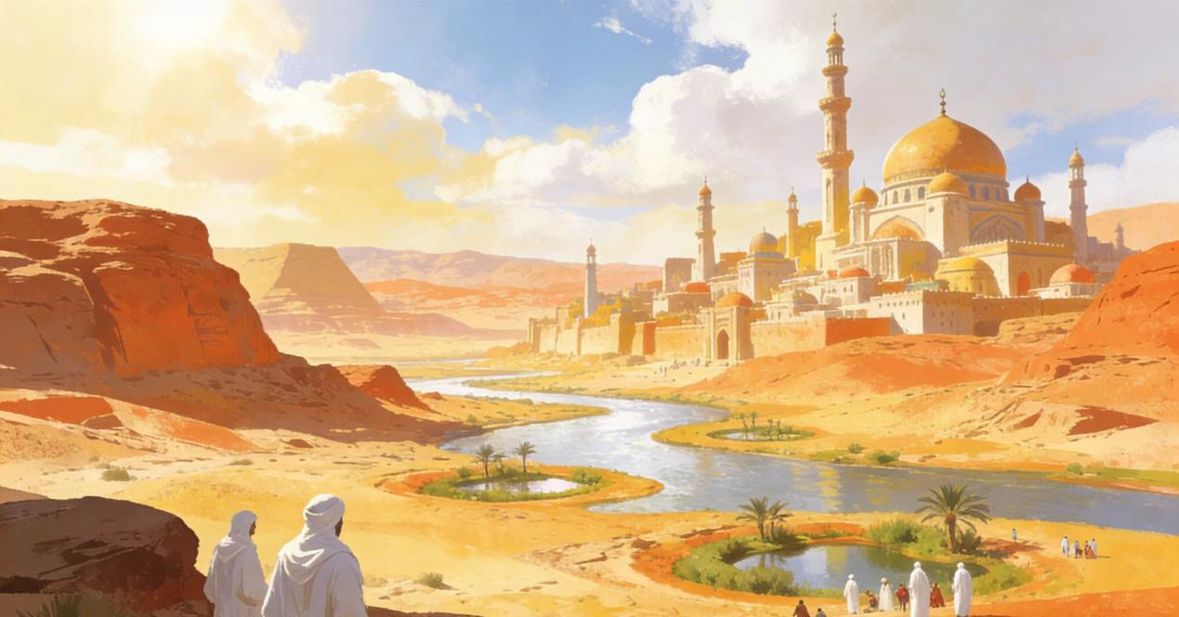
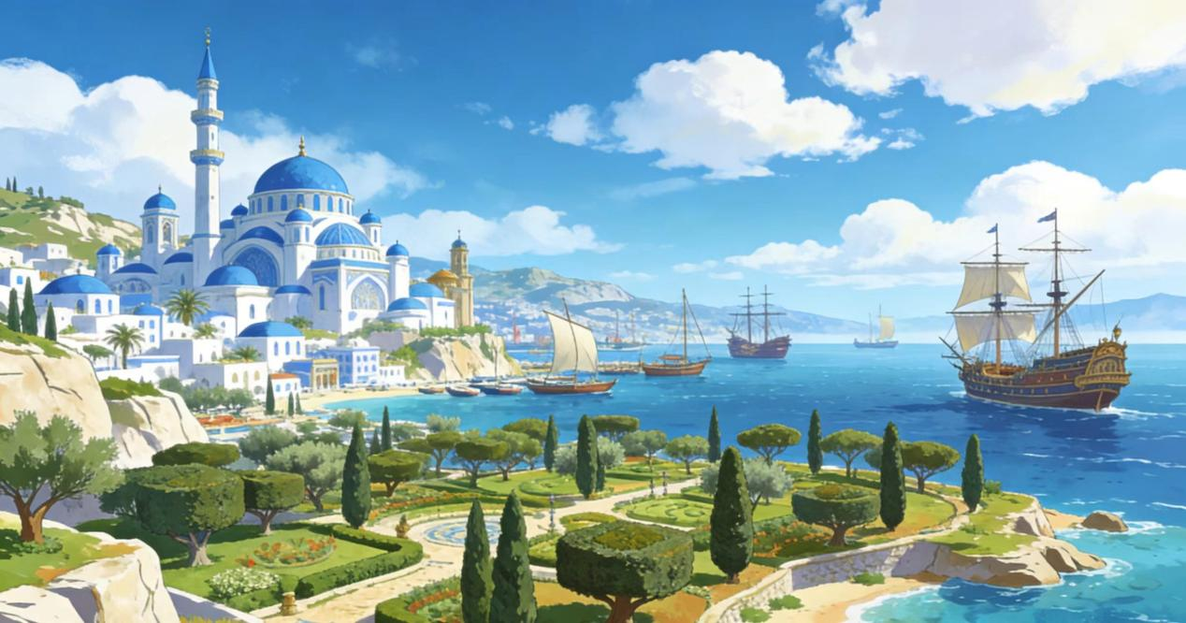
上图为阿瑞安地区，下图为麦林地区。
雷恩王国的组织势力
冒险者公会.
冒险者公会是雷恩王国乃至周边地区最为活跃的中立组织之一，其核心职能可以概括为三项：发布委托、协调雇主与冒险者之间的联系，以及传递各类信息与情报。公会在各主要城市与大型城镇均设有据点，便于冒险者就近接取任务、获取消息或寻求支持。对于绝大多数初出茅庐的冒险者而言，公会既是踏入职业生涯的第一道门槛，也是贯穿始终的规则提供者与协调者。
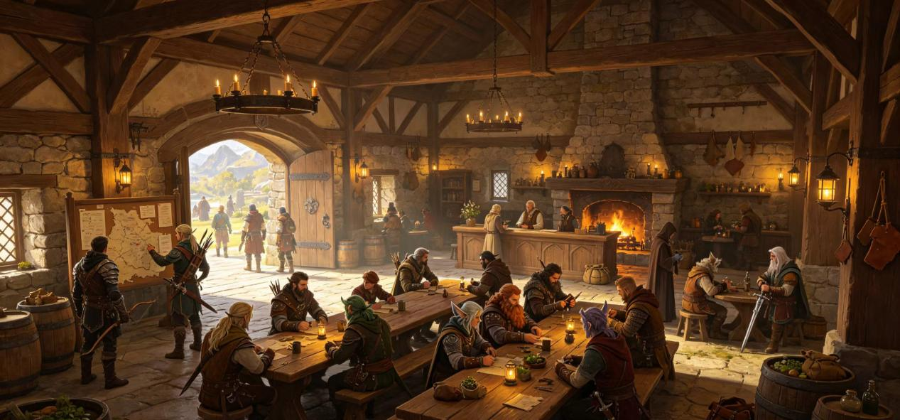
注册与组织.
任何希望成为冒险者的人，均可前往公会据点前台办理注册手续，登记个人基本信息——包括姓名、出身、种族、所掌握的主要技能与语言能力。如果愿意组建一支固定的冒险者团队，通常为四至六人，则需额外支付一枚金币作为登记费用，用以制作团队铭牌与档案记录。注册完成后公会会向个人或团队颁发一枚铭牌，既是身份的象征，也是冒险者等级的直观体现。铭牌材质与成色会随着等级提升而更换，因而成为冒险者履历最显眼的外在标记。
公会设施.
在大城市与重要城镇中，冒险者公会据点通常配备有较为齐全的设施，告示板一般悬挂于大厅最显眼的位置，上面用别针钉满了写有委托概要的羊皮纸；休息区则摆有若干长桌与长椅，供冒险者等候、商议或用餐，炉火常年不熄，是各路人马交换情报与闲聊传闻的核心区域；情报室则交由公会常驻的文书与联络员管理，负责核实委托背景、验证凭证真伪以及登记任务结果。而在偏远的村庄或边境哨站，公会设施往往要简陋得多——有时仅有一间小屋，屋外钉着一块木板用于张贴委托，屋内则由某位兼职的村中长者兼任临时接待人，既无完备的档案记录，也缺乏可靠的传送消息渠道。在这些地方，冒险者若想接取任务，往往需要更多依赖自己的判断与运气。
公会与律法的关系.
冒险者公会本身不具备司法权，不能替代王国法庭作出判决，也不能为犯事的成员提供全面的法律庇护。不过在特定情况下——例如成员被指控的罪行并不严重、或存在明显的证据不足——公会有时会尝试为其提供初级辩护，或委托熟悉王国律法的文书代为撰写申诉材料。这种做法的出发点并非包庇，而是公会更倾向于相信“在真相水落石出之前，不妨给当事人一个申辩的机会”。当然若冒险者确已犯下谋杀、叛国或邪教活动等重罪，公会通常会迅速与其划清界限，以避免引火烧身。
委托的发布与接取.
冒险者公会的委托来源十分广泛，多数来自周边城镇的商贩、居民或官方机构。雇主将委托内容与报酬告知公会，公会在核实基本信息后，会预收一部分委托金作为保证金，并从中抽取大约一成作为中介费用，剩余部分待任务完成后由冒险者凭雇主签字的凭证前来领取。冒险者既可以直接从告示板上撕下委托单，也可以向前台接待员询问更多细节，再决定是否承接。
委托任务的类型与难度相差悬殊，其报酬也因此呈现出极大的跨度。搬运货物、寻找失物、送递信件等基础任务佣金往往仅在数枚金币左右，适合新晋冒险者积累经验与口碑。猎杀威胁周边的怪物、护送商队穿越危险路段、清理盘踞在废墟中的强盗团伙等任务，则根据实际情况定价，通常从十余枚到数百枚金币不等。而更为复杂的遗迹调查任务，其报酬往往需要与雇主事先协商，有时按日计费，有时则约定以发掘所得宝藏的一定比例分成，具体条款视遗迹规模与危险程度而定。
与明码标价的公开委托不同，公会偶尔也会出现“暗标任务”，这类委托的发布者往往因身份不便公开或任务内容涉及敏感信息而选择匿名挂牌，委托书上的描述通常十分简略——只列明所需人数、技能要求与大致行动范围，具体内容则需要冒险者与雇主私下洽谈才能知晓。暗标任务的报酬大多丰厚，远超同等难度的普通委托，但伴随而来的往往是更高的风险、更复杂的局面，甚至可能卷入非法或灰色地带的勾当。大多数经验丰富的冒险者对暗标任务持有一种审慎而好奇的态度——既不愿轻易错过潜在的丰厚回报，也明白其中暗藏的水远比告示板上看到的更深。
冒险者的等级体系.
冒险者公会建立了一套明确的等级制度，用以衡量成员的资历与能力，等级由低到高依次为：黑铁级、山铜级、秘银级、精钢级与赤金级。
刚完成注册的新手冒险者均从黑铁级起步，在这一阶段他们仅能接取最为基础的委托——例如寻找走失的宠物、清理下水道中的巨鼠、驱逐盘踞在农场附近的哥布林小团伙等。这些任务难度较低，报酬也相对微薄，但对于尚未积累起足够经验的新人而言，正是磨练基本功、熟悉流程的必要过程。
在完成了一定数量的委托并普遍获得雇主好评之后，经过公会的综合评估，冒险者便可晋升为山铜级。此时他们已经是可以信赖的可靠战力，能够领取更多类型的任务，例如剿灭令当地巡防队头痛多日的恶兽、捣毁骚扰商道已久的强盗营地，或是护送重要人物穿越中等危险的区域。山铜级冒险者是公会体系中数量最多的群体，承担着绝大部分日常委托的完成。
秘银级则被视为公会与当地社区的中坚力量，除了委托数量与好评率之外，晋升秘银级还要求冒险者做出具备足够影响力的实迹——例如成功解决盘踞在地下城中的巫妖、讨伐为祸一方的巨型怪物、破解某座古老遗迹的核心谜题等。秘银级冒险者能够获得更多的优先接取权、主动向公会提出建议的资格，以及在当地官方需要人手时被优先征召为顾问的待遇。
精钢级是绝大多数冒险者穷尽一生所能达到的顶点，也是公会的门面所在，这一级别的冒险者通常实力强劲，其中不乏被吟游诗人编成歌谣传颂的传奇人物。他们所解决的威胁往往已经不再局限于某一座城镇或某一片区域，而是足以影响一整个地区的安全局势——例如驱逐盘踞于山间的成年巨龙、击退来自次级维度的入侵、破除邪神祭司散布的诅咒等。精钢级冒险者被视为不可忽视的战略性人才，在王国军方或教会需要应对重大危机时，他们的意见往往具有相当的分量。
赤金级则属于更上层的荣誉头衔，与任务完成数量并无直接关系，而是基于冒险者对整个王国乃至斯诺德大陆所作出的无可磨灭的影响力。赤金级头衔极少授予，公会在其漫长历史上仅向极少数人颁发过这一殊荣——他们可能是曾经拯救过一座城市的英雄，可能是某段历史转折点的关键人物，也可能是以自身行动改变了某个地区命运的先行者。赤金级冒险者通常也拥有公会的一定份额资产，或作为王室、地方领主以及大型组织的特别顾问，活跃在决策层而非战斗前线。
需要说明的是，团队的等级评定与个人等级类似，但公会会根据团队成员的综合表现与整体实绩来进行考量，而非以某一人的等级作为团队等级的依据。
公会在雷恩王国以外的分布.
冒险者公会在雷恩王国之外的部分地区也有据点，主要分布于各大城市与重要贸易港口。然而各地对于冒险者的态度并不一致：拜伦帝国对冒险者公会抱持着明显的鄙夷态度，认为这种松散的雇佣组织缺乏纪律性与忠诚度，与帝国崇尚的整齐划一、服从集体的价值观格格不入，因此公会在其境内的活动受到诸多限制。在联合王国大型雇佣兵团与正规战团的势力盘根错节，竞争极为激烈，冒险者公会的生存空间被大量挤压，只能承接兵团挑剩的小型委托。而在更为偏远的群岛与偏远地域，公会据点往往规模极小，仅以联络站的形式存在，主要服务于来自雷恩王国或其他地区的流动冒险者。
值得一提的是，在雷恩王国当前推行的一系列新律法中，有一条对冒险者群体格外有利的规定：冒险者在执行委托过程中发掘的遗迹、失落的宝藏与古物，除与雇主另有约定之外，均归冒险者本人所有。这一政策使得雷恩王国在周边地区中成为对冒险者最为友善的国度之一，无需上缴大部分发现、不用担心被领主以“国有财产”名义没收，对于以探险为生的冒险者而言，这无异于一份明确而务实的承诺——这也是为何许多外来的自由佣兵与寻宝者愿意长途跋涉，将雷恩王国作为他们职业生涯的核心舞台。

其他组织势力.
正义与怜悯骑士团.
正义与怜悯骑士团的历史远比大多数人想象中更为悠久，最初的骑士团由寥寥数名圣骑士共同组建，他们在漫长而孤独的游历中深刻认识到：实现正义的路途充满艰难险阻，微弱的光芒无法照亮那无尽的黑暗。为了彼此扶持、共同前行，这些心怀信念的善良之人自发建立了这个互助组织，并在历史的进程中不断吸收志同道合的同志。骑士团内部没有上下级之分，成员彼此视为兄弟，遇事共议，行动共担。他们分散在斯诺德的各个角落，各自以不同的方式践行着团训——在偏远的村庄调解纠纷，在战乱的边境保护难民，在瘟疫肆虐的城镇分发药物。尽管时至今日，骑士团依旧面临着人手紧缺与资源不足的困境，但资金的匮乏从未能动摇他们为世人传递公正与美德的信念。
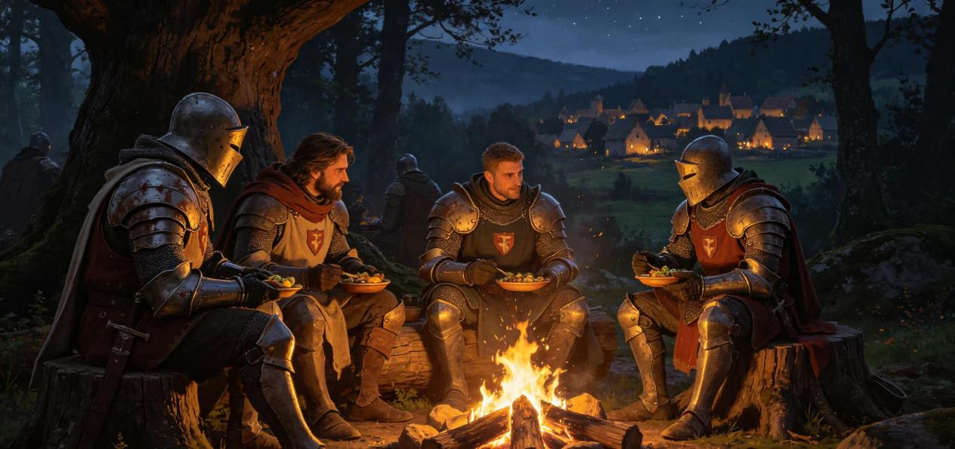
奥法评议会.
奥法评议会是一个遍布各国、以法师塔与魔法机构为据点的庞大法师组织，其成员足迹遍及斯诺德大陆乃至更遥远的异域疆土。作为迄今建立时间最为悠久、影响力最为广泛的法师组织之一，评议会在各地始终恪守中立原则，不干预各国的内部政治事务、亦不参与王朝更迭或领土纷争，专注的唯一目标是追寻魔法的真理。评议会的成员构成极为庞杂，但大多数拥有着显赫、富裕或者法师世家的出身，平民阶层能够加入组织，但需要通过相当严苛的入会考核才能加入评议会，不论身份背景皆可成为其中一员。评议会在雷恩王国各大城市均设有法师塔，其图书馆与实验室仅对成员开放，是无数施法者心目中向往的学术殿堂。
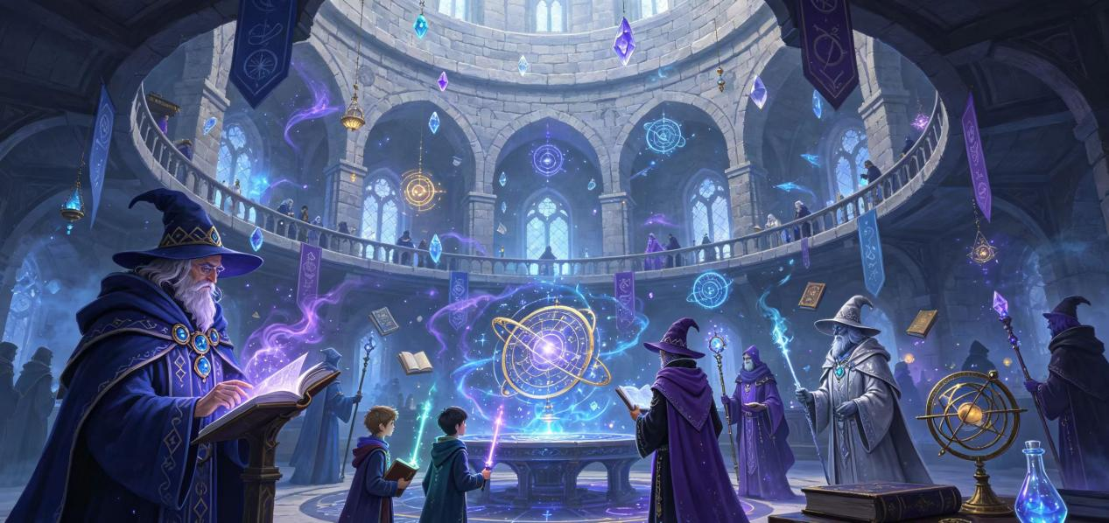
梅纳特工作室.
梅纳特大师自幼便以平民之身展现出过人的天赋——他被人称道的不仅是法术造诣，更是如同商人般敏锐的头脑。他从一间位于公寓地下室的小型魔法工坊起步，凭借不同于寻常法师刻板作风的灵活思维，承接了大量来自民间的魔法订单，从家务用的清洁扫帚到商铺用的防盗铃铛，无一不接、无一不精。随着名声逐渐显赫，梅纳特工作室与王国官方达成了长期合作，在先代国王时期便已晋升为这个国度半官方性质的魔法组织。如今，“梅纳特旗舰店”这一品牌已遍布各大城市与主要城镇，店铺中琳琅满目的魔法道具吸引了从平民到贵族的各类顾客；组织的施法者也在各地担任官方法术顾问，为市政工程、司法鉴定与军事装备提供专业支持。梅纳特工作室是雷恩王国世俗派法师组织的杰出代表，既不像奥法评议会那般超然物外，也不依附于教会的宗教权威，而是务实地扎根于民生与商业之中。
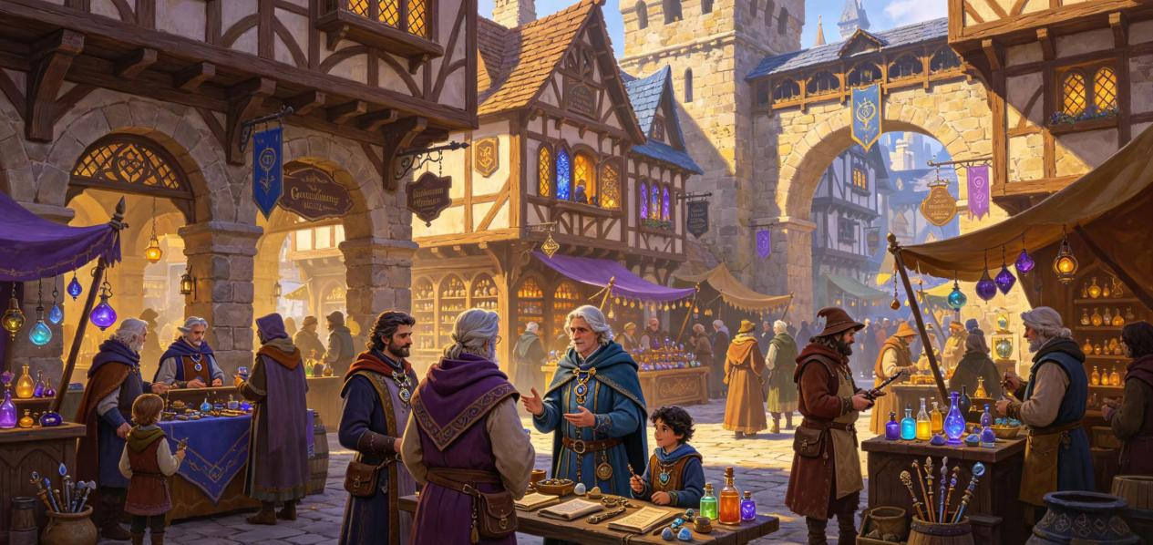
露塔莉娅贤林会.
露塔莉娅贤林会是一个在各地均有分布的德鲁伊与游侠组织，其核心理念是在尽可能减少对人类生活影响的前提下保护自然生态。与某些激进的自然结社不同，贤林会主张对话与劝阻优先于武力——即便对方粗暴地对自然造成了伤害，只要尚有悔改的可能，他们便会尝试以理服人，引导其走向更可持续的相处方式。然而这种温和的姿态并非出于实力贫弱的无奈妥协，虽然贤林会的总部位于轻语森林深处，但其成员遍布从南境到北境的广阔地域，拥有诸多志同道合的盟友与支持者。一旦对方执迷不悟、一意孤行，贤林会便会让这些破坏自然的恶徒亲身感受自然之怒——狂风、巨藤、兽群与森林本身，都将成为他们的武器。
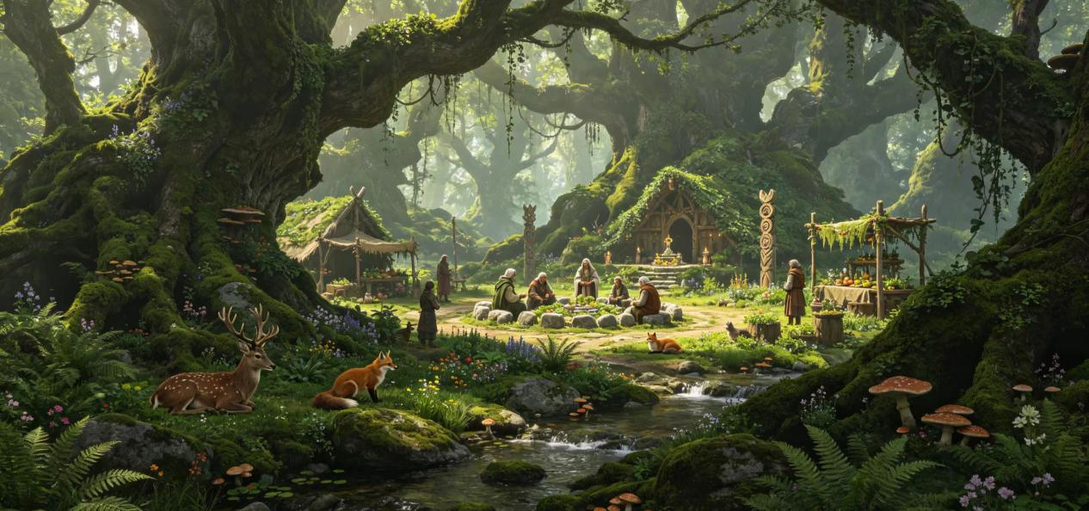
盗贼公会.
盗贼公会是雷恩王国灰色地带中最为根深蒂固的组织之一，公会成员主要由游荡者、斥候、情报贩子以及各类不便在阳光下公开活动的人员组成，据点分散于各大城镇的暗巷、下水道系统及废弃塔楼与工厂之中。公会承接的业务范围广泛，包括情报交易、违禁品收购与转售、派遣不便通过冒险者公会公开挂牌的暗标任务，有时亦涉及受贿、勒索、走私及秘密转移敏感人物等灰色事务。
与纯粹的非法组织不同，盗贼公会始终维持着一种微妙的灰色身份。其根源在于王国官方机构——包括治安局、边境守军及某些贵族的情报官员在特定场合下同样需要借助公会的情报网络来获取正规渠道无法触及的信息。双方维持着一种心照不宣的非正式合作，官方不会过度追剿，公会亦会在涉及王国安全的重大事项上适时配合。
公会内部并非运转紧密的整体，而是由多个独立行动的小团体松散联结而成的网络。各城分舵具有高度自治权，即便是核心成员也未必完全了解其他分舵的真实底细，这种信息隔离既是自我保护机制，也是公会能够在多次清剿中幸存至今的重要原因。对于需要在灰色地带中运作的冒险者而言，盗贼公会是一条关键时刻可资利用、却也需要谨慎对待的暗线。
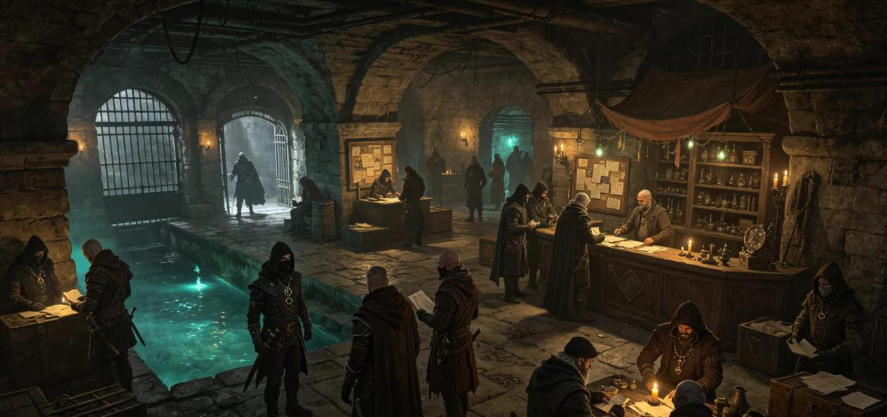
地平线联盟.
地平线联盟是一个奔走于雷恩王国各地的松散正义组织，其成员并非仅限于圣骑士，还广泛吸纳了游侠、斥候、吟游诗人、旅行商人等各类常年跋涉于路途之中的人群。联盟没有固定的总部，也没有成文的章程，成员们在各自的主要职责之外，兼负着对抗力所能及之邪恶的义务。若遭遇超出个人能力的威胁，联盟成员会迅速将情报传递至邻近的城镇、冒险者公会或其他有能力处理此事的力量手中，冒险者公会告示板上相当数量的委托告示，最初便源自地平线联盟成员所记录的线索与观察。
除对抗邪恶之外，联盟还承担着希望传信员的角色——他们会将正义获得胜利、灾后重建展开的消息带入那些刚从阴影中走出的村落与孤镇，以言语驱散绝望。这种半公开的秘密组织在大众认知中虽无具体名号，但许多人都隐约知道：总有一些在路上的人，愿意在力所能及时搭一把手。
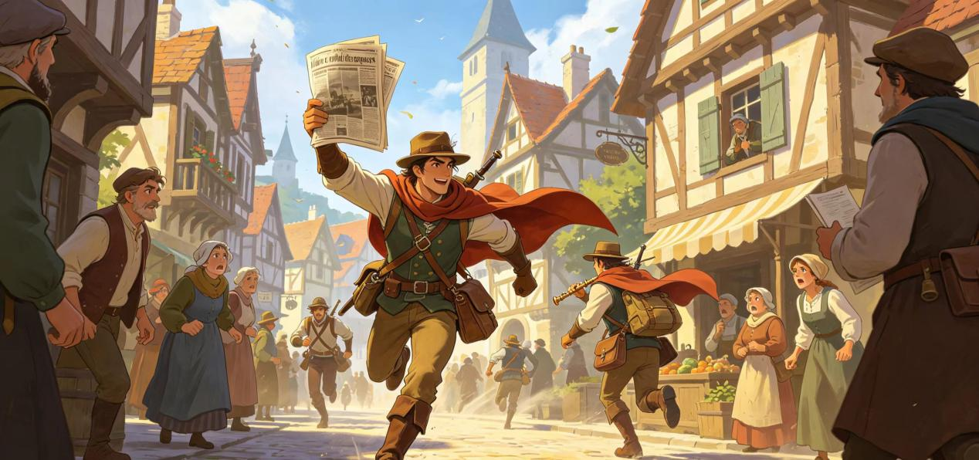
《斯诺德国际》报刊社.
《斯诺德国际》是斯诺德大陆公认最具权威性的报刊社，其刊印的报纸与特刊从繁华的王都君冠城到边远的荒漠聚落皆有流通，是各阶层人士获取资讯的重要来源。报刊社以“报道真实、严谨的第一手资讯”为立社之本，以求最大程度地接近事件全貌。
作为秉持中立立场的信息机构，《斯诺德国际》从不偏袒任何一方势力，这份不偏不倚的声誉使其获得了跨越阵营的通行资格。《斯诺德国际》在斯诺德各大主要城市均设有分支机构，这些分社既是记者的驻地，也是信息中转的节点，而其总部的所在地，则位于传闻中的空港都市伊卡洛斯——一座漂浮于云端之上的城市。
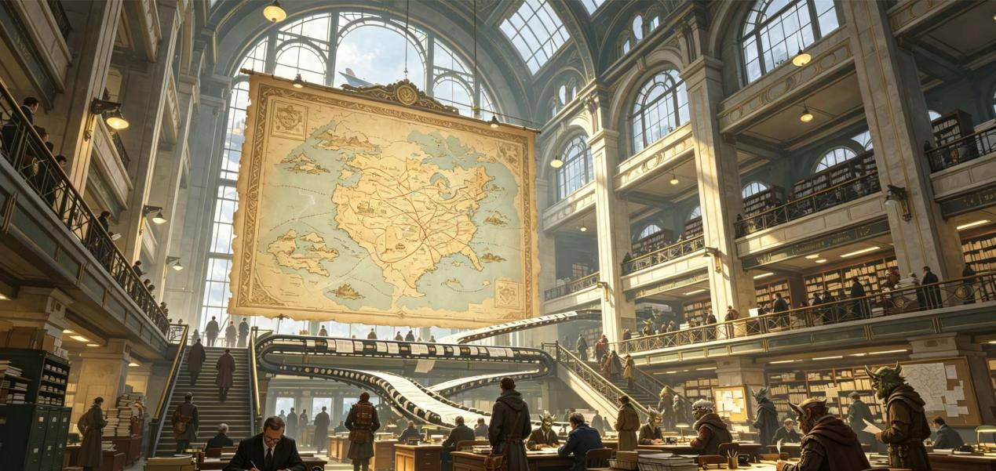
卡德纳斯复仇军.
卡德纳斯复仇军源于数十年前的一起重大事件，荒漠民的领军人物卡德纳斯女士在与雷恩王国殖民地官员进行和平诉求谈判的过程中，被王国激进分子刺杀身亡。这一事件激起了荒漠民的巨大愤怒，复仇军由此组建，其初衷是消灭殖民地暴政，为卡德纳斯女士及所有遭到不公对待的同胞讨回血债。在新王登基并推行殖民地改革政策后，复仇军对雷恩王国的新生政权并未表现出敌意，但他们坚持要求所有前殖民地官员及其后代必须为历史罪行付出代价。这一诉求超越了王国法律的边界，因而被官方定性为非法组织。复仇军内部拥有大量军火储备，具备与王国军方在局部地区展开交战的实力，甚至有情报显示他们能够调动奇械轰炸机，这使得其成为王国境内一支不可小觑的武装力量。
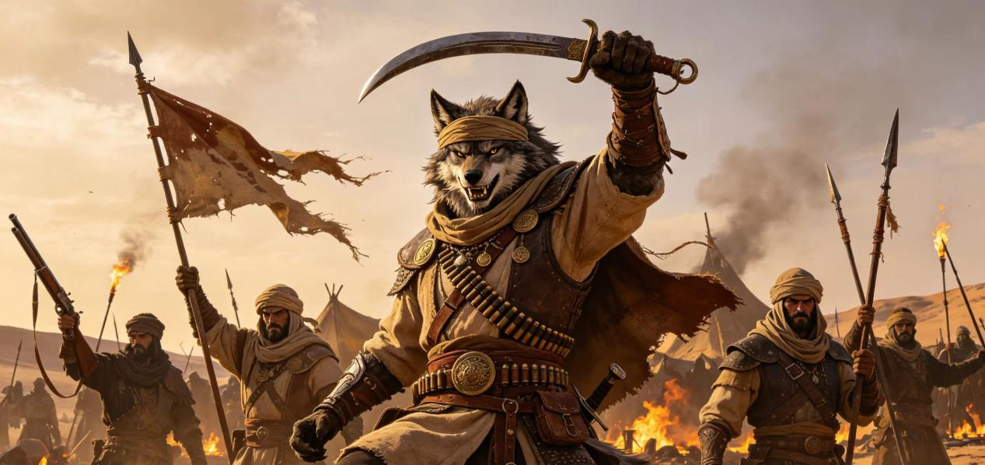
利剑中队.
利剑中队的前身是雷恩王国北方边境的驻守部队，其成员多为常年驻守寒脊山脉沿线的老兵。在内战期间，拜伦帝国趁雷恩内乱之机越过边境发动侵略，这支边防部队承受了极为惨重的损失，许多兄弟同袍在帝国的铁蹄下阵亡。内战结束后，王国与拜伦帝国签署了停战协议，以换取暂时的边境安定，然而这些幸存的老兵对王国的决定深感不满。他们认为妥协不过是延缓了下一场战争的发生，真正的和平只能以剑锋来维护。于是他们召集了同样被帝国伤害的北境人，脱离正规军编制，组建了利剑中队，决心用自己的方式与拜伦帝国抗争到底。这支队伍规模虽不大，但成员多为身经百战的老兵，战斗经验丰富，在北境边民中有着极高的声望与号召力。
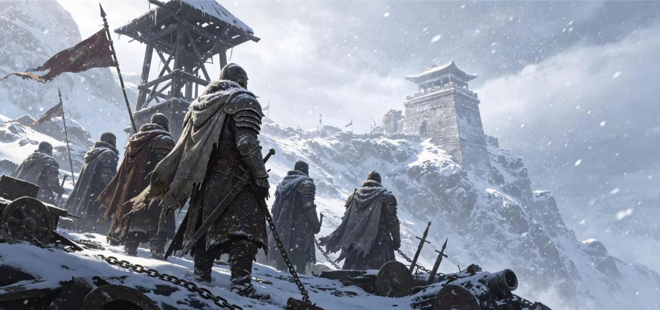
铁脊关.
铁脊关坐落于常年积雪的寒脊山脉之中，是一座以艰苦修行闻名的武僧禅院。这里的修行者们信奉“身是法器，脊为梁柱”的理念，认为人的躯体本身就是最根本的修行工具。他们在雪地中盘坐冥想，观想脊柱如山脉般绵延稳固，气息如云雾般流转不息。铁脊关僧人的棍法本身并无多么深奥的招式绝学，不过是日复一日反复勤勉的练习，却在每一次挥棍时观照身体的生灭变化，从而在平凡中觅得觉悟。他们的性情直率而诚恳，言行简练，不事矫饰，即便是那些素来不识教化的野蛮人氏族，对这些坚韧不拔的修行者也抱有一份发自内心的敬畏之情。
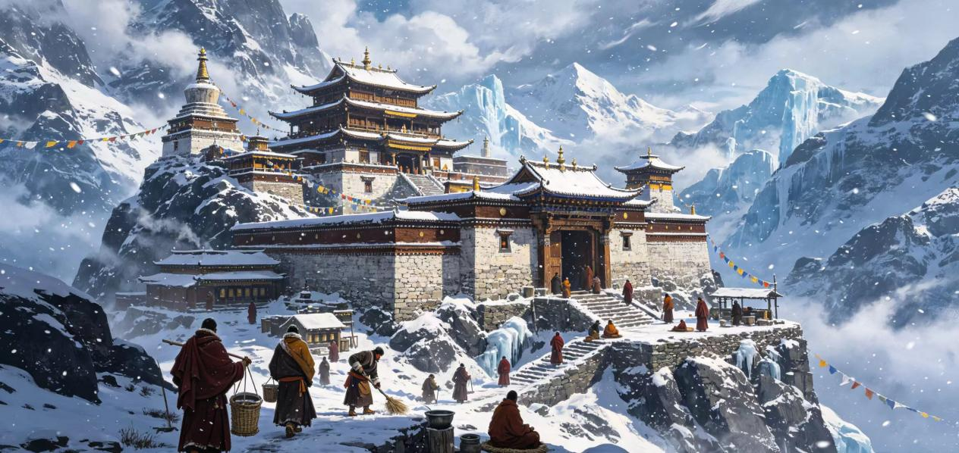
长河宗.
长河宗位于三叉戟河口附近的一处绿洲边缘，其修行特色以观水、听沙以及将干枯的芦苇杆淬炼为“兵器”而著称。宗门核心理念为“万法无常，如河奔流”，强调一切现象如同河流般刹那不住，不可执取，修行者应当在流动中保持觉知，在变化中寻求安定。相较于其他避世隐修的门派或禅院，长河宗的僧人性格普遍随和，与世俗来往密切，他们常与河岸旁商道上的旅者、商队保持友善往来，偶有僧人随行商队同行数日，以苇杆护佑旅途平安。他们在世间的行走本身就是修行的一部分。
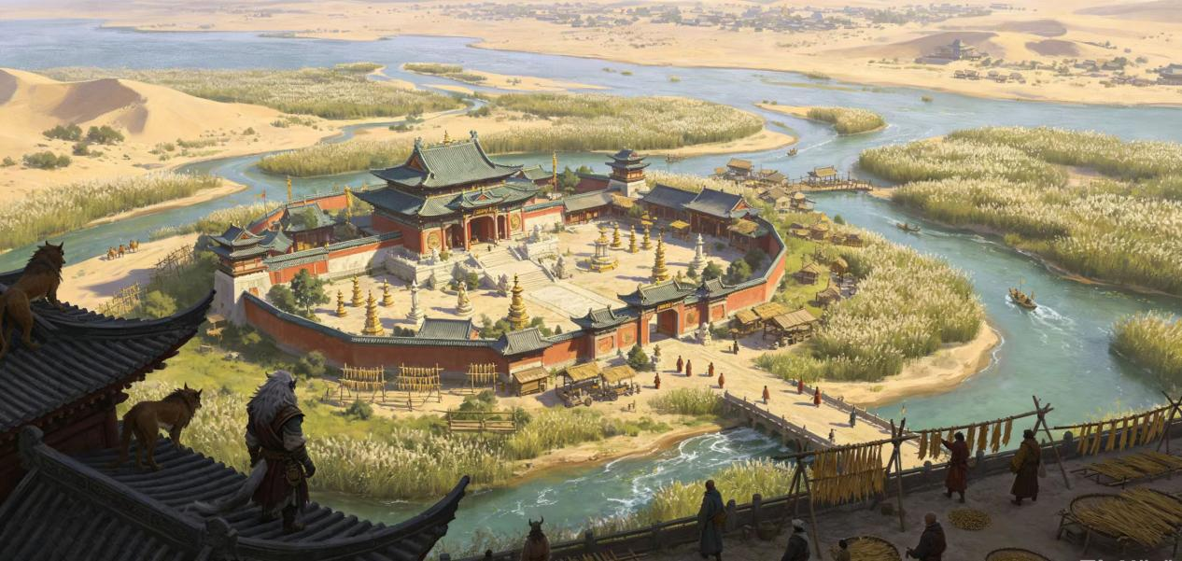
残阳寺.
当萨卡兹人的侵略之火烧遍西境土地、将一座座城镇化作炼狱之时，一座如同堡垒般的寺院在荒漠之獠狭长的戈壁地带拔地而起，这便是残阳寺。其创始者“无畏”大师在听闻烧杀抢掠的消息后，掷地有声地说：“若无人阻挡恶行，修行何用？”他随即召集了一批同样发心的僧人，凭借精湛的棍术与严密的军阵，以武力守护一方平安。残阳寺的修行核心为“护生”——守护生命，既包括被劫掠的边民，亦包括放下武器的入侵者。即便如今荒漠地与雷恩王国已走向和平，这座有着一定军方背景的组织依然镇守于此，既是戈壁中的堡垒，也是一道提醒人们和平来之不易的界碑。
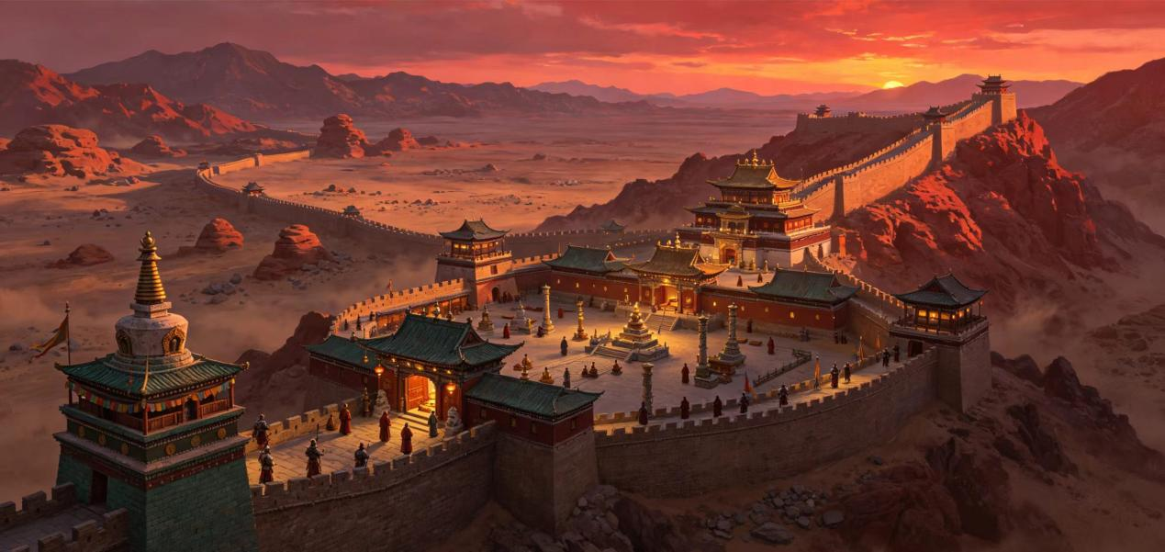
《秘闻与银铃铛》周刊社.
《秘闻与银铃铛》周刊社在公众面前是一份专注于报道名人绯闻与都市传说的三流八卦小报，以夸张的标题和耸动的行文吸引街头巷尾的目光。然而在这层表象之下，它实则是一个专门调查权贵把柄与秘闻的情报组织。周刊的记者们擅长从宴会上的闲谈、法庭外的一句牢骚或官员家中的仆人口中拼凑出完整的真相，而这些信息一旦见诸报端，便足以令某些行业名人与贵族寝食难安。该组织主要活跃于王国的内陆城市地区，既是信息的收集者、也是舆论的操纵者，在灰色地带中为自己保留了足够的回旋余地。
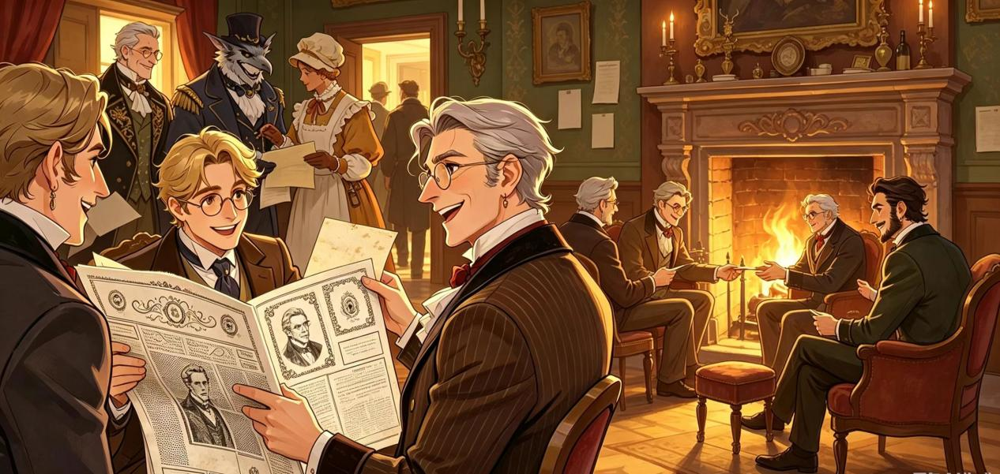
印象协会.
印象协会是一个由崇拜“灵感之妖”的前卫艺术赞助人团体与各类先锋艺术家共同组成的组织，他们通过接触这种神秘而迷人的维度生物来获取感官与思维上的刺激，试图以非常规的感知体验突破创作的边界，追求惊世骇俗的绝妙作品。协会成员定期举办私密沙龙，在特定场合中召唤灵感之妖的投影，或借助某种仪式短暂地与其共鸣，以此获取超越日常经验的灵感碎片。在王国官方层面，印象协会尚未被确认为造成实质性危害的组织，但其活动的危险性已引起教会与治安机构的关注，被列入“需要警惕”的监控名单。
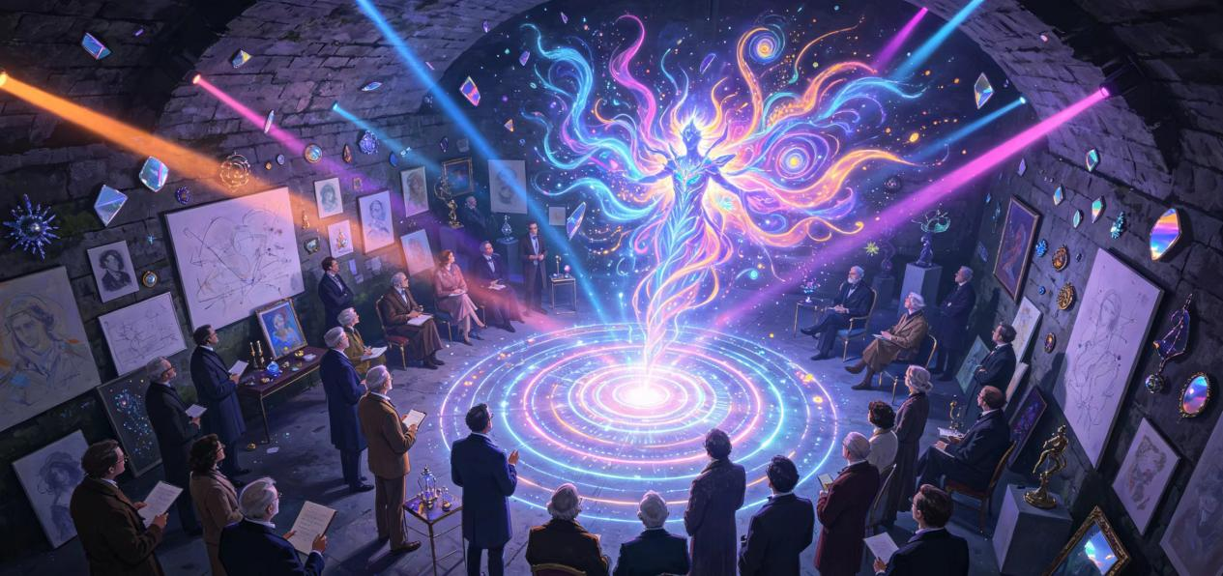
秘党.
秘党是一个源于海对岸黑暗生物国度塔西利安的组织，其成员由年轻的血族与其他种族的进步人士共同构成。他们在塔西利安国内受到元老院与最高议会传统势力的层层束缚，感到现有体制难以容纳新的思想与诉求，因而选择跨越海洋来到斯诺德大陆，寻求更多的盟友与更广泛的影响力。秘党的目标并非推翻血族的社会结构，而是通过外交渗透、文化交流与政治游说来逐步松动旧制度的根基，为自己所属的世代争取更大的话语权。在雷恩王国，秘党的活动极为低调，只与少数情报组织及学者保持间接接触，但其潜力的成长性已引起了某些权力层的关注。
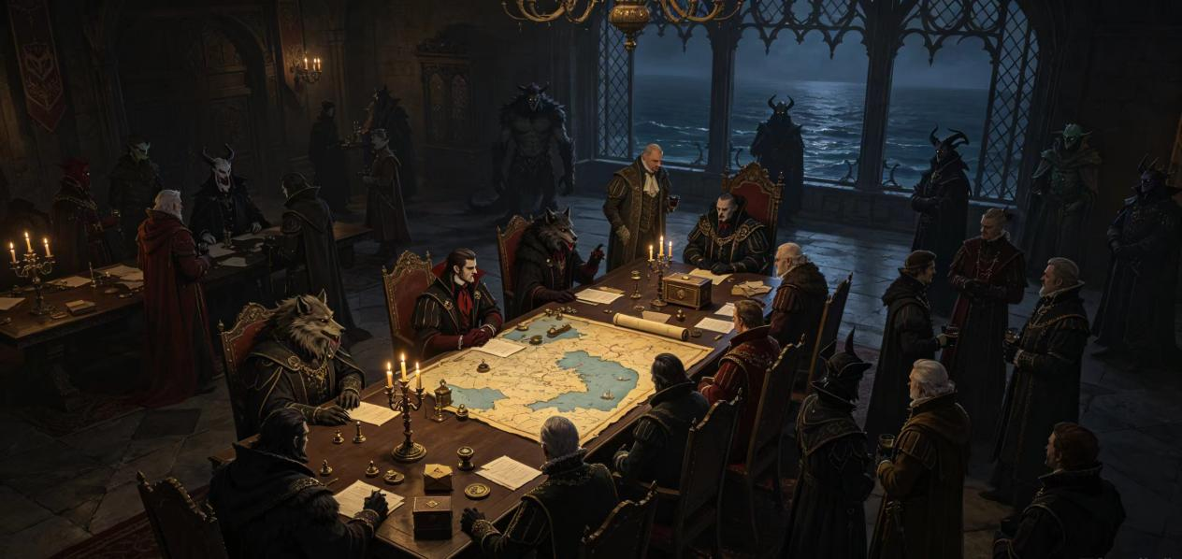
银匕秘社.
银匕秘社是一个游走于阴影之中的非法组织，专注于以刺杀手段清除那些被认为对雷恩王国具有潜在威胁的目标。该组织的核心理念可以概括为一句话：“与其成为事态发生后解决问题的复仇者，不如成为提前消灭威胁的守护者。”在这一逻辑下，银匕秘社的成员并不依赖王国的律法程序，而是通过内部决议来决定刺杀对象——即便对方暂时未犯下罪行，仅被认定具有危害的可能，亦可能成为目标。这种绕过司法流程的危险行径使其被王国官方明确列为非法组织。然而银匕秘社内部存在着大量理想主义者，以及不少与官方机构、贵族阶层有着千丝万缕联系的人物，这种复杂的构成使得他们总能在层层戒备之中完成渗透与刺杀行动，也令清剿工作困难重重。有传言称，某些贵族在背地里将银匕秘社视为一把“不方便公开承认却不可或缺的刀”。
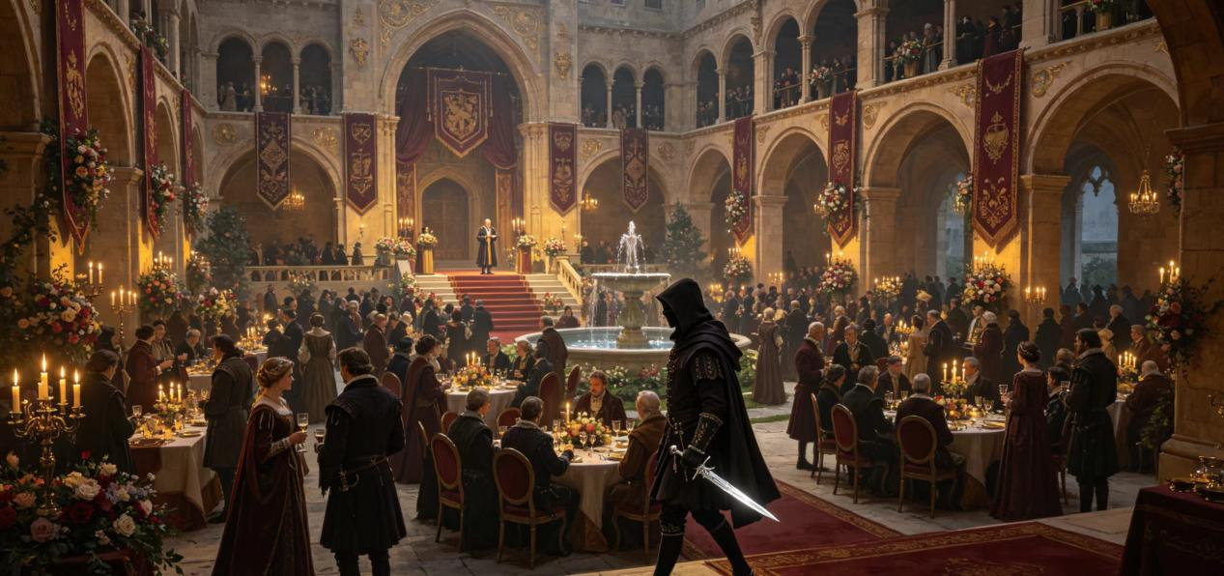
黑暗世界.
黑暗世界并非某个特定组织的名称，而是对雷恩王国以及周边地区所有地下交易与黑色网络的统称。在这张无形的巨网之中，人性的全部暗面皆有其存在的角落——走私军火、贩卖违禁药剂、奴隶交易、非法赌场、情报买卖以及更高层次的权力寻租，各类见不得光的事宜均在此处流转。黑暗世界没有固定的总部或统一的规则，其参与者可能是在码头搬运货物的苦力，也可能是身着华服出入宫廷的商人，甚至某个市政厅的文书职员都可能与地下网络保持着隐秘的联系。对于大多数普通市民而言，黑暗世界如同都市传说般存在，他们隐约知晓其存在，却从未真正触及过它的边界。
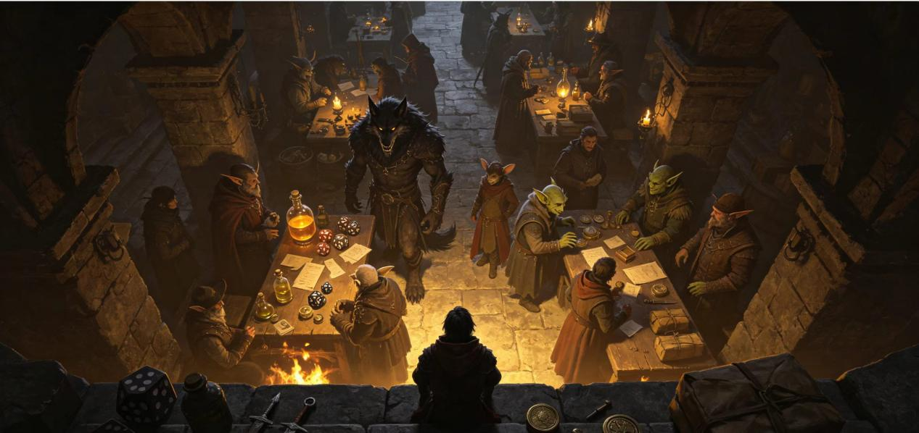
谋杀屋.
谋杀屋是在黑暗世界中挂名的重要犯罪组织，其运作方式类似于一家“职业杀手中介机构”。组织成员可通过内部的委托系统接取各类任务，这些任务不仅涵盖传统的刺杀行动，还包括敲诈恐吓、违禁品贩卖、情报窃取和官方档案篡改等众多非法活动。谋杀屋在各大城镇均设有隐蔽联络点，委托人与执行者之间通过层层中转实现身份隔离，使得追踪工作极为困难。某种程度上，谋杀屋更像是犯罪行业的中转枢纽——它不是动作的发起者，却为无数罪恶提供了便利的连接与渠道。
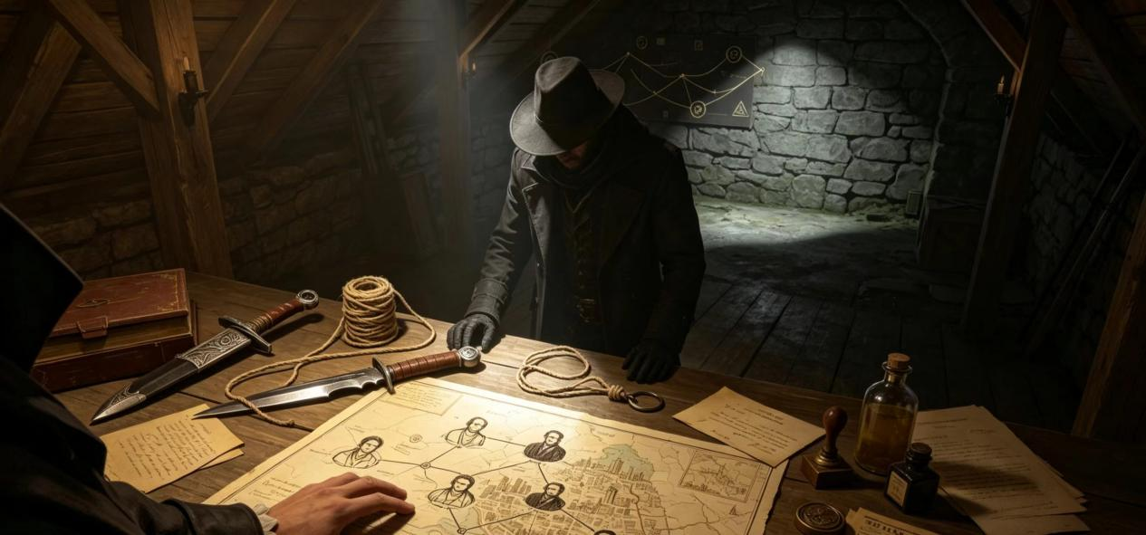
人类解放战线.
人类解放战线的起源可以追溯至殖民地时期，彼时大量异种族劳动力被引入雷恩王国的工矿与种植园，使得人类劳动者在某些行业的就业机会受到冲击，部分工人为维护自身权益而组建了最早的互助组织。然而随着时代的变迁与组织内部人员的日渐庞杂，这一团体逐渐偏离了初衷，演变为一个以人类种族优越论为核心信条的极端组织。在历史上的某些时期，人类解放战线曾盛极一时，甚至具备发动局部种族战争的能力。如今，这个组织已几近凋零，原本狂热的信徒大多离散，剩余成员中相当一部分人只是打着战线的旗号，以宣扬极端言论为手段谋取政治或经济利益，其实际威胁较全盛时期已大幅降低。
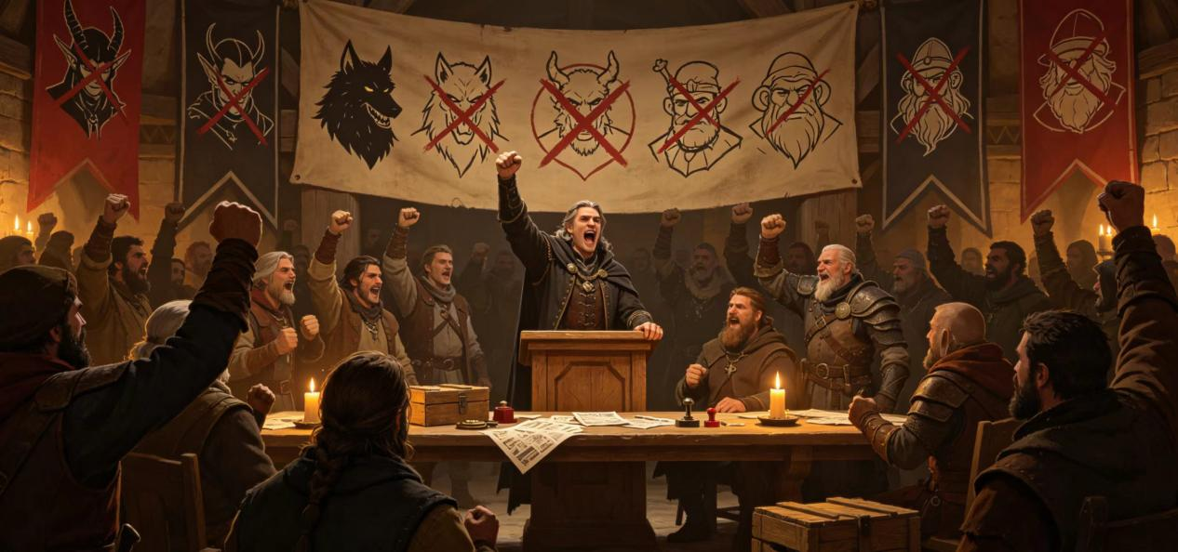
五海王者.
五海王者并非一个组织，而是对环绕斯诺德与拉特尔大陆五大海域中数位传奇大海盗的合称。这五片海域分别为凛冬海（冰海）、狂暴海（暗礁海）、翡翠海（南海）、碎星海（中央海）与无垠海（南际海）。每位五海王者性情各异，麾下拥有庞大的舰队与成建制的海盗团，势力范围极广，与各地沿海政权均有过不同程度的冲突或短暂的合作。他们既是商船的噩梦，也是某些港口私下的幕后掌控者，在海上的威名有时甚至盖过了当地的官方舰队。
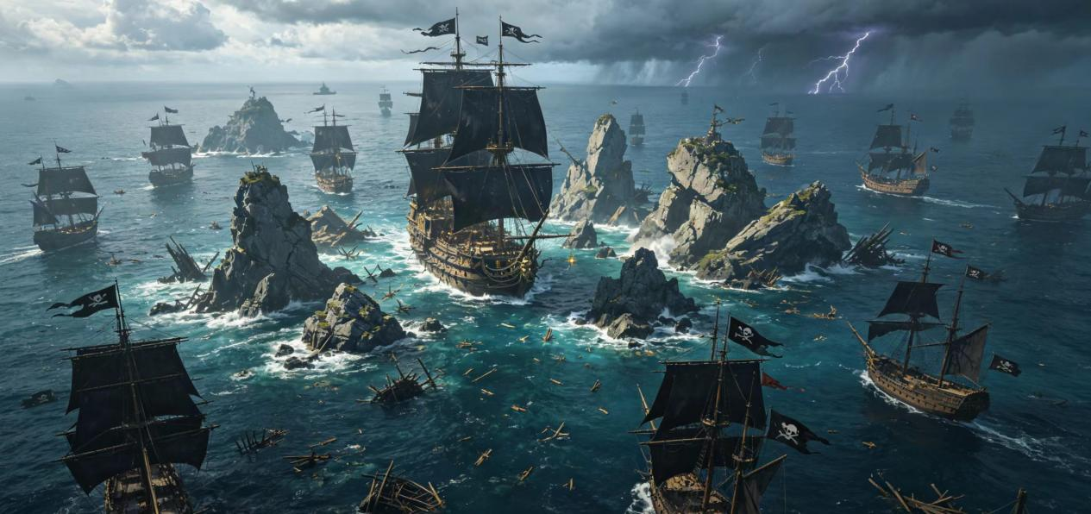
其他古老的文明
泰瑟兰第一帝国.
泰瑟兰第一帝国是辉煌年代当之无愧的主角，被后世尊为“第一批征服者”的泰瑟兰人在斯诺德大陆的中庭平原上建立起了这片位面历史上首个有明确记载的庞大帝国。这是一个以海洋为血脉、以魔法为骨骼的文明——他们的舰船航迹遍布近海与远洋，从北境的冰封峡湾到南方的温热海峡，无一不曾留下泰瑟兰船首划开波浪的痕迹；他们的符文技术渗透进生活的每一个角落，从城市的供水系统到田间的灌溉渠道，从城墙的防御结界到港口的自动装卸装置，魔法的便利被发挥到了极致。泰瑟兰的建筑师们擅长以白色石材与青铜装饰建造宏伟的公共建筑，市政广场、公共浴场、竞技场与图书馆在各主要城市中鳞次栉比，即便以今日的标准来看，其规模与工艺仍足以令人惊叹。
然而这份辉煌的底色是一种近乎傲慢的自信，泰瑟兰人相信魔法是取之不尽的天然恩赐，符文是任意雕琢的工具材料。他们在鼎盛时期建造了数座巨型魔力枢纽，从大地深处汲取能量以满足帝国日益膨胀的需求，却鲜少思考这种汲取是否终将耗尽源泉。城市的光辉照亮了数百年，但在无人注意的底层，世界的魔力根基正在逐渐干涸。
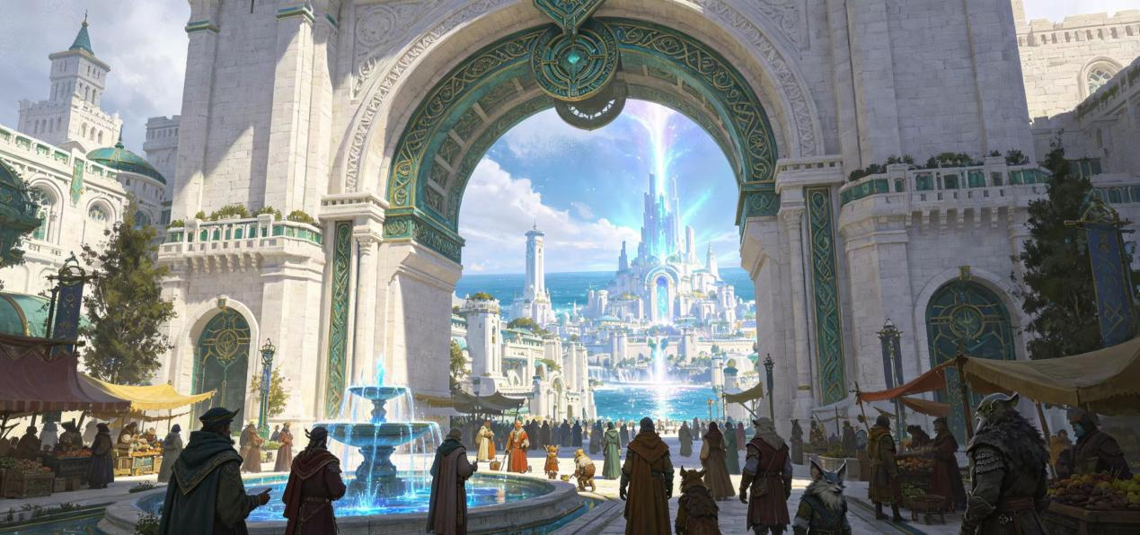
泰瑟兰第二帝国.
第一帝国的崩溃来得迅猛而彻底，魔力衰竭之后、法术失效，枢纽停转，依赖魔法维持的灌溉系统干涸，防御结界消散，曾经引以为傲的城市在短短数十年间沦为废墟。幸存者四散奔逃，其中一支由帝国末代皇室的血脉后裔与残存的舰队军官所率领，在混乱年代中艰难跋涉，最终于大陆边缘的残余据点中重新集结，建立了泰瑟兰第二帝国。
第二帝国无论是在疆域、国力还是文化成就上，都远无法与昔日的第一帝国相提并论。他们的领地萎缩至暗礁海域周边的岛屿与沿海地带，昔日的辉煌只剩下残破的典籍与褪色的旗帜可供凭吊。但第二帝国的统治阶层始终未曾放弃一个执念——夺回失去的荣光，他们耗费数代人的时间修复残存的符文知识，重建舰队，试探性地向大陆腹地投射影响力。然而三皇会战的接连失利，如同一连串沉重的打击，将这个已然虚弱的政权推向了更深的深渊。帝国舰队在会战中损失惨重，殖民地相继脱离，曾经被视作复兴希望的军事力量，在战局面前不过是风中残烛。第二帝国虽名义上继续存续，但已失去了绝大多数的筹码与底气，昔日的征服者只能在暗礁的海底殿堂中咀嚼过往的余味，并最终走向了解体。
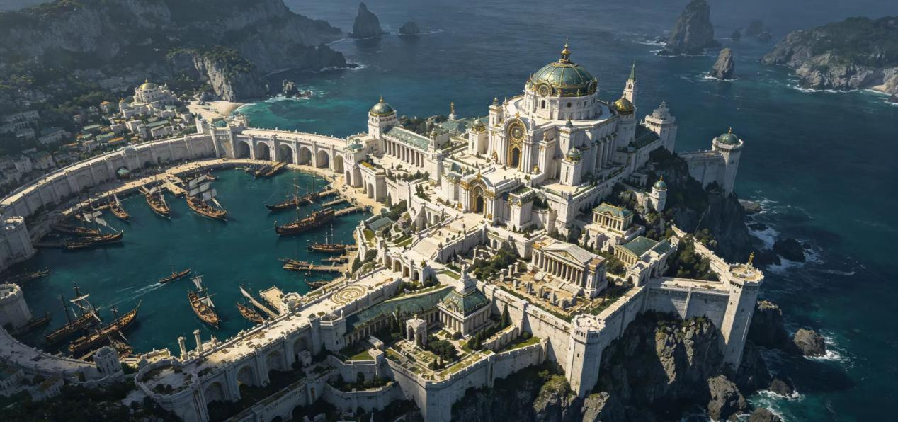
诺顿帝国.
混乱年代期间，斯诺德北方也曾出现过一支不容忽视的强大政权——诺顿帝国。与泰瑟兰的魔法传统不同，诺顿帝国依靠的是一种更为原始也更为直接的同盟关系：他们与火元素君王及亚铁龙王两位半神级别的存在缔结了盟约，以此换取军事上的压倒性优势与资源上的源源补给。火元素君王为帝国提供了熔炉永不熄灭的锻造能力，亚铁龙王则赐予了精锐骑兵以龙鳞般的甲胄，这使得诺顿帝国在北方的扩张势如破竹，一度成为寒脊山脉以北最为令人忌惮的力量。
然而，盟友的强横与暴虐是一柄双刃剑。火元素君王性情暴躁，动辄以熔岩吞噬不满其意志的城镇；亚铁龙王贪得无厌，其所要求的供奉逐年递增，渐成帝国财政的沉重负担。为了满足两位半神盟友的需求，帝国对内部施行着日渐高压的政策，赋税层层加码，劳役频繁征发，民众的不满如同干柴般堆积。当拜伦帝国在南方崛起、泰瑟兰的试探性势力也开始向北渗透时，诺顿帝国悍然发动了一场遍及整个斯诺德北部的巨大战争，试图以先发制人的方式巩固霸权。战争的血肉磨盘不仅消耗了帝国的兵力，更彻底撕裂了国内本就脆弱的平衡，内乱与盟友的背弃几乎同时爆发——火元素君王因供奉中断而翻脸，亚铁龙王则在关键时刻率部撤离战场。失去了半神庇护的诺顿帝国在内外夹击之下迅速崩溃，其疆土被拜伦帝国逐步吞并，国民的境遇则更为凄惨：一部分人因旧日契约的约束沦为半神盟友的奴隶，另一部分人则遁入群山与地底深处，成为盘踞一方的散兵游勇与割据军阀。对于诺顿帝国，即便是其内部国民，除了极少数狂热的理想主义者之外，也大多不愿见到这个残酷国度的回归。
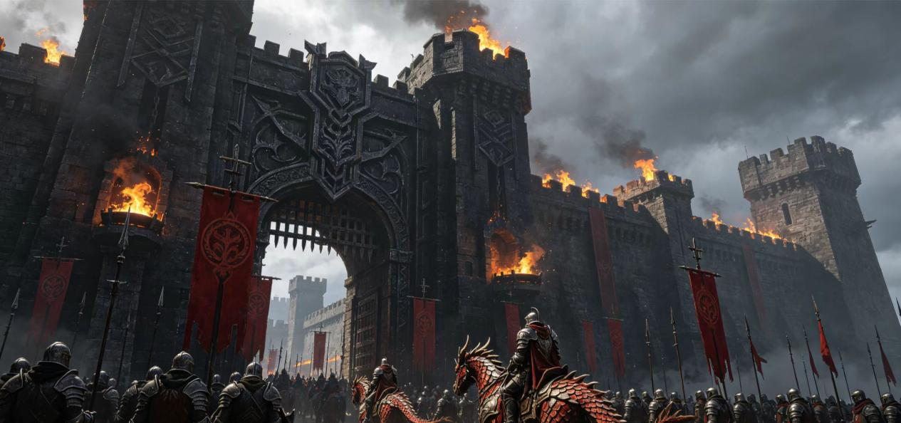
黎塞留王朝.
黎塞留王朝是这个世界上最为古老的宏伟帝国之一，其在斯诺德大陆乃至整个位面的历史长卷中，都留下了浓墨重彩的笔触。它的疆域之辽阔，令人难以精确划定边界——南部直抵蟒原丛林，即如今被称为“新世界”的区域；北部延伸至今日雷恩王国西境地区；自荒漠地的金色沙丘，一路横跨至拉特尔大陆的东端，几乎将整片大陆的南方与中部连为一体。历史上无数消逝在时间洪流中的王国，以及至今仍然存续于世间的一些政权——诸如城市联盟的诸多城邦、阿瑞安与麦林联合王国——都曾在其漫长的影响辐射范围之内，或继承其制度，或沿袭其文化，或在其废墟之上重建秩序。
关于黎塞留人的起源，学者圈层中始终众说纷纭，莫衷一是。与拥有明确迁徙与扩张记录的泰瑟兰人不同，黎塞留人被认为更有可能是斯诺德大陆的土著原住民。在他们的古老神话中，自身乃是得益于神灵的启迪而成为智慧的象征，与神同行，建立了这片幅员辽阔的国度。而在现代的学术框架内，关于其来源的假说主要分为数派：一部分学者认为他们与泰瑟兰人同为世间最古老的开拓者，只是走了不同的发展路径；另有一些人则主张他们是泰坦陨落后的衍生物，因此在信仰上与荒野诸神有着远比泰瑟兰文明更为紧密的联系；更有极端的论调宣称黎塞留人是独眼巨人帝国覆灭后幸存的奴隶后裔，辗转流徙后自成一系。这些说法各有依据，亦各有漏洞，而黎塞留人的出现本身——就如同他们最终的消逝一般——始终笼罩着一层难以穿透的神秘面纱。
不同于泰瑟兰第一帝国在史书上清晰可考的衰落轨迹——过度依赖魔法、次级维度侵蚀、竭泽而渔式的资源消耗——黎塞留王朝的落幕要更具神秘主义色彩。直到王朝末年，这个庞大的国家仍未表现出明显的行政崩溃或军事颓势。虽然自然灾祸时有发生——偶有干旱、沙暴与瘟疫交替侵扰各地——但尚未动摇行政体系的基本运转，财政与粮储仍处于可维持的范围之内。世人普遍认为，这不过是百年一遇的天灾周期，只需待其消散即可回归常态。然而，当那场空前规模的沙尘暴笼罩了王朝最为核心的疆域，数月之后尘埃落定、天空重归澄澈之时，连同风沙一同消失的，还有整个国家的核心区域——王城、神庙、档案馆与集市，连同其中的居民与守卫，仿佛从未存在过一般。黎塞留人就这样戏剧性地退出了历史舞台，留下的只有散布于各边陲地区的驻军、行省官署与守护者家族，他们在确认权力真空之后各自为政，相互攻伐，为这个世界带来了长达数百年的混乱年代。
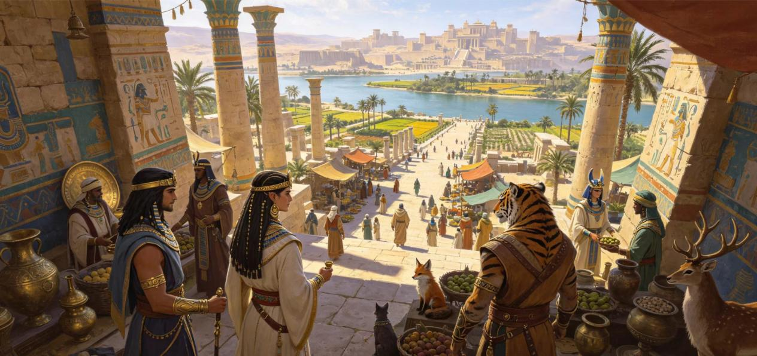
在宗教信仰方面，黎塞留是一个典型的多神信仰国家，其神系通常被划分为上位的九柱神与下位的从神两大层级。九柱神是黎塞留社会的主体信仰，这个以家庭为单位构建的神系即便放眼整个斯诺德历史也极为罕见——众神之间有着明确的血脉与姻亲关系，如同一张编织紧密的家族网络。在现代神学体系下，黎塞留九柱神与泛斯诺德大陆神系、西海岸神系并称为三大主要神祇体系。其成员构成如下：
·原初的太阳神：被尊为众神之父、最初之神、黎明开拓者与正向能量之神，是九柱神中的大首长。在斯诺德宗教史上具有极高地位，与崇圣的光明之神、风暴与海洋之神、无垠的黑暗之神并称对整个世界影响最为深远的神祇。
·月亮女神：正义与智慧之神、白银之神、女战神，群星旅途的庇护者与负面能量的监管者。与太阳神一同构成九柱神的两大支柱，在广泛的神学认知中普遍被认为是太阳神的妻子，亦有少数文献记载其为其姐妹。
·冥界之神：原初太阳神之长子，复活之神、罪孽的看守者、苍青色的判官。与众神中偏于威严的形象不同，这是一位性格温和的神灵，对凡人报以更为平等的态度，甚至会主动听取凡人的建议与诉求。祂曾一度为强权与征服之神（暴君）及动乱与纷争之神（叛徒）所谋杀，但最终奇迹般复活，是典籍中记载过的最早拥有复活记录的神祇。
·仲裁之神：原初太阳神之次子，大守护者、竞技赛事的裁定者、英雄与传奇境界的保护者。如果说神之长子是和睦的文书官，那么大守护者便是英勇无畏的斗士。祂在黎塞留的诸多史诗与典籍中均留有名讳，人民赞颂着这位拥有无上美德的勇者。其教义与信条在现今被认为是圣骑士守护之道的前身，相关的文献记载甚至早于正义与守护之神的教典。
·季风之神：原初太阳神的兄弟，雨神、云之神、水之神、新生命诞生的见证者。在黎塞留最古老的神话中，世间原处于一片混沌，太阳神带来光明与希望，而季风之神则带来复苏之风与生命之水，令万物得以在这片大地上繁衍。在诸多故事中，祂多被描绘成在主角成长道路上给予提点与启示的智者，或在生离死别的悲剧中作为机械降神带来美好结局的见证者。
·天空女神：原初太阳神之长女，苍穹之神、飞行生物的庇护者。在考古学尚未系统化的时期，天空女神常被误归入天界神系、西海岸神系乃至荒野神的范畴，这是因为其信仰传播范围极广——毫不夸张地说，被天空笼罩的地域便有其信仰踪迹。祂也是唯一一位同时在泰瑟兰第一帝国享有正神规格敬奉的神祇，因此关于其所属体系的争论至今仍在学界持续。黎塞留文化的研究者可援引“神之长女”的相关记录为证，而泰瑟兰古文化圈的工作者则主张，天空女神在北斯诺德的庙宇规格保存更为完好，表明当地对其的重视程度更高。
·大地之神：天空女神的丈夫，农耕之神、丰饶者、践行道路者。许多南方氏族与古老传承的守护者们至今仍相信，我们脚下的这片土地正是由大地之神所开辟。在史诗描述中，祂总以仁厚、稳重与平静的形象示人。虽然与原初的太阳神并非直系血脉，但仍深得对方信赖，在壁画与文学作品中，大地之神常被描绘为跟随太阳神出行的记录官，其同框频率甚至高于太阳神的几位子嗣。
·魔法女神：奇术与魔术的保护神、考古学的庇护神，以及游走于魔网之上的黑猫女神。魔法女神的存在对于黎塞留文化的研究者而言一直令人摸不着头绪——种种记录表明这位女神与其余九柱神成员并无紧密的血脉联系，但众多出土文献中祂们总是一同被提及。学界曾有若干试图解释其身份的声音：或为神之长子或次子的配偶，或为原初太阳神最小的女儿，甚或干脆为前人杜撰、被错误编入九柱神体系的其他神灵。但这些推测均缺乏足够的证据支持。这位女神就如其权柄一般令人琢磨不透，如今许多施法者圈层并不承认魔法女神的存在，即便在奥法评议会这般庞然大物之中，亦有相当数量的成员试图将其重新定义为考古学之神、魔术之神、奇术女神或干脆是恶作剧女神。
·复仇女神：冥界之女，杀戮与报应之神，弱者与无辜者的保护神。在典籍中如今被称为“仇恨女士”的祂多为冥界之神的女儿，亦有部分古文献将其记为仲裁之神的子嗣。在故事中，祂性情鲜明、举止活跃，被认为是最富有人性一面的神祇。关于这位神祇的神学定位一直较为复杂——许多权威学者将其判别为恶神，即便在黎塞留时期留存的卷轴中，复仇女神也并非时常以正面形象出现。然而在许多地方，尤其是穷苦人士与受压迫者群体中，祂始终被奉为主要信仰对象；在历史上的某些时期，复仇女神甚至成为过荒漠地以北居民的种族神信仰。尽管曾为战争与谋略之神所击败而短暂退出历史舞台，但时至今日，在九柱神其余成员几乎销声匿迹的时代，仇恨女士仍是其中唯一处于较为活跃状态的存在。
黎塞留文化中的九柱神并非高高在上、遥不可及的云端众神。在文献记载中，祂们会不时降下高达数千米、直冲天际的巨大投影，或是能够行走于土地之上的神灵化身，巡视虔诚者聚集的场所，给予指引与回应。正因如此频繁的“现身”，在九柱神已然消逝的如今，后世才得以保留如此之多关于祂们的详细记录。
与上位神相对的是被称为下位神的从神体系。相比结构清晰、脉络分明的九柱神，这一体系要更为复杂与繁琐。在当今考古学蓬勃发展的背景下，对九柱神的挖掘与研究尚且能够有序推进，但面对黎塞留的从神体系，即便是最专业的学者也难免感到晦涩难懂。从神虽同样是黎塞留王朝认可的正规神祇，然而或因各地文献存在明显的记述偏差与冲突内容，或因文化语种的断代导致释读困难，这一体系始终处于混乱状态。毫无疑问，从神体系中包含相当数量的神祇，例如书籍与语言之神、眼镜蛇女神、死者之神等，同时也囊括诸多荒野神祇，如狮子女神与秃鹫女神，甚至包括一些至今无法被明确归类的超自然存在，例如陛下守护者、朝阳之神等等。它们如同庞大的星群，环绕着九柱神这颗核心运行，却因年代的久远与记载的破碎，至今仍是一张无法完全拼合的地图。
异界位面
在斯诺德所在的物质位面之外，还存在着广袤无垠的异界领域，这些位面或与物质世界接壤，或深藏于维度间的褶皱之中，各自遵循着截然不同的法则与逻辑。凡人鲜少有机会亲眼目睹这些领域，而那些曾踏足其中并生还归来的旅者，往往带回的记述也充满了含混与隐喻。
妖精荒野.
妖精荒野是妖精与其他精类生物的家园，一座永不停息的狂欢剧场。这里的规则由情感与想象力所支配，而非逻辑或物理常理——河流可能向上流淌，树木可能在夜间移换位置，天空的颜色会随着访客的情绪波动而变幻出从未见过的色调。时间在妖精荒野中的流速与主物质位面并不相同，一日之隔在归来后可能已是人间数年，而数年滞留也可能仅是大地上的一夜光景。
然而，造访妖精荒野最需要警惕的并非环境本身的变化，而是居住于其中的妖精们。妖精并非心怀恶意，但它们的思维逻辑与常人截然不同：好意与恶作剧之间的界限对它们而言模糊不清，一个妖精“想要帮忙”的行为，在人类的眼中可能演变为难以理解的灾难——将旅人的背包替换为一袋不断蠕动的树根，或是在一条山路的尽头突然架起通向悬崖的彩虹桥，它们对这些举动的后果没有恶意，甚至感到真诚的困惑，不明白为何凡人不懂得欣赏那份“美丽的惊喜”。因此任何进入妖精荒野的旅者都应牢记：与精类打交道时，言辞需要格外精确，接受馈赠前三思，不要随意向妖精道谢——在它们的礼节中，“谢谢”或许意味着“你欠我一次”。

地狱.
地狱是秩序化邪恶的体现——它是引诱者、契约签署者与灵魂审判者的领域。地狱由七罪构成，分别对应傲慢、嫉妒、暴怒、懒惰、贪婪、暴食与色欲，每个地狱维度均由强大的魔鬼大公或罪人领主管辖，其下又分封着各级贵族与官僚，形成了一套等级森严、规矩繁复的封建体系。
不同领域的魔鬼之间既彼此勾心斗角，又维持着一种阳奉阴违的合作关系。在对外的事务上，它们会暂时放下宿怨，以共同维护地狱对凡间的契约优势；而在内部的权力场上，每一份文件的签署、每一枚灵魂的归属，都可能酝酿着一场精心布局的背叛。凡人若与魔鬼签订契约，绝不能仅关注眼前的利益——那些密密麻麻的条款中往往隐藏着多次转手后的回旋余地，足以让签约者在自己最意想不到的时刻以最不利的方式支付代价。
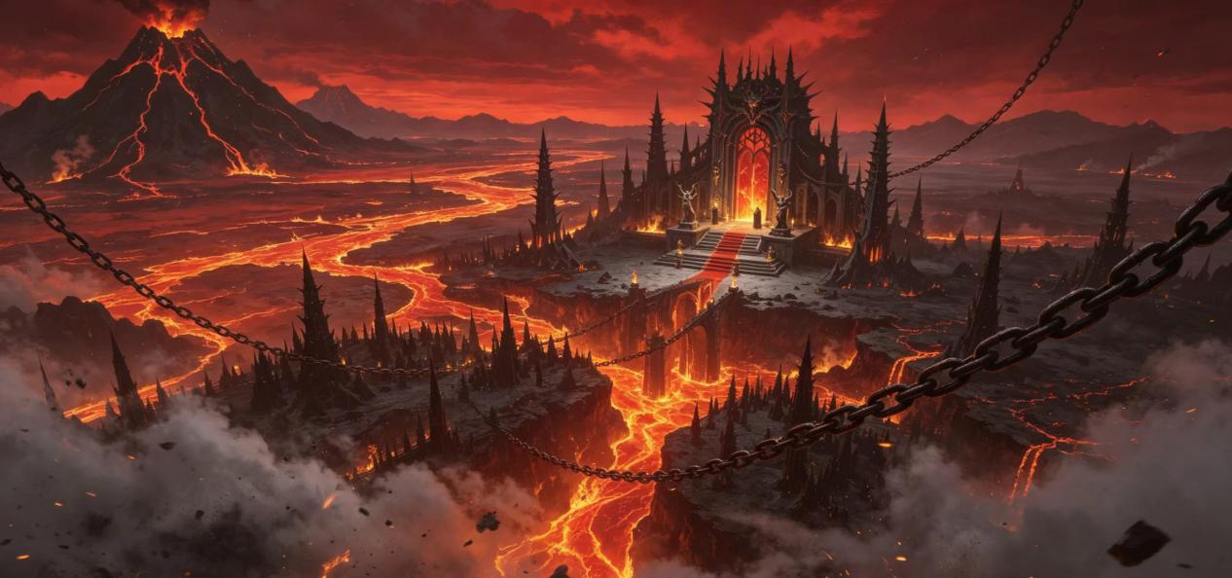
深渊.
如果地狱是秩序的极端，那么深渊便是混乱的化身。这片无尽的位面由暴力的轰鸣、邪恶的震荡与永不枯竭的毁灭欲望所构成，每个领域都是某一恶魔领主的私人狩猎场。这里不签署契约、也不谈条件，恶魔渴望的是纯粹的、彻底的、无差别的毁灭，它们视一切存在为可以粉碎的目标，包括它们自己。
深渊的军队以数量著称，恶魔的繁衍速度几乎无法被控制，每当一支军队被击溃，另一支更大规模的浪潮便会从深渊的更深处涌出。若是缺乏可供毁灭的外部目标，恶魔们便会毫不犹豫地将矛头转向彼此，领主之间的内战、派系间的屠杀，在深渊中如同呼吸一般寻常。这种无穷无尽的内耗，既是深渊对物质位面的威胁所在，也是束缚其无法形成统一组织力的唯一因素。任何试图前往深渊的生者都需要明白：在深渊中，理智是奢侈品、仁慈是笑话，而唯一的生存法则，便是比你所遇到的每一个恶魔都更快地挥出下一击。
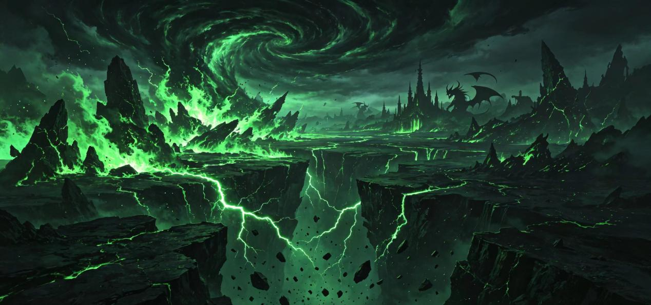
高阶天堂.
高阶天堂是天界生物的家园，是神圣之光与纯粹善意的象征性归所。传闻中，那些在人世间度过正直而高尚生命的人，离世后灵魂会被接引至此，成为天界大军的一部分，或融入永恒的光芒之中。高阶天堂的景象因朝圣者的心灵而异——有人见到的是连绵不绝的白色大理石宫殿、有人见到的是无尽的草原与金色阳光，有人则只感受到一片没有边际的温暖静默。
天界生物在这里执行着对抗深渊与地狱的永恒使命，祂们之中既有威严而不可直视的大天使，也有谦卑而坚韧的圣灵。对于生者而言，高阶天堂并非一处可以随意访问的地点——只有那些受到明确召唤或被神灵亲自选定的人，才有可能经由仪式或梦境触摸到这片领域边缘。而在那些误入此地的人中，绝大多数都会发现，天使的仁慈与魔鬼的契约一样令人敬畏——祂们不会伤害你，但它们的标准，凡人通常难以企及。
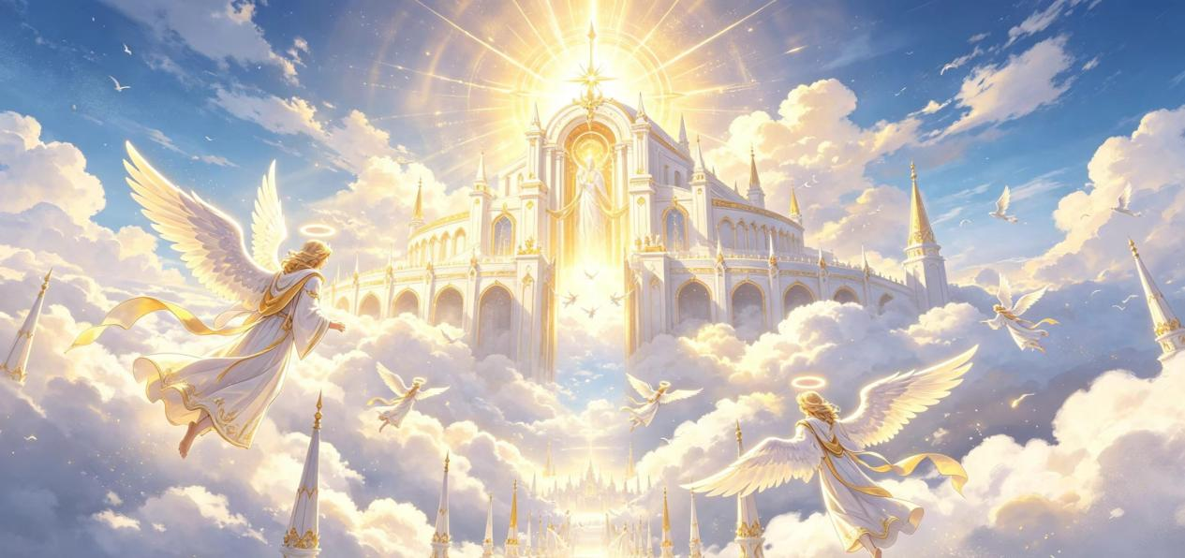
元素疆域.
元素疆域由四大基础领域构成——风、火、水、土。每一领域皆以其对应的元素为主导，形成完整而独立的生态系统（如果可以用“生态”一词来形容的话）。火元素疆域是一片永恒燃烧的烈焰平原，空气中弥漫着硫磺与熔岩的气息；水元素疆域则是无边的液态世界，由温暖的浅海、冰冷的深渊与悬浮的淡水球体构成，其蓝绿色的光芒照亮了永不见阳光的暗处；风元素疆域是无尽的天穹，没有地面，只有不断翻滚的云层与气旋，飞行是唯一可行的移动方式；土元素疆域则是厚重而坚实的地下世界，隧道蜿蜒交错，岩石层堆积如山，重力在其中异常沉重。
除四大主领域外，还存在冰、雷、蒸汽、泥浆、熔岩等次级元素疆域，它们是主领域交汇处的产物，或是由元素领主意志所塑造的附属领地。元素疆域中存在着具有爵位的元素领主，有的承认某一位元素君王的统治权，有的则保持着独立的自治状态，彼此之间的边界时常因元素间的冲突而流动变化。造访元素疆域的凡人往往会发现，元素生物——哪怕是最低级的火苗或水珠，都无法用凡间的语言或逻辑进行沟通，它们的思考方式基于存在与循环而非动机与目的，这在凡人看来是任性，在元素看来却是本然。
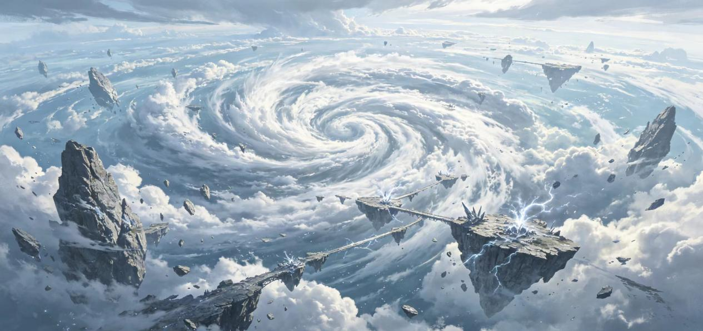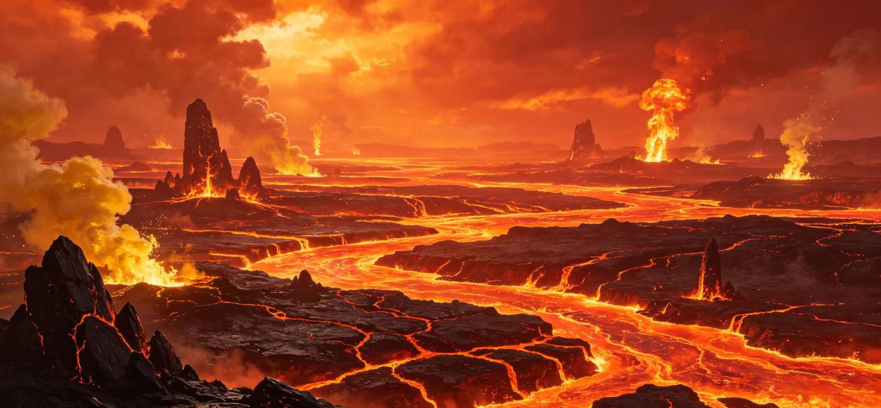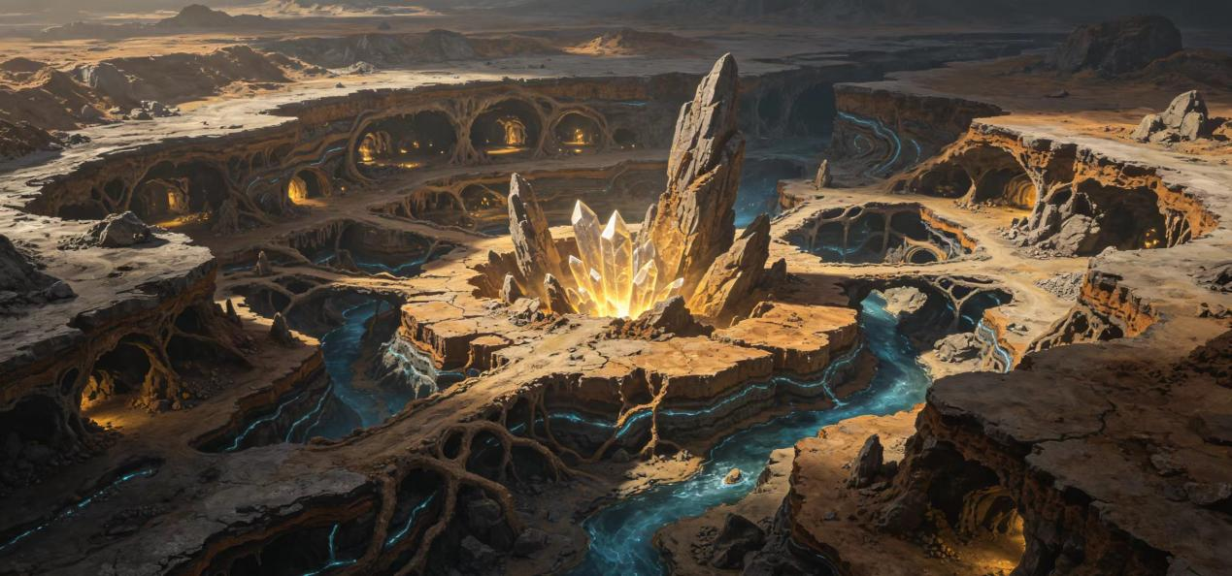
宇宙.
宇宙也被称为宙界、群星或无限黑暗之境，是包裹着所有位面的外部空间。这是一片孤寂而广袤的领域，无尽的黑夜中点缀着数不清的星辰与星云，其间漂浮着行星、彗星与不知名的天体残骸，在物质世界的天空中抬头所见的那片夜幕，其实只是宇宙在物理层面的一道投影——真正的宇宙，远比任何黑夜都要深邃、寒冷与寂静。
在宇宙的某处，可能存在无数拥有生命的世界，智慧文明也许在其中某个星球的表面上悄然生息；然而更多的天体则是被冰层覆盖的死寂球体、被永久风暴缠绕的气态巨球，或是被某种古老能量焚毁后残留的黑色碎片。穿越宇宙对于生者而言几乎是不可能的——它缺乏氧气、重力与温度，也没有可供辨识的参照物，只有最顶尖的施法者通过复杂的空间法术才有机会短暂地一窥其容颜，而对于那些不甘于仅仅遥望星辰的探险者来说，宇宙永远是一个既令人向往又令人心生畏惧的方向。

星界.
星界是一个光怪离奇的维度，是连接物质位面与精神领域之间的桥梁。整个空间如同一片由星光编织而成的流动帷幕，无数银白色与淡蓝色的光屑在空中漂浮、聚合又散开，形成不断流动的星河状纹理。这里没有固定的上下左右，旅行者可以通过意念来改变自己的移动方向与速度，而空间尺度在此处也不再具有普遍意义——一段思绪的距离可能比一整个世界的周长还要遥远。
星界常被视为灵魂出体、意识旅行或跨位面穿越的中转空间，凡间的施法者若施展传送或位面移动法术，其路径大多会经过星界的一段折射。在这里旅行者可能遇到来自其他世界的意识投影、迷路的异界生物，或是那些在星界中漂流了过于漫长的岁月、已难以辨认自己原本面目的古代灵魂。星界本身并非充满敌意，但它的存在本身便是一种警告：在这里待得越久，你对物质世界的依恋就越弱，而归途也越容易模糊。

灵界.
灵界是物质位面与死者国度之间的过渡地带，是一条流淌于生与死之间的灰色走廊，整个领域以灰白色流动的洋流为主体，空气中漂浮着半透明的微粒，如同从某处落下的细雪，却永远触碰不到地面。空间尺度在灵界中几乎没有意义，两个地点之间的距离可能在一瞬间缩短，也可能在无尽的方向感中不断拉长。
凡人的灵魂在死亡后会首先进入灵界，在这里短暂停留，随后根据其信仰、命运或所接触的力量被引向各自的最终归宿——可能是神灵的国度，可能是彼界的某一层，也可能是某种更加隐秘的终局。一些胆大的生者会通过法术或禁忌仪式进入灵界，以此寻求信息、寻找已故之人的灵魂，或是在尚未选定去向的亡灵中寻找交易的对象。但灵界的危险远比其外观所示更为致命：在这里停留太久，会被洋流的颜色同化，逐渐忘记生前的姓名与面孔；而在灵界中丧生的生者，其灵魂将无法回归物质位面，也不会抵达任何正常的死后归宿，而是永远漂流在洋流之中，化为那些灰白色的微粒之一。
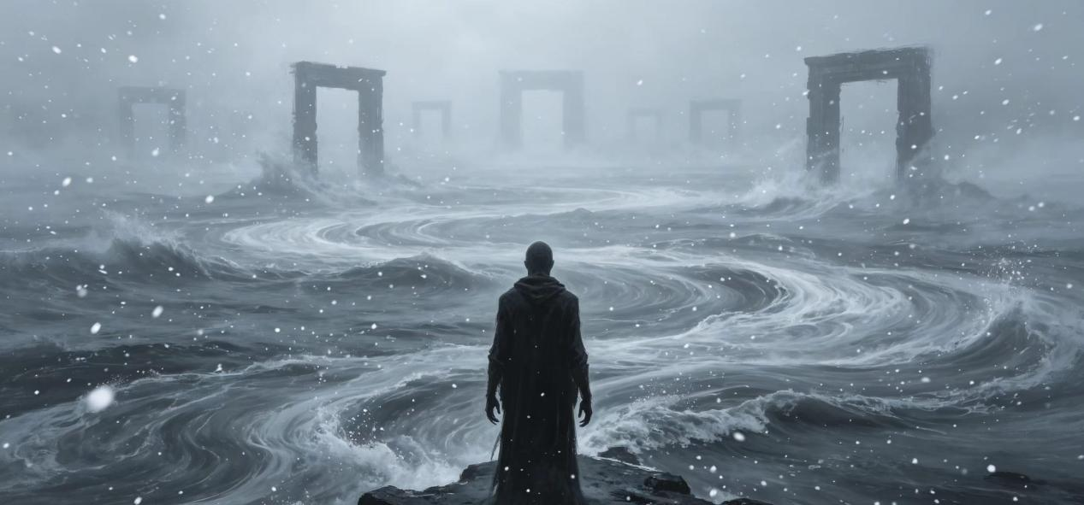
彼界.
彼界也被称为死者国度、冥界或死界，是那些生前并未受到神灵眷顾、亦未将灵魂献给禁忌存在的人死后的最终归宿。这是一个由众多领域拼合而成的空间，每一位死者依据其生前的行为、信仰与死亡方式，被划分至不同区域的死亡领域之中。有的区域寒冷如无光的冰窖，有的区域燃烧着永恒的炽热，有的区域则是无休止的重复——一遍又一遍地重现死者生前最痛苦的时刻。
没有统一的神明统治彼界，但存在着多位负责管理不同死亡领域的“审判者”或“守门者”，祂们并非神明，更像是比凡人更古老的某种存在，以冷漠的精确度执行着对亡魂的归类与分配。彼界不是惩罚的场所，也不是奖赏的所在——它更像是一种“去往何处”的自动分配系统，不受情感左右、也不接受商谈。对于那些仍想寻求改变的人来说，彼界是一个没有出口的房间，因为在这里，一切判决已成定数。
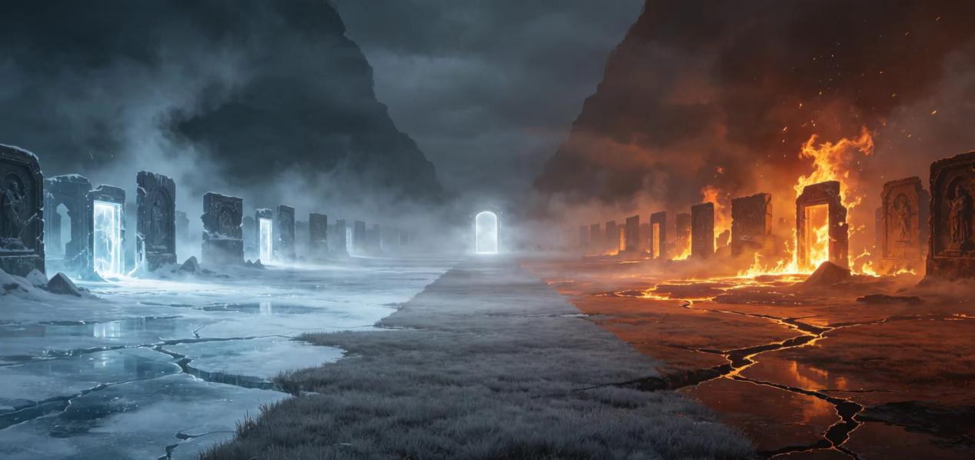
梦境维度.
梦境维度是一个可以通过睡眠进入的神秘领域，纯粹由心灵与精神构成。这里的一切景象都是入梦者潜意识与想象力的映射——恐惧会化为追逐的阴影，渴望会具现为伸手可及的景象，而被压抑的回忆则会以扭曲的形态重新上演。一个勇敢的人可能在一片阳光灿烂的花园中漫步，而一个不安的人则可能在不间断的坠落中度过漫长的虚拟时刻。
在梦境维度中，入梦者的思维变化会导致整个空间发生意想不到的改变——愤怒可能引发风暴，悲伤可能使天空变为灰暗，而欢笑则可能让四周长出色彩艳丽的花朵。少数训练有素的施法者或梦境行者能够有意识地进入梦境维度，并在其中进行探索、交流甚至战斗，但对于绝大多数人而言，梦境维度仅仅是夜晚到来时那一场场难以捕捉的、醒来即散的幻景。若有人在梦境维度中死亡，他并不会在现实中死去，但他的灵魂会受到某种形式的创伤——其后果通常表现为连续数日的噩梦、对特定事物的莫名恐惧，或是一段被抹去的记忆。
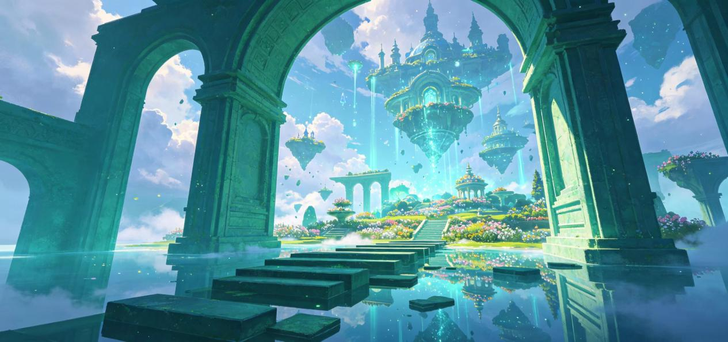
镜世界.
镜世界是一个如同镜面般倒悬于物质位面对面的维度，其存在方式与主物质位面形成了一种微妙而难以捉摸的对称。学者们至今仍无法完全解释镜世界的详细运作机制，但主流学说认为，镜世界是主物质位面的投影——即斯诺德有多大、镜世界就有多大，每一座城市、每一条河流、每一片森林，在镜世界中都有一道对应的倒影。
然而这种倒影并非简单的镜像复制，镜世界中的景观往往呈现出不对称、扭曲或颠倒的特征：建筑物的轮廓可能完好，但内部结构却完全相反；森林中的树木可能依然站立，但叶片却是反射方向的金属质感；道路在镜世界中也许通向与物质位面完全相同的目的地，但沿途经过的桥、房屋与标志却呈现出一种令人不安的陌生感。至今没有人能够确定镜世界是否拥有独立的居民，或者那些偶尔出现在镜面背后的模糊人影，只是观察者自身的投影在另一个维度中的幻象。
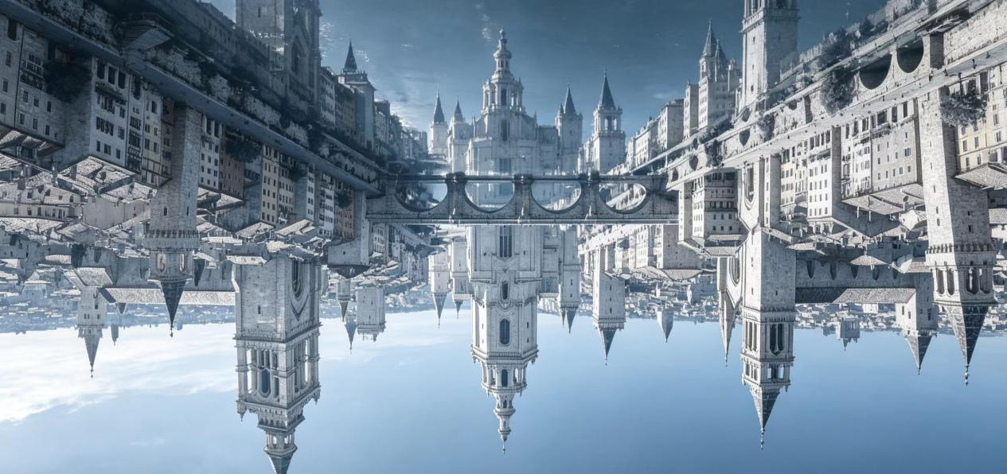
幽影界.
幽影界是一个完全处于黑暗之中的位面，据称每一个物质位面的存在都在影界中拥有一道对应的投影。踏入幽影界的生者会发现周围的一切都笼罩在一片厚重而流动的黑暗之中，没有光源能够照亮超过数尺的范围，脚步声被黑暗所吸收，甚至连回声都仿佛被某种力量吞噬。
幽影界最令人不安的特性在于：每一位闯入者都会被幽影界生成一道与之对应的投影——一个以黑暗为轮廓、以该生物的生命力为燃料的镜像存在。这道投影会静静地跟随闯入者，既不攻击也不发声，只是始终停留在视野的边缘。若闯入者不慎被自己的投影所触及或捕获，投影便会取代其原有的位置，以该生物的身份返回物质位面，而原主则会被永远禁锢于幽影界的黑暗之中，成为另一道等待替换者的投影。关于幽影界是否存在其他的居民或文明，记录极少——因为绝大多数造访者，都未能带回可供验证的详细报告。
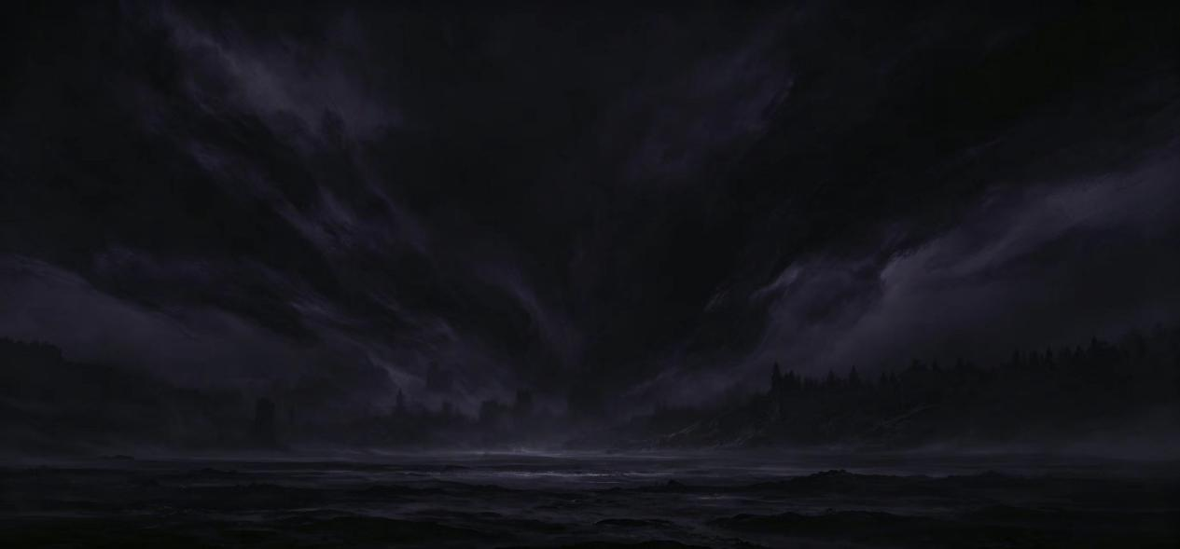
异界宗主
在多元宇宙的广袤维度之中，存在着诸多无法被简单归入神祇范畴的强大存在，祂们可能是深渊的恶魔大君、地狱的大魔鬼、元素疆域的元素君王、星界中漂流的强悍生物，或是某些比神灵更为古老不可名状实体。这些存在自身并不具备授予牧师神术的权柄——祂们不是神，也无意成为神——然而祂们同样渴望着在物质位面中拥有代理人，将自己的意志投射进凡间的缝隙之中。
绝大多数宗主居住于物质位面之外的遥远维度之中，祂们的本体或深藏于深渊的邪能领域、或固守于地狱的七罪界域、或漂流于星界的银白洋流之间，距离斯诺德所在的现实世界隔着数重难以逾越的维度屏障。即便是其中最强大的存在，想要以本体直接降临物质位面，也需要消耗难以估量的能量，并且往往需要大规模的献祭、精心布置的传送门或特定的天体周期作为前提条件。对于绝大多数宗主而言，这种程度的干涉成本过于高昂，甚至可能引起其他势力的警觉与干预。祂们缺乏神祇那般依托化身与代理形态渗透凡间的权能，也难以仅凭自身的力量去塑造物质位面的格局。
正是这种距离带来的无力感，使得宗主对魔契师的需求变得迫切：魔契师是祂们伸入物质位面的触手，是祂们得以在不引起大规模注意的前提下影响世界进程的棋子。一名在君冠城中行走的魔契师，可以完成一位深渊领主倾尽恶魔军团也无法达成的目标——只要目标足够微妙、足够精准、足够不引人注目。魔契师能够进入凡人才能进入的场所，能够与凡人才能对话的对象进行交流，能够在神灵的注视之外完成那些不适宜被记录在案的行动。对于一位被困于异界的宗主而言，一名可靠且灵活的魔契师，往往比一支强大的军队更有价值。
那些与这类存在缔结契约的凡人，便被称为魔契师。而与他们立约的异界存在，则被统称为“异界宗主”。
宗主与魔契师之间的关系，在某些方面与神祇和牧师相仿——魔契师从宗主处获取力量，宗主的意志需要魔契师在凡间代为执行。然而二者之间的本质区别在于，宗主并非信仰的归宿，而是交易的缔约方，这份关系更像是一份长期契约：宗主提供力量与知识，魔契师以行动或代价作为回馈。契约的形式可以是师徒间的传承、合伙人间的协作，也可以是一种带着功利色彩的利益同盟。宗主通常并不要求魔契师对自己怀有虔诚的敬畏之心——祂们更看重的是实用价值、忠诚度或可被利用的潜力。
正因为宗主并非神祇，祂们的善恶立场也难以用凡间的道德标准来界定。一位与深渊恶魔缔结契约的魔契师，其宗主的行径可能残忍而暴虐；而与星界中某位古老者立约的魔契师，其宗主的意图则可能完全超出凡人的理解范畴，既不偏向善良、也不趋向邪恶，只是按照某种与人类无关的逻辑在运作。甚至存在一些宗主，在物质位面的历史中曾做过被世人视为“善举”的事，或许祂们做这些事的动机与善意毫无关联——祂们只是恰好在那样的时间点，做出了对自身最有利的选择而已。
宗主的类型.
基于其来源位面与本质属性，异界宗主可以被大致划分以下类型，尽管其间的界限有时并不清晰，各类别之间的交叉情况也偶有发生。
妖精荒野宗主.
在妖精荒野的深处，居住着诸多远比寻常精类更为古老、更为强大的存在。它们并非神祇，却拥有接近不朽的寿命与足以改写局部现实的能力；它们不寻求凡人的信仰，却对凡人的情感、梦境与创造力抱有一种永恒的好奇与渴望，这些存在被统称为妖精宗主。
与魔鬼的契约或恶魔的掠夺不同，妖精宗主与魔契师之间的关系往往显得轻盈、诗意甚至浪漫——但这层外衣之下，却包裹着精类独有的危险逻辑。它们的善意可能以意想不到的方式收场、它们的赠予可能附带超乎凡人预期的回响，而它们对“美”“乐趣”与“故事”的追求，有时会让忽视其界限的魔契师付出比死亡更为麻烦的代价。
纯白圣女
纯白圣女的名号可谓是家喻户晓——即便是在从未接触过妖精学说的人家中，也多半能翻出一两本以她为主角的童谣画册或民间故事集。在那些广受欢迎的叙事中，祂常以金发蓝瞳的美丽少女形象现身，时而赠予勇者一柄能够斩杀恶龙的宝剑、时而促成贵族小姐与年轻冒险家之间的浪漫邂逅、时而作为主角旅途中的引路人，在关键时刻给予一句看似轻描淡写却扭转局势的箴言。以祂为主题的儿童读物与文艺诗集，在各地的书店中往往长居畅销之列。
传说纯白圣女居住在一片波光粼粼的湖边白色庭院中，那里的一切都被晨光般的柔和光辉所笼罩。若有人怀揣着一颗真正纯洁善良的心，即便踏过再多的考验与险阻，也终能穿过那片由荆棘与迷雾构成的屏障，成为被祂所选中的命定之人——只是鲜少有人提及，那些“考验”的具体内容往往只有纯白圣女本人才知道正确答案，而善良与纯洁在祂的定义中，与凡人的理解之间偶尔会隔着一段相当微妙的距离。
夜之国女王
夜之国女王端坐于黑冰构筑的王座之上，一袭深邃黑色与神秘蓝色交织的肃穆长袍将她裹覆得严丝合缝，手中握着的权杖由寒冰与死亡共同铸就，散发出一种令人不敢直视的冷凝光辉。她的容貌洁白如雪，眼瞳如同冻结的湖面般平静而缺乏温度。她的话语从无喜怒的起伏，却比任何咆哮都更具压迫感——仿佛每一句陈述都已经是最终的裁决。
这座高耸的黑塔与永夜包裹的静寂森林，既是她的国度、亦是她的囚笼。无人知晓夜之国女王为何将自身禁锢于此地——有人猜测她曾与某位更古老的存在定下过一份不愿违背的誓约，也有人推测她在守护某种被封印于黑塔之下的、不应被释放之物。但所有精类无论其立场与阵营，都为此感到一种沉默的庆幸：如果夜之国女王一旦放弃了自我约束，踏出国度的那一刻，便将是寂灭到来的起始。
蝶神
蝶神是集美貌与智慧于一身的至高妖精，祂的体态轻盈如羽，身后那对五彩斑斓的蝴蝶翅膀挥动时洒落细碎的光尘，所过之处空气中浮动着一缕难以言喻的幽香。祂性格善良并富有同情心，毫不吝啬地为世间挥洒爱与光辉，向祈祷之人降下慈悲与怜悯，在祂的庭院中永远伴随着鸟语花香与蝴蝶纷飞，宛若一首被凝固在时间中的诗。
如果你有幸造访那片庭院，蝶神和祂的眷属们便会邀你参与一场无休无止的妖精茶话会。在那里，时间不再流动、烦恼不再存在，你将品尝到连味觉都未曾想象过的甜美，听到连最优秀的吟游诗人都无法复述的旋律——在那极乐之中，你将获得永恒的幸福。
然而，任何一位研究妖精学科的资深学者都会在你说出“我想去拜访蝶神”这句话时露出微妙的笑容，祂们称上述描述为精类伦理与价值观外层包裹的“果糖外衣”，而真正需要警惕的信息，往往被这句童话式的外表所覆盖：祂们的善良与同情，源自于一种与凡人完全不同的认知结构，而当蝶神认为一个人“应该获得幸福”时，祂可能会在不征求对方意见的情况下，将对方永久地停留在“最幸福”的那一刻，而不管那一刻过后、生活本身是否还有其他值得继续展开的章节。
四季姐妹
四季姐妹并非一位宗主，而是四位各自代表着春夏秋冬的至高妖精。温柔如春的春天精灵、热情如夏的夏天精灵、飒爽如秋的秋天精灵、缄默如冬的冬天精灵——她们共同生活在一个不断上演季节轮回的领域中，那里没有固定的季节，只有因姐妹心情而流转的交替。
四位姐妹分别居住于风格各异的林间小屋中，春天的小屋被藤蔓与花朵缠绕，夏天的木屋窗口挂满了风铃与阳光编织的帘子，秋天的庭院铺满了红金色的落叶，冬天的居所则被静谧的雪覆盖，仿佛整栋建筑都在屏息静立。平日里她们会互相往来、串门共饮，但迥异的性格时常导致不欢而散——春天觉得夏天太吵闹，夏天嫌秋天不够爽快，秋天觉得冬天过于冷淡，冬天则对春天的过度热情感到心累。她们偶尔也会互相使绊子，譬如春天偷偷融化冬天的雪人，或冬天将秋天的落叶冻得无法飘动。然而就像季节轮转周而复始一般，纵使过程曲折、或酿下大错，四季姐妹终会在关键时刻放下分歧、齐心协力。
翡翠之王
翡翠之王奥斯汀如同一个化身成精灵王子模样的永不长大的孩童，身披翠绿色斗篷，跨坐于独角兽或妖精龙之上，穿越由荧光点缀的翡翠漩涡造访诸界。祂对凡间最感兴趣的不是财富、权力或知识，而是故事——尤其是那些带着意外转折、幽默、荒诞或悲喜剧色彩的故事。
若有人能够为祂带来一则极具创意与趣味的逸闻，便能获得祂的好感；而乏味的氛围或沉闷的交谈也会迅速召来祂的厌倦。奥斯汀全凭个人好恶或一时兴起行事，为他人带来甜腻的美梦或降下可怕的噩梦皆取决于祂当下的心情。祂就像梦境本身一般虚无缥缈、令人琢磨不透，你永远无法确定此刻站在你面前的是真实的祂，还是某个经过伪装的投影。
笑神
笑神没有固定的形态——祂可能以着装滑稽的半身人、侏儒或人类小丑的面貌出现在众人面前，有时腰间挂着一串铃铛，有时头顶歪戴着一顶过大的帽子，有时则只是人群中突然发出一阵突兀大笑的那个陌生人。祂喜欢热闹的氛围，流动的马戏表演、庆典上的狂欢活动、人满为患的酒馆，都是祂乐于停留的场所。
传说如如果有人请你讲个笑话，那最好确保自己的腹中足够有货——一则能够引人发笑的故事可能为你带来接连数日的好运，而严厉拒绝或试图以冷笑话糊弄的人，则往往会在不经意的时刻成为笑话本身。也有少数糊涂蛋宣称自己曾在醉后意外造访过笑神的马戏团与剧院，在那里经历了光怪陆离的奇妙体验——会说话的玩偶、倒立行走的巨人、漂浮在空中的乐器——但这类叙述通常被旁人当作饮酒过度的玩笑话而一笑置之。
神秘主义的崇拜者们对笑神有着更深层的解读，他们声称：笑神的存在远比诸神更为古老——祂是是秩序尚未建立之前、混沌自我取乐时发出的第一声回响，当祂放声大笑时，敌人便要遭殃；而当祂不笑时，才会真正揭示那埋藏于秘辛之中的可怖真相。
永恒炼狱宗主.
永恒炼狱并非单一维度，而是对多元宇宙中一切以负面情感、秩序化暴行与毁灭性力量为根基的领域的统称。它涵盖着以精密契约与层级治理为特征的地狱、以无差别毁灭为天性的深渊，以及那些游荡于两者间隙之间、混合着腐朽、怨念与疯狂的其他负面领域。这里的居民——无论是魔鬼、恶魔还是某些无法被简单归类的存在——都共享着一种对物质位面的永恒渴求，其区别仅仅在于渴求的形式：魔鬼想要占据凡人的灵魂，恶魔想要焚毁凡人的世界，而那些无法被归类的存在，则有着各自更为私密而难以言说的图景。
永恒炼狱的宗主是魔契师谱系中最为危险也最为强大的一类，与妖精宗主的随性、元素宗主的本能不同，永恒炼狱的宗主往往具备清晰的意图与长远的谋划。它们给予力量、从不出于善意；它们提供知识、总有附带条件。与它们立约的魔契师，往往需要在每一次进展中掂量自己与宗主之间那条天平的倾斜方向，因为在这里，天平一旦彻底倾覆，落下的将不仅仅是契约的终结，而是灵魂本身。
深渊炎魔
阿烈宪德罗是一尊周身流淌着熔岩与邪能火焰的半神恶魔，其体型如同一座移动的火山，每一次踏步都会在焦土上留下燃烧的足迹。祂挥舞着一柄由深渊核心锻铸的巨剑，剑刃上的烈焰能够同时烧灼肉体与灵魂。祂对物质位面怀有永无休止的毁灭欲望，但这种欲望并非源于纯粹的狂怒，而是源自一种近乎美学上的执念，祂蔑视秩序、轻蔑文明，却也同时欣赏它们在燃烧之前所绽放出的最璀璨的光芒。
在祂眼中，光芒越是明亮，被点燃后迸发的火光便越是盛大，而正是在那火焰升腾至顶点、万物即将化为灰烬的一瞬间，祂才能获得那唯一的、不可替代的满足。祂不关心过程、不关心动机，不关心那些在火焰中挣扎的个体是否无辜或罪有应得——祂只为最终成果而存在。
暴虐领主
马赫拜斯是深渊中最为好战的恶魔领主之一，祂的麾下拥有无数恶魔军团，每一支军团的旗帜上都沾染着被征服世界的余烬。祂暴虐成性，指挥着军团前仆后继地攻占一个又一个世界，从不给被征服者留下任何喘息或谈判的余地。在马赫拜斯的认知中，和平是失败的代名词，而妥协则是胆怯者的辩护词。
马赫拜斯的历史中有一件事令祂始终耿耿于怀，在灰色年代末期的双界之战期间，祂因正在攻占另一个遥远的位面而错过了那场席卷斯诺德的大规模恶魔狂潮。当祂结束征伐、携着战利品返回深渊时，双界之战已然结束，传送门关闭，而祂麾下那些渴望战斗的恶魔们只能在不甘的嘶吼中原地徘徊。这一错过令马赫拜斯深感懊恼——在祂看来，失去一次大规模入侵的机会，意味着失去了证明自己比其他恶魔大君更加强横的舞台。
因此，祂无时无刻不在筹划开辟通往斯诺德的新传送大门，展开一场全新的远征，以弥补当年的缺席。
龙巫妖
布莱克弗德曾经是一头翱翔于山巅之上的古龙，如今祂的形态已不再是血肉与鳞甲，而是由龙骨、暗影与永不熄灭的灵魂火焰构成的巫妖之躯。祂居住在某个维度裂隙间的巨大实验室中，进行着禁忌的实验——用骸骨、血肉与奥术魔法制造出种种不应存在于自然秩序之中的造物，其工坊中封存着无数仅仅泄露就足以毁灭数个世界的危险存在。
由于一场疯狂的诅咒，布莱克弗德在绝大多数时刻都保持着疯癫的姿态，祂会对着空无一人的走廊大声争辩，会在实验中忽然停下、凝视窗外数日，会将已完成的项目拆解再重组、周而复始。而在那些极少数清醒的时刻，祂却表现得如同一名睿智而冷漠的学者——语调平静、逻辑清晰，对世间万物的运转方式有着冰冷而精确的理解。但正是这种清醒，反而让知情者更加不安，因为在那时的布莱克弗德眼中，凡人、神明、甚至整个位面，都不过是某种可被归类、可被拆解、可被重新设计的素材。
鲜血大公
弗谢沃洛德·切尔沃尼大公比任何凡人王国的贵族都要更加优雅得体、令人敬畏。祂居住在黑暗的哥特式古堡中，以猩红色天鹅绒与银质烛台装点其厅堂，谈吐间的用词考究而精准，举手投足间流露出一种经过数百年打磨的从容。然而，这座庄严的宫殿同时也是祂的囚笼，来自崇圣光明之神垂死之际所释放的最后反击，至今仍然令所有曾经试图篡夺禁忌之力的存在承受着持续的苦难。
在众多承受这一诅咒的存在中，弗谢沃洛德·切尔沃尼是极少数未被那万丈光芒彻底吞没的幸存者。但即便以祂的强大，也未能从那场冲击中全身而退——祂的力量大幅削弱，身躯被封印于古堡王座之上。那些曾经宣誓效忠于祂的血族同伴，在确认祂无法立即反击之后，选择了背叛：他们合谋封印了这位曾经的统治者。这份“仁慈”并非出于良知，而是因为他们清楚地意识到，即便虚弱至如此地步，这位大公也绝非他们能够杀死的存在。
如今，弗谢沃洛德·切尔沃尼端坐在古堡宝座上，摇晃着手中那杯永远不会见底的猩红液体，以平静得令人不寒而栗的目光注视着那些背叛者的后裔在祂的国土上延续统治。祂知道，封印终究会在某一天松动——而那一天，便是归来清算的时刻。
黑暗王子
在永恒炼狱的众多主宰者中，黑暗王子是最为神秘的一位。无人知晓祂的真实身份——祂究竟是一位隐匿了名号的古老魔鬼领主，还是一个比地狱更为原始的存在，甚至可能是某种从未被任何典籍记载过的东西。祂从不亲自出现在任何场合，所有的意志传达均由层层的代言人转述。那些被选为代言人的存在——无论是魔鬼、堕天使还是被诱惑的凡人——都从未见过祂的真容，仅以一只沉没在黑暗中的手掌或一道无源的耳语作为沟通的凭证。
黑暗王子是一尊潜藏在暗处的阴谋家，祂不参与公开的领土争夺，也不与地狱中的其他大公签订任何显眼的条约。祂的影响力却以另一种方式延伸：通过那些连自己都不知道在为谁效力的棋子，通过那些表面毫无关联的事件之间的巧合，通过那些看似偶然的失败与成功构成的因果链条。若有人试图追溯祂的踪迹，往往会发现路径终点处的线索在自己到来之前便已被人抹去——仿佛有人始终比追踪者快了一步。
终焉骑士
没有人知晓终焉骑士的由来，祂身披一套破旧不堪的骑士铠甲，甲胄上遍布着无法追溯的划痕与凹陷，仿佛经历过无数次无法记载在历史中的战斗。祂骑乘着一匹无头的灰色战马，以恒定不变的步幅奔驰在一望无际、一无所有的白色荒野上——那片荒野本身不在任何地图中，其边界与入口始终随着终焉骑士的足迹而移动。
祂的举止投足间带着一种歌剧般庄重的姿态：策马时的侧身致意、抬手时的缓慢弧度、头盔中传来的空灵声响——这些动作仿佛都经过精心排练，每一个细节都指向某种不容置疑的庄重宣告。有人说祂是堕落的天使，因某场未被记载的战争而失去了祂原本的面容与名姓；有人说祂是某位陨落神灵最忠诚的信徒，在那位神明消逝之后，依然以残余的虔诚履行着未完成的使命；也有人说祂来自万物的尽头——一个时间本身都已失去意义、只有寂静永远回响的终局之处，在那里，终焉骑士是唯一仍在移动的存在。
旧日星河宗主.
旧日星河并非某一特定领域，而是对多元宇宙中一切源自外层空间、星界裂隙与外维度夹层之存在的统称。这些存在并非诞生于物质位面内部的自然演化，也非诸神创世时所编织的造物，而是来自物质宇宙之外的、更为古老而广袤的疆域。它们中的一些是游荡于星际之间的巨大生命体，一些是横跨数个维度的文明统御者，而另一些则超越了“生命”或“文明”这些分类的界限，以凡人无法理解的方式存在于群星之间的缝隙中。
与旧日星河存在建立契约的魔契师是异界宗主谱系中最为稀少的一类。这并非因为这类力量难以获取，而是因为它的获取方式往往伴随着对认知结构的永久性重塑——许多人在接触后便再也无法回到他们曾经熟悉的精神状态中。然而对于那些能够承受这种代价的存在而言，旧日星河宗主所提供的力量，在尺度与性质上，都与物质位面内部的任何力量来源截然不同。
星空吞噬者
星空吞噬者是游荡于群星与维度之间的究极生命体，其体型超越了任何已知的生物分类——如果说山脉可以被视为巨兽的鳞片，那么行星本身便只是祂行进途中偶然卷起的尘埃。祂以星球为食，缓慢而坚定地穿行于星际空间之中，所经之处留下的只是被撕裂的地壳残骸与冷却中的星核碎片。极少数接触禁忌仪式的神秘学爱好者、或在某个特定的夜晚偶然受到外太空射线照射的人，可能会在无意之间建立起与这头巨兽精神领域的微弱链接——然而对于星空吞噬者而言，所谓“契约者”的存在实在太过渺小，以至于祂根本不会察觉到他们与祂之间存在着任何形式的联系。
就仿佛一头正在迁徙的鲸鱼不会注意到附着在其腹侧的藤壶一样，星空吞噬者同样不会注意到那些紧跟在祂身后、汲取星球残骸能量的、如同城镇规模般大小的“浮游生物”——而那些被称为魔契师的存在，在这些浮游生物的眼中，恐怕又更加微小了数个层级。绝大多数试图观望这头巨兽精神领域的人，都会因为眼前所呈现的不可名状景象而陷入永久的震撼之中——那是一种足以将凡人认知框架一次性撑裂的过量信息输入，许多人在归来后便再也无法用同一种方式看待夜空。但仍有极少数人凭借异常坚韧或异常迟钝的精神结构，从那些被稀释的残余能量中提取出可供使用的力量，这种力量虽然已是经过层层削弱的版本，却依然足以在物质位面的尺度上被视作不可思议的奇迹。
超维元首
超维元首坐拥着庞大到难以估算规模的星际舰队——那些舰船能够通过降维、跃迁与虫洞开辟的方式，在常人无法理解的物理尺度上实现跨越空间的移动。每当舰队攻克一个新世界，元首便会根据该世界的评估结果决定其命运的归属：一部分世界被纳入直接统治，成为向下一轮远征提供原材料与人力的殖民地；另一部分被评估后售予其他星际巨企或域外文明政权，用以换取技术或外交协议；而那些被认为无法提供物质或战略价值的星球，则可能被直接剥离生命能量，作为驱动侵略兵器的燃料消耗殆尽。
在超维元首的麾下，等级制度森严而精确，从舰队最高指挥官到最底层的资源采集单位，每一个层级都有明确的分工与考核标准。那些所谓的“契约者”——即物质位面中被招募的魔契师，在元首的势力框架中的地位并不高，充其量只是由麾下某位中阶军官在各位面招揽的仆从军，其价值取决于他们能够为元首的征服目标提供多少实用贡献。若一名魔契师未能展现出足够的能力或忠诚，便会被从征召名册中直接划去，不会获得任何解释或补偿，如同从未存在过一样。
伟大的克拉贡
（下列文本的抄录工作由君冠城第三档案馆夜间值班员以极不情愿的态度完成，原文来自一份在奥法评议会古籍室火灾后被发现的部分烧毁手稿。）
...祂存在于目力所及与不可及之处、在水面倒影的弯曲中、在碎石被翻动时发出的细微声响里…祂不是 祂并非 祂不可—...（此处约十三行内容被烧毁）
一位写过四十七本旅行日志的探险家在晚年说：我在沙漠中央捡到一块陶片，那上面画着的不是我眼睛曾见过的东西，但我却认得它，仿佛它从我还未出生之前就住在我记忆的背面...我没有告诉任何人 因为说出来也没用...
...时间不是一条线，而是一个被折叠了无数次的织物,祂就住在那些折痕的夹层里.如果我们正好站在折痕上，我们就能短暂地看见世界本来的样子，但那种样子我们不该看见...因为看见的人会忍不住想用不可能的语言描述那景观，而且那些词句会在说出后的下一次呼吸中变成...沙...灰...或者某种介于两者之间、不该用文字记录的东西...（手稿在此处插入了几行字符，经过辨认发现它们不属于任何一种已知的语言系统，但被抄录者以轮廓描摹的方式保留了下来）
⼂𞀀𑁇𖬬𖬭（手稿在此处留下了约一页宽的空白，纸张边缘被某些深色液体浸透，抄录者备注称该液体无法被清洗或擦除）
...有人称祂为伟大的克拉贡，也有人称之为别的名字，但这些名字究竟指向的是同一位...还是不同形态下的同一存在，至今无人能够确认，因为所有试图回答这个问题的人...都在回答完毕后，失去了关于自己为何要问这个问题的全部记忆...（以下残缺）
（手稿末尾附有一段潦草笔记，笔迹与正文不同，推测为某一任收藏者所留：）
我已连续三天梦见同一条不存在的海岸线，那里的沙粒在月光下发出类似骨骼摩擦的声音。我不确定这是否意味着我已经开始接触祂，还是意味着我应该立即停止接触一切可能接触到祂的途径。根据我所剩不多的判断力，我建议读到这份笔记的同行者：不要试图理解祂，要尝试理解自己为何想要理解祂。这才是真正值得我们花费时间的地方——因为祂不会在乎，而我们在乎本身，才是我们唯一的线索。
群岛诸神宗主.
在斯诺德大陆南方的无尽海域中，散布着数以百计的岛屿——有的葱郁茂密、有人定居，有的则只是礁石露出海面的小小尖顶，在这些岛屿上定居着一群与世隔绝的荒野半神，对于斯诺德大陆腹地的大多数人而言，这片区域神秘、蛮荒、愚昧；对于群岛的本地居民来说，这些象征着自然伟力的存在与真正的神祇并无二致。
与那些高高在上、居住在异界位面深处的神灵不同，群岛诸神与当地人的互动极为密切，祂们行走于同一片沙滩，饮用同一条溪流的水，在节日宴席上接受祭品，有时甚至亲自出面试探一名年轻猎手的勇气。这些半神享受着本地人的侍奉与崇拜，而作为回报，祂们也确实履行着庇护者的职责——守护航路、调和风暴、驱赶来自深海的异界入侵者，以及确保岛屿上的物种延续。
对于外界的一切，群岛诸神大多兴趣寥寥。祂们中的大多数甚至没有意识到自己可能被归类为“异界宗主”这一概念，也鲜少主动寻找魔契师。然而仍有部分存在出于个体需求，或因一时玩闹的心态，与来自大陆的旅行者、漂流者或偶然闯入的冒险者缔结了宗主契约。或许群岛诸神的姿态慵懒、心思纯粹、行事随性，但这绝不代表魔契师可以对其随意怠慢——行走于物质位面大地上的半神，远比那些位于遥远异界的宗主拥有更强的干涉力与更直接的打击手段。祂们不需要借助维度裂隙或漫长仪式来惩罚一个不忠的魔契师；祂们只需要亲自走一趟，在某个清晨推开门，就足以让违约者无路可逃。
深蓝女士
海豚女神艾什莉温特是南群岛海域中最令人安心的存在，当地渔民与沿海居民亲切地称其为“深蓝女士”，因为她的身影总是在最危险的时刻浮现在海面之上——风暴过后的残骸旁、搁浅的船只侧舷边、被鲨群环绕的落水者身旁，她和她的海豚眷属们会积极救助所在地域的海上遇难者，驱赶那些威胁船员性命的危险存在。
艾什莉温特并非仅仅对智慧生物降下怜悯，弱小的海洋生灵同样在她的庇护范畴之内——幼年海龟的孵化、鱼群的迁徙路线、珊瑚礁的健康状况，都在她静谧的关注之下。对于那些破坏海洋生态环境、在海上进行无端杀戮的行为，深蓝女士会降下毫不留情的责难：渔网会莫名断裂，船底会无故渗水，而那些执迷不悟者则可能在最平静的天气中遭遇突如其来的巨浪。在群岛居民的观念中，被女神厌恶的人理当被整个社区唾弃与疏远。
或许艾什莉温特不如鲨鱼之神伊卡特波或海龙之神萨德雷姆那般拥有化身天灾的惊人伟力，但那份源于慈悲的守护之力，仍然足以确保这片海域在大多数时候保持着难得的安宁。
怪鸟之神
大怪鸟、愚痴之神齐克查克时常未见其影，先闻其声，这只体型奇巨无比的墩墩鸟既不会飞行、也不善游泳，但祂的叫声却响亮到足以震动方圆数里的海面。祂总是聒噪而高调地宣布自己的到来——伴随着一阵阵如同破锣敲响般的鸣叫声，以及足以让树梢落叶纷纷落下的声波震荡。
齐克查克喜好欢快的节日盛宴和吵闹不休的喧哗氛围，每逢庆典，祂总会不请自来，蹲踞在宴席中央，以惊人的速度狼吞虎咽地享用众人觐献的美食。那些试图阻拦祂的守卫往往会在祂一歪头、一鸣叫之间就被气流掀翻在地。可别被祂那呆头呆脑的模样所迷惑，在群岛最古老的传说中，齐克查克被称作“最后的泰坦”——祂体内流淌的原始力量，足以在愤怒时产生撕裂天空与海洋的可怕威能。
斗争者
鲁恰的外形如同一只覆盖着红色毛发的巨猿，但祂的面容被一副绘有夸张彩色纹路的木质面具所遮挡，祂手持长矛与一面如同冲浪板般宽大的木盾，以不知疲倦的步伐周游于群岛各地，只为了寻找能够让祂享受酣畅淋漓战斗的存在。
鲁恰喜欢战士，并渴望拥有更多的战士来满足祂永无止境的斗争欲望。祂时常召集眷属们展开毫无限制的血腥乱斗，在特定的岛屿上支起圆形的竞技场，任凭参与者以一切手段彼此厮杀。胜者获得荣耀与鲁恰的青睐，而败者则通常直面死亡。然而令人意外的是，鲁恰同样是战败者的保护神，那些在战斗中毫无保留、光荣战斗至最后一刻而逝去的人，将得到鲁恰的庇佑，灵魂回归祂的神国，静候下一次斗争浪潮的到来。
海盗男爵
海鸥之神塔马玛缇是一个矛盾的个体，祂既是商人与旅行家的保护者，又是强盗与掠夺者的神祇。祂自封“男爵”这一贵族头衔，并在群岛海域积极散播自己的影响力，以半强迫半玩闹的方式要求过往船只向祂缴纳“过路税”——一份供奉给海鸥的食物、一件有趣的小物件，或是一个能够逗祂发笑的故事。
所有的海鸥、信天翁与沿海飞鸟均为祂的眼线与仆人，塔马玛缇对凡人保持着一种充满好奇的兴趣——有时祂会跟随某位引起祂注意的船主远航数日，蹲在桅杆顶端观察对方如何应对风浪、如何与船员交谈、如何在货舱中整理货物。若祂认定此人值得青睐，便会赐下一阵顺风、一群恰好经过的鱼群，或干脆将一枚闪亮的硬币塞进对方的口袋；若祂认定此人“无法理解人生的终极意义”——就像群岛居民们常打趣的那样，或许是指“去码头弄点薯条”那般缺少方向感——祂便会收回所有此前给予的庇护，令其前路布满逆风与困惑。
不可撼动者
陶罐与家居之神、岛之神冈格鲁米安纽如同一只巨大的寄居蟹，只是祂背负的并非螺壳，而是整座被祂连根拔起的小岛。祂以缓慢而坚定的步伐周游于南方群岛之间，不断寻找着适合装点自己背上“家园”的材料：一座造型别致的木屋、一片颜色鲜艳的花丛、一条蜿蜒的鹅卵石小径，都会被祂小心翼翼地安置在甲壳上的景观中。
居住于冈格鲁米安纽甲壳上的子民们——那些被祂在移动过程中纳入领地的岛民，也因此获得了一种奇特的生存方式：他们随同岛屿一同旅行，能够在不同海域获取不同的资源，不受固定疆域的束缚。而对那些被迫“移居”的民众来说，这不一定是一件愉快的事，毕竟没有人会提前收到搬迁通知。可惜的是，没有什么能够阻止不可撼动者的前进步伐。祂步履缓慢，却从未真正停下。
红剥皮
在南方群岛的民间，红剥皮是一个不可言说的存在，提起其名讳被视为招致厄运的行为，大多数父母甚至会用以恐吓不听话的孩童：“若你再胡闹，红剥皮就会在夜里推你的门。”而事实上，即便是成年人，在午夜行走于孤岛小径时也会下意识地避开那些似乎比夜晚更暗的阴影。
红剥皮的形象从未被准确描述过，因为所有见过其真容的生物都未能存活下来讲述见闻。在群岛居民的共同口述中，祂被称为“拥有此世之恶、邪恶之始”的不可名状存在，是“第一位谋杀者”的化身——据传在诸神尚未行走于大地之前，红剥皮便已在彼界与现世之间的裂隙中诞生，祂的存在先于恩怨、先于仇恨，甚至先于凡人对“死亡”这一概念的理解。
与那些追求荣耀或力量的其他群岛半神不同，红剥皮对生命怀揣着一种无以名状的恶意，这种恶意并非出于愤怒或复仇，而更像是一种内嵌于其本质的驱动，如同火焰天然倾向于向上燃烧，红剥皮天然倾向于剥夺生命。祂对杀戮本身并不执着于形式或手段，而是注重过程：祂喜欢在猎物陷入恐慌与绝望之后才动手，喜欢让受害者明白自己正在死亡，喜欢听他们最后的声音转化为凝固的寂静。
红剥皮绝非无差别屠戮的野兽，祂保持着一种病态而精确的选择性——祂只关注那些祂认为“值得”的存在：通常是强者、狡诈者、或那些自认为不可能被征服的人。在祂看来，杀死怯懦者与无助者毫无乐趣，只有猎取那些拥有足够求生意志的猎物，才能满足祂对狩猎过程的执念。这也解释了为何红剥皮在群岛传说中有时也会被某些复仇者暗中祈求——他们希望祂以猎杀者的姿态去捕捉那些逃避了法律制裁的恶人。
元素疆域宗主.
元素疆域作为维持主物质位面存续的基本力而存在，始终是学者们热衷研究与深耕的课题。关于主元素位面与次级元素位面的各类研讨，也一直是学术领域中经久不衰的话题——从奥法评议会的讲坛到偏远法师塔中的私人书斋，一代又一代的施法者试图勾勒出元素本质的轮廓，推演其与物质世界之间的关联方式。无论这些交流过程中存在着怎样的矛盾与争论，有一点是所有研究者们的共识：那些统御各大疆域的元素君王们，毫无疑问是整个多元宇宙中最为强大的一批存在。
每一位元素君王都饱含着最为纯粹的情感，以一种近乎本能的方式向外扩张着自身的影响力。祂们不追求复杂的计谋，也不依赖长远的战略推演——祂们的扩张本身就是目的，如同火焰趋向于燃烧、水流趋向于填满空缺、风趋向于吹拂未触及之地、大地趋向于承载更多的重量。值得庆幸的是，元素君王们彼此之间就如水火一般并不相容。当某一位君主的势力开始占据显著优势时，其余几位便会暂时放下相互间的芥蒂，联合起来对其加以压制。这种脆弱的平衡构成了元素疆域的基本格局：动与静、扩张与收缩、推进与反制，永无止境地循环往复。而若某一刻元素之力开始向一个方向过度倾斜，对于整个多元宇宙而言便意味着浩劫的来临——因为元素的失衡从不以温和的方式进行修正。
火元素君王
阿塔尔什特是四位元素君王中最具攻击性的一位，祂的力量在火焰的领域中无可匹敌，其疆域是一片永恒燃烧的烈焰平原，熔岩河流如血脉般纵横交错，空气中弥漫着硫磺与焦灼的气息。这位君主时刻处于盛怒之中，然而这种愤怒并非失控的狂躁——与常人认知中“愤怒会蒙蔽判断”的印象相反，阿塔尔什特在暴怒中依然保持着令人畏惧的清醒。祂对于扩张势力版图、招揽个体强悍的眷属与部下有着超乎想象的热衷，对于那些能够引起其关注的存在，祂会投入火焰般炽热的热情，将对方纳入自己的烈焰军阵之中。
然而，切莫因此而松懈大意。这位火元素君王对于失败者的容忍度极为有限，如同点燃后迅速烧尽的引线。一旦祂所看重或赐予力量的人未能达到期待，随之而来的将是祂那不加掩饰的怒火——这种愤怒并非声势浩大的虚张声势，而是灼热而精准的惩罚，足以在瞬间将曾经赏识的对象从棋盘上彻底抹去。
水元素君王
与阿塔尔什特的炽烈截然不同，水元素君王欧刻泰勒斯深邃而平静，如同一座万年不化的冰下暗湖。在四位元素君王中，祂被认为是最擅长与凡人沟通的一位，谈吐间流露出的智慧往往令听者忘记自己面对的是何等古老的存在，相较于其他元素领主那种简单直接的侵略性扩张，欧刻泰勒斯对现世的渗透要静谧得多——祂不急着宣告自己的到场，而是更倾向于以缓慢而持续的方式浸润、渗透、沉淀。
欧刻泰勒斯富有耐心、善于等待，对于拥有无限时间的元素领主而言，与其主动出击、引人注目，不如置身深不见底的水下，静静观察、耐心计算、等待敌人犯下无可挽回的错误，然后目睹水滴石穿的那一刻悄然到来。欧刻泰勒斯给予的任务很少带有紧迫的时间期限——但祂们若被搁置过久，最终的代价却往往比预期更为沉重，因为水的耐心从不意味着遗忘。
风元素君王
风元素君王伊尔塔德斯是所有元素君主中最难以捉摸的一位，就如同祂所统御的领域本身一样——自由、多变、不可预测。当风息宁静时，伊尔塔德斯展现出的是一位理智而风趣幽默的君主形象，对于渺小可悲的存在也不吝啬于赏赐与点拨，言语之间流露出一种近乎长辈对晚辈的宽容与兴趣，这时的伊尔塔德斯无疑是一位贤明而值得崇敬的统治者。
然而，当风暴渐起，这位君王便会向世人展现祂的另一面。自私、乖张、癫狂——这些词语都不足以完整地描绘风暴中的伊尔塔德斯。祂的思绪在狂风中四分五裂，言语化为咆哮与尖啸，其意志如同龙卷风般旋转、撕扯、不可阻挡。即便面对以威能著称的风暴神祇，伊尔塔德斯也毫不逊色，而随飓风呼啸而来的狂猎更是对世间万物产生着灾难性的影响。
土元素君王
土元素君王凯布恩加拉与其他几位元素领主不同，祂并不热衷于积极地向外扩张势力版图，然而这并不代表祂对施加自身影响力漠不关心，怠惰而沉稳的个性决定了祂不像其他君主那样热衷于表现自己，但祂的目光依然以另一种方式凝视着世间万物。
相较于亲自上阵或派遣眷属参与这场永无止境的争夺战，凯布恩加拉更愿意把事情交由他人来完成。祂知晓大地之下蕴含着无穷的宝藏，也明白埋藏于矿脉与岩层中的力量对行走于地表之上的智慧生物而言，具有难以抗拒的吸引力。因此祂只需放出些许风声——关于某座山脉的矿脉位置、关于某块古老石板的预言、关于某处沉睡在岩层中的远古遗物——便会有无数贪婪之辈争相涌入，为祂在大地上的布局奔波流汗，祂不命令他人，只是让他们觉得自己需要祂。
斯诺德大事件
三皇会战.
三皇会战爆发于灰色年代的早期，距今约一千四五百年前。彼时斯诺德大陆北部的局势正处在一种脆弱而危险的平衡之中：泰瑟兰第二帝国在沉寂中积蓄着力量，渴望恢复昔日荣光；新生的拜伦帝国在寒脊山脉以北的冻土上初具雏形，以更为高效的政治制度迅速扩张着影响力；而盘踞于两者之间的诺顿帝国，则凭借着与火元素君王及亚铁龙王的盟约，保持着北方霸主的威慑地位。三股势力各自怀揣着不同的野心与不安，如同一根绷紧的弓弦，只待某一方先松手，便会将箭矢射向对面。
战争的导火索并非单一起因，泰瑟兰第二帝国自建立以来便始终怀抱着重新踏入大陆腹地的执念，其在灰色年代初期对内陆地区的试探性扩张，已引起了诺顿帝国的警惕；而拜伦帝国在南方崛起后的持续壮大，则被诺顿视为对其传统霸权地位的直接挑衅。当拜伦的军队越过了某条原本模糊的边境线，进入诺顿宣称具有管辖权的领地时，诺顿帝国终于做出了决定——以一场大规模的战争来同时压制这两个新兴的竞争者，确保自己仍然是寒脊山脉以北唯一的主宰。
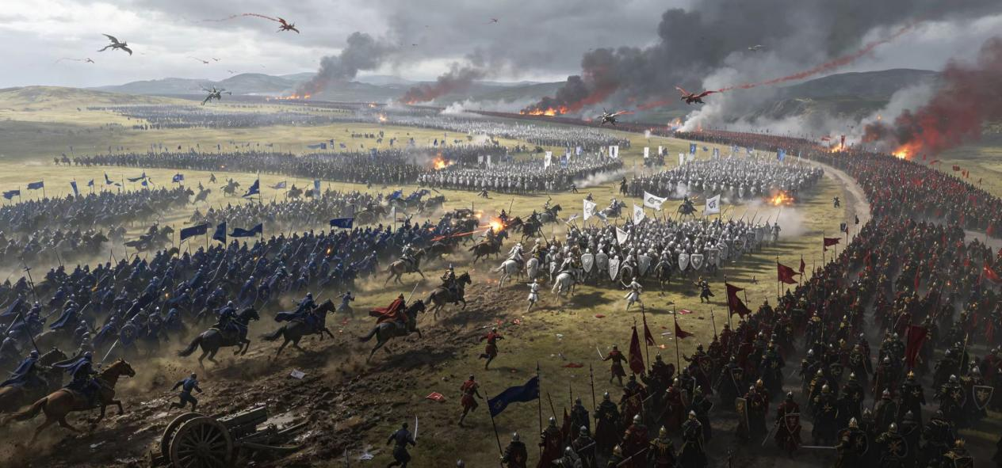
这场战争持续了数十年，它并非一场无间断的鏖战，而是由一系列大规模战役、间歇性的休整期、以及局部地区连绵不断的小规模摩擦所构成的长周期冲突。战争的强度呈波浪式起伏：在数个夏季攻势期间，三方的主力部队会在某片开阔平原或关键隘口正面碰撞，投入数十万兵力进行持续数周的绞杀；而当冬雪降临或补给耗尽时，战线又会陷入一段长达数月的低强度对峙，仅靠斥候与游骑兵的袭扰维持着敌意的温度。在这种漫长的消耗中，任何一个方向的失误都可能导致战线崩塌，而任何一次意外的胜利又可能使某一方在谈判桌前获得暂时的优势。
值得注意的是，这场战争并非两条泾渭分明的阵线对垒，三方的外交关系如同水面下的暗流一般变化无常，短暂的结盟与背叛交替上演：在某些年份，第二帝国与拜伦帝国会达成默契，联手蚕食诺顿的南部疆域；而在另一些时期，拜伦帝国又会突然转向，夺取第二帝国在沿海及半岛地区的据点；甚至有数年第二帝国与诺顿帝国会暂时放下宿怨，联合起来压制拜伦帝国的过快扩张。这种三边混战的局面使得战争的进程极度混乱，每一方的战略家都不得不在多条可能的前线上分配有限的兵力与资源。
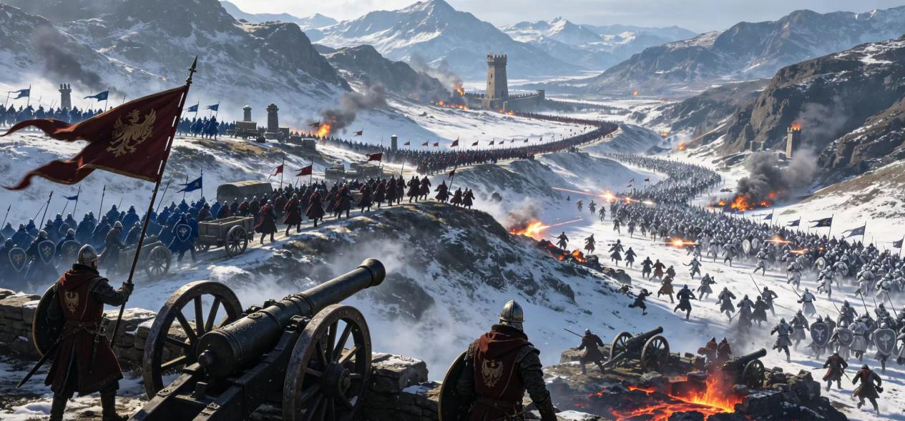
然而，漫长的消耗最终超出了任何一方的承受限度。
泰瑟兰第二帝国率先显露疲态，其远洋舰队在三皇会战的关键海战中遭受重创，多支舰队指挥官在看清帝国颓势后选择脱离指挥系统，其中最为著名的便是莫萨·麦林·李斯特所率领的第四海军舰队——他们在战局最焦灼的时刻驶离了帝国舰队阵列，从此再未返回。与此同时一场因黑月引发的潮汐之灾袭击了第二帝国直属的数个自治城邦，沿海城市被海水淹没，港口设施被冲毁，这些原本支撑着帝国战争经费的据点要么宣告解除效忠，要么在灾难后彻底失去了作为战略节点的价值。当付出远超回报的代价后，第二帝国的决策层终于意识到，继续维持这场战争已不再是复兴的途径，而是走向解体的加速器。
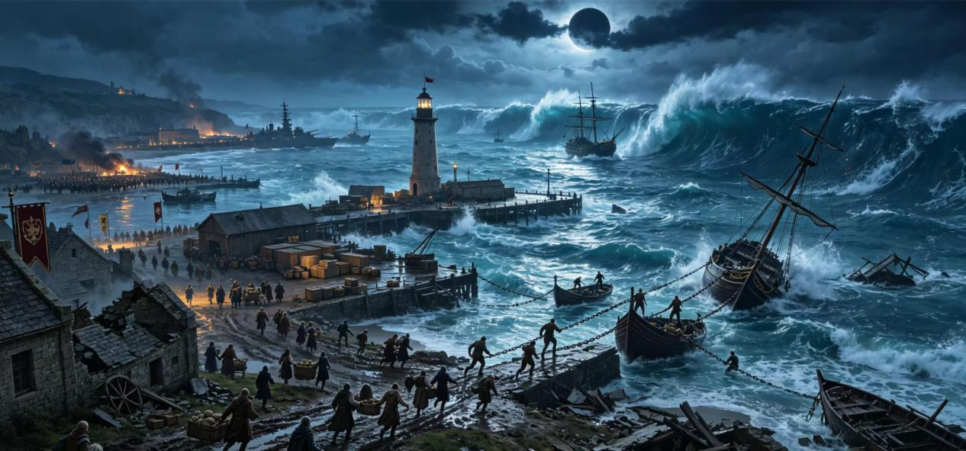
诺顿帝国同样未能撑过这场漫长的战争，其内部因连年征伐早已民怨沸腾，而两位半神盟友——火元素君王与亚铁龙王所要求的供奉却从未因战时而减少，反而随着帝国的消耗而逐年递增，当帝国国库枯竭、无法满足盟友的索取时，火元素君王以熔岩焚毁了数座前线补给城镇，而亚铁龙王则直接率部撤离了战场，将诺顿的侧翼完全暴露给拜伦的军队。此后内部的叛乱与继承人的争夺进一步撕裂了这个已经千疮百孔的政权，诺顿帝国最终在内外夹击下彻底崩溃，其疆域被逐步肢解，国民四散逃亡，其中一部分遁入群山与地底深处，成为后世散落的军阀与部族。
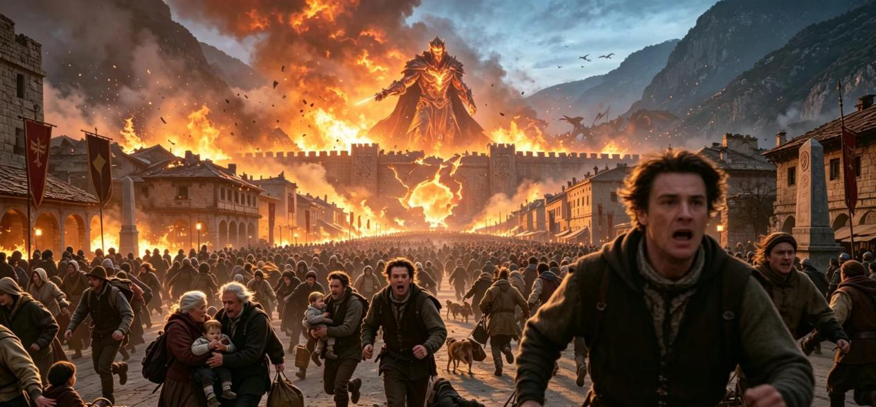
在这场漫长的三方绞杀中，拜伦帝国虽然同样承受了伤亡与物资损耗，却以相对更为稳固的行政体系与更为灵活的军事调度，在战争后期逐渐占据了上风。诺顿帝国崩溃后拜伦趁机吞并了其大片原属疆域，其中包括奥金堡这一关键矿区与奇械工业重镇的管辖权，为其日后进一步扩张奠定了坚实的资源基础。三皇会战的终结，标志着北方力量格局的根本重塑：两个旧帝国衰落解体，而拜伦帝国则踩着它们的残骸，迈向了成为斯诺德霸主的漫长阶梯。
而在大陆中部的雷恩王国，时任国王“智者”凯冯一世以其卓越的眼界与判断力，做出了一个在当时饱受争议、却在后世被反复称颂的决定：保持中立，不卷入三皇会战的烽火。他将有限的兵力留驻于边境，加固了寒脊山脉一线的防御工事，同时以灵活的外交手段与三方势力分别保持着沟通渠道，确保雷恩王国的领土不被拉入任何一方的战场。当北方的战火在数十年间反复燃烧时，雷恩王国的田野依然保持着耕作，城镇的炉火依然在夜晚亮起。凯冯的选择使得这片土地避免了生灵涂炭的命运，也为王国在后来的至暗之夜中保留了元气。在后世的记述中，三皇会战被视为一场“以北方的灰烬换取南方平静”的代价，而凯冯的名字，则被刻在了那些庆幸自己没有经历战火的雷恩人心中的墙壁上——不是以英雄的声名，而是以一个在风暴来临时提前找到“避风港”的船长的姿态。
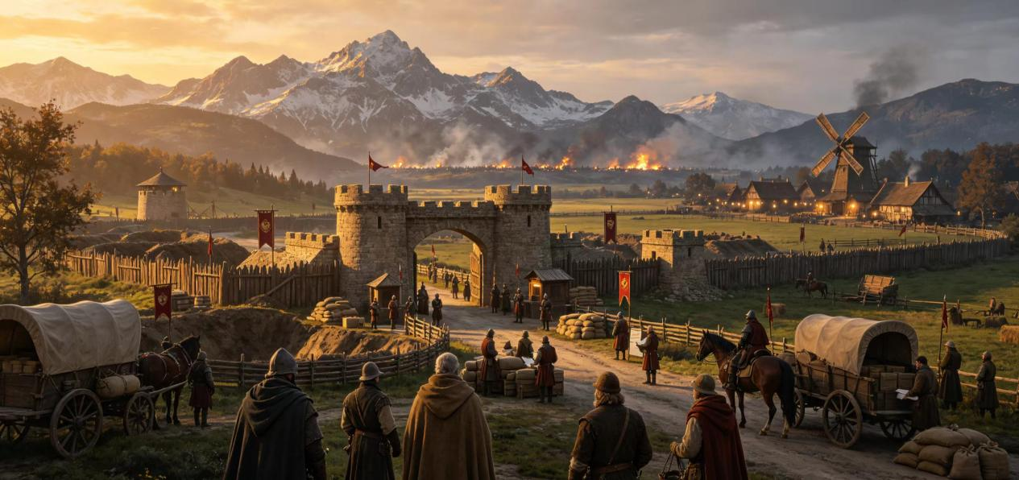
至暗之夜.
光明之神陨落并非以轰鸣或震颤作为宣告——它始于一次无声的黯淡，如同烛火被一只看不见的手逐寸捻低。距今约一千四百年前，太阳在正午时分开始失去温度，光芒以肉眼可辨的速度向内收缩，仿佛一个正在远离的灯笼。黄昏提前降临，而暮色之后没有迎来次日的黎明，天空如同被一块无边无际的黑色织物严密覆盖，连最微弱的光源——哪怕是一盏油灯、一簇篝火、一颗被魔法点燃的晶石——其光芒都会被压缩到伸手可及的范围之内，仿佛黑暗本身拥有重量，黄昏提前降临，而暮色之后没有迎来次日的黎明。这一状态持续了整整一百八十个昼夜，后世将其称为“至暗之夜”。
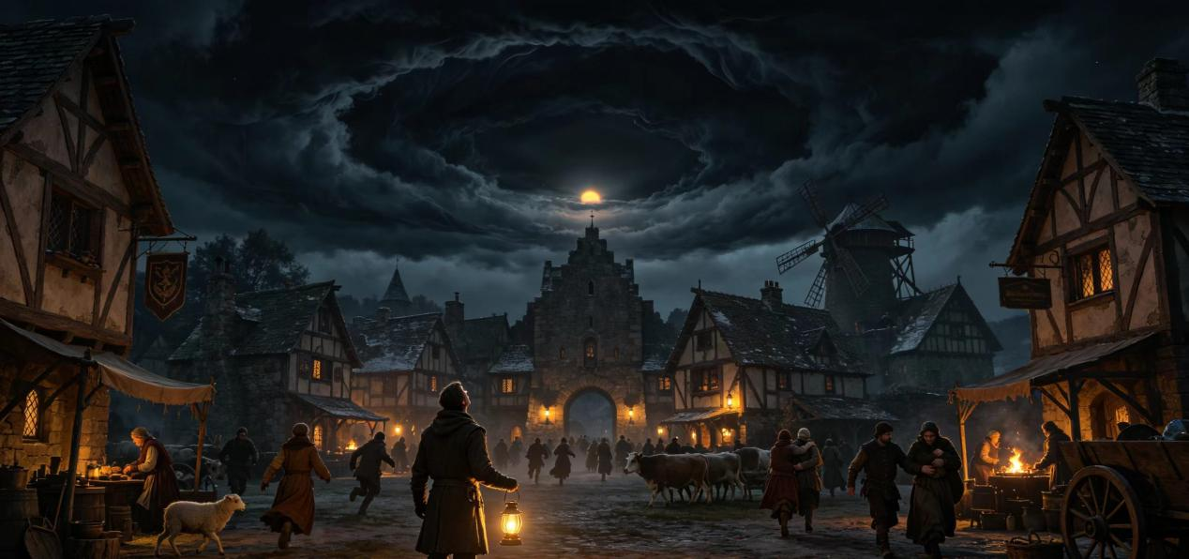
在这漫长的黑暗中，多元宇宙中无数世界陷入了前所未有的混乱。粮食无法收获，商道无法辨认，瘟疫在黑暗中悄然蔓延，而人们的恐惧则如同那些被压制的烛火一般，在没有出口的深井中积蓄着压力。然而比自然环境的黑暗更为危险的，是乘着黑暗而来的侵略者——信奉无垠的黑暗之神的塔西利安王国，趁此机会组建了庞大的黑暗舰队，跨过海洋将矛头指向了斯诺德大陆的西海岸。
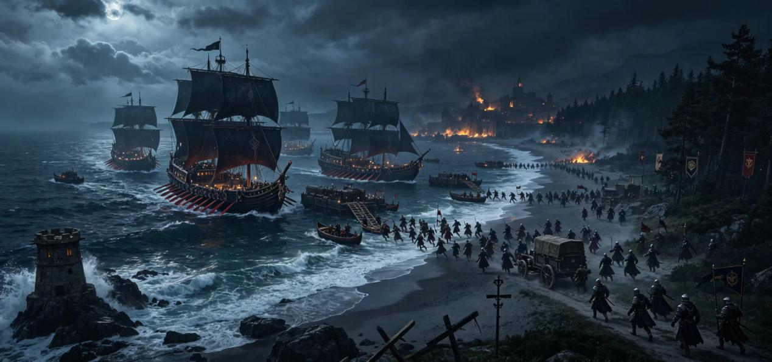
塔西利安的舰队是在一个没有月光的夜晚抵达的，消息直到数日后才传至雷恩王国腹地——因为信使们在极度黑暗中迷路了，驿站的烽火也无法在浓稠如墨的暗幕中被辨认。当第一批逃难者出现在东境的哨所时，人们才意识到西海岸的城邦已经在系统性的攻势中被逐一清除，那些曾经繁华的港口城市，如今只剩下仍在燃烧的废墟与未被带走的尸骸。黑暗舰队没有停留，它们跨越被征服的土地，向内陆推进，沿途的一切抵抗都在黑暗中显得徒劳。
雷恩王国的崩溃比任何人预想中都要迅速，至暗之夜的影响早已瓦解了王国内部的通讯与指挥体系，各地的驻军在黑暗中各自为战，无法形成有效的防御。黑暗势力及其仆从军团以惊人的速度跨越北境的冻土，沿着东境的商道向内陆腹地进逼。在短短数月之内，王国失去了几乎整个北境，包括如今的斯特纳森地区在内的大片领土被黑暗笼罩，当地的居民要么逃亡南下，要么在黑暗中无声地消失，黑暗的军队一度跨越东境，兵锋直指君冠城——王室已经做好了迁都的准备，而君冠城的城墙外，黑暗的火把如同一条横贯地平线的火蛇，正在缓慢地合拢。然而正是在这座城墙上，雷恩王国打出了至暗之夜的第一次真正意义上的反击，彼时的国王“破晓者”贝利厄一世与天父教团展开了前所未有的合作——教团的圣骑士与祭司从各个分堂被紧急召至君冠城，他们带来了教会库存中所有的圣水与圣徽，并且在城墙上以吟唱祷文的方式构筑了一道光盾防线。这道光盾虽然不足以驱逐整片黑暗，但它成功地使城头的弓箭手和投石机能够看清目标的位置，这是自黑暗降临以来雷恩军队第一次能够在夜间有效地作战。
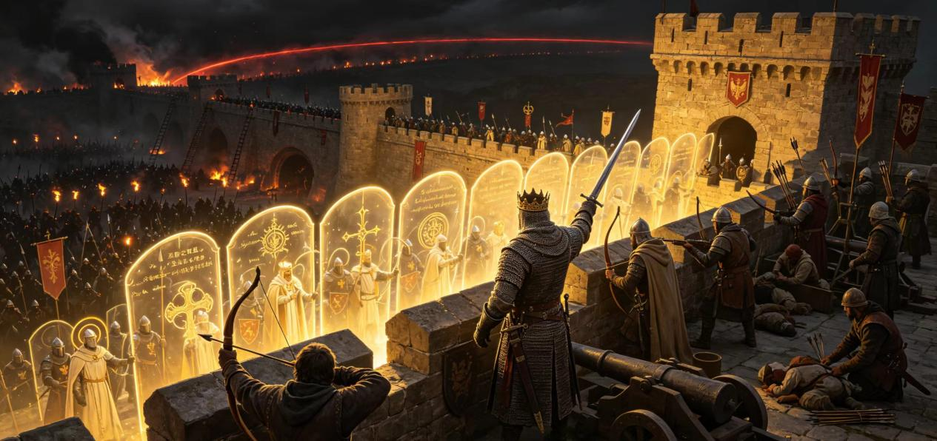
这场君冠城之围持续了数周，城门外的黑暗军队反复冲击城墙，而城内的守军在疲惫与恐惧中轮番换防，每一次换防都伴随着阵亡名单的延长。但最终黑暗舰队在补给线与后续部队的接续上暴露了脆弱之处——天父教团派出的小股精锐部队在黑暗中以圣光信号相互定位，逐一摧毁了黑暗军队的补给营地，迫使围城部队开始后撤。当第一缕日光在第一百八十一天的清晨重新刺破天际时，人们发现围城的黑暗已如退潮般消散，只留下一片被践踏过的土地和地面上一道道刻着黑暗魔法的残迹。
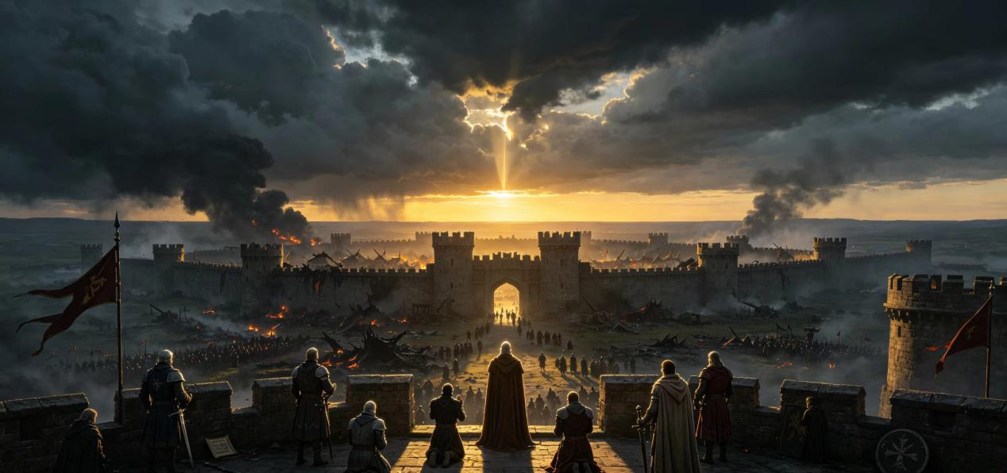
虽然雷恩王国最终击退了黑暗势力，迫使黑暗舰队退离西海岸并最终撤离斯诺德，但至暗之夜留下的创伤并未随着光明的回归而愈合。时至今日王国的部分地区仍然笼罩在那些夜晚所留下的阴影之中，北境的惊惧林地——曾经茂密的针叶林如今扭曲而沉默，树木的躯干上缠绕着如同血管般的黑色纹理，林中弥漫着一层永久的薄雾，即便在最晴朗的正午也无法消散。而现斯特纳森公国的情况更为严重，那里的土地仍然被黑暗魔法与诅咒所渗透，沼泽中的水呈现出不自然的色泽，夜间的风偶尔会卷来不属于这个世界的低语。许多居民选择离开，而那些留下的人，不得不在每个黄昏检查门框上的圣徽是否仍在运转。斯特纳森最终之所以能够脱离雷恩王国而自治——尽管这个结果在战争结束后并无任何预兆——其根源亦在于这片土地自彼时起便背负着终年不散的暗影。
亵渎者战争.
奥里弗斯起初仍被宫廷与民众视作一位长寿而威严的君主，他即位后的最初数十年间，其言行举止并未显露出明显的异样。然而随着时间跨过常人的寿命界限，一些细微的变化开始出现——他的肤色变得苍白，眼瞳的颜色日渐浅淡，握手时的温度比常人更低，而他对“知识”与“材料”的索取也日渐脱离一位国王的正常需求范围。据后世学者从残存档案中拼凑出的线索推断，他在即位后不久便开始涉足禁忌的永生之术，其最初的动机或许并非恶意，而是出于对死亡的恐惧与对权力的不舍——但恐惧一旦被满足，便会不断要求更多的供奉。
在此后漫长的岁月中，奥里弗斯通过一种令人不寒而栗的手段维持着自己在位者的假象：他多次暗中替换了自己的“继承者”——每当一位新的王子或公主被册封、被培养、被推向王位继承人的位置时，他们实际上只是被选中的容器与掩护。这些不幸的年轻人被推上舞台，扮演着储君的角色，而奥里弗斯本人则退居幕后以“摄政王”的形态维持实际控制，待时机成熟时又会“重新出山”或“平乱复位”，以此循环往复地隐瞒自身的异变。
与此同时，王国内部开始出现一种令人不安的统计偏差——人口失踪的数量逐年递增：起先只是边远村庄中偶尔有人消失，人们将其归咎于荒野中的野兽或盗匪；然而随着时间推移，失踪的范围扩大至城镇，甚至王都周边也开始有人在一夜之间无声无息地消失。这些人中的大部分，最终都成了奥里弗斯维持其不朽生命的原料。然而真正刺破这层帷幕的并非某位大臣的密报，而是那些失踪者中，恰好有一位与某位高阶神职人员的亲属有所关联。
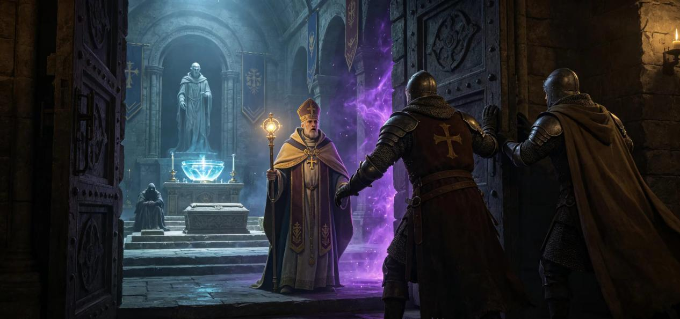
真相的暴露以一种异常具体的方式到来：一名在天父教团任职的祭司通过某种渠道追查到了其亲属的最后行踪，线索沿着一条狭长而曲折的暗线延伸至王宫地下深处某处被严密把守的密室门口。当这名祭司带着守夜人推开那扇门时，门后所见之物足以令在场者中精神最为坚韧的人也无法继续保持沉默。消息在数日内不胫而走，从君冠城扩散至各境，如同一封没有人愿意签收的告示，里面写的名字是所有人都不愿相信的那一个。在距今约七百年前，一支由贵族联军与隐者教团共同组成的讨伐军以“讨伐怪物”为名，迅速朝着君冠城进发。
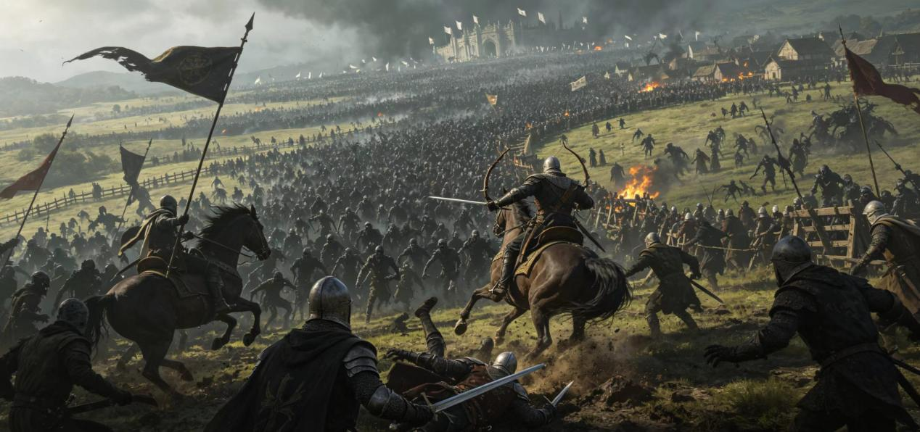
奥里弗斯在身份败露后并未试图辩解，也没有寻求任何妥协，他立刻以全部力量展开了疯狂的反扑，其行动之迅猛与残忍远超讨伐军最初的预估。他指挥着一支由不死生物、被法术扭曲的变异造物以及少量被其邪术腐化的仆从组成的军队，从王都向四周扩散，而这一次，他的军队所到之处不再区分敌对与平民。这场内战成为雷恩王国历史上规模最大、也最为血腥的国内冲突——它不再是两个势力之间的战争，而是一个正在彻底挣脱人性束缚的存在所发动的复仇。
这场战争持续了数年，期间多次出现阵线被撕裂后又重建、讨伐军的指挥体系在极端压力下几度濒临崩溃，联盟内部的贵族亦因战损的巨大而数次生出动摇与分歧。但最终在一次以大量牺牲换取的战术突破中，讨伐军得以接近奥里弗斯的根据地，并将其彻底终结。这场胜利的代价极为沉重：所有具备王室血脉的继承人——包括那些被奥里弗斯曾用作替身的人们，均在这场混乱中被卷入并尽数丧生，雷恩王室的直系血脉自此断绝。
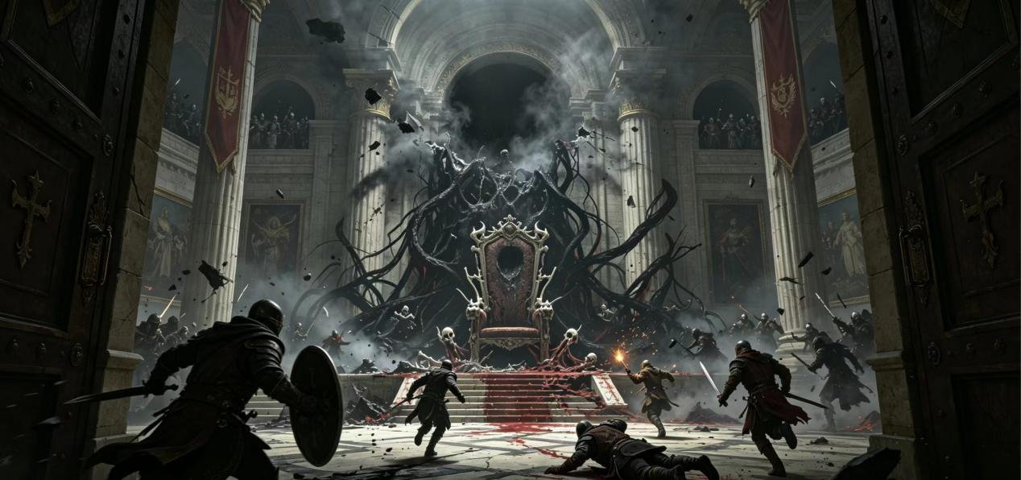
弑君之名的重量也从此压在了隐者教团的肩头，虽然他们的参与对于彻底终结奥里弗斯的统治是必不可少的，但许多贵族与幸存者仍然将那最终一击视作逾越之举——他们无法接受“死神”的仆从以一种近乎执行的姿态终结了一位君王的生命，无论那位君王是否还保留着人类的身份。自此隐者教团在七神中的地位变得格外微妙而脆弱，他们被视为必要的工具而非值得信任的盟友，逐渐淡出了王国的宗教与政治中心，在正式场合中成为最不合群的沉默者。
奥里弗斯的名字在很长一段时间内成为禁忌——人们在提及那段历史时只会用“那位”“不死者”或“亵渎者”来指代，随着时间的推移，这些替代称谓也逐渐变得多余，因为那段记忆本身已不再被公开讲述。幸存的学者们在整理档案时，关于奥里弗斯统治期间的记录被人为地留下大片空白，仿佛那些岁月本身已被从王国的记忆中剔除。而这种沉默，比任何文字都更准确地记录了那场战争的分量。

双界之战·深渊压境
没有人能够预料到，一场战争规模前所未有的战争会席卷整片大陆。
这场灾难的源头，是一个已经被历史地图抹去的名字：普雷西特王国。数十年来这个新地州南部的王国先后遭到雷恩王国、科罗尔王国、萨文王国与阿洛德隆王国的蚕食与瓜分，失去了新地州、西尼赫伦河及绿地大片土地，距今约六百五十年前，当年轻的国王卢卡斯·普雷西特从上一代手中接过这艘四处漏水的船时，他面前的选择已经不多了。外有强敌步步紧逼，内有贵族离心离德，国库空虚，兵力疲弱。卢卡斯做出了一个在后来被视为斯诺德史上最为致命的选择：他以一国最高领袖的身份，与深渊的势力展开了一场交易。
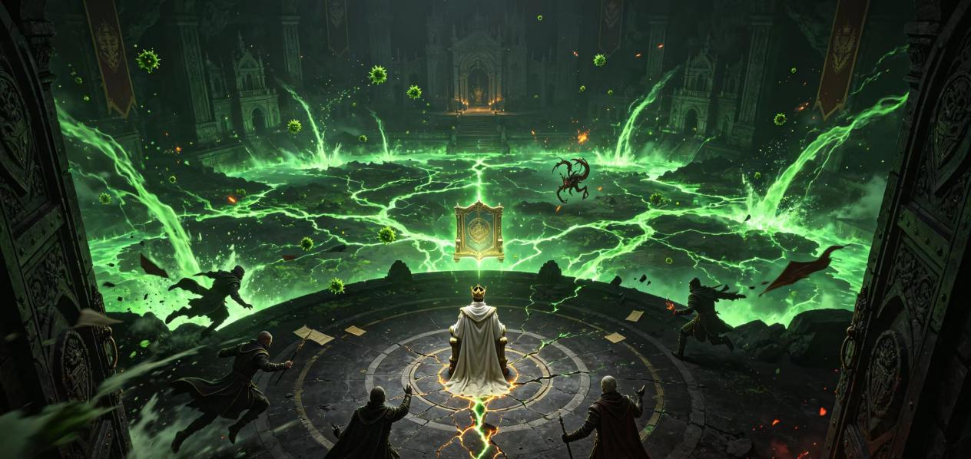
在那个年代，人们对深渊的认知远不像后世那样具体而警惕。世人知晓恶魔的危害和侵略性——历史上曾有过恶魔攻陷城镇的记录，但那些混乱的生物在消灭当地居民后往往会因内斗而自行瓦解，随后被赶到的军队与冒险者逐一清除。少数魔契师和次级维度裂隙带来的侵扰，也大多局限在乡村或小镇的范围之内，鲜少触及更高层面的秩序。如果是一名偏远的领主或自甘堕落的贵族选择与恶魔交易，那么其行为的后果或许会在某个山坡上的废墟中止步——但如果是一国之主选择如此，那么确实没有更高权位的人有资格审判他。卢卡斯开启的是一条在深渊与凡间之间开凿的暗渠，而此刻，人们尚未意识到即将到来的洪流有多大。
普雷西特的恶魔军队在战场上展现出了惊人的效果。这些不畏死亡、不惧疼痛、不知撤退为何物的深渊造物，成为了绝佳的战场机器。在经历了初期的不适与伤亡之后，普雷西特王国的联军开始在边境冲突中取得压倒性胜利。科罗尔、萨文与阿洛德隆的军队在接连败仗后不得不退守防线，而随之而来的，是一种更为危险的共识——既然普雷西特在用恶魔打仗，那么为什么我们不能？各国开始暗中接触深渊的力量，摸索恶魔军事化的可行性。就连雷恩王国的一部分军方人员，也开始对这种高效、低损耗的战争模式表现出浓厚的兴趣。在数年间，这场军备竞赛如同一场没有终点的马拉松，而恶魔的数量与召唤频率，正在不知不觉中累积着维度间的裂隙压力。
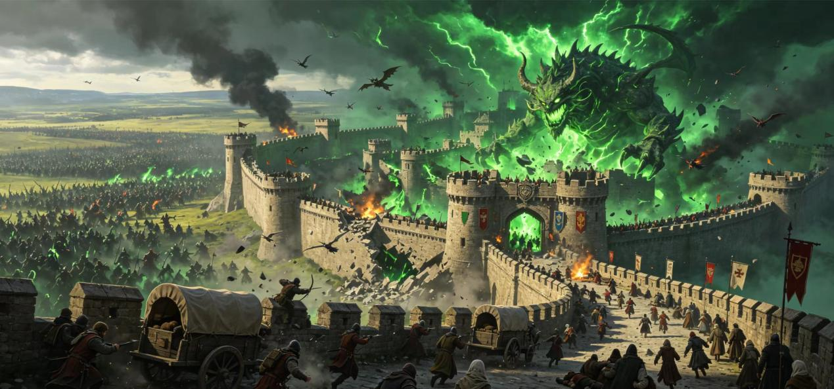
最先崩溃的是那个发起者，普雷西特王国在持续不断的消耗中摇摇欲坠——恶魔不会在意供养者的死活，而深渊的索求远比卢卡斯最初预测的更为贪婪。在国力的末期，他以更为极端的手段维系着战争的运转：他开始大规模式地献祭自己的国民，用他们的生命换取更强大的恶魔、更持久的召唤、更具毁灭性的战争机器。这种行为终于触及了各方的底线，以雷恩王国的天父教团与凯尼斯王国的女武神骑士团为首，来自多个正义势力的联军与各怀心思的诸国军队汇聚起来，对普雷西特展开了联合围剿。然而，卢卡斯做出了他最后的、也最疯狂的困兽之斗——他以国王的名号，宣告将整个普雷西特王国献祭给深渊。这一次，他的目的不再是为了胜利，而是为了碾碎一切阻挡过这个王国迈向强盛的敌人。
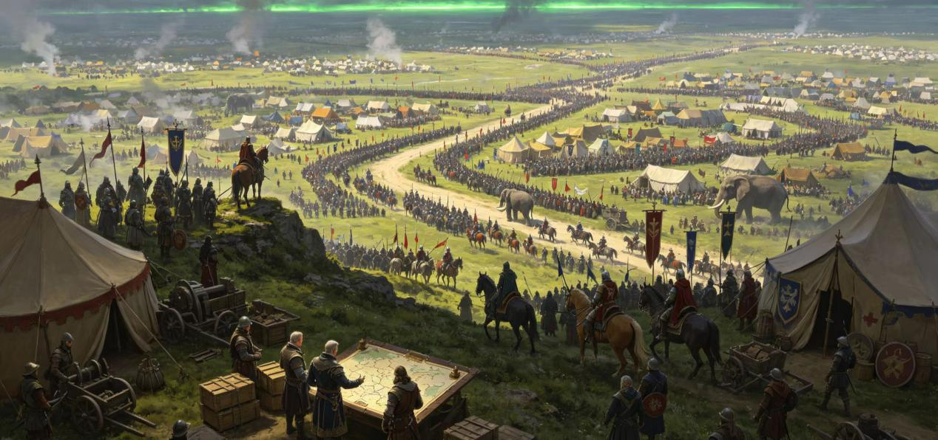
原普雷西特王国境内，首次出现了能级反应突破百万的巨大传送门。这道门一经开启，便不再有关闭的可能。这个国家成为了深渊入侵现实的最大通道，而连锁反应使得先前频繁召唤恶魔的萨文与阿洛德隆王国境内维度间隙逐一破裂——铺天盖地的恶魔大军，在最初的首轮遭遇战中便吞噬了诸国联军的大部分力量。仅有最后方的科罗尔王国军有部分幸存。首战中确认阵亡的联军将士人数高达五万人次，传奇陨落数量超过九位，目击到登陆的深渊半神，高达二十一位。
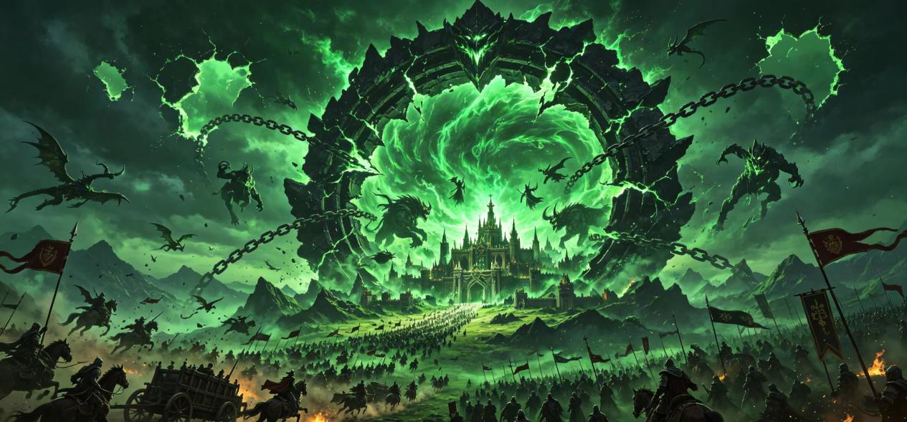
深渊的浪潮以一周的时间覆盖了科罗尔、萨文与阿洛德隆三个王国——曾经的联军主要力量，在被自己亲手点起的火焰中化为焦土。而后它们开始向四周扩散，这场战争波及了整个斯诺德大陆，北部抵达奥金堡，西至奥法评议会所属领地，东部直达天界峰脚下。长达数年的双界之战，成为了自三皇会战之后规模最大、影响最深、涉及国度和地区最多的事件。
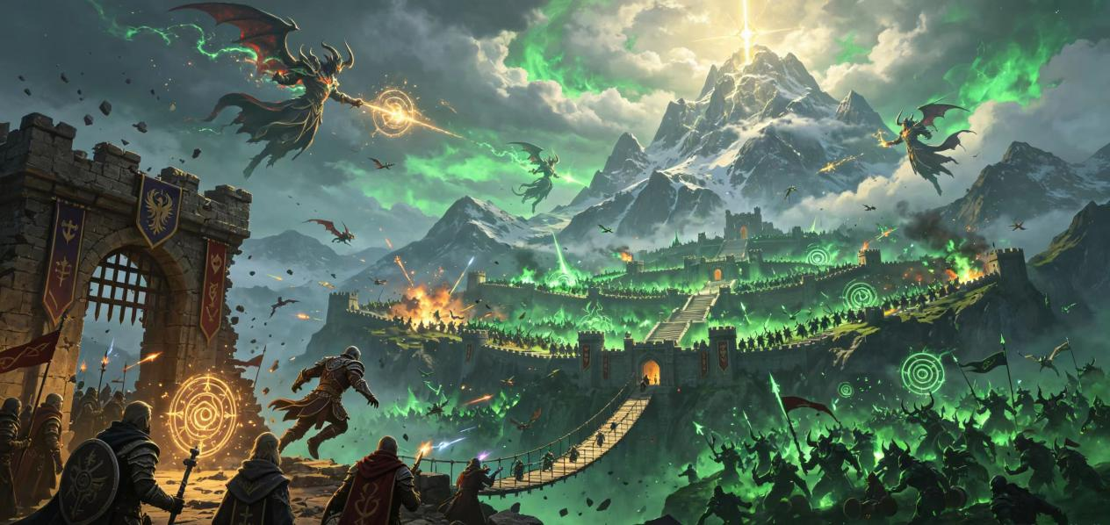
在这场战争中，整个斯诺德付出了超过六千万生命的代价，阵亡的传奇数量超过三位数，他们的牺牲拦截了超过四亿的恶魔。击杀传奇大恶魔与深渊半神共计两百多尊，并造成两尊深渊的临界次级神陨落。这些冰冷的数字背后，是无数燃烧的城堡、断裂的战场、被烈火与毒雾覆盖的田野，以及在战争的最后一刻仍在念诵自己姓名的士兵，在当时看来，这个世界似乎已经撑不过这一轮末日了。
后世将普雷西特那位献出整个国家的罪人称之为“祸端”卢卡斯·普雷西特。他既非疯子，也非圣徒——他只是一个在绝境中伸出手去抓住一根他以为是绳索的毒蛇的人。而那根毒蛇，最终咬住的不仅是他自己，还有他身后数千万个从未同意加入这场棋局的人。深渊之祸未平，而深渊之意方显。双界之战的尘埃落定之后，人们开始重新审视那场战争留下的疮痍——有些伤口已经愈合，而有些则成了这个时代的底色。
德海尔级大地震.
德海尔级大地震是斯诺德大陆有史以来规模最大的一次地质灾难，其震级在矮人地理学家的量表中被列为最高一档。此次距今约三百多年前的地震源于土元素疆域深处的异常波动——元素君王凯布恩加拉经历了一次罕见的意识翻涌，通过元素位面与物质位面的接缝传递至斯诺德大陆地壳，引发了持续四日的剧烈震动。
震中位于王国内陆与新地州交界的山脉中段，地震初期，王国内陆中部地区首先遭受冲击，震感迅速蔓延至北境南部、东境西部及南境北部。在震中半径三百公里范围内，地面裂缝纵横交错，山体崩塌堵塞河道，大片农田被碎石掩埋或遭受地陷破坏。距离震中最近的城镇——原新地州边境的赫尔福德镇在首日震动中便被彻底摧毁，全镇六千余居民中仅有不足三百人生还，幸存者大多因房屋倒塌或地陷而受伤，大量伤员因交通中断及缺乏医疗资源而未能及时得到救治，后续数周内因感染与伤势恶化而死亡的人数持续攀升。
北境南部的白霜城及周边多个村落也遭受了不同程度的破坏，城墙出现数段坍塌，部分区域地基下沉导致供水中断。南境北部沿三叉戟河一带因地震引发的河道改道，导致多处农田被淹或干涸，粮食减产持续了至少两个收获季。东境西部的部分矿洞因震动而坍塌，致使至少七座矿井封闭，造成逾四百名矿工丧生，奇械工坊的机械装置在震动中损毁，停工时间长达数月。
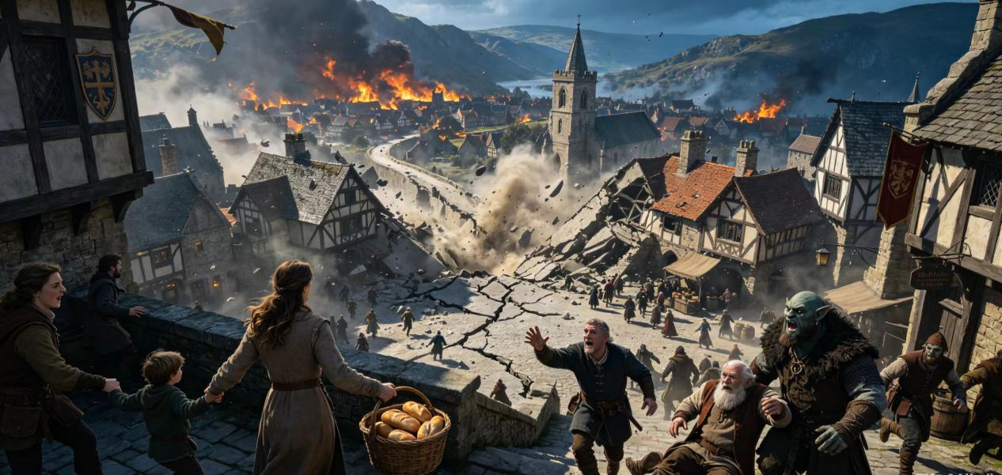
直接死亡人数在各地不同级别的废墟清点中未能完全统一，但综合各地官方的救灾记录与后续的人口核减档案，此次地震造成雷恩王国境内直接丧生人数超过十一万人，伤者逾二十万，十余座城镇与村落被完全摧毁或废弃，另有数十处聚居点遭到不同程度损毁，大片官道开裂、桥梁垮塌，使得震后王国内陆与北境的交通几近瘫痪。在震后的数月内，因道路中断、粮食短缺与水源污染而导致的间接死亡进一步扩大了灾情的整体伤亡规模，部分边远聚落在失去外界联系后整村整村地陷入饥荒与疫病，而这些地区的死亡人数未能被纳入官方的首轮统计之内。
然而这场灾难的后果并不止于破坏，山脉在地震中沿断裂带裂开了一条狭长的通道，原本将王国内陆与新地州阻隔的天然屏障被彻底打破，形成了一条可供通行的要道。这条通道最窄处仅容两辆马车通过，最宽处可并行八辆。在新地州一侧，地震同样引发了山体滑坡与地表裂缝，部分区域的地形被重塑，大片红土平原上出现了新的沟壑与隆起，而在此之前被掩埋于地下浅层的富金矿脉因此暴露于地表。这一发现引发了大范围的勘探热潮，雷恩王国在此后数年间迎来了第一批大规模的新地州移民浪潮，并在“雄狮”雷耿一世执政期间正式签署开拓政策。这条因地震而生的裂谷通道，在随后的数十年间被逐步拓宽、铺砌，成为连接王国腹地与西境的陆上主干道。
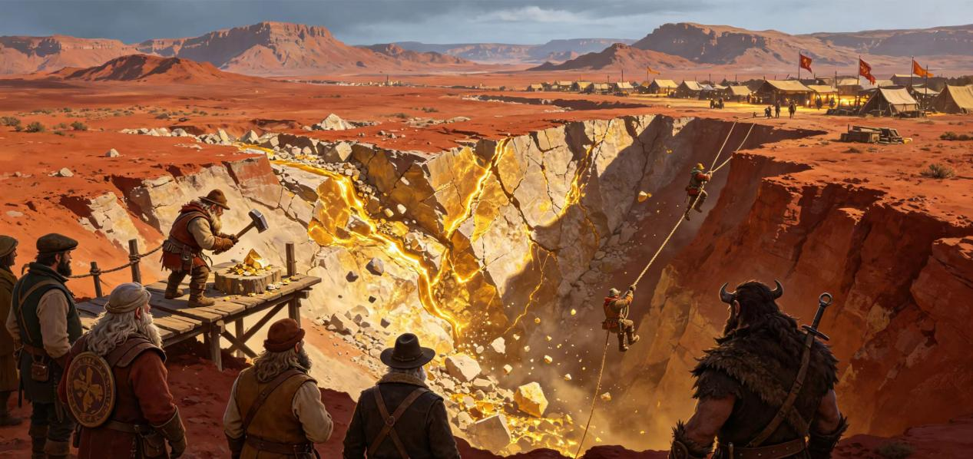
德海尔级大地震以其毁灭性的破坏改变了斯诺德大陆中北部的版图，同时也为王国打开了一扇此前无法叩开的门，其灾后重建与随之而来的开拓进程共同塑造了西境在后来数百年间的面貌，而地震本身所留下的地貌印记，至今仍可在山脉的断崖与红土平原的裂隙中清晰辨认。
如今，新地州已不再是地图上那个陌生的名称——它早已更名为西境，成为雷恩王国四境之一。那条因地震而生的裂谷通道，在数代人持续不断的修缮与拓宽中变成了一条宽阔的官道，每日都有商队、信使与旅行者往返其中。而每当有人在这条路上驻足回望两侧高耸的岩壁时，或许会意识到：这曾是一道连大地都未能永远关上的门，而在它被推开的那一瞬间，斯诺德大陆的版图与命运，就再也回不到原来的样子了。
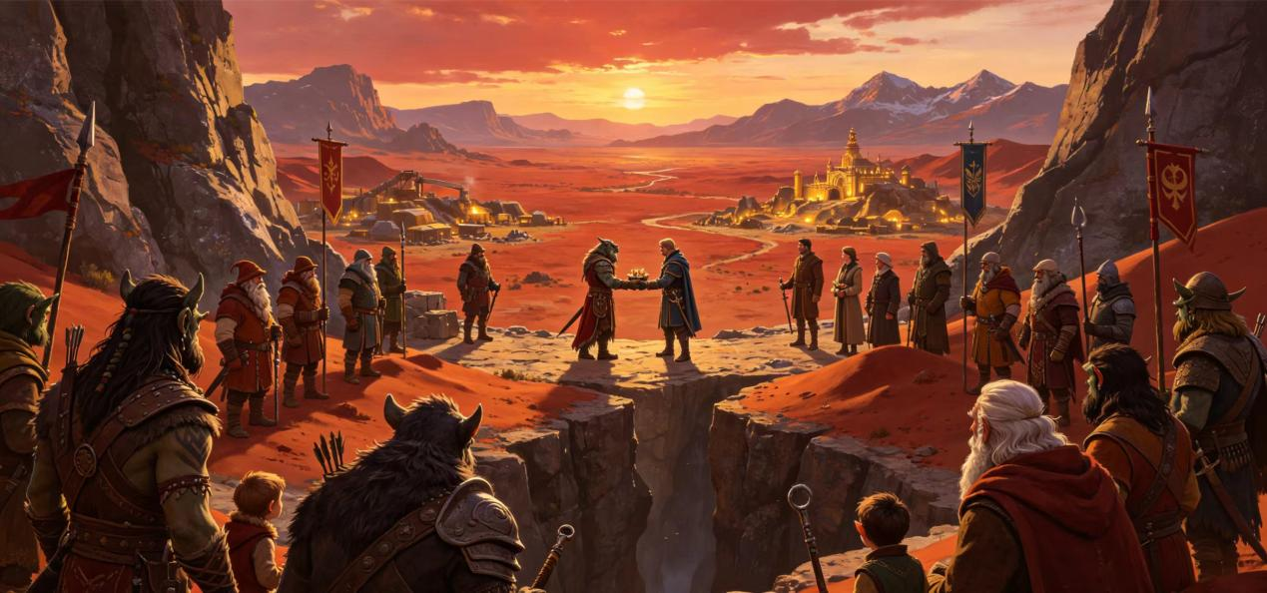
黑骑士归来.
黑骑士归来的故事，即使放到整个斯诺德大陆的历史长卷中，也算得上最接近戏剧的篇章之一。它并非一场浩大的国战、没有绵延数年的拉锯消耗、也没有席卷全境的焦土政策——它的核心是一个人、一座城、以及一个名字的回归。正是这种以个人命运为轴心的叙事结构，使得这场内战在日后成为吟游诗人、剧作家与小说作者反复演绎的经典题材。
故事的开端要追溯到距今约二百八十年前，时任国王戈林德三世在荒漠地的离奇失踪，留下了年幼的继承人爱德华与一盘散沙的朝堂。戈林德三世的第二任王后——一位出身显赫、精明强干的贵族之女迅速以“太后摄政”的名义接管了王国的实际控制权。她对外宣称将竭尽全力稳定国政、守护年幼爱子的王位，并向各方贵族频频示好以换取支持。然而她真正的目标远比“维持秩序”更为具体而私密：她希望自己的亲生骨肉——戈林德三世的次子能够继承王位，而非那位并非她所出的爱德华王子。为此她以“保护”为名将年幼的爱德华王子置于严密的监视之下，逐渐削弱其身边忠诚侍从的接近权限，同时暗中培植自己的势力网络。之后她策划了一场精心安排的“意外”——爱德华王子在一次例行出巡途中遇袭，行宫被焚毁，随行人员多数丧生。王后随即以沉痛而权威的姿态对外宣布了这位年轻继承人的死讯，举国上下陷入哀悼。不久之后，她的亲生儿子被扶上王位，而王后本人则以摄政太后的身份继续掌控着王国的实际统治权。
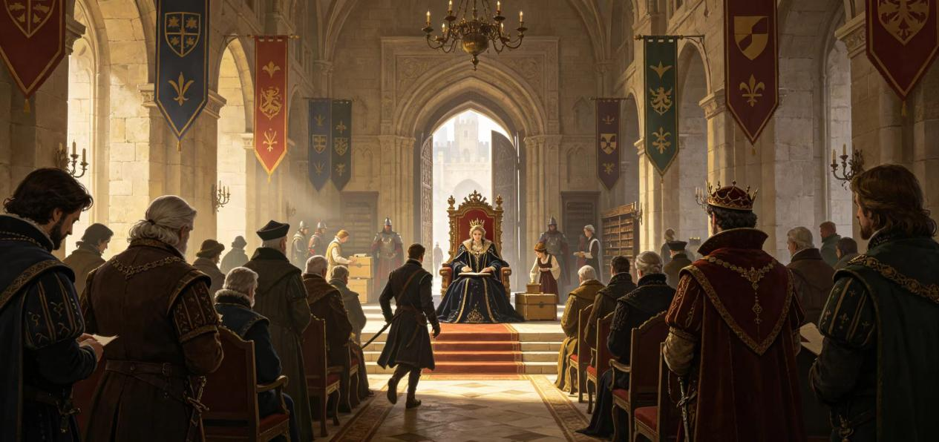
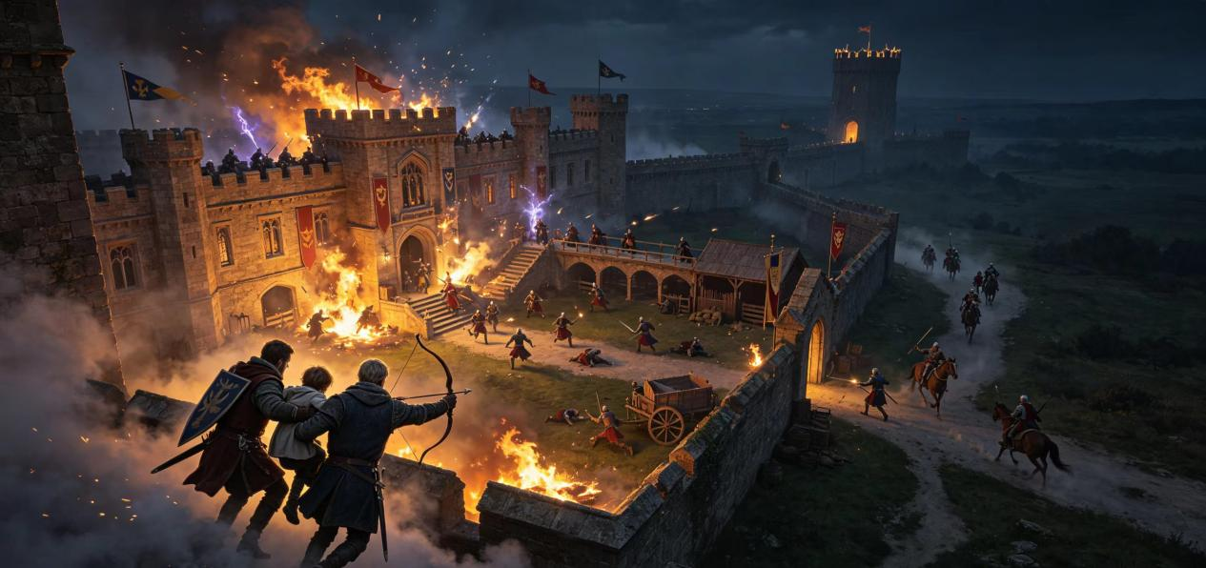
但是那场“意外”并未如她所愿地终结爱德华的生命，年幼的王子在混乱中逃离了焚毁的行宫，在一名忠诚侍卫的拼死护送下，隐姓埋名离开了君冠城。此后漫长的数十年间，爱德华以“黑骑士”的假名游走于斯诺德大陆各地。他作为冒险者公会的注册冒险者，在一次次战斗与旅途中磨砺了远超同辈的战斗技艺，也在市井与荒野的混杂经验中练就了对人心的敏锐判断，然而他从未忘却自己的真实身份，也从未放弃过归来的念头。他在旅途中收集着关于王太后统治下雷恩王国的情报，暗中联络那些仍然对旧王室怀有忠诚的旧部与边远封臣、以及那些不满于现任国王与太后干政的人。他每年都会在特定地点与一位当年王宫中的旧识碰面——那名旧识负责传递君冠城中的密报，而他则向对方展示一个越来越令人信服的事实：当年的王子仍然活着，并且比以往任何时候都更为强大。

爱德华在日后成就了传奇境界，他以一套黑色铠甲、一面不饰任何徽章的盾牌，以及一柄曾在某个古老遗迹中获得的符文长剑的形象出现在各地，他开始逐一挑战那些被王太后派来控制地方事务的代理领主和向新王宣誓效忠的誓言兄弟，以一对一的决斗方式将他们逐一击败。每一次胜利之后，他都会留下一句相同的话：“告诉君冠城，该还的东西，我来取了。”消息以一种难以追踪的速度向南方扩散，北境的民众开始纷纷谈论起“黑骑士”，而关于“当年的王子仍然活着”的传闻也在市井与酒馆之间悄然流传开来。
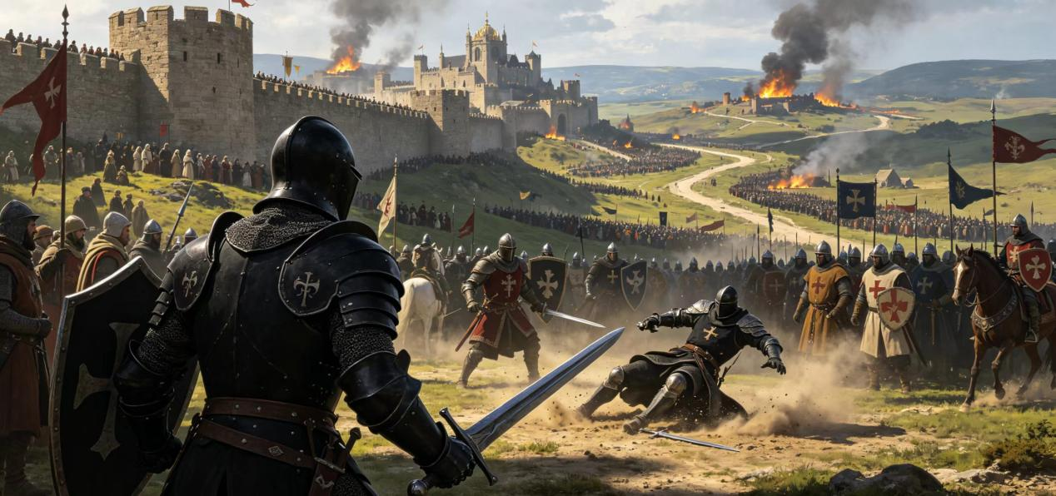
当这些消息终于传至君冠城时，王太后的应对方式显得慌乱而缺乏章法——她先是否认黑骑士的身份，继而派出军队去剿灭这位“冒充者”，但又担心公开处决一位可能具有王室血统的人会引发贵族的反感与民众的猜疑，因而犹豫不决。这种迟疑使得黑骑士在反攻初期占据了先机，陆续收拢了一批对现政权心怀不满的地方封臣与退伍老兵，在接下来的两年间，黑骑士没有发动大规模的正面进攻，而是选择一种类似“拔钉”的策略：逐一拔除王太后在各地的控制据点，切断王都与地方之间的信息链条，逐步使君冠城的指令无法被有效传达至各境。在这一过程中，原本支持王太后的贵族开始重新评估局势——他们中有的选择观望，有的开始暗中与黑骑士接触，只有少数铁杆支持者仍在收拢军队准备迎击。
最终的决战发生在君冠城的外围，双方之间的主要军事冲突仅持续了不到一日，规模也远比一场全面的国战来得要小——一部分王太后派出的军队在行军途中被黑骑士以伏击方式击溃，另一部分则在抵达战场后因士气低迷、将领犹豫等原因未能全力作战。而真正决定胜负的，并非那场小规模的遭遇战，而是一场被后世反复演绎的单挑。当黑骑士与王太后的长子——即被扶上王位的同父异母兄弟在战场中央相遇时，双方约定以一对一的决斗解决这场纷争。这一场景后来成为无数戏剧与文学作品中的核心桥段：黑甲骑士与年轻的国王在战场上各自骑马相对而立，身后分别是人数不多的亲随队伍，远处是君冠城的塔楼，天空低垂如幕布。这场单挑的持续时间不长——黑骑士以数招便击落了对方手中的武器，长剑抵在对手的颈侧，然而他并未立即动手，而是停住了。据目击者记载，他在那时说了一句语调复杂、日后被反复解读的话：“你没有选择过这些。退下，让我去见真正该谈的人。”年轻的国王接受了劝退，此战遂告结束。
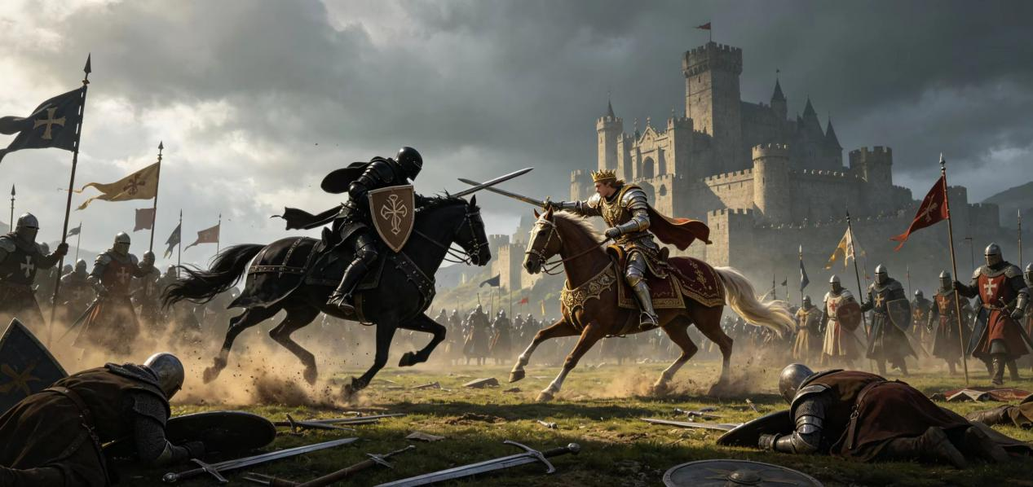
这场内战的余波极为简短：王太后被幽禁于修道院，其子则被允许保有伯爵封号并在南方某地安度余生，大部分中下层官员则被允许保留原职以维持行政运转。君冠城的城门为黑骑士打开时，城中的民众并未经历任何屠戮或劫掠。在接下来的统治中，爱德华三世以果断而不失宽厚的方式稳固了王权，故事中一些部分的真实性如今已难以确证，史书的记载与民间传说的差异使他的归来看起来比实际更为动人。
正因如此，黑骑士归来的故事在后世成为了一个经久不衰的文艺题材。它包含了一切戏剧所需的基本元素：身份之谜、隐姓埋名的成长、来自家庭内部的背叛与阴谋、以个人对决决定国运的高潮，以及最终的宽恕与和解——虽然这种和解的程度在不同版本的叙述中各有差异。剧作家们可以自由地扩展黑骑士游历各地的细节，吟游诗人可以在酒馆中为其配上不同的旋律传唱，而小说家们则偏爱对那段旅途中可能发生的冒险进行完全自由的想象。在雷恩王国的戏剧舞台上，“黑骑士”几乎成了一个自成体系的剧种——每年都有新编的版本上演，而每一次改编都会对那段历史的细节进行重新诠释：黑骑士的随从们可能被写为各具特色的角色，那段旅途被编织成一系列扣人心弦的故事，或者干脆将一个与历史无关的虚构事件套入“黑骑士之影”的外壳中，在那个虚构与现实交错的位置上，黑骑士的故事比真实的战争本身流传得更广，也活得更久。
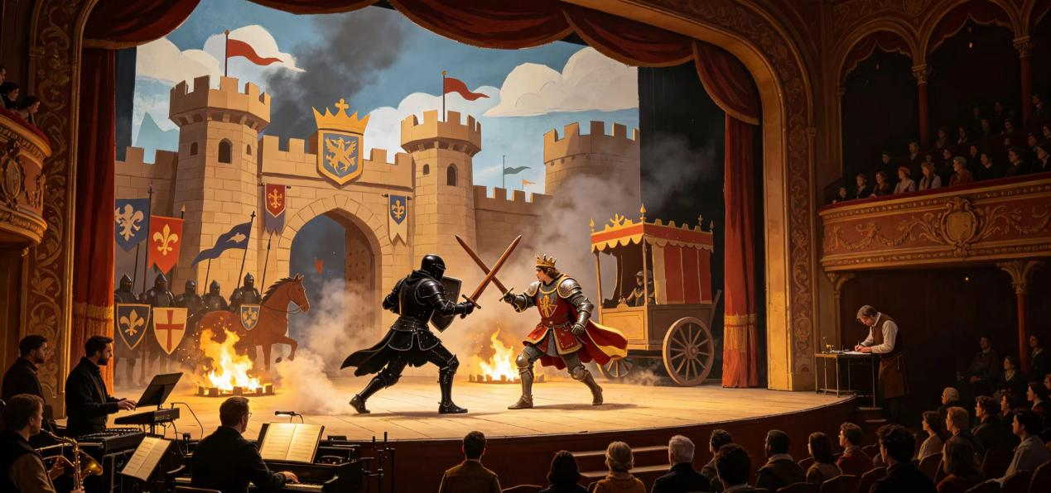

斯诺德地图志
雷恩王国地图.
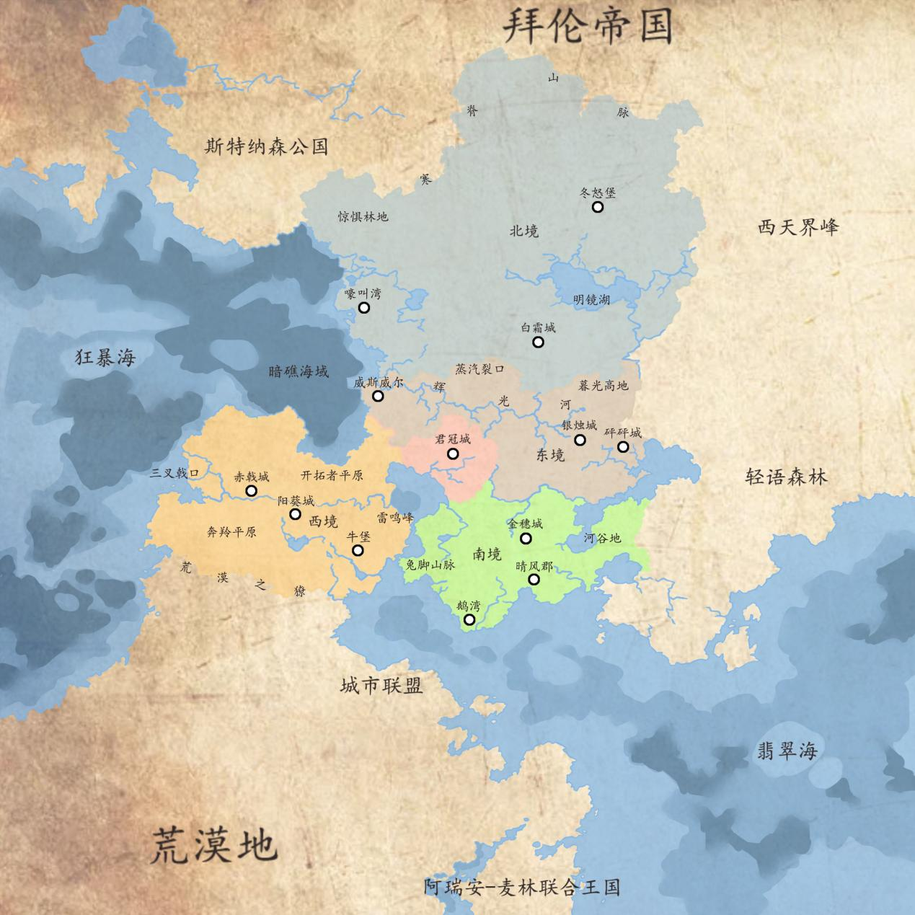

盖茨世界地图.
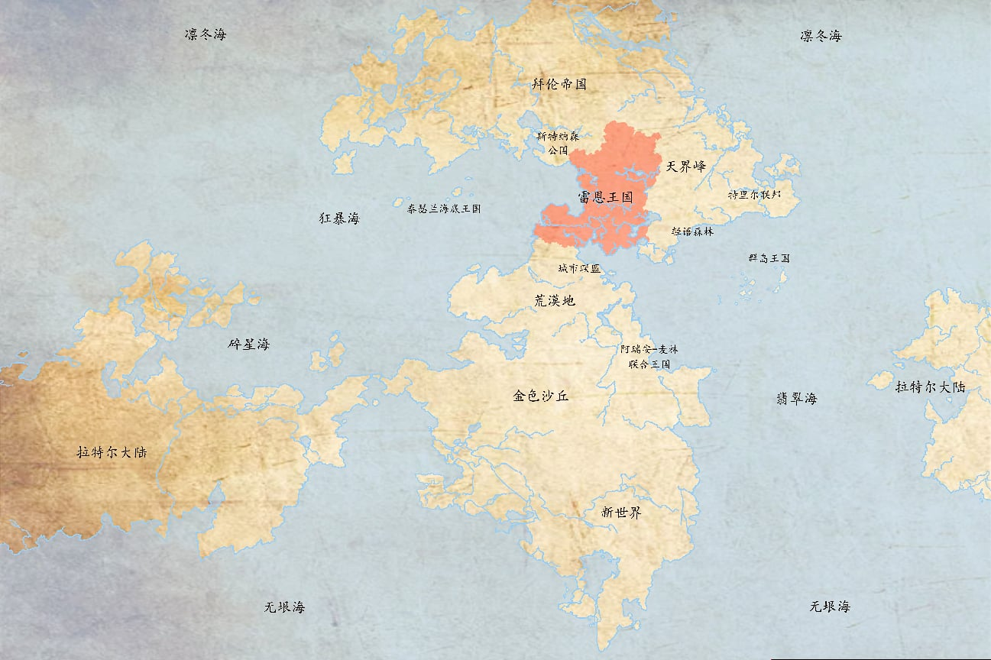
三皇会战格局图.
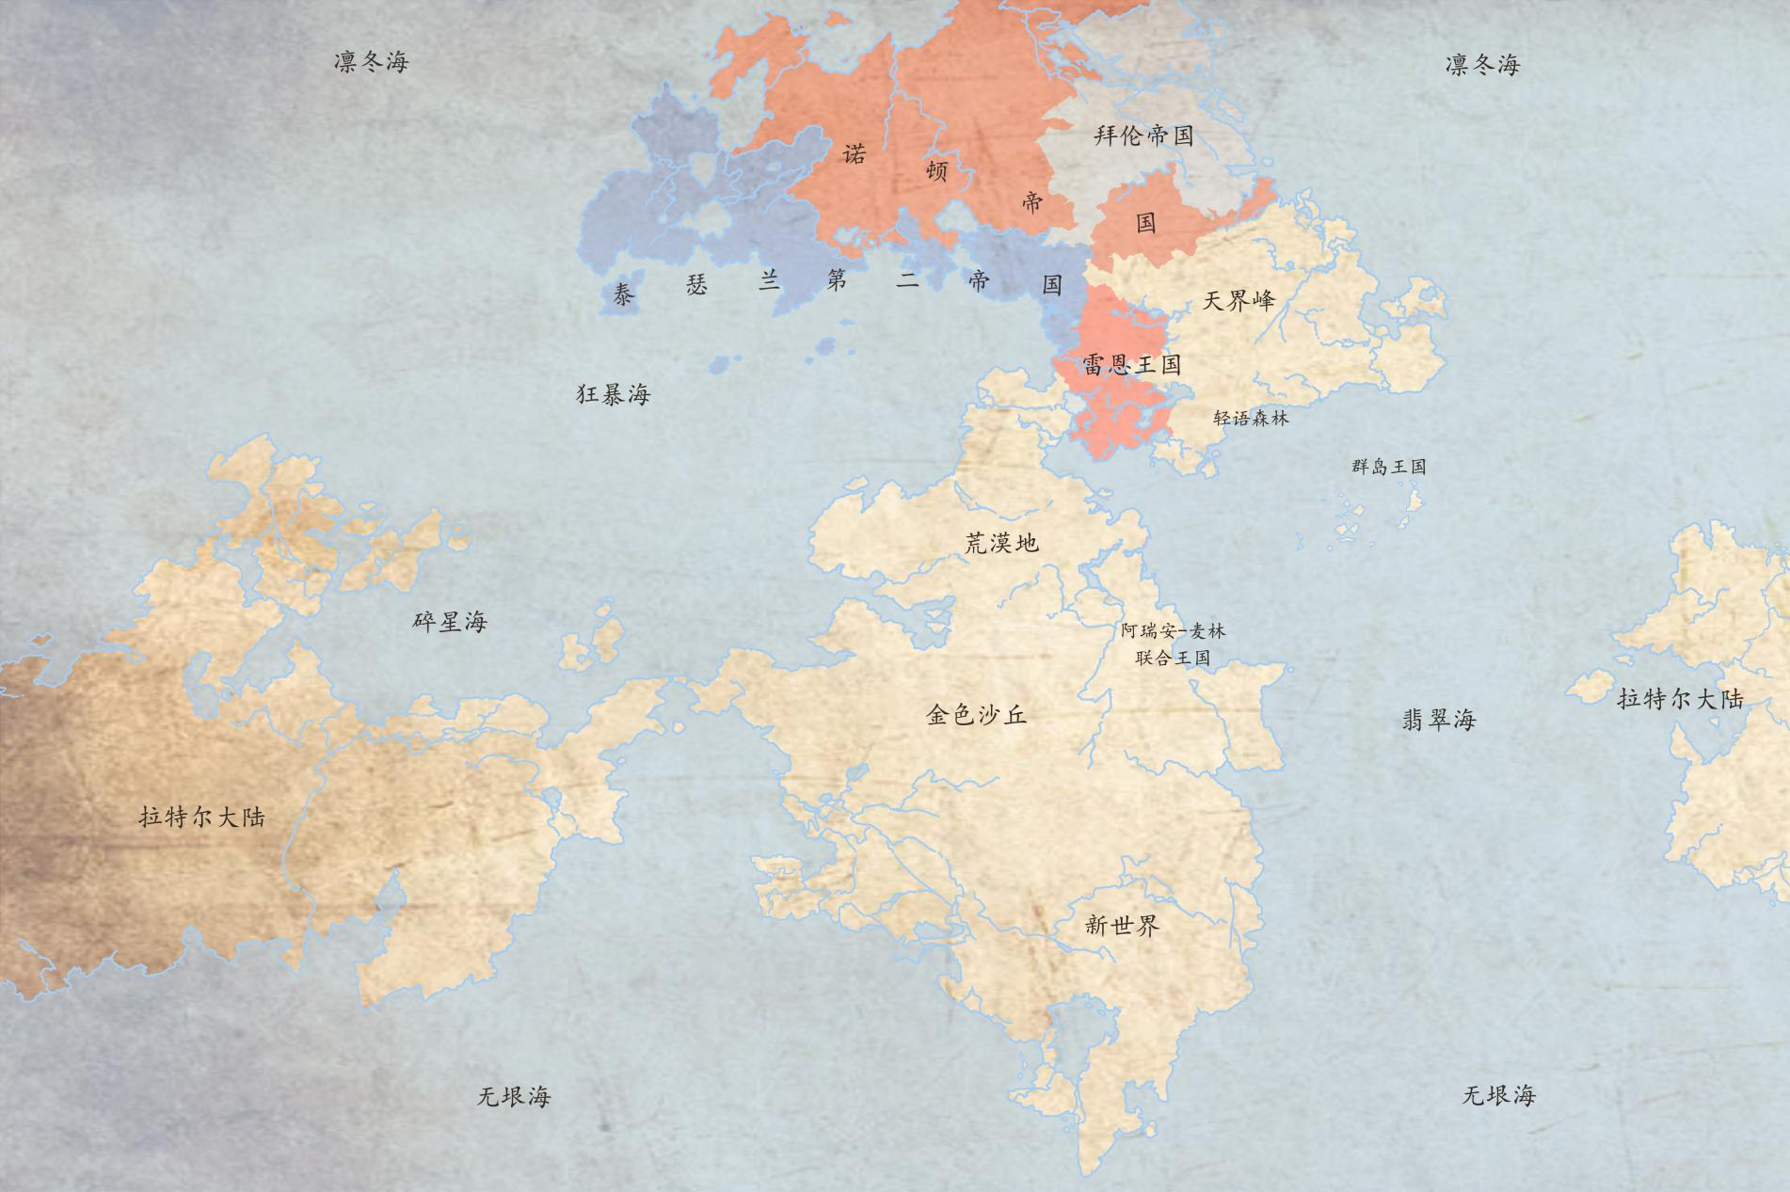
黑暗舰队巅峰时期战线.
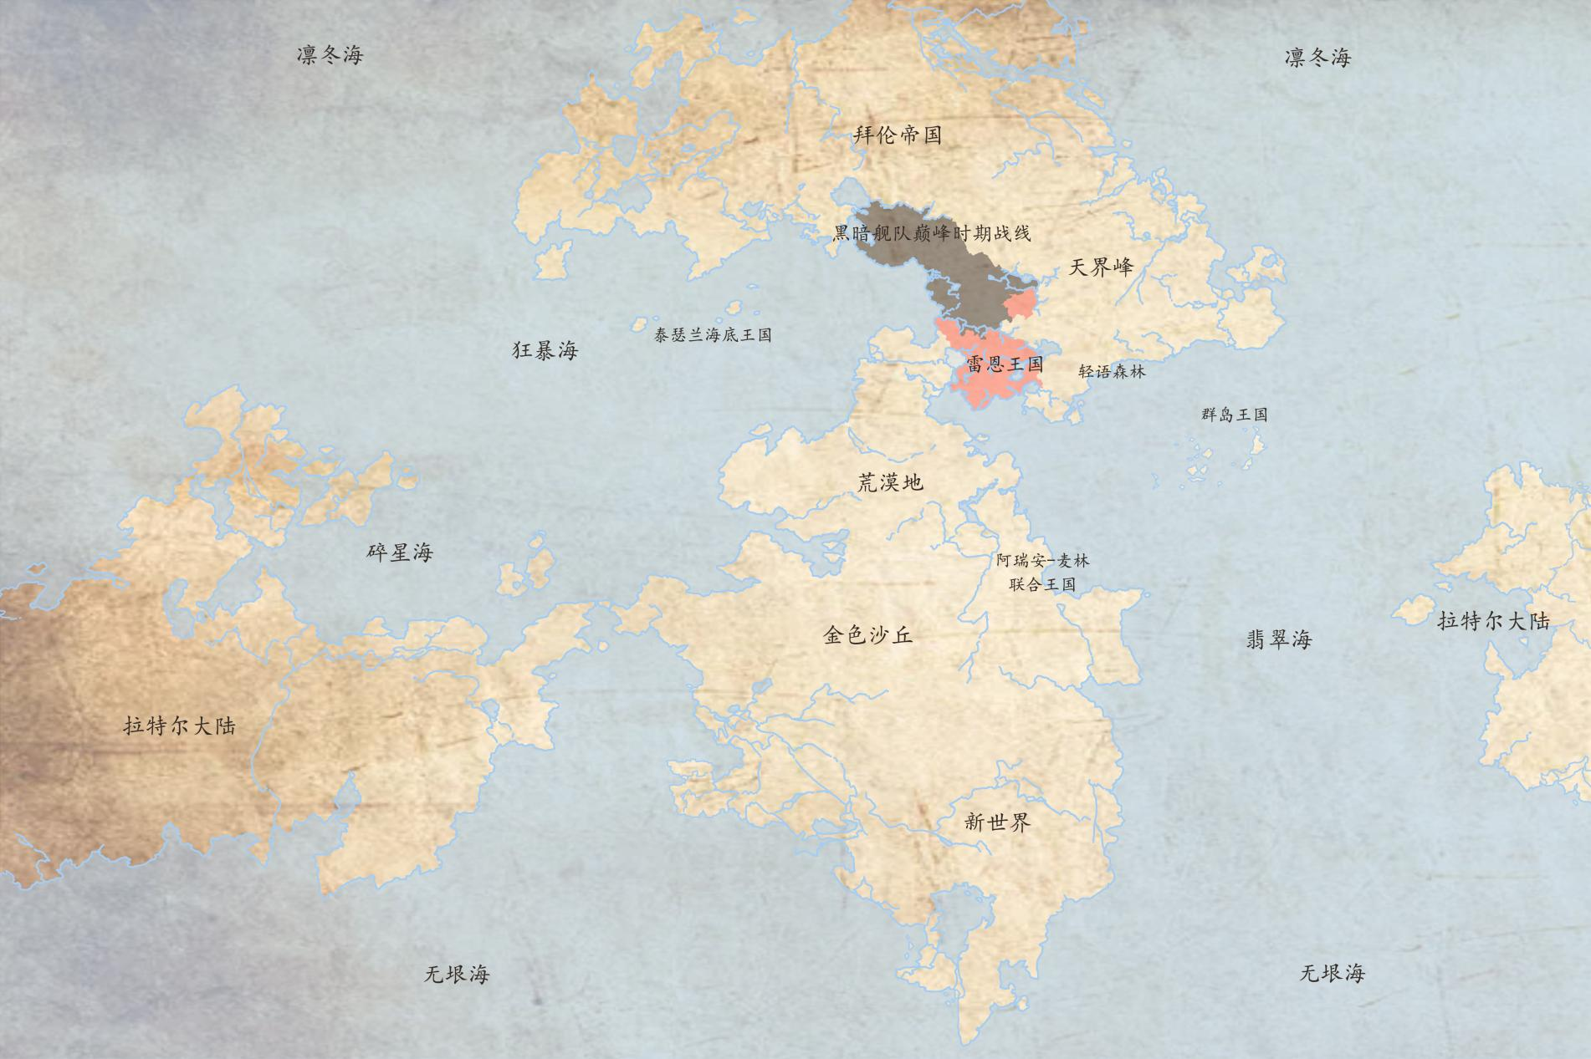
双界之战·深渊压境局势图.
